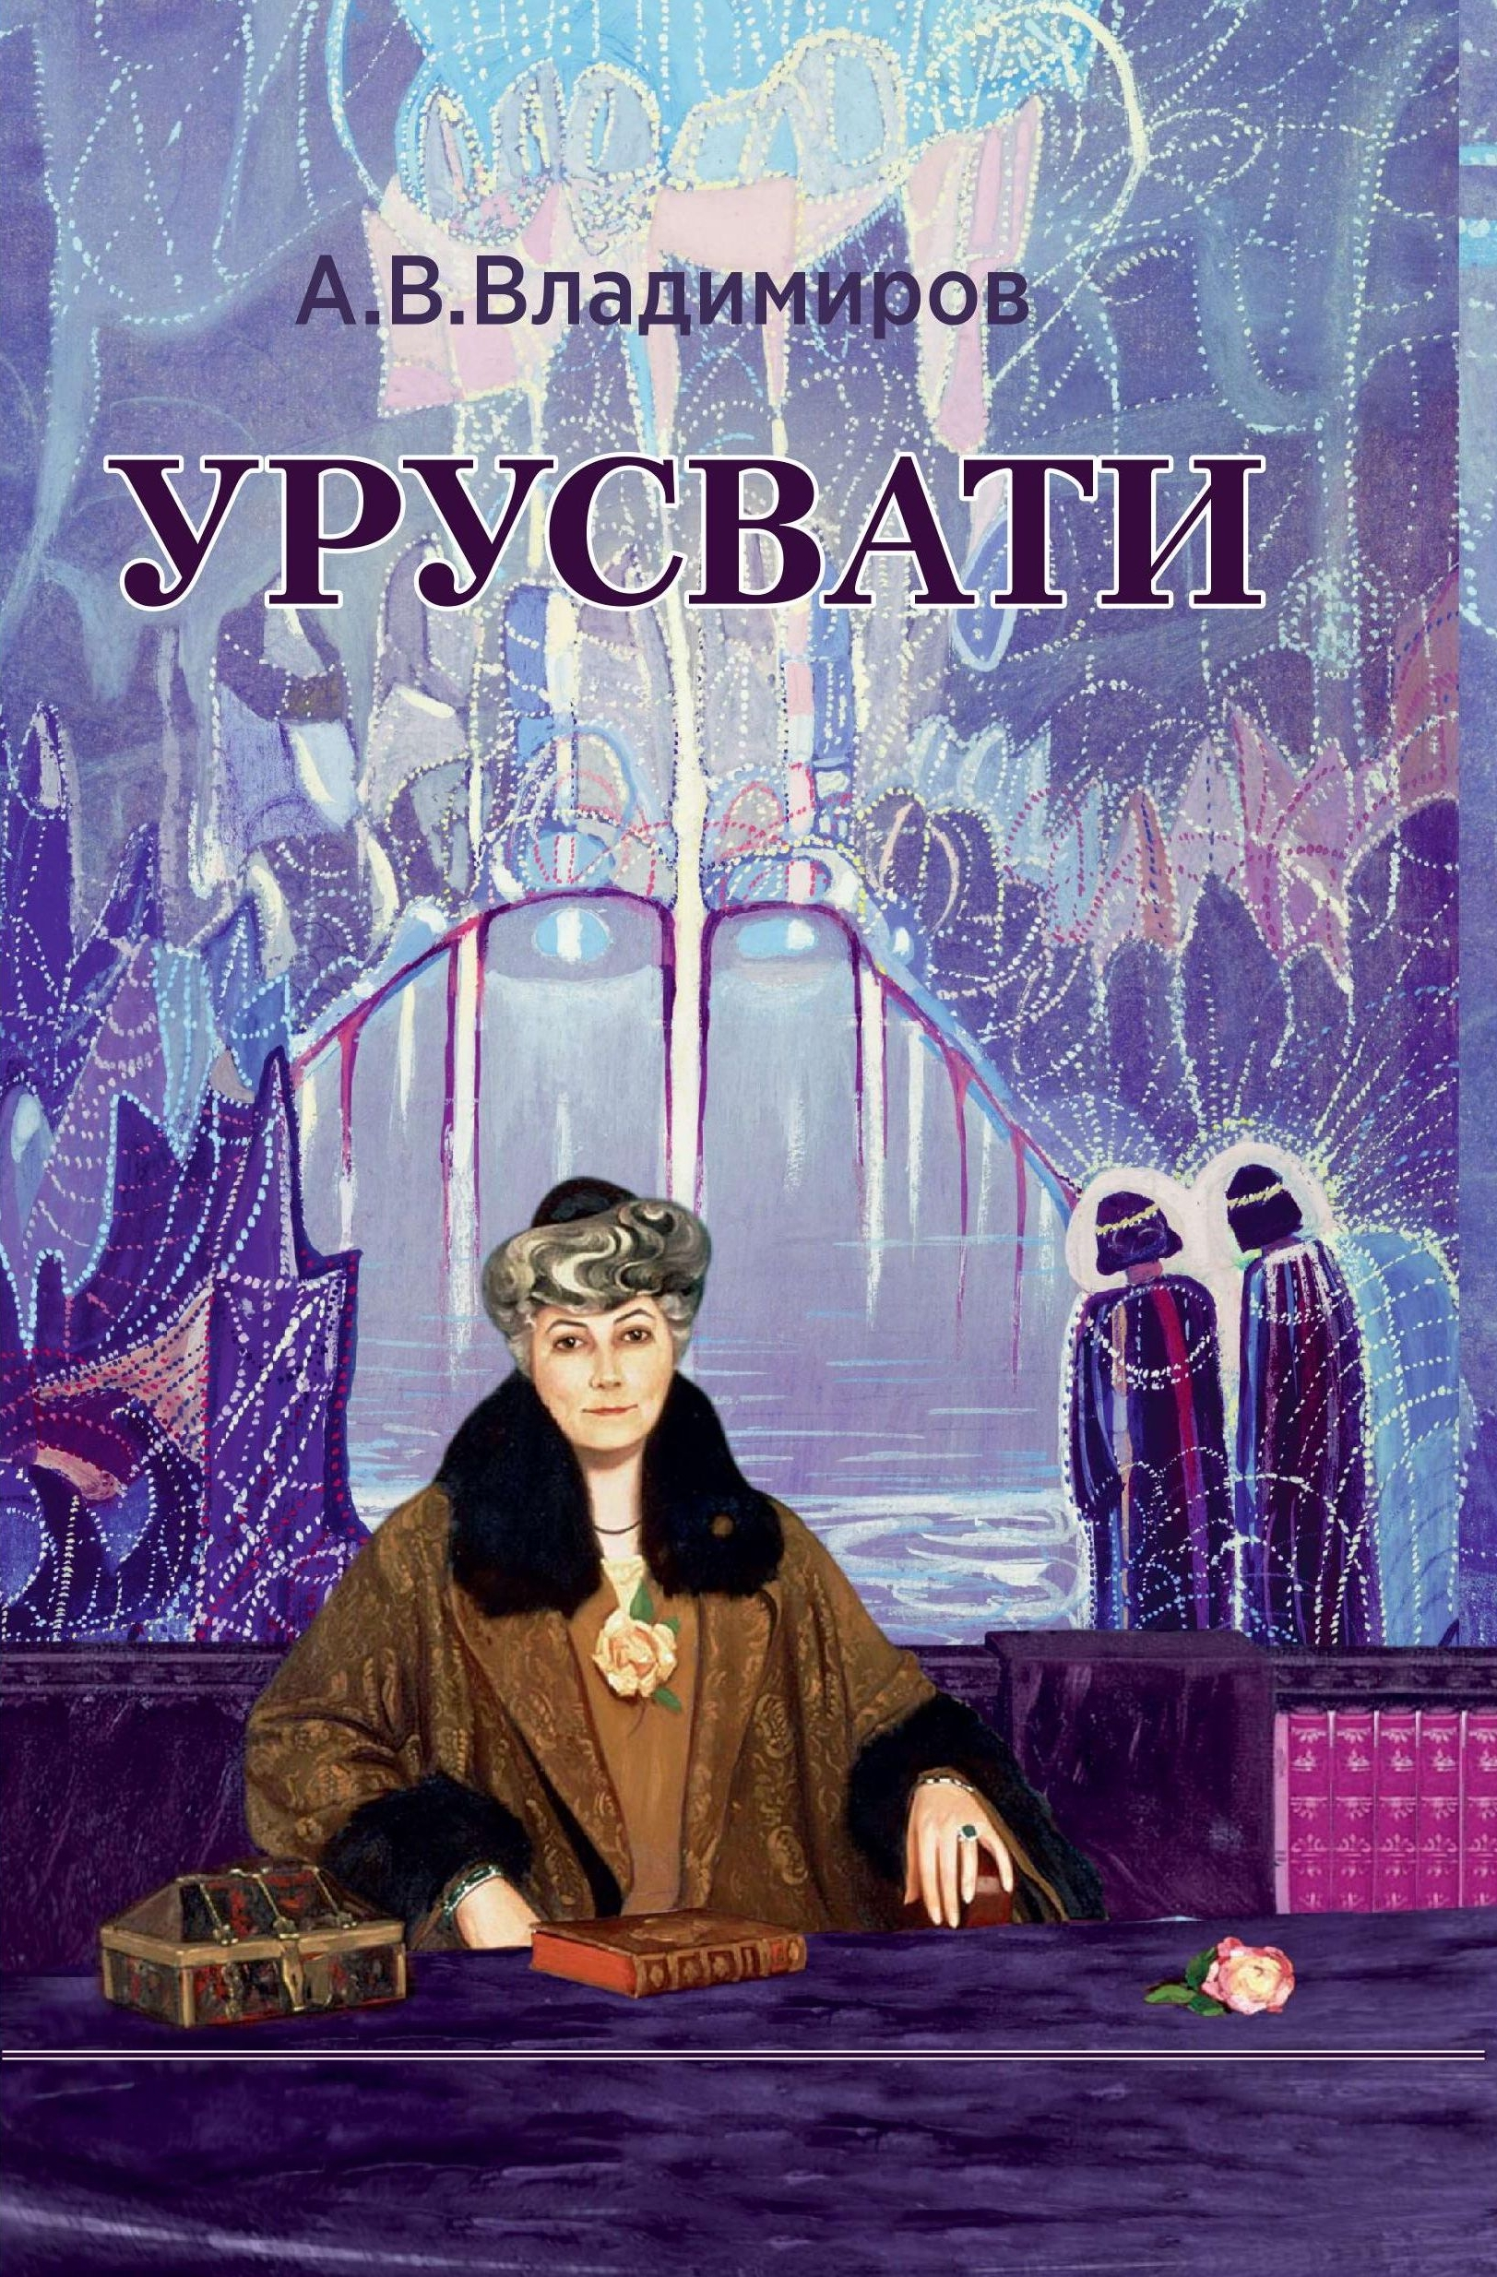

УРУСВАТИ

УДК [929:141.332](47+57)Рерих Е.И.
ББК 87.3(2)522-684-8Рерих Е.И.
В57
А.В.Владимиров
B57 Урусвати. – М.: Беловодье, 2017. — 384 с. : ил.
ISBN 978-5-93454-230-7

Елену Ивановну Рерих (1879 – 1955) – Учителя Востока назвали Урусвати («свет утренней зари») и Матерью Агни Йоги – нравственно-духовного Учения, синтезирующего высшую сакральную мудрость и лучшие достижения человечества. Она первая в обычных условиях прошла огненную трансмутацию и тем самым положила начало новой эволюции человечества.
В серии книг об Урусвати это первая книга. Здесь раскрывается земная, внешняя биография Урусвати: её знакомство с Великим Учителем Мориа, путь восхождения к высотам Агни Йоги, йогическая и огненная трансмутация, принятие текстов Учения и его разъяснение, заложение основ нового духовного движения.
На обложке: включены фрагменты картин С.Н.Рериха «Портрет Елены Ивановны Рерих», 1937 и В.Т.Черноволенко «Лучистые мысли», 1966.
УДК [929:141.332](47+57) Рерих Е.И. ББК 87.3(2)522-684-8 Рерих Е.И.
Распространение свободное при сохранении ссылки на автора
ISBN 978-5-93454-230-7 © Владимиров А.В., 2017.
© Беловодье 2017г.

ОГЛАВЛЕНИЕ
ОГЛАВЛЕНИЕ 3
ЧАСТЬ ПЕРВАЯ. ОТ ПЕТЕРБУРГА ДО ГИМАЛАЕВ 6
Глава I. СОВРЕМЕННИКИ О ЕЛЕНЕ ИВАНОВНЕ РЕРИХ 7
1. Воспоминания Наталии Шишкиной (1956) 7
2. Из дневников и воспоминаний Зинаиды Фосдик 9
3. Воспоминания Владимира Шибаева 13
4. Святослав Рерих 13
Глава II. ПЕРВЫЕ ШАГИ К УЧИТЕЛЮ 14
1. Встреча с Учителем 14
2. Осознание Учителя 15
3. Знакомство с Теософией 16
4. Начало общения (1920–1921) 19
5. А-Лал-Минг 23
6. Мориа – Учитель Рерихов 26
Глава III. НАЧАЛО УЧЕНИЧЕСТВА (1920 – 1923) 30
1. Санта-Фе (17 августа – 13 октября 1921) 31
2. Начало практики Йоги (сентябрь 1921) 34
3. Царица Мексики 39
4. Монхиган (1922). Американский Круг 42
5. Получение Камня Чинтамани (6 октября 1923) 50
ЧАСТЬ ВТОРАЯ. ИНДИЯ 50
Глава I. ИНДИЙСКИЕ ГИМАЛАИ 50
1. Дарджилинг (27 января 1924 – 6 марта 1925) 50
2. Сикким 53
Глава II. ОГНЕННЫЙ ОПЫТ 54
1. Новая оболочка (1924) 54
2. Провод Белого Братства (1924) 56
3. Первые полёты (1924) 61
4. Межпланетный провод (подготовка) 62
ЧАСТЬ ТРЕТЬЯ. АЗИАТСКИЙ ПОХОД (10 марта 1925 – 26 мая 1928) 63
Глава I. ЦЕНТРАЛЬНАЯ АЗИЯ 65
1. Письмо-завет на бересте (20 февраля 1925) 65
2. Кашмир. Шринагар (10 марта – 8 августа 1925) 67
2.1. А-Лал-Минг и Свати 68
2.2. Гульмарг (15 апреля – 8 августа 1925) 70
а) «Чаша Востока» – первый эзотерический труд Урусвати 72
б) Дальние полёты 72
в) Посылки стрел 73
г) Подготовка экспедиции 74
3. Ладак. Лех. Место больших встреч (26 августа – 19 сентября 1925) 75
4. Хотан (октябрь 1925 – январь 1926) 83
4.1. Бурхан Булат – место Будды 84
4.2. Межпланетные полёты 85
4.3. Послание Махатм в Россию 87
5. Москва (13 июня – 22 июля 1926) 88
6. Белуха. Уймонская долина (7–19 августа 1926) 90
6.1. Урукай и хан Щагий 94
6.2. Алтай, Будда и Община 95
6.3. 17 августа 1926 года – увидели Белуху 96
Глава II. ПОХОД НА ТИБЕТ (13 апреля 1927 – 26 мая 1928) 99
1. Ледяной плен (6 октября 1927 – 22 января 1928) 100
2. Огненные возгорания 107
3. Рождение Агни Йоги (24 февраля 1928) 112
4. Курс на Индию 114
5. Битва за Индию 118
Глава III. ИТОГИ АЗИАТСКОГО ПОХОДА 121
1. Общественно-исторические итоги 121
2. Духовно-эволюционные итоги 123
ЧАСТЬ ЧЕТВЁРТАЯ. АШРАМ УРУСВАТИ 123
1. Дарджилинг (28 мая – 16 декабря 1928) 123
Межпланетные полёты 126
2. Наггар (1929) 127
2.1. Долина Кулу 127
2.2. Новое сознание (1929) 137
2.3. Межпланетный провод 138
2.4. Полёты в разные страны 140
3. Поездки в Кейланг (лето 1930 года и др.) 140
4. Ашрам Урусвати 143
ЧАСТЬ ПЯТАЯ. ВЕРШИНЫ ЗЕМНОГО СТРОИТЕЛЬСТВА 150
Глава I. ДУХОВНОЕ И КУЛЬТУРНОЕ СТРОИТЕЛЬСТВО (1929–1935) 150
1. Водительство Урусвати 150
2. Группы Агни Йоги 152
3. Знамя Мира и Всемирная Лига Культуры 156
4. Американский план 160
4.1. Мост на Президента Рузвельта (1933 – 1935) 160
4.2. Предательство (1935) 171
Глава II. ПРЕЕМСТВЕННОСТЬ И ОЧИЩЕНИЕ ОСНОВ (1934 – 1935) 174
1. Основы эзотерических знаний 174
2. Харбин – последний остров старой России 176
Глава III. ЗАКЛЮЧИТЕЛЬНЫЕ ВЕРШИНЫ (1948–1955) 178
1. Отъезд из Наггара 178
2. Кхандала (1948) 181
3. Последнее пристанище – Калимпонг 182
4. Возрождение Музея Рериха в Нью-Йорке (1949) 183
5. Последние дни 185
Приложения А. 186
СНЫ И ВИДЕНИЯ (Елена Рерих) 186
ПЕРИОДЫ ИЗМЕНЕНИЙ 203
1. Трёхлетия кармических событий (март 1919 – март 1931) 203
2. Семилетия центров (март 1920 – март 1934) 205
МАЙТРЕЙЯ-САНГХА 206
КНИГИ АГНИ ЙОГИ И БЕСЕДЫ С УЧИТЕЛЕМ 209
Приложения Б. ХРАМ УРУСВАТИ 213
ИМЯ УРУСВАТИ 213
ДЕНЬ РОЖДЕНИЯ УРУСВАТИ 215
МАХАТМА МОРИА 216
1. Учитель Блаватской 216
2. Портрет Мории 216
3. Раджа Чарнойя 220
4. Владыка Мориа 221
ШАМБАЛА 223
КАМЕНЬ ЧИНТАМАНИ 224

ХРОНОЛОГИЯ Е.И.РЕРИХ 229

ЧАСТЬ ПЕРВАЯ. ОТ ПЕТЕРБУРГА ДО ГИМАЛАЕВ

Елена Ивановна Рерих (урождённая Шапошникова) родилась 13 февраля 1879 года в Санкт-Петербурге, в семье известного архитектора, академика Ивана Ивановича Шапошникова и его жены Екатерины Васильевны, урождённой Голенищевой-Кутузовой, правнучки великого фельдмаршала.
Елена получила прекрасное домашнее образование. Она росла в семье, окружение которой составляли известные музыканты, писатели, художники. С ранних лет проявляла незаурядные способности и уже к семи годам свободно читала и даже писала на трёх языках: русском, немецком и французском. Очень любила литературу и увлечённо занималась рисованием. После Мариинской женской гимназии, которую она окончила в 16 лет с золотой медалью, Елена получила музыкальное образование в Санкт-Петербургской музыкальной частной школе. Её считали одарённой пианисткой и прочили большое музыкальное будущее.
Летом 1899-го в Бологом, имении своей тёти княгини Путятиной, Елена познакомилась с молодым, но уже получившим известность художником Николаем Рерихом. В Петербурге их знакомство продолжилось. Несмотря на возражения родных девушки, считавших замужество с начинающим и материально не обеспеченным художником невыгодной партией, молодые люди решили свои судьбы соединить. В октябре 1901 года они обвенчались. Это был прочный союз двух любящих людей и единомышленников. В этом браке родились два сына: в августе 1902 года – Юрий, в будущем учёный-востоковед с мировым именем, и в октябре 1904 – Святослав, в будущем крупный художник и общественный деятель.
Елена Ивановна была сердцем и главным духовным устоем всей семьи. Николай Константинович, Юрий и Святослав ценили её как своего светлого гения. Многие картины Рериха стали результатом совместного творчества с Еленой Ивановной. В воспоминаниях Святослав Рерих отмечал: «Для нас и для всех, кто близко с ней соприкасались, это духовное общение было как бы живым утверждением высших истин предвечной правды. Её жизнь горела как живой светильник, утверждая своим примером существование прекрасного мира, осознание которого поведёт человечество к новым достижениям, к новым открытиям».
Николай Константинович называл Елену Ивановну в своих работах «Ведущей». Как духовной водительнице, вдохновительнице, как первой носительнице на планете пространственного Огня Рерих посвятит ей несколько знаковых картин. Вместе с тем она была человеком удивительной скромности. Идя по жизни рядом с человеком, ставшим вскоре знаменитым художником и заметным общественным деятелем, она многие годы оставалась в тени. Большинство её трудов издано под псевдонимами. «…Я опасаюсь Вашего разочарования при нашей встрече! – писала она одному горячо почитавшему её последователю. – Я люблю простоту во всём, и всякая напыщенность и торжественность мне органически нестерпима. Не люблю учить, но только передавать знания».
Занимаясь воспитанием и образованием своих детей, она поддерживала и все начинания супруга, вникала во все сферы его деятельности. В 1903–1904 годах в поисках истоков национальной истории и культуры Рерихи объехали десятки древнерусских городов. Во время этого путешествия Елена Ивановна, освоив фотографирование, снимала древние памятники, монастыри, орнаменты и фрески, собирала произведения искусства и предметы старины. В результате была собрана превосходная коллекция, которую впоследствии Рерихи передали в Эрмитаж.
До 1916 года Рерихи жили в Петербурге. Для них это было время напряжённого творчества, общения с выдающимися людьми того времени, участия в общественных и культурных движениях. Вся жизнь семьи вращалась тогда вокруг стремительно восходящей служебной, общественной и творческой карьеры Рериха. В 1906 году в возрасте 31 года Рерих был избран директором Рисовальной школы Императорского Общества Поощрения художеств. Его кипучая энергия и организаторские способности привели к тому, что через несколько лет Школа стала крупнейшим явлением среди художественных учебных заведений страны, а к 1917 году за Школой укрепилось наименование «второй академии художеств». Рерих действительно мечтал превратить её в Народный университет искусств и уже разрабатывал соответствующую расширенную программу. В 1909-м Рерих становится академиком Императорской Академии Художеств, в 1913-м Николай II награждает его орденом Св. Владимира IV степени, а в мае 1916-го, когда Рериху 41 год, ему жалуют чин статского советника, по регламенту предусматривающий обращение «Ваше высокородие». При этом Рерих продолжает рост как творческая личность, участвует со своими новыми произведениями в многочисленных выставках, приобретая всё большую известность в России и за рубежом. После февральской революции 1917 года Временное правительство в марте предлагает Рериху пост министра культуры (от которого Рерих отказывается), и в это же время под председательством Максима Горького с перспективами будущего министерства образуется Комиссия по делам искусств, в которой Рерих соглашается на избрание его заместителем председателя.
Из-за обострившейся у Николая Константиновича болезни лёгких семья в декабре 1916 года переезжает в Финляндию (Сердоболь). После революции 1917 года и объявления Финляндией своей независимости они оказались вне России. Как писала Елена Ивановна об архиве документов, картинах Н.К. и имуществе, оставленных в Петербурге: «...Дом свой мы оставили как он был, ибо не думали покидать Родину». В 1919 году Рерих получает приглашение из Швеции и едет с выставками по странам Скандинавии. В том же году летом семья переезжает в Лондон, рассчитывая далее отправиться в Индию.

В Лондоне, где Рерихи оказались во второй половине 1919 года, в марте 1920 года у Елены Ивановны произошла встреча с Великим Учителем, известным со времени теософии Блаватской как Махатма Мориа. И тогда же Рерихи стали принимать от него сообщения. Для всей семьи с весны 1920 года началась совершенно новая жизнь.

Наши дополнения и пояснения обозначены наклонными чертами //. Наши вставки, взятые в квадратные скобки [ ], содержат дополнения, явно вытекающие по смыслу из дополняемого текста. Вопросы и комментарии, принадлежавшие в Беседах с Учителем Елене Ивановне Рерих, выделены курсивом.

Глава I. СОВРЕМЕННИКИ О ЕЛЕНЕ ИВАНОВНЕ РЕРИХ

1. Воспоминания Наталии Шишкиной (1956)

Елена Ивановна рано лишилась отца, была единственной дочерью у родителей и жила с матерью вдвоём. <…> Все, кто ни встречал Елену Ивановну, не могли равнодушно пройти, чтобы не обратить внимание на её выдающуюся наружность. Высокого роста, стройная, очень пропорционально сложенная, полная изящества, женственности, грации и какого-то внутреннего обаяния всего её облика, она невольно притягивала к себе все взоры. У неё были роскошные светло-каштановые, с золотым отливом волосы и пышная причёска высокая, по моде того времени... жемчужные зубы и ямочки на щеках, и когда она улыбалась, а улыбалась она часто, всё лицо её освещалось теплом и лаской. Но что было самое притягательное в её лице – это её глаза, тёмно-карие, почти чёрные, миндалевидные, продолговатые, как бывают у испанок, но с другим выражением. Это были лучезарные очи, с длинными ресницами, как опахала, и необычайно мягким, тёплым, излучающим какое-то сияние, взглядом.

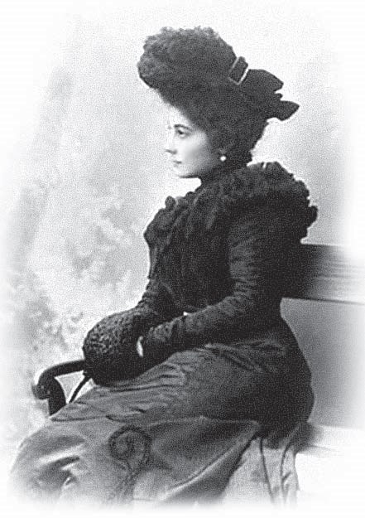
Елена Шапошникова, 1900-е

Глаза её иногда щурились, как будто грелись на солнце, и мягкое, ласковое, тёплое выражение их озаряло и её саму, и всех окружающих, кто в данный момент смотрел на неё. У неё был очень мелодичный и нежный голос и всегда очень ласковое обращение, любила она называть уменьшительными именами близких ей людей. <...>
В ней было какое-то очарование, шарм и необычайная женственность всего её облика. Любила наряды, всегда по последней моде одетая, очень элегантная, носила серьги, ожерелья и вообще драгоценные украшения. В ней было сильно развито чувство красоты, которую она всюду проявляла как своим внешним обликом, так и своим внутренним содержанием. Жили они с матерью в тогдашнем Петербурге, и вела она очень светский образ жизни, но всегда имела вид наблюдающей жизнь, ищущей чего-то другого, более вдохновенного, более глубокого содержания; у неё были какие-то искания, и пустая, светская, шумная жизнь её не вполне удовлетворяла.
Тут надо сказать несколько слов о её родне, семье её тётки, родной сестры её матери, Евдокии Васильевны, рождённой тоже Голенищевой-Кутузовой. Евдокия Васильевна обладала необычайно красивым колоратурным сопрано и пела с огромным успехом в опере Мариинского театра в Петербурге. В неё влюбился богатый Митусов, заплатил театру огромную неустойку, она ушла со сцены и вышла за него замуж. Он был тяжёлым человеком. Они разошлись. Потом она вышла замуж за князя Путятина. От этого брака у них были две дочери, также очень красивые, с испанскими глазами, так как их мать Евдокия Васильевна слыла необыкновенной красавицей и передала свою красоту дочерям. Искусство пения и музыки царило в их доме, пели и дочери, и она сама. Дом их напоминал дом Ростовых в «Войне и Мире». Вот та обстановка, среди которой Елена Ивановна проводила свою молодость. У княгини Путятиной был свой особняк в Петербурге и имение в Новгородской губернии.
Они вели великосветский образ жизни. У них бывали блестящие балы, и, конечно, на этих балах всегда бывала Елена Ивановна, всегда в красивом бальном туалете, – она мало танцевала, больше сидела где-нибудь в конце зала, окружённая толпой поклонников. У неё было много завистниц её успехам в обществе, много предложений выходить замуж. Один очень блестящий молодой человек, бывший лицеист, единственный сын у родителей, миллионер; ему принадлежало Общество Пароходства по Волге «Самолёт» – он без памяти был влюблён в Елену Ивановну, делал ей предложение, но и он получил отказ. Все окружающие её и её родня никак не могли этого понять. Как отказать такому жениху, о котором так мечтали все петербургские красавицы? Но она говорила, что поставила себе задачей в жизни выйти замуж за человека – знаменитого служителя искусству, будь то музыкант, певец, художник, живописец или скульптор, но непременно человек с высшим дарованием и талантом.

2. Из дневников и воспоминаний Зинаиды Фосдик

Е.И. – натура ищущая, мечущаяся с раннего детства за знанием духа. У неё сильный характер, ясный, глубокий ум. Она очаровательна в обращении, умеет всех приласкать, обнять, и вся она светится внутренней красотой. Кроме того, она обладает большой внешней красотой. Дивные карие глаза, ясный большой лоб, изумительные чёрные длинные брови, прелестный, неправильный, но тонкий нос, красивый тонкий рот, очаровательная улыбка с ямочками на щеках и удивительный цвет лица – румянец на слегка смуглом лице. Кожа на лице как персик, ни одной морщинки под глазами, у рта, а ей теперь сорок три года. Волосы чёрные с сильной проседью, она завивает их. Не имеет никаких фотографических карточек, – как мы её все ни просили, не позволила себя снять и сознается, смеясь, что это делает из кокетства, ибо в молодости всегда ужасно выходила на карточках. Рассказывает, что в молодые годы была кокеткой, любила одеваться, до сих пор любит красивые вещи, тонкое бельё и имеет прекрасный вкус. Но всегда стремилась к познанию духа и массу [книг] читала по философии и религии.
Е.И. … много рассказывала о Блаватской. Е.И. массу читала, у неё глубокие знания, читает она с раннего возраста, удивительно красиво говорит и при этом вся светится, в особенности когда говорит о Мастере. У неё два идеала женщины – русской и индуски. Между прочим, [Е.И.] рассказала, что перед её замужеством у неё три раза был сон, всё тот же: голос велел ей выйти замуж за Н.К. А она с раннего детства голосу этому беспредельно верила.
Всю жизнь она любила уединение. Даже выйдя замуж, каждое утро приказывала часа два никому её не беспокоить, говоря, что одевается, а сама в это время читала, а главное, размышляла.
Е.И. много со мной говорила о будущем учении у М[ории]. Ей хочется не большего развития слуха или зрения, а учения – порыва, высшего устремления, знания высших миров, мирового плана. Этому Сам М[ориа] обещал их учить. Е.И. думала: кто из мифологии или истории её больше привлекает как мировая душа? И решила, что не Будда, который спокоен в экстазе любви и созерцания, а Прометей как душа в порыве стремления, посягающая на новые небеса, желая узнать, что за ними.
Е.И. признаёт единственным истинным путём достижения путь Бхакти, то есть [путь] любви. Её жизнь – это безмерная любовь к М[ории] и преданность Ему.
Между прочим, мы вообще говорили об отдельных жизнях. Е.И. рассказала, что её жизнь с детства была жизнью «в золотой клетке» и ей всегда было очень тяжело. Выйдя замуж //в 1901 г.//, она вся отдалась семье, не имея времени для себя лично, и только когда Н.К. был занят или уходил на заседания, она могла спокойно читать и думать одна.
М[астер] М[ориа] ей говорил: «Учи мужа писать картины. Твой вкус – Мой вкус». Любовь к краскам у Е.И. с детства. Отец её всегда звал, когда что-либо рисовал, чтобы она помогала выбирать краски. Она сама хотела рисовать красками, но отец посадил её вначале за гипс, а так как она этого не любила, то сказала, что больше рисовать не будет.
Е.И. получила прямой импульс от М[ории] и его руководство, когда ей было около 24 лет //в 1903 г.// – она стала читать Рамакришну, Вивекананду, учение йогов.

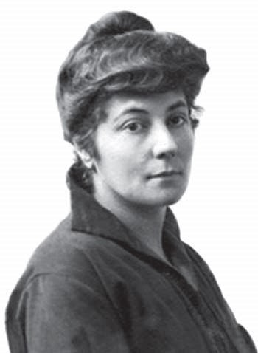
Е.И., фото с визы, 1920

Е.И. всегда в детстве твердила, что выйдет замуж за художника, хотя воспитывалась в высшем свете и никогда художников не встречала, и первый художник, с которым она познакомилась, был Н.К. <…>
В ранние годы замужества она проявляла глубокий интерес к искусству, часто путешествовала с Н.К. по древним русским городам, когда он зарисовывал свои архитектурные этюды соборов, церквей, монастырей, городских стен, башен. Она была с ним в 1902–1904 годах, и ей первой он всегда показывал рисунки, полагаясь на её тонкий вкус. <…>
Именно в эти первые годы замужества Е.И. начала проявлять интерес к буддийской литературе, её древним источникам, истории Будды и буддизма, книгам Рамакришны, Вивекананды, великим подвижникам Индии нашего века, эзотерической литературе – это чтение имело сильное влияние на Е.И. Рост и накопление знания в её внутреннем мире отмечают этот период.
Н.К. постепенно также начал проявлять интерес к занятиям Е.И. и входил в них, несмотря на свою деятельность широко известного художника и большую общественную работу. Он уже тогда был известен как художник, писатель и археолог, не говоря уже о его обязанностях директора Школы Общества поощрения художеств и председателя «Мира Искусства» – нового направления в искусстве.
У Е.И. и Н.К. были общие духовные искания, запросы, интересы. В это время Е.И. была уже матерью двух сыновей, родившихся один за другим, – Юрия и Святослава. Она оставила музыку и всецело посвятила себя их воспитанию. Необычайный интерес Е.И. к наукам, истории перед рождением Юрия, видимо, передался ему в его детские годы. Летом приглашались учителя и воспитатели для мальчиков по ботанике, естественной истории и другим предметам. Всё своё время Е.И. посвящала образованию и воспитанию детей. Её личное самообразование, изучение философии, основ религий также продолжались. Она лично занималась с детьми изучением природы и науки, поощряла их к ведению записей, дневников с самого раннего возраста. Святослав проявлял интерес к ботанике, минералогии с юных лет, а Юрий интересовался военной стратегией, а позже – древней историей народов.
Чуткость и интуиция Е.И. в обыденной жизни поразительны. Она направляет и руководит многим, что на первый взгляд кажется незначительным. Но позже, если её решение принимается, оказывается, так было нужно для пользы дела духовного значения, для охраны истинной ценности, для прихода к красоте.
Общие интересы в жизни Е.И. и Н.К. стояли перед нами в ежедневной работе, направлявшей нас к применению знаний в жизни. В тот период, начиная с 17 ноября 1921 года, уже функционировала [в Нью-Йорке] Школа – Мастер-институт, а «Корона Мунди» – Международный художественный центр искусства был основан в 1922 году. <...>
Во время отсутствия Н.К., его поездок по крупным городам Америки, где проходили его выставки и лекции, он был в сношении с нами, а Е.И. руководила и помогала работе групп, следя за исполнительностью и вниманием ко многим проблемам. Параллельно с этим она поощряла самостоятельный рост мысли и сознания в каждом. Её постоянное напоминание о красоте во всех явлениях жизни, умение ощущать её осталось в памяти на всю жизнь. По возвращении Н.К. из поездок подводился итог всему пройденному. Чувство взятого на себя долга понималось в полном значении. Учреждения росли и вливались в жизнь Америки, также росло сближение с культурными деятелями, американскими и иностранными.
В то же время почти ежедневно продолжалась работа Е.И. с членами группы над Учением Живой Этики. Оно изучалось для его широкого применения. Эта философия, широко известная на Востоке, объединяющая древние йоги в одном синтезе, являлась для нашей эры человечества духовным и практическим учением под названием Агни Йога. Учение, даваемое Махатмами, живущими в Гималаях, указывало на значение жизненного подвига в его проявлении. Если сотрудник хромал, он получал исчерпывающие указания от Е.И., она их щедро давала, по сознанию каждого. Велись отдельные Беседы, но также и общие. Знание и мудрость Н.К. и Е.И. были настолько обширными, что все области жизни затрагивались ими. Много Бесед было посвящено «умному деланию» – разуму и сердцу. <…>
Так прошёл 1921 год; летом Рерихи уехали в Санта-Фе, Нью-Мексико, где проходила выставка Н.К. <…> Е.И. очень нравились американские индейцы, их танцы, посвящённые природе, их одежда, обиход. <…>
Печатались конспекты, каталоги, приглашались известные учителя по всем видам искусства. И во всём этом Е.И. принимала самое деятельное участие, вплоть до запечатывания конвертов и клеяния марок на рассылаемых нами приглашениях. Она была с нами в нашей общей работе, поддерживая наш энтузиазм. <…>
[На Монхигане, с 7 июля по 10 августа 1922] Беседы принимали всё более интенсивный характер при чтении и обсуждении книг Живой Этики, их применении к общей работе. Появлялись новые вопросы для будущей работы, также обсуждалась будущая экспедиция по Центральной Азии, намечались её этапы. Казалось подчас невероятным, что придёт пора, когда нужно будет жить и работать без любимых учителей.

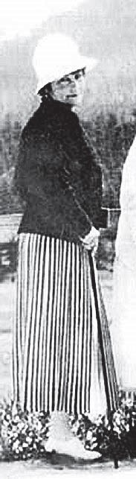
Е.И., Санкт-Мориц, 1923

По возвращении [Рерихов] из экспедиции в 1928 году начались поиски дома – базы для будущих экспедиций, а также для приведения в должный порядок обширного экспедиционного материала, собранного в течение пяти лет. [Так был обретён дом в Наггаре, в долине Кулу].
[По возвращении из экспедиции] переписка Е.И. с группой в Америке, а также со многими друзьями и сотрудниками в других странах возобновилась с большой активностью… Н.К. неутомимо руководил культурными учреждениями в Америке в еженедельной переписке, а Е.И., обладая исключительными знаниями, делилась ими с нами, помогая нам в росте духа. Сердце её всегда откликалось на зов другого сердца. Письма их приходили вместе, в одном конверте, и день их прибытия создавал праздник. Всё становилось прекрасным, сияющим и вело в будущее. <...>
[О Е.И. Рерих]: Великая душа! Подходит к каждому по уровню его духа и расширяет сознание.
Хочется собрать вместе те незабываемые дни и часы, а главное – впечатления после каждой встречи и беседы с Е.И. и Н.К. Всё это осталось в сознании как чудесный букет из необыкновенных цветов, гармонии красок и любования ими. Всё притягивало мысли и чувства, всё зажигало сердце огнём радости, красоты и нового понимания жизни и сущности её. <…> Внешнее – впечатление благополучия, специальные удобства – никогда не привлекали Е.И., роскошь была ей противна. Во всём она искала красоту и учила находить её – настоящую красоту, а не блеск мишуры. Она обладала исключительным вкусом, любила чистые, благородные цвета – чистый, глубокий коричневый, вернее, багряно-жёлтый, лиловый, пурпурный, светло-бежевый и белый. <…> Советовала приятный зелёный (для окраски стен), указывала на голубой, но главное – на чистоту тона краски, неясность, туманность и пятнистость не любила. Любила бирюзу, браслеты с бирюзой американских индейцев, носила их почти всегда.
Е.И. была ярым врагом пошлости и вульгарности во всём – больше всего в искусстве, музыке, в личной жизни, разговоре – сурово осуждала эти качества. Но также понимала и считалась с человеческими слабостями и жалела малых в духе. В тех же, где ещё теплилась искорка сердца и желание стать лучшим, – она помогала им и поддерживала сочувствием и советом.
«Помните о клятве данной, о завете великодушия! [– писала она нам. –] Сколько красоты в постоянном самоусовершенствовании, но как ничтожно число понимающих и владеющих этим великим искусством. Правда, это доступно только сильному духу. Лишь высокий дух может идти кратчайшим путём…»

3. Воспоминания Владимира Шибаева

О той громадной роли, которую Елена Ивановна играла в жизни, деятельности и творческих достижениях Николая Константиновича, следовало бы создать отдельную монографию, и я уверен, что со временем она будет написана. Во всех отношениях Елена Ивановна была «ведущей», как это Николай Константинович изобразил на некоторых своих полотнах. Часто, занимаясь в своём кабинете по соседству со студией художника, где он работал над новыми картинами, я видел, как он отходил на несколько шагов от мольберта, чтобы примерить расстояние, и стоял, что-то обдумывая. Затем шёл наверх и возвращался с Еленой Ивановной. Они смотрели вместе на незаконченное полотно и обсуждали его. Николай Константинович глубоко ценил и принимал во внимание малейшие советы Елены Ивановны. Бывало, что она подсказывала и какую-то новую тему, за которую всегда особенно горячо принимался Николай Константинович. Нигде и никогда ранее или позже я не видел такой согласованности, взаимопонимания и единства устремлений. При этом их неустанный и напряжённый труд всегда сопровождался трогательной заботой друг о друге. Сама Елена Ивановна работала целыми днями у себя в кабинете. У неё была очень большая переписка, а при отсутствии Николая Константиновича в экспедициях на её плечи ложилась и часть его корреспонденции».

4. Святослав Рерих

Прошло пятнадцать лет с тех пор, как [у Елены Ивановны] установился «физический» контакт с Учителем. Правда, духовно и психически у мамы был контакт ещё в детстве, но первые манифестации физического характера имели место в Лондоне. Интересно, что г-жа Блаватская тоже впервые встретилась с Учителем в Лондоне. Там же и мама встретила Учителя М. и Учителя К.Х. в физических телах, и там же Учитель передал ей первые предметы или, скорее, знаки.
И, помимо Учения и Посланий, действительный физический контакт, я подчёркиваю, физический, никогда не прекращался. Эти контакты были слишком многочисленны, чтобы описывать здесь. Упомяну лишь некоторые наиболее значительные манифестации. Во-первых, это Камень, о котором ты можешь прочитать в «Криптограммах Востока». Это – основание всей нашей работы, и потому всегда он должен храниться тем человеком, кому он послан. <…> Следующее по хронологии – письмо маме, написанное [на бересте] собственноручно Владыкой. Это письмо даёт необходимый фундамент, на котором должна основываться вся работа. Я не могу передать тебе его содержание, могу лишь намекнуть, что именно маму Учитель просит заложить основание Новой Эпохи. Далее я снова должен пропустить другие вещи также огромного значения, но слишком многочисленные – порядка сотни или более того. Затем, наконец, мы пришли к ещё одному великому явлению (на Новый год, с 1933 на 1934). Это Чаша Майтрейи //она же Чаша Будды//, которая была принесена сюда, или, скорее, материализована. <…> …Чаша очень древняя – около 10 000 – 12 000 лет.
Её появление свидетельствует, что наступил век Майтрейи. <…>
Могу ещё добавить, что, кроме матери, Владыка никому [из нас] не являлся в физическом теле...

Глава II. ПЕРВЫЕ ШАГИ К УЧИТЕЛЮ

1. Встреча с Учителем

К середине лета 1919 года Рерихи из Финляндии, побывав в других городах Европы, переехали в Лондон и намеревались затем отправиться в Индию.
В это же время в Лондон приезжали два Великих Учителя: Махатма Мориа и Махатма Кут Хуми. Это были те два Учителя, с которыми встречалась Блаватская. Это они участвовали в написании Блаватской «Тайной Доктрины». Это они подвигли её основать Теософское общество. В Лондоне Учителя находились, как свидетельствуют дневниковые записи Елены Ивановны, с ноября по декабрь 1919-го, после чего они уезжали, а затем в марте 1920-го они были в Лондоне вновь. В это же время там находились и Рерихи.
Встреча Урусвати с Махатмой Мориа и Кут Хуми произошла в Лондонском Гайд-парке весной 1920 года. Из дневника и воспоминаний Зинаиды Фосдик мы узнаём подробности той встречи:
«...Толпа расступилась, и она увидела Их и поразилась открытой улыбкой ей М[астера] К[ут] Х[уми] и даже обиделась на это. Придя домой, сказала, что, по её мнению, – это Учителя, ибо они такие необыкновенные, но над ней дома смеялись. <…> Они //Учителя// приезжали специально их видеть».
«В Лондоне, когда она в толпе видела Мастеров Кут Хуми и Мориа, она, тогда не зная Их, была поражена Их ростом над толпой и красотой лица. Больше она смотрела на М[астера] К[ут] Х[уми], и он как будто ей улыбался, а М.М., немного прищурившись, смотрел на неё. Она говорит, громадная толпа, в которой Они шли, как бы совершенно исчезла (влияние Их ауры), она тогда была возмущена, что Они упорно на неё смотрели, ибо индусы обыкновенно никогда не поднимают глаз на женщину. А Они на неё всё время смотрели, и М[астер] К[ут] Х[уми] даже как будто наклонился к ней, желая заговорить, когда она подходила. Она очень сухо посмотрела и прошла мимо и потом даже не оглянулась. <…> Ещё подробность. Мастера, когда она Их видела, были в военной форме. Мастер К[ут] Х[уми] имеет дивные синие глаза, выше и плотнее Мастера М.».

Из письма Елены Ивановны:
«Великий Учитель К[ут] Х[уми] поражает своим необычно высоким ростом, Он даже выше Великого Владыки М. Голова Его //Кут Хуми// напоминает голову Зевса ваятеля Фидия. Величественное спокойствие лица освещается улыбкой, полной блага. Волосы и борода каштановые, глаза тёмно-синие и цвет кожи золотистый, темнее, нежели у Великого Владыки М. Вероятно, Вам будет интересно узнать, что Перикл и Великий Учитель К[ут] Х[уми] – одна индивидуальность».

В записях Бесед c Учителем встречается несколько упоминаний о той лондонской встрече Елены Ивановны с Учителем:

06.07.1921. – Почему в Лондоне я не почувствовала никаких воздействий? – Среди толпы эманации рассеиваются.

28.06.1921.
– Так же, как не заметила явление Учителей в Лондоне.
– Мы подошли к вам на Пасхе.

21.07.1923. (В 1920-21 году был последн[ий] приезд Учителей в Европу). <...>
– Приезжал ли М.М. для нас в Лондон? – Да.
– Какое было воздействие? – Готовил Ауры. – Наполнял нервные центры субстанцией «атака пурушевая», или «чистый мост».

18.11.1924. – Отчего в Лондоне все явления были безболезненны? – Тогда Мы были ближе и действовали особым лучом, теперь же закаляем организм для оккультных переживаний.
– Где было помещение Учителей? – Gr. R. Square – общежитие для приезжающих чинов армии.
– Сколько времени оставались Учителя в Лондоне? – Два месяца – ноябрь, декабрь [1919]. Январь, февраль [1920] – уезжали. В марте [1920] приехали опять.

2. Осознание Учителя

Елена Ивановна знала о существовании Учителей ещё с детства.
В автобиографическом очерке она напишет, что первое осознание существования Наставника Света открылось в шестилетнем возрасте, когда она была поражена красотою летнего утра. «…Восхищение подняло её вибрации, и она увидела высокую фигуру в белом одеянии, стоявшую на фоне цветущей яблони. Облик этот пробудил в ней воспоминание далёкого прошлого; Прекрасный Облик Наставника встал в сознании», и её сердце «потянулось к нему со всею силою восторженной любви. Озарение это не только пробудило сознание, но и заронило искру устремления к истинному знанию и страстной любви к далёкому и близкому Облику».
Во время её детских простудных заболеваний к ней как бы в видении приходили два Индуса и спасали её от чрезмерно высокой температуры. Она их мало опасалась. «Они осторожно садились в ногах её кровати, и Наставник, близкий ей, садился дальше от неё и натягивал серебряную нить, выходившую из её сердца. Спутник Его передавал Ему эту нить, и Он наматывал её на огромный клубок, который держал в руке».
Приблизительно около двенадцати лет у неё вспыхнуло сознание о существовании Учителя Света и уже не оставляло её продолжительное время. Особенно интенсивно проявлялось оно в период от 11 до 13 лет. В сознании чётко вставал Образ Учителя, владеющего неограниченным знанием. Девочка ясно представляла себя ученицей этого Учителя и как бы живущей в Его доме и учащейся под Его наблюдением.

Наиболее потрясшее видение Учителя произошло в 1914 году. Впоследствии из объяснений Учителя следовало, что это было его явление в свете его высшего «Я», в теле Света, или, как это называется, – в состоянии Нирманакайя, что присуще Солнечному Духу. Елена Ивановна описала эту встречу в своей автобиографии:

«Видение Светлого Мальчика в ночь на 24 марта 1914 года на Пасхальной неделе. Канун этого замечательного и радостного события выдался тихий, без посетителей. Помнится необычайно мирное, радостное настроение, державшееся весь день, – не запомню такого. Легла, как всегда, очень поздно. Погасив электрическую лампочку на ночном столике и обождав несколько секунд, чтобы отпечаток света затускнел в глазах, я приподнялась на локте и заглянула в просвет между стеной и ширмою, отделявшей альков от остальной комнаты, чтобы убедиться, что я не забыла оставить щель для света между тяжёлыми занавесями окна (не любила абсолютной темноты). К моему изумлению, комната начала наполняться голубоватым, как бы ярким лунным светом. Все предметы, стоявшие за плотной зеркальной ширмой, стали видимы, причём сама ширма, оставаясь плотной, приобрела прозрачность. От окна, находившегося на противоположной стене и на значительном расстоянии от моей постели, отделилась тонкая и светлая фигура Прекрасного Мальчика лет 9-ти, в мягко светящемся белом одеянии с голубыми тенями в складках; большой широкий сегмент круга тончайшего радужного Света сиял над ним. Мальчик, как бы скользя по воздуху вдоль стены, приближался ко мне. Его сложенные руки были заложены в длинные, широкие рукава. Моё внимание было сосредоточено на необыкновенной красоте Его строго правильного Лика: густая, волнистая с намёком на косой пробор тёмная шапка волос чуть золотилась на макушке от сияния над Ним – реальность этих волос была изумительна. Мне так хотелось дотронуться до них! Но совершенно поражающи были Его глаза, огромные, глубокие в своей тёмной синеве и пристально смотревшие на меня. Первая мысль, когда я увидела Его приближающимся, была, что чья-то близкая мне душа пришла навестить меня, но мысль эта была тотчас же отброшена, ибо, по мере Его приближения, чувство несказуемой близости стало с такой силою расти, что, когда Мальчик придвинулся к моему изголовью и слегка склонился, чтобы лучше заглянуть мне в глаза, чувство нараставшей близости и любви перешло в экстаз острого сознания, что Моё горе – Его горе и Моя радость – Его радость, и волна всеобъемлющей любви к Нему и всему сущему залила моё существо. Блеснула мысль, что подобное состояние не может быть вмещено на земле, следовательно, это переход в иное существование. Вставали образы детей и мужа, которых я оставляю без единого им слова, и смятение наполнило моё сознание. Глаза мои непроизвольно закатились и закрылись, и страшный неописуемый трепет всего организма потряс меня. Сердце моё и всё существо, казалось, разлетится на части, и я делала невероятные усилия, сжимая грудь, чтобы совладать с таким потрясением. Сколько времени продолжалось такое состояние, невозможно определить. Когда оно стало утихать, я открыла глаза, но уже всё исчезло, и комната была погружена почти в абсолютную тьму, за исключением небольшой щели между занавесями окна».

3. Знакомство с Теософией

О Теософии, Братстве и Учителях Рерихи узнали ещё в России, до их переезда в конце 1916 года в Финляндию.
Иногда приводят запись из дневника Зинаиды Фосдик, что в Лондоне, как она записала, «Яруя (В.А.Шибаев) впервые сказал им про Учителей, Белое Братство».
Речь явно шла не о первом знакомстве с Блаватской и Теософией, а просто о знакомстве с живым членом Теософского общества, каковым был Шибаев, готовым ответить на некоторые вопросы, сообщить некоторые подробности, в отличие от чисто заочного, книжного знания Рерихов.
Свои первые сведения о Теософском обществе и о самой Блаватской Елена Ивановна получила ещё в России, при чтении книги Блаватской «Голос Безмолвия», а также «Из пещер и дебрей Индостана». Впоследствии Урусвати писала:
«Книга “Голос Безмолвия” была прекрасно переведена Е.Писаревой, и я имела эту книжечку ещё в России, до первой войны. Так же как и книгу “В пещерах и дебрях Индостана”, где Е.П.Блаватская даёт прекрасный облик своего Великого Гуру. Книга эта была нашей общей радостью».
«Конечно, в книге “Пещеры и дебри Индостана” мастерски представлен Облик Такура Гулаб Лалл Синга, также и Учение изложено правильно, немного слишком сокращённо… Книга эта составлена из фельетонов, которые Е.П.Б. писала для русских журналов… Облик Учителя [Мории] представлен в лучшем виде при существовавших тогда обстоятельствах в стране. Читая ещё в России эти страницы, Прекрасный, Мужественный и Суровый Облик Учителя заполонил мою душу и с тех пор жил и живёт в моём сердце как Высший Идеал, как Мечта Сокровенная – до самой встречи [в Лондоне в Гайд-парке], сначала в [1914 году в] Облике Надземного Нирманакайа, затем и [в 1920] в физическом теле в Лондоне».

В книге «Из пещер и дебрей Индостана» Блаватская уже в самом начале даёт основные сведения о миссии Теософского общества, а в середине повествования рассказывает о классическом семеричном составе тел человека и пр. основах Теософии, а также сообщает устами героев повествования, что «есть только одно братство в Индии, члены коего обладают всеми секретами и для которых нет в природе тайн... <…> Ни один раджа-йог ещё не сознавался, что он принадлежит к братству…».
В образе раджпута в книге был показан Махатма Мориа, с которым Блаватская в действительности встречалась при иных обстоятельствах, но включила это в сцены, описанные в данной книге.

По поводу того, почему Учитель в России не привёл Рерихов в теософское или подобное общество, Учитель пояснил: «По ходу событий в России дал книги, утвердил дух самопогружением. Подойдя к обществам в России, нарушили бы свой путь. <…> Новое обстоятельство рождает новые полёты» (28.02.1922).

Биограф Рерихов Павел Беликов сообщал о ранних востоковедческих интересах семьи Рерихов: «Начиная с 1905 года восточная тематика прочно входит в живопись и литературные труды Николая Константиновича. Научная работа сближает его с востоковедами, в их числе с известным буддологом Ф.И.Щербатским. Рерих ратует за создание в Петербурге специального Индийского музея. В Школе Общества поощрения художеств он добивается ассигнований для отправки в Индию учеников. Старший сын художника //Юрий// с гимназических лет изучает восточные языки. В 1913 году Николай Константинович ведёт переговоры с проживающим в Париже русским востоковедом В.В.Голубевым об организации совместной экспедиции в Индию. В продолжение многих лет Рерих готовится к тому, чтобы посетить страны Востока с научно-исследовательскими целями…».

Имеются свидетельства современников о значительном интересе Рерихов, как и многих свободомыслящих людей и творческой интеллигенции того времени, к практическому оккультизму в их петербургский период, что неизбежно должно было их побудить к поиску и чтению соответствующей литературы.

О том, что Рерихи «знали об Учителях» явно до Шибаева, говорит не только чтение Рерихами ещё до революции Блаватской, но также и то, что после встречи Елены Ивановны на «Пасху» с Махатмами, что произошло до знакомства с Шибаевым, Елена Ивановна, как следует из той же записи Фосдик, «придя домой, сказала, что, по её мнению, – это Учителя, ибо они такие необыкновенные».

Константин Рябинин – знакомый Рерихов по петербургскому периоду и принявший впоследствии участие в Тибетской экспедиции Рерихов в качестве врача, в своём экспедиционном дневнике, переданном Рерихам для публикации, писал:
«Впервые с Н.К.Рерихом мы встретились в 1898 году. <…> Живя в России, Петербурге, я время от времени делился с Н.К. и его супругой Е.И. некоторыми своими мыслями и экспериментальными достижениями в области духа. <…> Помню, в то время мы много беседовали о великих духовных достижениях Индии, об Учителях Востока…».

О знакомстве ещё до 1920 года с членами Теософского общества Н.К.Рерих писал Борису Цыркову (1902–1981), редактору и активному пропагандисту теософского учения, внучатому племяннику Блаватской: «Ещё с 1918 года встретился с несколькими симпатичными членами вашего [Теософского] общества в Стокгольме. Встреча с четою Кронберг, с семью Викандер, с Освальдом Сирэном и другими оставила во мне навсегда самое ценное воспоминание» (Н.К. 07.07.1939).
По свидетельству И.В.Гессена, в Сердоболе (Сортавале), где Николай Константинович проживал с семьёй с осени 1917 до весны 1918-го, Рерих «…ежедневно заходил за мной в 10 ч. … и мы часа два-три гуляли по окрестностям С[ердоболя]. <…> А когда мы ближе познакомились, он всё чаще стал заговаривать о таинственных силах, неосновательно отвергаемых цивилизацией, о многих достижениях древних культур, бесследно исчезнувших, о телепатии, случаи которой, как нарочно, обнаружились и в наших отношениях, и, наконец, признался в своей глубокой привязанности к теософии и заявил, что если бы не дети, он с женой охотно переехал бы в Индию, в теософскую общину //Адьяр//. Я не очень этому поверил, а оказалось, что он действительно направился в Индию».

4. Начало общения (1920–1921)

Начало прямого общения с иным миром – волнующее событие, нередко переворачивающее все прежние представления человека об окружающем мире. Для Рерихов сеансы общений с иным миром начались ещё в Петербурге. В Лондоне после нескольких не вполне удачных попыток с чужим ведущим они предприняли самостоятельные попытки, и это неожиданно у них получилось.
«Е[лена] И[вановна], – сообщает в своём дневнике Зинаида Фосдик, – рассказала нам, каковы у них были видения в Лондоне, когда они [только] начались. Она ясно видела фигуры, подходившие к ней и протягивающие книги, которые она очень старалась прочесть, но не могла. Потом [Е.И.] помнит, как у одной фигуры на лбу была повязка, на которой были какие-то огромные электрические знаки; теперь ей припоминается, что это были цифры – возможно, 24–29 и т.д. Но тогда ей только хотелось прочесть книги. Потом её семья видела повсюду перед собой глаза, в особенности Е.И. и мальчики //сыновья// – большие, глубокие глаза, конечно М[астера] М[ории]. Даже в ванной, Е.И. говорит, на неё смотрели глаза, на стенах повсюду. Потом она видела Лик М.М. анфас, затем лицо медленно поворачивалось и показывалось ей в профиль».
«У них [на сеансах в Лондоне], – пишет в другом месте Фосдик, – были необыкновенные физические явления вначале. <…> Е.И. начала говорить азбуку //перечислять буквы до подтверждения стуком//, у них начались послания на дивном языке. Всё это Е.И. объясняет тем, что Мастера как раз тогда были в Лондоне и поэтому у них была такая громадная сила на их сеансах».
Врач тибетской экспедиции К.Н.Рябинин записал: «Из редких рассказов Н.К. о частичных проявлениях Махатм вспоминаю ещё сообщение о том, как однажды он в составе семьи сидел в своей рабочей комнате в Лондоне и вдруг заметил, что его младший сын [Святослав] пристально всматривается во что-то за его спиной; на это обратили внимание и остальные. Было около 3 ч. дня. Н.К. обернулся и увидел уже удаляющуюся загорелую индусского типа руку, которая первоначально появилась за его головой. Это был один из знаков напоминания спешности действий. Такие же знаки посредством звука струны или колокольчика в воздухе, который слышали несколько присутствовавших при этом лиц, или же посредством пишущей руки на ночном столике Е.И., бывали часто и в Англии, и в Америке, и в Индии».
Шибаев записал о своём лондонском посещении Рерихов:
«Я был приглашён к художнику академику Н.К.Рериху вечером 2 июня 1920 года и, как [потом это стало] обычно, сидел с его сыном [Юрием] в комнате последнего, разговаривая о разных научных темах. Я не знал, что рядом Николай Константинович и его супруга вместе с младшим сыном [Святославом] занимались… опытами [сообщений]. Я также не знал, что они спрашивали своих руководителей позволить мне вступить в кружок. Но, заручившись положительным ответом, меня попросили войти и сесть за столик.
В комнате был полный свет, и я ясно видел, что всякая возможность обмана была исключена… Потом было последовательное сообщение букв. А именно, один из присутствующих называл в беспрерывном порядке алфавит и, когда произносилась нужная буква, то последовал стук. Так было собрано несколько фраз, не относившихся ко мне, пока вдруг мадам Рерих не спросила, можно ли узнать имя моего //Шибаева// учителя. – “Да!” – Собрали буквы: “Сарти! Итальянец! Жил в Пезаро в 1350 году после Р.Х.” Затем была фраза: “Мы послали его седьмым!” – “Кто? Учителя ли?” – “Да!” – “Тогда его можно пригласить на завтра вечером на физический сеанс?” – “Да!” – “Он медиум?”. Сильный стук: “Да!” – “Можно ему показать вещи?” – “Да!” – “Можно попросить дать жизненный совет Владимиру Анатольевичу?” – “Да!” Потом по алфавиту собрали: “Пусть углубляется мыслью в строение мира!”…
Потом мы пошли в другую комнату, где мне показали монеты и талисманы, присланные во время последнего физического сеанса: монеты, крестик и т.д. Потом Николай Константинович показал мне нарисованные… [автоматически] портреты Учителей.
Потом он сел в освещённой комнате, отвернув голову и, закрыв лицо левой рукой, как бы задремал, а в правой руке он держал карандаш над бумагой. Потом он начал рисовать в левом углу, усиленно чертя на одном месте, нарисовал итальянскую голову и закончил буквой “S” и спиралью. Потом он нарисовал одну голову святого и затем – две головы над книгой».

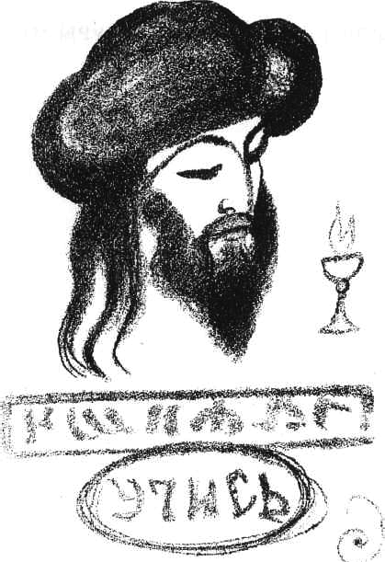
Н.К.Рерих. Архат. 1920

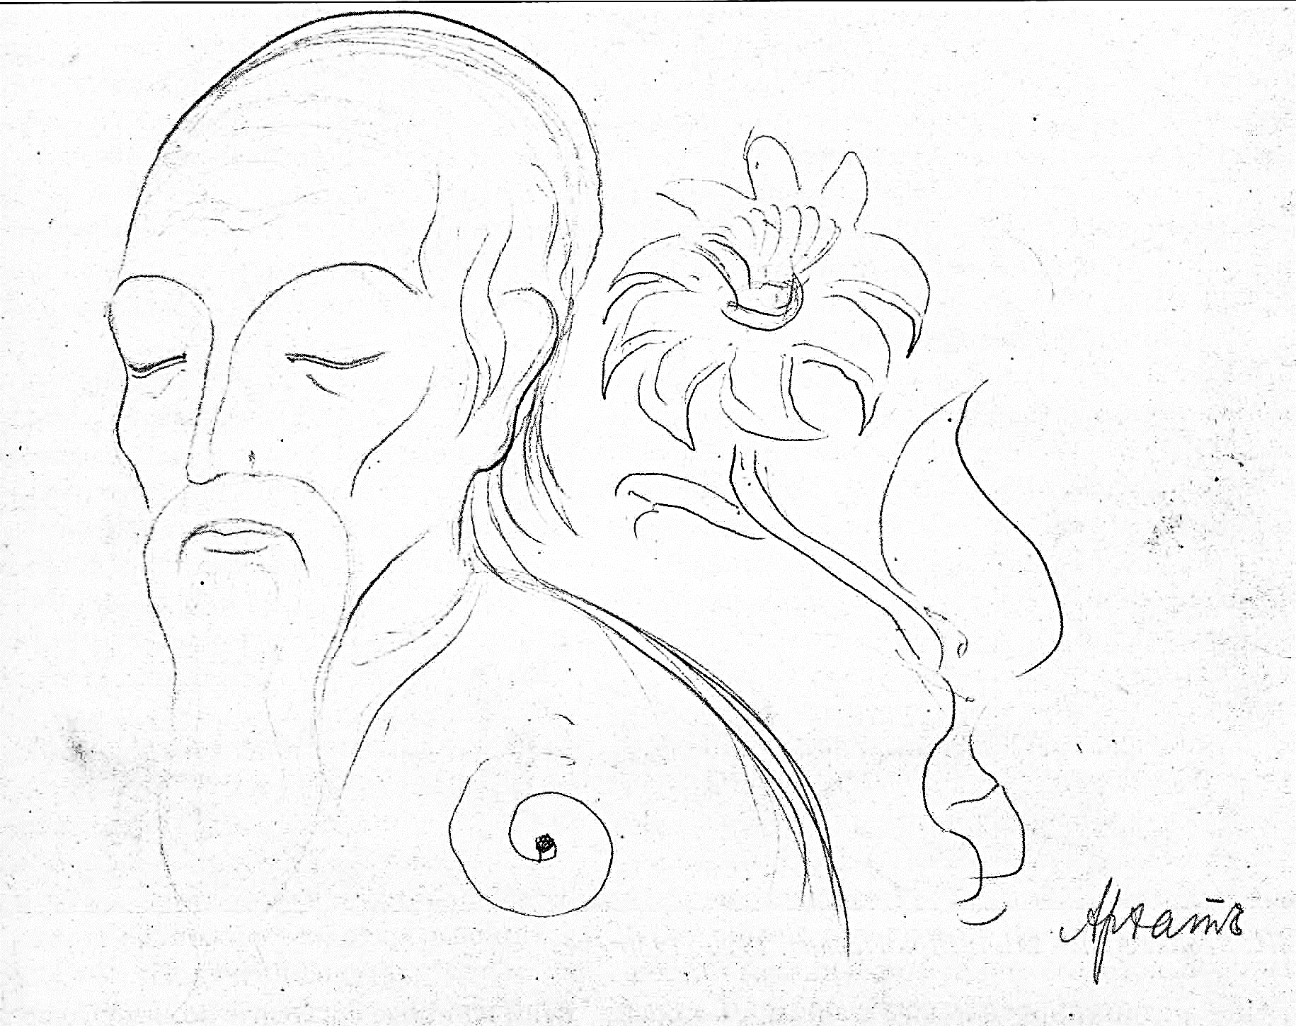
Архат. 1920

О полученных монетах сообщает Фосдик:
«Он //Юрий Рерих// показал [мне] пять монет с санскритскими словами, которые означали “Лев мужества”. Они чудесным образом появились в Лондоне в 1920 г. Н[иколай] К[онстантинович] попросил одну из них дать мне, что они и сделали. Е.И. чувствует, что они принадлежали М.» (Дн. ЗФ 28.08.1926).
Во время приезда в Наггар Зинаиды Лихтман и Франсис Грант Учитель пояснил механизм феноменов:
«Е.И.: Прислана монета тибетская 24 г[ода] Шо. – Тоже для ларца [для закладки в строящийся Мастер-Билдинг – Музей Рериха].
Е.И.: Каждый день престол подходит к креслу Владыки, причём некоторое время мы все собираемся около этого кресла, на которое я должна сесть.
– Но, Владыка, я могу стоять. – Должна сидеть. <…>
Не могли найти монету, которая скользнула по моей руке и упала на ковёр. Спросили Учителя помочь нам найти её. – На столе около ларчика, под книжками посмотрите. <…>
– Каким процессом получена монета? – Это способ воздушный трубы.
– Как положена на стол под книгу? – Как и подъём стола.
– Нашей психической энергией? – Да, и Моей» (08-09.10.1928).

«За ужином, – отмечает в другой записи Фосдик, – Е.И. вспоминала, какие чудеса они видели вместе с Яруей //Шибаевым// в Лондоне. Как на воздух приподнялся их знакомый на стуле и держался в воздухе. Как кружились ковры в комнате, как играл Мусоргский на рояле, при этом Е.И. сидела в кресле, а на ней было вплотную другое кресло, которое её почти придавило. Были приношения монет, предметов – явления страшной силы из-за присутствия Мастеров в Лондоне» (Дн. ЗФ 03.10.1928).

В архивных материалах Шибаева сохранились записи тех первых сообщений, полученных совместно Рерихами и Шибаевым в Лондоне летом 1920-го. В американских тетрадях Бесед Е.И., оказавшихся в США и опубликованных в 18-томном издании, этих записей нет. Систематизация записей тех первых сеансов тогда могла ещё не наладиться. В письмах, например, старшему сыну Юрию Елена Ивановна жаловалась на беспорядок в протоколах общений: «Сегодня вечером придёт Сана [Муромцева] и принесёт всё, что наши руководители сообщили на последних сеансах. Она записывает. Я тебе перешлю» (Е.И. 03.12.1920); «Сана записывает, перед началом читаем протокол предыдущего сеанса. Выясняется, как многое забывается и сколько предсказаний уже исполнилось. <…> Затем выяснилась точность многих мелких [прежних] сообщений. Запись, видимо, необходима. Очень обидно, что Сануся не принесла старые протоколы и я не могу тебе их переслать. Мы скоро запишем целый томик глубоких мыслей и поучений. Ведите и вы протоколы, получится замечательная, интересная книга “Золотых правил”» (Е.И. 27.01.1921); «Сана дала мне записи сеансов, но они записаны очень бестолково, небрежно, многое пропущено. <…> Сана здесь напутала и забыла записать, кто это сообщил, и по-моему фраза была гораздо длиннее и значительнее» (Е.И. 01.02.1921).

Елена Ивановна в первые месяцы пребывания в Америке в письмах Юрию сообщала: «Вчера видела тебя в постели, и ты точно наклонялся к подушке. Смотрела я с высоты, и мне казалось, что ты молился перед сном. Продолжаю видеть лик и разные другие образы. Очень хотелось бы знать, какого это происхождения? <…> Вчера у нас были Зак с сестрою, Дерюжинский и Сахновский. Был сеанс, были сильные стуки в стол и очень сильное сопротивление. В субботу опять сеанс с Авиновым. Сообщений интересных не было» (Е.И. 03.11.1920).
«Сеансы наши убеждают постепенно таких скептиков, как Муромцев и Сахновский. Муромцевым, чтобы их убедить, [Руководители] на мысленный их вопрос дали им ответ с упоминанием имени задуманного [ими] лица. Сахновскому то же самое» (Е.И. 08.11.1920).
«[Наши Руководители] ответили на несколько вопросов относительно астрального мира. Подтвердили существование [в их мире] городов и умственного [там] творчества. Прежде они отрицали!!! Был у нас Pearson. Бедный, он мечтает всё вырваться на какой-нибудь необитаемый остров. Всё больше и больше людей, жаждущих уйти от кошмарной действительности нашей цивилизации и приобщиться природы. Много немцев, бросив всё, уехали на острова, где можно жить, питаясь фруктами. Я хотела бы быть на их месте!» (Е.И. 03.12.1920).
«Руководителей по этому вопросу [о летней поездке] мы ещё не спрашивали. Они теперь очень против частых сидений, зато большой сеанс приобретает всё больше и больше интереса и серьёзности. Они почти прекратили отвечать на вопросы и дают целый ряд сообщений, очень интересных. Настаивают на ведении протокола. Всё время взывают к сосредоточению и к серьёзности. <…> Нас с папой они стараются подбодрить: “Будьте сильны, дождётесь лучших времён”» (Е.И. 22.01.1921).
«Меня страшно обрадовали результаты твоих сеансов. Где можно достать перечисленные тобою книги? <…> Мы решили сейчас собирать около себя лишь исключительно интересных людей. К сожалению, наш кружок всё ещё не совершенствуется. Нет-нет, и проявит необычайное легкомыслие. Лучше всего держат себя Лихтманы. Завтра напишу тебе результаты сегодняшнего сеанса. Боюсь, что он будет неинтересен, так как мы 5 дней подряд ложимся не ранее 3 часов утра. Сообщи, пожалуйста, кто ваш Руководитель. Сейчас я читаю сразу 3 книги: д-ра Notzing'a, “Секретную Доктрину” Блаватской и “Ключ к теософии” Блаватской. Горюю, что приходится [заниматься и читать] урывками между кухней и гостями. Огорчает меня также, что среди нашего кружка не является желание ознакомиться больше с имеющейся литературой по психическим исследованиям. Они только желают получать!! Где эти настоящие люди? Настоящие исследователи, жаждущие знаний! Я не вижу ни одного!» (Е.И. 26.01.1921).

В письмах Владимиру Шибаеву Н.К. из Америки в начале 1921 года писал о продолжении контактов с Учителями:
«Сеансы наши развиваются в сторону сообщений очень важных. Причём руководители стараются внушить [нам] наиболее серьёзное отношение к делу. Хотели дать [нам] связь c Лондоном – не имели ли [они] в виду Ваше сообщение //о получаемых Шибаевым в Лондоне сообщениях//?
Мы сидим всегда по средам в 8,5 час. вечера. Перенести кружок в иное время нельзя. Попробуйте посидеть вы позднее время – тем более, что темнота и ночной покой способствует волнам передачи. Сидим мы в моей мастерской» (Н.К. 23.01.1921).
«По указанию духов иду в Общество Психических Изысканий. Сказано, что будет полезно» (Н.К. 24.02.1921).
«Нас они всячески предупреждают об ошибках и неточностях передачи, производимой элементалами. <…> Как [Ваши] сеансы?» (Н.К. 07.04.1921).

Одновременно со старшими Рерихами, когда они находились в Нью-Йорке, с января 1921 года начал принимать сообщения и Юрий Рерих (совместно с двумя своими товарищами); Юрий в это время находился на учёбе в Гарвардском университете Кембриджа. Так он писал родителям:
«Вчера у нас был сеанс, который дал замечательные результаты. Настроение у сидящих было очень высокое. Нужно сказать, что Перцов и Диксон относятся [ко всему этому] очень серьёзно. Решено было ставить вопросы только духовного и научного содержания. Говорящий с нами Руководитель просил назвать наш первый сеанс “Беседа с Наставником о дверях Премудрости”. Затем был дан ряд книг замечательной красоты для руководства (всего 7)» (Ю.Р. 23.01.1921).

5. А-Лал-Минг

Согласно пометкам в записях Елены Ивановны, тот, кто начал с ними сообщаться, назвал себя – Аллал-Минг Шри Ишвара. Сообщения от него приходили на русском языке.

В первые месяцы сеансов у Елены Ивановны появляются также пометки, что помимо Аллал-Минга сообщения получены от Св. Сергия Радонежского с характерным для него высказыванием о «Матери Пречистой Богородице»; на латинском языке от Св. Франциска, и от других. В феврале 1921-го на английском языке появляется запись от Учителя Кут-Хуми (Master Koot-Hoomi), известного по теософской литературе.

В письмах Юрию Елена Ивановна сообщала:
«Прочитали все записи наших сеансов. И вижу, что мы совершенно слепые, вкладываем в сказанное руководителями своё объяснение, и только теперь многое стало совершенно ясно. Логичность, последовательность доказательств изумительны. Все сомнения об Аллал-Минге у меня исчезли!» (Е.И. 20.03.1921).
«Теперь, когда так много исполнилось того, что говорил Аллал-Минг, – писала она Юрию в другом письме, – поражаешься, видя эту мудрость и предвидение. Мне очень интересно будет вместе с тобою проштудировать все указания и советы Аллал-Минга. Это такое мудрое руководительство! “Слово моё – медь сверкающая” – это вчера. Мне он говорит только намёками, я должна сама разобраться. Вчера он мне сказал: “Сядь – на чуткое ухо уста скажут”, а затем последовал ряд отдельных слов, ничего не говорящих папе, но я поняла – мне был дан урок. Я так полна Аллал-Мингом, что иногда целый день чувствую в себе прилив необычайной радости. Мы все искали Учителя, а он был около нас, и мы его [в первых собеседованиях] не узнали» (26.07.1921).

У Шибаева на тех совместных сеансах с Рерихами летом 1920-го в Лондоне касательно Учителей было записано:
«Руководители – личные наставники (гайдс).
Учителя – наставники человечества (Masters).
Отцы – явление справедливости.
Учителя человечества шлют привет вам…
Двое из вас имеют высокую духовную силу (присутствовали Н.К.Рерих, Е.И.Рерих, Юрий [Рерих], Светик [С.Рерих] и я [Шибаев]).
В Индии эта сила разовьётся. <…>
– Существует ли Великая Белая Ложа? – Да.
– Состоите ли Вы членами её? – Да.
– Там ли Мастера Христос, Кут Хуми и т.д.? – Да.
– В Тибете? – Да».

Ниже мы приводим фрагменты из записей Бесед Рерихов с Учителем в первые два года, которые касались вопросов о Руководителях (Учителях).

В первой из записанных Бесед после переезда из Лондона в Америку Е.И. сразу же задаёт очень важный для неё вопрос о потрясшем её в детстве видении:
– Что означало видение «мальчика», явленное Е[лене] Р[ерих] в апреле 1914 на 3-й день Пасхи?
– У тебя свет открыл.
– Кто этот мальчик был?
– Уходя [с земного плана], опять увидишь Меня.

февраль 1921
Бог или Ом есть Высшая Индивидуальность в вашем внутреннем существе! (Master Koot-Hoomi)

3 марта 1921
«Ликнодия – дом Искусств в Астрале. <…>
– На каком языке Ликнодия? – На языке «Начал».
– Что такое «Начала»? – Руководители.
– Кто Аллал-Минг? – Он духов третьего плана Водитель. Сами поймите!

Ликнодия, судя по сказанному, одна из местностей Докиуда.
Докиуд – это особая область в околоземном астрале, закрытая и охраняемая от вторжений, подобно гималайской Шамбале на физическом плане. Здесь пребывают светлые духи между воплощениями. Елена Ивановна поясняла, что Докиуд расположен «в области в Надземном Мире, находящейся в ведении Твердыни Знания и Света, где собраны лучшие духи, приходящие с нашей Земли». В Беседе говорится: «…[Скажем] о Нашем Ашраме в астрале. Что же иное Докиуд. Понятно, Мы должны иметь место, где Мы могли бы приближать способных духов. Не в Девачане, но именно до границы его, где много мятущихся духов» (05.01.1926).
В одной из Бесед дано описание этого надземного оазиса творчества, питаемого энергиями («силами») земных творцов, художников и поэтов, и в обратную сторону, передавая вибрации на Землю, питая и обогащая земных творцов:
«31.03.1921. Пишите о Ликнодии: вокруг храма роща сукримов – санскрис цветёт синим цветом; дорога в храм поднимается уступами чистого яхонта, украшена статуями лучших творцов. Учиться идут учёные и размышлять мыслившие, украшают украшавшие, славословят узревшие. Такова Ликнодия».

Среди прочих вопросов и ответов, из которых было по-прежнему трудно понять, кем же является Аллал-Минг, а также кем являются другие «отвечавшие» Руководители, 18 марта 1921 года в Беседе с Аллал-Мингом было сказано:
«Монады Нирваны поучают вас».
А затем были названы Руководители: для Е.И. – Щагий, а для Н.К. несколько таковых, среди них, как сказано: «Главный – Аллал-Минг Шри Ишвара».

18 марта 1921
– Елена Рерих, хорошо идёшь, и счастливо дошла до своего Учителя. [Подпись] Аллал-Минг.

В марте 1921-го, 19 и 23 числа, прозвучало первое упоминание-предупреждение о Вековечном Враге Учителя и Урусвати, поименованном в первые годы Бесед как Конрад Рудендорф – по имени его средневекового воплощения в Германии. Во время нахождения Рерихов в Нью-Йорке Враг стремился подобраться к ним ближе через некоторых знакомых Рерихов:

«23.03.1921. – Зачем, Мойра //Судьба//, мучаешь Конрада Рудендорфа? <…>
– Нужно Конраду Рудендорфу напомнить тебе о себе».

13–15 апреля 1921, Америка, Chicago (принято Н.К.Рерихом в поезде)
Ты знаешь, как по Солнцу путь находить.
И как по вихрю обернуться к дороге.
А кто зажёг его – Солнце?
И кто пригнал его – вихрь?
Но из области Солнца говорю с тобою.
Твой друг, и Наставник, и спутник.

20 мая 1921
[Вопрос Е.И.]
– Кто Аллал-Минг? – Сумей найти Меня сердцем.

28 мая 1921
– Ты писать будешь – Я помогу.
– Не надо противиться, когда говорю.
– Умей слушаться Учителя.
<…>
– Елена, пойми, счастье твоё со Мною!

29 мая 1921
После свидания с теософкой Миссис Б…
Вопрос Е. Р[ерих], кто Аллал-Минг – Махатма Мория или Махатма Кут-Хуми? – Умей сама, считаю, знать сердцем. <…>
Замечание Е. Р[ерих], что ей кажется, что Аллал-Минг – Махатма Мория. – Сердце подскажет.

О вышеупомянутом разговоре с миссис Б., возможно, сообщала Зинаида Фосдик: «...Когда Е.И. описывала одной теософке Лик, который она всегда видит, назвала его М[астер] К[ут] Х[уми], ибо думала, что это Он, а та дама ей говорит, к её конфузу (как она мило выразилась): “Да ведь это М[астер] М[ориа], ибо у М[астера] К[ут] Х[уми] синие глаза и светлые //каштановые// [а не чёрные, как у Мориа] волосы”». Учитель являлся в видениях Урусвати в разные годы. Об одном из таких её видений в 14-летнем возрасте она записала:
«…Высокая мужская фигура, резко выделялся матовый, тонкий профиль и чёрные, волнистые волосы, откинутые ото лба. <…> …Всё было оставлено [ею], чтобы уйти с этим человеком». И другая запись об увиденном Учителе: «Длинные, тёмные, слегка волнистые волосы, тонкие черты лица, небольшая борода, слегка раздвоенная, лицо матово-смуглое и огромные глаза, большею частью закрытые…»

30 мая 1921
– У руля суровый Аллал-Минг.
– У руля чистый дух – Муж твой //т.е. Аллал-Минг//.

У Елены Ивановны было видение, о чём она написала 6 июня 1921-го в письме сыну Юрию:
«На днях я опять видела Аллал-Минга, но каждый раз была страшно потрясена. Аллал-Минг нас принял в число учеников – тебя тоже. Это великая радость и честь! Мне так хочется тебе всё рассказать!» (Е.И. 06.06.1921).

«07.06.1921. Считаю, узнаете скоро Учителя».

6. Мориа – Учитель Рерихов

Впервые имя Учителя – Мориа прозвучало для Рерихов в Беседе, вероятно, 16 июня 1921 года, а затем уже совершенно определённо – 20 июня. С этого времени стало ясно, что Аллал-Минг, Щагий и Мориа – это имена одного и того же Великого Учителя, только принадлежали они разным его воплощениям.

Возможно, в той Беседе за 16 июня Урусвати вновь спросила: «Кто является руководителями Рерихов»? Быть может, вопрос был задан после её встречи с теософами, которые её об этом спрашивали. На что Учитель ответил:
«16.06.1921. – Скажу [ответ], когда будет полезно (отв[ет] Е. Р[ерих]).
– Скажи [вопрошающим]: [наши Наставники] Мориа и Кут Хуми (теос[офскому] обществу)».

И через три дня наступила окончательная определённость:
20 июня 1921
– Я учу Мою ученицу.
– Я явлю счастье.
– У Рериха удачу являю. <…>
– Я, Мориа, уявляю сущность Моих поучений.
– Я считаю у вас счастливым явлением Моё касание.

21 июня 1921
– Явлю [вам] ту школу Имени Мастеров Кут Хуми и Мориа.
– Ловя сердца пылающие, принесёте дар Нам.
– Мощь гармонии торжество возвестит чистым духом.
– Мориа считает Урусвати Своей ученицей.

4 июля 1921
На выраженное желание Е. Р[ерих] сделаться ученицей теософии //ученицей у теософов//. – Не унизь Моё руководительство!
– До счастья близко, если не противиться Мне (сомнением).
– Мориа давно руководит вами. Н. Рер[ихом] – с [18]91 г., Е. Р[ерих] – с 1910 г.

22 июля 1921-го будет сказано: «Щагий – Мория», и 28 июля о встрече в 1920 году в Лондоне:
«– Мы подошли к вам на Пасхе. <...>
– Видела ли я его? – Видела Щагия //т.е. Мориа//.
– Увидишь Меня [вновь], когда не очень ждёшь».

25 июля 1921-го, через месяц после того, как беседующий с Рерихами Аллал-Минг назвал своё имя – Мориа, Николай Константинович написал Шибаеву: «Вы уже знаете, что Аллал-Минг – это Master Moria. Он руководит мною и моей семьёй» (Н.К. 25.07.1921).
Зато имя Аллал-Минг в это время перешло к самому Рериху:
«Я даю Моё имя ему [Н.К.] псевдонимом», – скажет Учитель 26 мая 1921-го, и ещё раз: «Поставь после Имени подпись Аллал-Минг. Моё данное тебе Имя» (16.10.1921).
С этого же времени Учитель в некоторых Беседах начнёт именовать Рериха «Аллал-Мингом». Николай Константинович в письме Шибаеву об этом нововведении напишет: «Master указал, что после моей подписи должно быть данное мне имя – Allal Ming» (Н.К. 20.10.1921).
Аналогичное позже произойдёт с названием «Архат». Такое употребление иногда одинаковых наименований для Учителя и для Рериха положит начало двусмысленности многих Бесед, включая фрагменты, вошедшие в книги Учения, где будет упоминаться «Аллал-Минг», а затем «Архат» и пр., ибо одни в прочитанном будут видеть Рериха, а другие – Владыку Мориа.
В 1925 году касательно произношения имени Мориа либо Мория Учитель уточнит: «Больше люблю букву “а” в конце имени – [так будет] правильнее».

Почему имя главного, известного со времён Блаватской, Учителя Мориа в сеансах не было сразу Рерихам названо, а были иные имена? Даже в видениях Е.И. являлись разные образы, среди которых мог быть и Учитель, но его нужно было постараться узнать. Фосдик сообщает:
«Е.И. много говорила о М[астере], как они всё спрашивали [о нём на сеансах], когда Он ещё приходил под именем Гулаб-Лалл-Синг: “Или это М[астер] К[ут] Х[уми]?”, и им всегда отвечали: “Гулаб-Лалл-Синг – Кут Хуми”. А потом, когда был [назван] Аллал-Минг, то они тоже спрашивали: “Не М[астер] К[ут] Х[уми] ли это”, а им перечисляли все имена, желая их самих привести к осознанию» (Дн. ЗФ 09.12.1922).
«Е.И. говорит, – передавала о первых их опытах Фосдик, – что ей приходится бороться. М. не сразу говорит ей, когда Он показывается, – только в известных случаях. Затем её видение. Она была в астрале, в гостях у своего дяди, который ждал к себе обоих Мастеров К[ут] Х[уми] и М[ориа]. Вот они пришли переодетые, загримированные, даже глаза и бороды другие. Сели у стола говорить с её дядей. Никто их не узнал, кроме её дяди, с которым М.М.» (Дн. ЗФ 07.09.1928).

Ответ на вопрос о причинах сокрытия, как можно заметить по приведённым выше Беседам, дал сам Учитель. На прямые запросы Урусвати «кто Аллал-Минг?» каждый раз давался похожий ответ: «сумей найти Меня сердцем», «умей сама, считаю, знать сердцем», «сердце подскажет».
Что может быть на духовном пути важнее, нежели уяснение сокровенного тяготения сердца? К кому оно тянется? Потому в Учении сказано:
«…Открыть Нас [надо], как руду серебряную, лучшую под корою земли».

8 августа 1921-го Учитель скажет, что «Мория – древнее Соломона».
В Беседах за 1922 и 1923 годы о Мориа будут сообщены новые сведения. В тех сведениях, когда Рерихи находились ещё на начальной стадии ученичества, Учитель был вынужден учитывать церковно-христианские корни их мировоззрения, поэтому говорил о себе вне Иерархического статуса, часто как просто об одном из Учителей Белого Братства:

25 мая 1922
– Урусвати, помни о Мории.
– Чур //предок, т.е. Мориа, как старый дух//, не считаю, явит твоим родным седую старину.
– Но чур станет живым, если помыслы направить на Наш Ашрам.
– Можно из Меня делать чура, мысля о бывших воплощениях, но мысли лучше о будущем Учителе.
– Не Аллал-Минг, не Соломон, не Акбар //названы прежние воплощения Мориа//, но посланец Высших – Мория поведёт вас.
– Даже не существенно быть Моей сестрой //для Урусвати//.
– Сестёр [Белого Братства] много, но важно быть избранным Христом.
– Карма важна, но ещё важнее избрание.
– Карма только условие избрания, но только избранный поручение несёт.
– Но вы чуете не только карму, но [ваше] избрание.

23 июля 1922
Для вашей пользы Я дам сегодня указание.
Не думайте легко о Нашей силе.
Оценивайте ваши собственные силы правильно.
И, как Таинственный Незнакомец, Учитель придёт к вам.
Вы не будете ожидать Его, и ваша дверь может быть даже крепко заперта.
Но Он войдёт в ваш дом и сядет рядом с вами.
Не поклоняйтесь Ему, ибо Он – лишь ваш Cтарший Друг и Защитник, который всегда рад помочь вам.

8 марта 1923
Ответы [Учителя] на высказанн[ое] желание Е. Р[ерих], что она желала бы, как Дамодар, в молодые годы прийти к Учителям и остаться в учении на долгий срок.
– Счастье являю Я – Я – Я.
– Я посылаю счастье учения. Определён [вам] лучший срок. Каждому лучший путь.

20 апреля 1923
Забыла, Меня называют [в Белом Братстве] Старшим Братом.

28 июля 1923, S[ant] Moritz
На замечание Шибаева, что его изумляет разрешение М.М. дать Своё имя на книге [«Листы сада Мориа»]. – Моя Гора не должна имени скрывать. Можно ставить на видимое место Гору Мории. Можно ставить в печать [имя] Мориа. Употреблять [в названии на обложке] в книге.

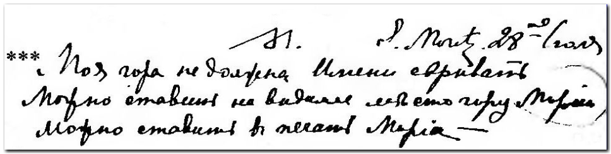

18 октября 1923
Урусвати, можешь спокойно, усея звёздами свои думы, направиться через все чудеса сужденного пути под звездою Моего дня. Мозгом не объять, но чуять можно степных кораблей бег, чудо несущих ко стану, явленному звездою. <…>
– Которая звезда Учителя? – Орион.

Глава III. НАЧАЛО УЧЕНИЧЕСТВА (1920 – 1923)

20 марта 1921-го, на пороге нового солнечного года, Учитель объявил о начале для Рерихов их ученичества:
«Обращение к Е.Р[ерих]:
– Молись Христу, твоему Покровителю. <…>
– Надо вам знать – Я и Иисус приму вас в ученики.
– Чистое сердце увидит Меня».

Само ученичество, с которым у Урусвати начались резкие изменения в энергетическом состоянии и в её сознании, в действительности началось в марте 1920-го – со встречи с Учителями в Лондоне и с получения первых записей общения. В 1926 году Учитель о лондонском начале скажет:
«Не видим конца цепи Учителей, и сознание, наполненное Учителем, возвышает достижение ученика как драгоценный, всепроникающий аромат. Связь ученика с Учителем образует звено защиты соединительной цепи. В этой защите процветают пустыни. Как посох, защита протягивается сверху.
С этим посохом идёте с Лондона. Конечно, [и ранее] были под крылом, но с Лондона взяли протянутый посох» (21.02.1926).
Таким образом, ученические семилетия изменений центров и трёхлетия изменений сознания начались у Урусвати весной 1920 года. О таких периодах будет сказано: «Надо помнить, что каждое трёхлетие представляет ступень сознания. Так же, как каждое семилетие является обновлением центров. Успейте понять, что сроки сознания неповторяемы и потому непропустимы» (17.08.1926).

16 и 20 июня 1921-го Рерихам было открыто главное имя их Учителя – Махатма Мориа. 11 октября 1921-го, в знак начала нового этапа в её жизни Урусвати получила нерукотворный портрет Учителя.
Всё это означало, что древнейшая линия ученичества, в порядке которой через Блаватскую в конце XIX века была явлена «Тайная Доктрина» и Письма Махатм, в доктринальной части и в практике в XX веке получила в лице Урусвати своё продолжение и развитие. Как отмечала в 1934 году Урусвати о преемственности в своём лице и в лице даваемой через неё Агни Йоги: «…Полезно и даже необходимо знать Основы всех Великих Учений. Именно это знание помогает лучшему пониманию Нового Провозвестия… Ведь все великие Учения идут из Единого Источника и нельзя, принимая одно, отрицать другое. Восток очень понимает всё значение великой преемственности Учений и чтит лишь того Учителя, который является звеном в цепи Иерархии Учений. На Востоке Учителя, отвергающего преемственность и утверждающего лишь своё Учение, называют “древом, лишённым корней”. И такого учителя слушать не будут».

Отправиться в Индию ещё в 1920 году, чтобы встать на путь ученичества, как того хотели Рерихи, они до 1924 года не могли по нескольким причинам. Во-первых, необходимо было подготовить материальную базу для будущей жизни, для будущих обширных проектов, для чего понадобился цикл выставок-продаж картин Рериха по Америке. Во-вторых, как станет ясно впоследствии, необходимо было заложить культурные проекты в Америке: открытие музея Рериха и прочих культурных ассоциаций, что оказалось, ко всему прочему, началом стремительно расширяющегося культурного и международного дела Рериха. Рерихам, как эмигрантам из прекратившей существование Российской царской империи, права которых формально не защищало более никакое правительство, в лице учреждённых Рерихом американских организаций будет явлен, как выяснится впоследствии, американский общественный щит. Такое представительство от американских организаций позволит обезопасить их от произвола местных властей во время прохождения по сложным территориям Азии. В-третьих, сыновья Рерихов лишь к лету 1923 года должны были получить в университетах своё базовое образование: «03.11.1921. Не могу послать вас раньше, нежели Удрая //Юрий// и Люмоу //Святослав// поедут с вами»; «28.02.1922. Ваше учение приурочено к Индии. Не могу больше ускорить детей. <…> Впоследствии сами будете изумляться своему нетерпению – скорейшим путём пробегаете. Когда узнаете, почему четверо должны идти сознанием объединённым, тогда поймёте, почему ждали окончания курса учения детей».
Ещё в самом начале пребывания Рерихов в Америке было сказано:
«19.08.1921. Урусвати, знай, мы ведём тебя к вершинам Тибета – без средств ехать нельзя, накопляем ваши возможности. Не препятствуй обидами. В этой жизни без сказки тебе надлежит побывать у нас в Тибете, потом учить в России – свидетельствую это теми счастливыми явлениями в Америке. <…> Теперь вы под моим постоянным сознанием. Лишь потом поймёте, как мягко и любовно стремлюсь ускорить ваш путь в явленную вам сферу деятельности. <…> Люмоу окончит в три года образование. Скор ваш путь. Блаватской пришлось идти дольше и много труднее. <…> Мои родные, у вас всё идёт быстро и хорошо».

1. Санта-Фе (17 августа – 13 октября 1921)

В конце лета 1921 года Рерихи смогли на два месяца выбраться в отпуск в Аризону, в местечко Санта-Фе. К тому времени Елене Ивановне исполнилось 42 года. Тот отпуск и отдых от городской жизни обозначил окончание большого этапа в её жизни, связанного с полной погружённостью в семейные заботы, воспитанием и определением в университеты сыновей, с периодом послереволюционных переездов, устроением новой жизни на новых местах. Начался новый этап, новая жизнь – путь непосредственного ученичества и восхождения.
Для йогических подвижек Урусвати необходимы были условия чистой праны. Но для выезда всей семьи на природу требовались хоть какие-то средства, которых катастрофически не хватало. Тем не менее Учитель снова и снова настаивал на необходимости поездки. О крайне стеснённом финансовом положении Елена Ивановна писала Юрию, обучавшемуся тогда в Гарвардском университете:
«Е.И. 03.12.1920. Милый мой мальчик, послали тебе чек, надеюсь, ты сумеешь по нему получить. Жизнь наша идёт по-старому. Целыми днями приезжают народы. Вчера, кроме американок, были три американских художника из передовых и лучших. Они были в полном восторге [от картин] и выразили готовность помочь. Затем одна из самых важных светских дам присылает во вторник свою племянницу брать у папы уроки. Начинаем получать приглашения на обед и чаепитие. В среду обедаем у Грант, а вечером у Hammond. Ты можешь себе представить, в каком я восторге от всего этого!!! Вчера даже поплакала. Ад, а не существование! И при этом деньги на исходе. Знаменитый займ всё ещё в облаках. <...> Пока везде только почёт и уважение! Папа, бедный, очень волнуется»; «Е.И. 11.12.1920. Приближаемся к критическому моменту – нужно платить за рамы, а денег всё ещё нет. Последняя надежда на Рабинова. Может быть, он даст тысячи 3. А пока все в восторге от картин, все о них говорят, но будут ли покупать?!»; «Е.И. 01.02.1921. Отто Канн даёт нам кредит в 5000 долларов по 6% годовых. Мы опять ожили!»; «Е.И. 07.05.1921. На лето я почти решила ехать в Санта-Фе, в Аризону. Поедем на август и сентябрь. Предлагают дачу на самой границе с индейцами. Я решила всё заложить… Целую, не падай духом, всё будет так, как должно быть, и мы должны лишь работать и надеяться».

Отдых в Санта-Фе подвёл черту предыдущему периоду жизни и Николая Константиновича Рериха. После возвращения из Санта-Фе в октябре 1921-го его финансовые дела, связанные с продажей картин, начали улучшаться, а известность в США – стремительно расти. Перед поездкой на отдых Учитель ему скажет: «19.07.1921. Новую тропу [Рерих] начни в Санта-Фе»; «03.06.1921. В ноябре Рерих научится рок изменить»; «19.07.1921. Новую тропу начни в Санта-Фе»; «31.07.1921. Теперь вам надо думать о гармонии в природе. Один год [в Америке] уже прошёл. Начинайте искать средства с осени».

О предстоящем трудном трёхлетнем периоде здесь, в Америке, ожидающем Рерихов до их отъезда в Индию, будет сказано: «23 и 26.06.1921. …Эти три года очень трудные вам. <…> Через три года выйдете учить, Мои ученики. Учитель ищет путь к вам и приготовляет ваш дух для встречи с Ним».

С июня, несмотря на острую нехватку средств, Учитель начнёт почти каждый день настойчиво призывать Рерихов к отъезду на отдых в Аризону (Нью-Мексико, Санта-Фе):
«12.06.1921 [утро]. – Надо в природу.
На вопрос, когда и какой совет Он даст. – Дам в Аризоне».
«[Продолжение Беседы днём]. – Я не очень счастлив тобою, Урусвати.
– Я учу чистою [мощью – праной], Я не мучитель, счастье твоё в здоровье.
– Дыши воздухом.
– Рерих должен помочь Урусвати уехать в природу».
«14.06.1921. Наяву увидите Мучителя //т.е. Учителя// в Аризоне».
«15.06.1921. Он //полученный Рерихами шарф Учителя// поможет Моему явлению в Аризоне. <…> Соберитесь в Аризону».
«16.06.1921. – Я чую путь ваш в Аризону. <…> Урусвати уедет в Аризону. <…>
– Учитель просит оставить раздражение.
– Оно мешает личному явлению Его.
– Явлю чистое спокойствие космоса в Аризоне. <…>
– Мало обещаний, надо быть готовым [спокойствием] встретить Меня.
– Думаю, горный воздух поможет».
«17.06.1921. [Урусвати,] одиночество не нужно Нам, ты окружена тремя сердцами. Ты ли одинокая?!»
«25.06.1921. Умей уехать в Аризону – то случится. Счастливо Я тебе помогу уехать в Аризону».
«10.07.1921. – Ум Мой посылает тебе любовь, Урусвати.
– Можешь у узнанного Мории просить знания и помощь в поездке в Индию.
– Урусвати, утвердись в мысли о Индии.
– Уезжайте [в Аризону] счастливо. <…>
– Урусвати, Моя ученица, счастливо пройдёшь ступени Посвящения в счастливую радость усердия к Господу».
«12.07.1921. – Я дам тебе, Урусвати, помощь в поездке в Индию. Думаю, счастливо поедешь в Санта-Фе. Нельзя, Урусвати, часто делать пранаяму в Нью-Йорке – молиться [здесь] нельзя //т.е. углублённо погружаться во внутренние пространства в городе опасно//, можно читать Рамакришну.
– Дух твой смятение не прочь победить, но вибрации твои [здесь] не позволяют углубиться. <...>
– Урусвати, отнесись с доверием, <...> только доверию любви. <...>
– Считаю, Урусвати счастливо понимает уявленное духовное начало учения Моего.
– Урусвати, учи Шри Рамакришну, люби Меня и готовься к встрече со Мною.
«14.07.1921. – Урусвати, [всевозможные] учения последнего времени не пиши.
– Дорога Урусвати полна холмов и оврагов, сверни на тропу сердца, там всход ровный. <...>
– Молись – люби, Урусвати, Учителя.
– Может рок [Урусвати] изменить любовью».
«15.07.1921. – Не здесь //в Нью-Йорке// могу увидеть дать Себя. <...>
– Урусвати, требуешь постоянно воздействия, но много сама должна далее углубить.
– Иди, улыбаясь, до Тибета.
– На вершине горы царствуй, но [здесь] прими во внимание отравленные вибрации Бродвея.
– Будь смелой, но пойми, что пример Вивекананды //медитативное погружение// не для Бродвея.
– Берегись ядовитых вибраций [Нью-Йорка], стремись в будущее и не подпади под влияние настоящего.
– Доброе ладно строит жизнь на переходных путях.
– Следуйте простым решениям, пока взойдёте на гору.
– Мощь видения требует хороших условий среди праны.
– Деяния Христа протекали среди природы.
– Долго не оставался в городах. <...>
– Люблю вас, однако нужно вам переждать счастливых вибраций, не надо настаивать, но надейся».
«18.07.1921. Дам станцы [Моего Учения] в Санта-Фе».
«02.08.1921. – Чудное время для вас в Санта-Фе уготовлю.
– Чудо чистого, доброго достижения Мории.
– Явление Моё всё приближается.
– До явления удержитесь от сомнений. <...>
– Мория дал явление Трисмегиста на горе».
«03.08.1921. Вам ответы приготовлены в Санта-Фе».
«06.08.1921. Я пошлю вам радость в Санта-Фе. <...> Увидишь Меня в Санта-Фе. Я дам счастье явлением у вас».

17 августа вся семья, все четверо Рерихов прибыли в Санта-Фе. В этот день Урусвати записала приветствие от Учителя:

«17.08.1921. – Урусвати знает Морию.
– Будь эоловой арфой для дуновений Мории.
– Которые увидели Меня, не думали, когда явлюсь. <...>
– Дайте расти сердцу вашему и откройте глаза ваши. <...>
– Через любовь придёшь ко Мне».

Обещанное появление Учителя в Санта-Фе, к большому огорчению Рерихов, так и не состоялось. Но Учитель сказал тогда Урусвати: «Улыбка Моя, сердце твоё радость получит». В те дни, вероятно полностью отвечая царившему здесь восхищению, Учитель произнёс замечательные строки для книги «Зов»:
«Дух Христа веет через пустыни жизни
и подобно роднику стремится через твердыни скал,
сверкает мириадами Млечного Пути
и возносится в стебле каждого цветка».

Общение с Учителем в этот период приобрело более предметный характер – Урусвати подступила к йогической практике и целому ряду внутренних изменений.

2. Начало практики Йоги (сентябрь 1921)

Елена Ивановна в 1955 году писала: «Новая Эпоха должна явиться под знаком осознания психической энергии и её значения на всю нашу жизнь и жизнь Космоса».
То, что в Библии было названо Святым Духом, в Агни Йоге называется в широком смысле – Психической энергией. И для наступающей Эпохи характерно усиленное проникновение этой всенаполняющей энергии в плохо подготовленную для этого жизнь планеты и человечества. В Учении сказано о непрерывности и преемственности всех великих Учений и религий, как говорящих об одной и той же энергии:
«...Легко доказать беспрерывность того, что люди называют религией. В этой непрерывности ощущается один поток той же энергии. Называя её психической энергией, говорим о той же Софии мира Эллинов или Сарасвати Индусов. Святой Дух Христиан являет признаки психической энергии так же, как созидающий Адонай Израиля и Митра, полный солнечной мощи. Конечно, никто не сомневается, что огонь Зороастра есть огонь пространства, который вы изучаете.
Психическая энергия соединяет [внутренний] огонь [человека] с [первичной] Materia Matrix и Учение Агни Йоги не что иное, как выявление современного применения энергии, поток, который приближается вместе с Сатья Югой. Это не есть изощрение спящей возможности, но есть озарение во времени. Потому говорю – Учение не даётся за деньги, оно не навязывается, оно знаменует Новую Эпоху. И непринятие или отрицание есть дело ваше, но оповещение неизбежно» (Агни Йога, 416).

В жизни Урусвати в связи с её ученичеством и в связи с её миссией было несколько характерных этапов, и отдых в Санта-Фе стал преддверием первого такого этапа.
Всего ступеней радикального внутреннего переустройства её энергетических центров и оболочек (тел) будет три, вот их начала:
1) 1924 – Гималаи (Дарджилинг),
2) 1929–1930 – Гималаи (Наггар) и
3) 1934 год – Гималаи (Наггар).
До 1924-го, до приезда Рерихов в Гималаи, был подготовительный период. Так, перед выездом в Санта-Фе говорилось: «09.06.1921. В Аризоне ту задачу укажу (Е.И.: физическую тренировку). Дыши [там] воздухом». А в середине 1923 года перед началом первой ступени: «15.06.1923. …Явление работ потечёт свободно, лишь кончим состояние тела». В Санта-Фе, в 1921 году, Елена Ивановна и приступила к заметной фазе изменения состояния «тела».

В начале каждой из названных ступеней, в соответствии с классической практикой йогов, для перехода на новый режим энергетики и состояния сознания Урусвати нуждалась в одиночестве, в своего рода душевном обособлении, включая отдаление от супруга и даже от детей. Именно в эти периоды наиболее обострённой фазы её трансмутации Николай Рерих, а также один, а иногда и оба сына от четырёх месяцев до полутора лет находились по делам в отъезде или за рубежом. Объяснение такого состояния обособления ауры и энергетических токов было дано во время первого периода, в 1924 году, когда Николай Рерих впервые на несколько месяцев отъезжал по делам в Америку:
«22.10.1924. Новая фаза [опыта Урусвати]. Отсутствие Фуямы замечается [на ауре], аура нужна постоянная. Главное – спокойствие. Но дай ауре настояться – это неоценимо для опыта. Одно чувствовать, другое слышать. Его //Рериха// аура была близка (во время видений в Нью-Мексико).
– Значит, я не могу видеть и слышать без его ауры? – Неправда, но привычные условия отражаются на опыте. Даже замена прислуг отражается. Дай устояться [ауре и центрам] – не могу ускорить».
«28.10.1924. …Урусвати аура настаивается, внешний сегмент приобретает чёткость».
«30.11.1924. Если бы я знала, что особенно мешает опыту? – Надо одиночество, но явления необходимые будут».

Весной 1921-го, когда по солнечному календарю у природы обозначается начало энергетического года и приходит волна жизнеустроительных энергий, Учитель предупредил:
«22.05.1921. Вам надо углубить мысли, дам возможность поездки в природу. <...> Дух твой [Урусвати] войдёт на следующую ступень – всё будет планомерно».

Ученичество в Санта-Фе для Урусвати началось, как это нередко и происходит с учениками в посвященческих традициях, с хозяйственного нагружения и даже рутинно-тяжёлого физического труда. Подобное бывает необходимо для выявления на поверхность гордости и самости, собственно – эпицентров низшего астрального тела, для его подчинения. При вступлении на тропу ученичества призывают огонь жертвы. Со стороны такая жертва может выглядеть небольшой, но для самого человека она может именно в этот период, в связи с фокусировкой кармы, субъективно казаться или ощущаться гигантской. Нечто должно послужить сдвигу сознания, изменению энергетики и сожжению негатива ближайшей кармы, приобретённой в данном воплощении.
Фосдик в дневнике сообщает о том времени в Санта-Фе, когда у Рерихов совсем не было денег, не было прислуги: «Вспомнила я... эпизод Е.И. с колибри. Когда Рерихи были в прошлом году летом в Нью-Мексико, Е.И. страшно [много] работала: и печи топила, и варила. Никто из мужчин ей не помогал, на что она ужасно обижалась. Раз они ушли гулять, приходят домой и говорят: “Мама, а мы видели массу чудных колибри”. А она как раз мучилась над топкой печи во время их отсутствия. Услышав про колибри, она горько зарыдала, [так как] чаша её обиды переполнилась. Так они её потом и дразнили “колибри”».
Возможно, именно в связи с этим случаем Учитель тогда ей сказал:
«21.08.1921. – Найди волю пробыть без обид один месяц.
– Слишком важное время для вас, чтобы тратить его на призраки обид.
– Урусвати, ты поставлена высоко, названа [Мною] единой, оставь обиды.
– Не мешай возвести вас».

В Учении говорится о закономерностях первых ступеней Йоги, которые распространяются на всех, даже на Архатов в каждом их новом воплощении:
«Сказано, что йогическая природа образуется постепенно во многих воплощениях, но из этого не следует полагать, что человек в каждом проявлении //воплощении// не должен искать возможностей восхождения».
«Урусвати живёт в Озарении Пламенном. Природа Йога огненна. Он возжёг её постоянным углублением и возвышением мысли. Люди касаются в жизни проблесков высших энергий, но не замечают их, и возможность потухает. Никто не сказал им, что их природный талисман должен быть возжжён, иначе он может лежать в хранилище без проявления.
...Молния Надземного Мира может оживотворить, если искра сознания уже образовала магнит».

За месяц до отъезда на природу Учитель ещё при нахождении Урусвати в Нью-Йорке дал некоторые классические упражнения, которые, надлежало практиковать затем в Аризоне:
«17.07.1921. – Делай пранаяму, держи руки у рта при выдыхании. <...>
– Делай дыхание – это увеличит подъём стола.
– Мощь ваша растёт праной».

Пранаяма в Агни Йоге, в отличие от правил классической хатха-йоги и иных низших йог, была для Урусвати не основой, а попутным элементом её занятий. Подобно тому как каждый ребёнок когда-то впервые учится ходить и осваивает новое для него состояние, так и пранаяма предлагалась в порядке начальных элементарных шагов по освоению простейших энергетических потоков для пробуждение внимания к внутренним и внешним тонким процессам. В 1924 году Учитель познакомит Урусвати с ментальной пранаямой – более высокой йогической практикой. Но и об этих упражнениях будет в конечном итоге замечено, что «ментальное дыхание относится к области магии», в смысле искусственности, неестественности такого пути для гармоничного раскрытия высших духовных центров. В 1929 году, вскоре после возвращения из Тибетского похода, Урусвати спросит о пранаяме:
«– Начать ли пранаяму? – Нет. Высший йог не нуждается в пранаяме, для него существует прямой провод с огнём пространства. Все [внешние] проявления являют необходимость в пранаяме, как хождение и полёты. Твоя миссия выше. Если бы тебе нужно было ходить по воде, ты делала бы пранаяму.
– Не ощущаю ни малейшего желания. – И Мы не любители. Возгорание центров идёт ритмично, и ты Наше поручение несёшь» (25.08.1929).

О происходивших изменениях с Урусвати в аризонский двухмесячный период сведений мало. Прежде чем приступить к огненной трансмутации, что началось у неё в полной мере лишь в 1928-1929 годах, Елена Ивановна должна была пройти йогическую трансмутацию, то есть овладение Тонким телом (астральным телом) и его огнями (надземными огнями). Так, в 1954 году об этих двух разных уровнях – йогическом и огненном – своим ученикам она писала:
«Вы должны [сначала] возжечь огни Вашего тонкого тела, огни надземные. <…> Можно соприкасаться с Пространственным Огнём только после того, как центры восприняли надземные огни, после того, как тонкое тело трансмутировалось в огнях надземных. Достижение огненной трансмутации – явление редчайшее. Поэтому запаситесь терпением. Много стадий пробуждения центров, много радостей и возможностей».
Дневниковая запись Зинаиды Фосдик сообщает о сильных воздействиях Учителя в Аризоне на Урусвати и о возгораниях у неё центров живота и локтей:
«[Е.И.] рассказывает, что у неё было очень болезненное состояние в Санта-Фе… – очень пухли локти, и была тяжесть в теле – она должна была лежать. Продолжалось это дней десять, потом сразу прошло»; «В Нью-Мексико был один ужасный приступ, когда она подумала, что у неё перитонит, так как появилась опухоль в области живота и [начались] невероятные боли. Часто //несколько дней были// сильные боли в животе. Главное же, что вспухал живот, появлялись сильная головная боль и тошнота. Но это так же внезапно и проходило. <…> Особенно сильное воздействие было в Нью-Мексико //1921// и на Монхигане //1922//, когда у Е.И. так сильно распухли локти».

Подобные боли в животе Елена Ивановна в поздних своих письмах сотрудникам, у которых происходило то же самое, объясняла процессом открытия центра солнечного сплетения. «Открытие солнечного сплетения, – писала она, – открывает дальнейший путь. <…> Без открытия солнечного сплетения нельзя открыть другие центры». «Наша милая Инге поправится, ибо никаких злокачественных болезней даже в зачатке у неё нет. Все органы здоровы, но ей необходим полный покой и следует избегать всяких лекарств, кроме строфанта или валериана. Все прочие лекарства могут очень повредить. Инге оявлена на общем нервном воспалении и особенно на воспалении солнечного сплетения и его приоткрытии. Такой процесс очень мучителен и требует самого бережного к нему отношения. Первое условие – никаких лекарств. Также нужно избегать раздражения, ибо раздражение настоящий яд и вызывает страстные боли в солнечном сплетении и тяжко отзывается на сердце. Как можно меньше посетителей, ей нужен полный покой, иначе процесс затянется и будет нарушен в его развитии. Сама я проходила через такой процесс и знаю, насколько он мучителен и как необходимо одиночество под зорким наблюдением близкого человека, знающего Ваше состояние. Приоткрытие солнечного сплетения являет все признаки острого расстройства пищеварения и желудочного заболевания, ибо солнечное сплетение прикасается к стенкам желудка. Бояться утери аппетита не следует. Каждый излишек пищи вреднее воздержания».

Обещание увидеть в Санта-Фе Учителя, с учётом кармической связи Урусвати с этим местом в Аризоне и в связи с высокой энергетикой и обилием здесь праны – всё это должно было способствовать выстраиванию канала слышания голоса Учителя, пробуждению соответствующих энергетических центров Урусвати. Обещанное внешнее явление Учителя в период выявления центров восприятия внутреннего было недопустимо. Когда в 1924 году Урусвати вновь будет сожалеть о том, что Учитель и теперь не является ей, и будет допытываться: «Что воспрепятствовало Махатме Мориа проявиться в Нью-Мексико?», Учитель остановит этот поток: «Хочешь [опыт] перенести на видения? Мужественно пройди и не распаляй сердце. Не жалей, не жалей [о неувиденном явлении Учителя]. Пойми, пойми». И на следующий день, после обсуждения видения Учителя в виде Аполлония Тианского, случившегося у одной из знакомых, Владыка вновь устремит Урусвати к обострению внутреннего слуха и отказу от ожиданий внешних видений: «Не умаляйте опыта, не умаляйте опыта». И тем не менее через две недели вновь такой разговор: «– Но для ясности [восприятия] нужна чёткая аура? – Да, особо трудно, если аура полна вожделений. – Одно вожделение не могу убить в себе – это увидеть Махатму Мориа. – Это не вожделение, и увидишь».
О необходимости внутреннего устремления для пробуждения центров в целях восприятия голоса Учителя в Аризоне говорилось постоянно:
«09.06.1921. – Чистое Моё изображение дам силою нерукотворной.
– Не мой посуду в Аризоне – флюиды еды вредны для портрета».
«19.08.1921. – Считаю, надо устремить мысль на чистое лучшее место в сосняке.
– Умей любить, если восходишь.
– Урусвати, знай, Мы ведём тебя к вершинам Тибета… В этой жизни без сказки тебе надлежит побывать у Нас в Тибете».
«21.08.1921. – Явлюсь в Санта-Фе. <…>
– Не откладывайте завтрашней поездки //на древнее поселение, Клифф Двеллерс//».
«24.08.1921. – Много Учителю чрезмерно надо, любовь чуя Урусвати, ценить.
– Явление близко, когда слёзы восторга подымают дух».
«26.08.1921. – Я учу, яви, Урусвати, уменье лучше сосредоточиться на Мне.
– Долго думай о Нашем доме в Тибете.
– Теперь ты знаешь цвет строений Наших.
– Думай о Нас, то как о уехавших родственниках.
– Рок //твоя карма// и мысль [об Учителе] приведут к Нам.
– Делай пранаяму в понедельник один раз вечером.
– 8 пранаям – [на счёт вдох/выдох] 2, 1, 1, 2, 1 и 1.
– Считаю, лучше существо [постепенного изменения], чем пламя [перевозбуждения].
– Увидишь, как быстро на воздухе пойдёт укрепление».
«27.08.1921. О явлении Меня не беспокойтесь – явлюсь, когда не нанесу вреда».
«30.08.1921. – Пусть Урусвати туловище намажет Бом-Бенге //ментоловый бальзам//. <…>
– Яви яркое, чистое устремление на хребет Тибета и представь Меня посылающим пассы, и получишь облегчение».
«01.09.1921. Удали хорошее растение из еды (чили)».
«02.09.1921. – Духовно развиваетесь, не замечая того.
– Я вам новое учение посылаю.
– Урусвати через Меня узнала Рамакришну, потом Вивекананду, потом из Индии прибыл Я и указал на Ауробиндо Гхоше. <...>
– Делай пранаяму два раза в день со вторника.
– Через неделю задерживай 10.

Перед началом йогического периода Учитель предупредил о необходимости к началу сентября освободиться от рутинной физической работы:
«18.08.1921. – Через 11 дней (Урусвати) (освобождение от кухни). <…>
– Дух, считаю, у тебя [Урусвати] растёт, но запусти дом на эти дни //не готовь//.
– Питайтесь кукурузными хлопьями и фруктами. Пусть Люмоу //Святослав// раз в день в ресторане ест.
– Но оставь хлопоты на эти дни».
«21.08.1921. Еду не ставьте препятствием [тонкому восприятию]».
«25.08.1921. Я послал простого человека //слугу//, чтобы поручить Урусвати отдохнуть [от домашнего хозяйства] и углубиться [путём ученичества].

5 сентября Николай Константинович и Юрий выехали в Сан-Франциско для участия в выставке, где экспонировались картины Н.К.Рериха. Через три недели, 29 сентября, они вернулись в Санта-Фе. С этого дня продолжились записи Бесед с Учителем. Вероятно, в то время вне ауры Рериха Урусвати ещё не могла самостоятельно их принимать.

О происходивших в Аризоне болезненных процессах у Урусвати, вызванных приоткрытием солнечного сплетения, было сказано:
«09.10.1921. – Эта болезнь являла переустройство организма.
– Знаешь, твоё тело было потрясено до рождения».

«10.10.1921. – Мои родные мученики, проясняется ваш путь.
– Доведу вас до Тибета».

11 октября 1921 года, за два дня до отъезда Рерихов из Аризоны, Урусвати получила по почте обещанное Учителем письмо с нерукотворным его портретом.

Помимо портрета Учителя в Санта-Фе, или в связи с началом ученичества в Санта-Фе, Урусвати 24 января 1922-го обрела также ученическое кольцо. Фосдик об этом событии впоследствии записала:
«Перед выездом с 82-й улицы [Нью-Йорка] Е.И. потеряла одно своё кольцо с бирюзой, которое купила в [New-]Mexico. Она долго искала его, но не могла найти. После переезда на новую квартиру в первую же минуту Н.К. увидел: на диване что-то блестит. Е.И. пошла посмотреть – и выяснилось, что там лежало её кольцо. Потом Мастер сказал, что оно было у Него в Тибете. Он ей прислал его обратно, и она никогда не должна его снимать, что она и делает, постоянно нося на пальце».
В день нахождения этого кольца Урусвати запишет:
«24.01.1922. Чудо нахождения пропавшего кольца на диване в новой квартире. – [Учитель сказал:] Луч Учителя перенёс его из Тибета. Урусвати, даю тебе счастье».

3. Царица Мексики

Санта-Фе, в котором Рерихи провели два месяца, находится на высоте немногим более 2000 метров, окружённый живописнейшими каньонами и степями – исконными местами обитания индейцев пуэбло и других племён Северной Америки. Гималайский Ашрам Рерихов в Наггаре, в котором они на двадцать лет обоснуются с 1929 года, будет находиться на такой же высоте. Благодаря такому расположению Санта-Фе оказался высочайшей из всех столиц американских штатов. Высота окажется точно такой же, что и в Гималаях – в Наггаре и Дарджилинге, в которых Урусвати проведёт 22 года своей жизни и где произойдут основные стадии её трансмутации. Город известен также тем, что является вторым старейшим из американских городов, основанным европейскими колонистами, из ныне существующих.
Здесь по указанию Учителя Рерихи посетили священное место, Клифф Двеллерс, представляющее сегодня руины древнего поселения так называемых «жителей скал»:

«18.08.1921. – Дорогою в Клифф Двеллерс надо найти то место, где чисто растёт сосна. <...>
– Рерих счастлив [будет] увидеть Меня первым.
– Другие не поверят ему художнику явлению Мастера //Мориа//. На дороге Мексики, считаю, увидите Меня.
– Явлюсь ему в понедельник.
– Выехать в 6 ч. утра, ехать со стариком. <…>
– Можете не ехать в тумане, считаю, увидите Меня, и ярко явлю вам Себя. <…>
– Я считаю нужным “Ущелье Мории” назвать новую картину.
– Счастливую сюиту закончить задумал Рерих.
– Рерих [картиной] явит родину царицы Мексики //воплощение Урусвати//.
– Дворец стоял на месте церкви Мигуэля.
– Клифф Двеллерс – священное место. <...>
– Думайте рисовать Меня в Клифф Двеллерс».

Рерих напишет несколько картин «Гранд Каньон» (Большой Каньон, 1921 год) и выполнит несколько эскизов. Вероятно, об этом каньоне, как об «Ущелье Мории», и шла речь в вышеприведённой Беседе.
Это самый большой в США и один из самых глубоких в мире каньонов, в нём можно обнаружить следы четырёх геологических эр Земли, отражающих около двух миллиардов лет геологической истории. У коренного народа этих мест, пуэбло, Гранд Каньон считается святым местом. Рерих по пути обратно в Санта-Фе с выставки в Сан-Франциско в письме к Шибаеву сообщал: «Пишу опять с пути. Только что видел Grand Canyon – чудо величия и молчания Космоса. Был там по указанию Master’а» (Н.К. 29.09.1921).

Снять недорогой дом в Санта-Фе помогла Рерихам Франсис Грант – одна из первых сотрудниц Рерихов, которая стала для них своего рода «воротами» в Америку, во всяком случае, воротами в латиноамериканскую её часть. Когда приехавшие в США Рерихи ещё не сошли на американский берег, она, работавшая тогда репортёром, поднялась на борт и взяла у Рериха первое интервью. История с участием Франсис Грант интересна тем, что вершиной американских проектов Рерихов стало подписание в 1935 году в Вашингтоне Международного Пакта Рериха. Помимо США все остальные подписавшие страны были латиноамериканскими, и значительную роль в этом подписании сыграла Франсис Грант. По указанию Учителя она за несколько лет до подписания Пакта проехала с лекциями о Рерихе по странам Южной Америки и обществам женского движения этих стран (куда традиционно входили жёны ведущих политиков и президентов). Именно перед этими поездками Франсис Грант Елена Ивановна написала своё программное пламенное Обращение к женщинам мира, которое было включено в письмо для Грант. После отхода от Рерихов Франсис Грант сосредоточила свою общественную и политическую деятельность на развитии отношений между США и Латиноамериканскими странами, преимущественно с задействованием женского движения. В исследованиях по межамериканским отношениям впоследствии будет отмечаться, что «Грант… представляет собой ключевой аспект межамериканских отношений: связь между Соединёнными Штатами и Латинской Америкой».
Из биографических сведений следует, что Франсис Грант (1896–1993) родилась в Нью-Мексико, в менее сотни километров от Санта-Фе, и с детства знала испанский язык как родной.
В одной из Бесед будет сказано, что Франсис во времена, судя по всему, поздней Атлантиды, была на этой мексиканской земле при Урусвати её слугой при храме, возможно, тот слуга именно тогда (или, может, при воплощении Грант в Испании) носил имя – Модра, это имя станет её духовным именем в американском Круге, присвоенным ей Учителем.

Во времена Атлантиды, когда сменявшая Атлантов нынешняя, Пятая Раса уже к тому времени существовала многие тысячелетия, в землях Нью-Мексико воплощалась Урусвати – она была тогда, как сказано, царицей Мексики. На языке ацтеков, называвших себя мешика, это слово, давшее имя «Мексика», означает «Солнце».
Урусвати тогда звали Ябучтуу, что переводится как «жемчужина»; её супругом, царём Мексики, был Учитель Мориа – его звали Курновуу. Как сказано о том воплощении Учителя: «Когда Курновуу Правитель созидал Золотые Врата, Он стремился во храм, но всё же донёс свою жертву» (23.09.1922); «Курновуу, Правитель, золотом покрытый, получил от Тацлавуу Камень тёмный, который заключал кристалл жизни. И Правитель носил тот Камень поверх золота», «Ябучтуу хранила его //Камень//, и Курновуу надевал его на праздник Солнца».
Их сыном был Святослав, его звали тогда – Люмоу. Это имя его воплощения на землях древней Америки Учитель присвоит Святославу сейчас в качестве его духовного имени, подчёркивая тем самым характер его миссии. Также говорилось: «Рука Моя была над тобою, когда… жалела оставить ступени храма. – Какое здание было на месте этюда [Рериха]? – Господь Волю царю явил. – Воля сущего царя здесь запечатлелась. Суд правил» (24.08.1921). «– Владыка, слышанное мною имя Алетуу – есть имя времён Атлантиды и принадлежит мне? – Да, была учительницей Сокровенного знания» (26.07.1936).
В Беседах с Учителем приводятся некоторые сведения о позднеатлантической культуре: «Пояс материка соединял [тогда] покрытую [ныне] водою Атлантиду с цветущей плоскогорною страною [в Азии] “Готл”. Мудрый порядок доставил стране закон религии, возглавленный женским Началом. Нить, струна и змий составляли священную связь. Нить представляла очаг, струна – воззвание к Богу и змий – знание. Луч мог проникать до основания храма через отверстие в полуконической кровле. Круг был положен в основание построек. Храм Солнца, Храм Луны, Храм Змия. Женщины носили подобие змей, переплетая косы пластинками священных металлов. Конечно, размеры храмов были велики. Древний Вавилон мог дать понятие о размерах. Можно представить, как разнообразны были металлы. Начертания производились на металле, имея вид клинописи».
Примечательно, что перед поездкой в Санта-Фе Юрий Рерих в марте написал родителям, что в одном из сообщений от Руководителей «дана была также храмовая молитва в Атлантиде».
В Санта-Фе Николай Рерих написал характерную картину «Атлант».

Урусвати за время Центрально-Азиатской экспедиции Рерихов побывает на многих древних местах, где она совместно с Учителем имела великие и значимые воплощения. Но это постатлантическое место в Центральной Америке – в Санта-Фе – станет первым таким посещением. Для миссии Урусвати как Провозвестницы Нового Учения, как Зачинательницы Нового Мира и устремительницы Шестой Расы, такое пребывание на месте Храма Солнца Атлантиды, где она воплощалась в канун великой эпохи Пятой Расы царицей Ябучтуу, знаменательно. Как будет сказано в Беседе о значении воплощения Великого Учителя в те времена: «Дух Курновуу новый мир впервые прозрел».

Подобно тому, как в греческий эпос перекочевало из «Рамаяны» эпическое сказание о похищении у Рамы Ситы, превратившись у греков в Троянскую войну, разразившуюся из-за похищения Елены Прекрасной, так, возможно, и древнее сказание о плавании вождя города «Золотых Врат» – царя Мексики Курновуу превратилось у греков в плавание Ясона за золотым руном. В Беседе, возможно, о той эпохе позднеатлантического противостояния царя Курновуу и Атлантов говорится: «...Когда Мы строили Храм Солнца в Атлантиде... корабли врагов пытались не допустить окончание постройки. Тогда Мы стали у моря и повторяли: “Не допусти, Солнце!” И течение повернуло корабли» (16.03.1924). «Е.И.: Знали ли мы Матерь Мира в Атлантиде? – Да» (24.03.1924).

Подобно аргонавту Ясону или, может быть, царю Курновуу, путём первооткрывателей Нового Мира весной 1923 года Рерихи оставят американский континент и отплывут сначала в Европу, где в Париже они получат знаменитый камень Чинтамани, а затем отправятся в Гималаи и Центральную Азию, вплоть до Тибета и границ заповедной Шамбалы, подобно Ясону полагая пути для новой, теперь – Шестой Расы.

4. Монхиган (1922). Американский Круг

«Пусть камни скажут истину.
Пусть травы и деревья воспоют Славу Создания.
Но оставьте человеку действие».
(Монхиган. Зов, Июль 17, 1922 г.)

В 1922 году, с 7 июля по 10 августа, Рерихи по указанию Учителя будут отдыхать на острове Монхиган. Данный остров находится в Атлантическом океане в нескольких десятках километров от восточного побережья самого северо-восточного штата США. Он невелик, приблизительно два километра на километр, с населением около двух сотен человек. Таких островов возле побережья штата более четырёх тысяч. Эти остатки суши, или сам остров Монхиган, Учитель назовёт «скалами Атлантиды».
Примечательно, что перед поездкой на Монхиган Юрий, находясь в Кембридже, от Руководителей вновь, как и перед поездкой в Санта-Фе, получил созвучное поездке сообщение, теперь с координатами некоего места Атлантиды. В сообщении утверждалось: «Говорит Ардабан (жрец Атлантиды). Ясно виден в Храме Раковин у моря. Положение храма: широта 44°, долгота 65°3'».
Если указанную в том сообщении долготу взять со знаком минус, то получившиеся координаты покажут место, именуемое сейчас Кеджимкуджик в Новой Шотландии (северо-восток Канады), – это по береговой линии почти остров, омываемый водами Атлантического океана, в том же районе, что и Монхиган.

Зинаида Фосдик (в то время Лихтман) запишет о пребывании на острове: «Прожили мы с Рерихами на Монхигане немного больше месяца, с 7-го июля до 10-го августа [1922], имели наслаждение проводить с ними целые дни в беседах и планах о Школе и нашей будущей совместной жизни здесь и в России в будущем. Три раза в день встречались за столом. Сколько смеха, шуток, тонкий юмор Н.К., его неподражаемые рассказы, воспоминания, глубокие беседы с Е.И., полные эзотерического и религиозного значения! Её дивное сверкающее лицо, полное красоты и блеска, прямо не от мира сего. Длинные почти каждодневные прогулки. Три раза в неделю – общие Беседы с Мастером и счастье слушать вместе с Рерихами мудрость Учения, и благость любви, направленной на нас; поучение нас на деятельность. Это был лучший месяц в моей жизни…, и это время положило краеугольный камень в основу всей нашей будущей жизни».
Если два месяца отдыха Рерихов в 1921 году в Санта-Фе стали отправной точкой для начала периода йогической трансмутации Урусвати и начала новой творческой и деловой ступени для Рериха, то их месяц отдыха в 1922 году на Монхигане, в этих скалах Атлантиды, послужил окончательному оформлению, собственно – рождению американского Круга сотрудников. На многие годы этот Круг станет неотъемлемой и существенной частью мировой миссии Рерихов и осуществлявшегося через них Мирового Плана Махатм.

Американский Круг постоянных сотрудников сформировался в течение первых полутора лет пребывания Рерихов в Америке, а совместное пребывание на Монхигане стало заключительным, скрепляющим актом, подобным сходу корабля со стапеля в море.
История знакомства с будущими сотрудниками была такова.
1 октября 1920 года, когда Рерихи прибыли в Америку, американская журналистка Франсис Грант, посланная журналом «Музыкальная Америка» на встречу с известным художником, взяла у Рериха интервью. Вскоре они вновь встретились на рождественском вечере у общих знакомых, где Рерихи пригласили Франсис посетить их. Франсис рассказывала, что её сразу приняли как друга, как члена семьи. Ей сообщили о Великих Учителях и немедленно передали послание Махатмы Мориа, адресованное непосредственно ей. «Я ушла от них в экстазе. Я никогда, ни на миг не усомнилась, что всё это было правдой и что мне суждено было присоединиться к работе, которая должна была изменить мир», – рассказывала она.
В это же время в одной из главных художественных галерей Нью-Йорка должна была открыться большая выставка Рериха. Зинаида Фосдик (тогда по фамилии мужа – Лихтман) пришла на открытие и была представлена Рерихам, которые тут же пригласили её с мужем и её матерью к себе в гости. С ними произошло то же, что и с Франсис Грант: встреча с Рерихами коренным образом изменила их жизнь. Она подробно рассказывала о той первой встрече, о том, как просто ей было рассказано о существовании Учителей, о Шамбале, о миссии, порученной Рерихам в их служении Великому Братству. В последующих встречах Рерихи рассказали ей, что они были посланы в Нью-Йорк для духовной работы и учреждения культурных организаций в этом городе и что они прибыли сюда, уже зная имена членов группы, которая должна была вскоре собраться для выполнения этой задачи. Фосдик отмечала, что Рерихам не надо было искать людей обычным образом: они уже знали, кто был избран, и оставалось лишь собрать их возле себя. Ни у супругов Лихтманов, ни у её матери, Софьи Михайловны Шафран, не было особой склонности к теософии, если не считать глубокого интереса супруга Зинаиды – Мориса, к изучению каббалы. В своих воспоминаниях Фосдик писала о том времени первого знакомства с Рерихами: «Этот великий человек и его жена приняли меня так, как будто они знали меня! Более того, они начали говорить со мной о своих планах на будущее, их миссии в Соединённых Штатах и о том, что должно было последовать, в то же время выражая глубокий интерес к моей музыке и преподавательской работе. И что самое удивительное, наши пути должны были слиться; работа распространения искусства и знания среди молодёжи Америки должна была ближе связать меня с ними! В тот же самый вечер были заложены идеи общей работы – создания первой из наших организаций, основанных профессором Рерихом, – Мастер-школы Объединённых искусств. Много других центров должно было последовать: “Кор Арденс”, “Корона Мунди” и позже музей Рериха, Пресса музея Рериха, многочисленные Рериховские общества и другие организации. Этот вечер стал началом моего ученичества, которое впоследствии переросло в духовное ученичество моё под руководством Николая Константиновича Рериха, в теснейшем сотрудничестве с ним и Еленой Ивановной Рерих».
Франсис, дружившая с Нетти Хорш, привлекла Нетти, а затем её мужа – Луиса Хорша, будущего главного финансиста проектов Рерихов. В начале тридцатых через Франсис к Рерихам подошёл и министр в правительстве Рузвельта Генри Уоллес. По указанию Учителя Франсис объездит с лекциями и переговорами ряд Латиноамериканских стран; они впоследствии примут участие в подписании в 1935 году в Вашингтоне Пакта Мира Рериха.

Итак, первыми вошедшими в постоянный Круг американских сотрудников были трое: Франсис Грант, Зинаида и её муж Морис. Семья Мориса родом была из крупнейшего центра хасидизма – Каменец-Подольска. Супруга Мориса – Зинаида Лихтман, в девичестве Шафран, родилась в Одессе. Большим другом американского Круга станет мать Зинаиды – Софья Шафран.
Луис Хорш был финансовым брокером на Уолл-стрит. Первое сообщение, точнее, намёк о его персоне, о его будущем финансовом участии будет дан Учителем в Беседе за 3 июля 1921-го, а затем опять 10 июля. Однако смысл этих указаний, согласно записи Зинаиды Фосдик, будет понят лишь после совместной поездки на Монхиган, 22 сентября 1922 года, в связи с приобретением Хоршем сразу целой партии картин Рериха и заявлением о готовности к сотрудничеству.
Когда пошла серьёзная совместная работа, начались в том числе и постоянные духовные встречи Рерихов с новыми учениками по вечерам каждую субботу, а иногда и чаще.
Первое своё заметное культурное учреждение в Америке, Школу (впоследствии Мастер-Институт), Рерихи по указанию Учителя организовали после возвращения из Санта-Фе, осенью 1921 года. Е.И. позже писала: «Основное Учреждение, Мастер-Институт Соединённых Искусств, был основан Н.К. и мною совместно с Зинаидой Григорьевной и Морисом М. Лихтманом и мисс Франсис Грант в 1921 году, остальные сотрудники в лице г-на Хорша и его супруги и мисс Эстер Лихтман подошли в конце 1922 года»; и в другом письме: «...Все Учреждения были даны и, следовательно, учреждены Самим Владыкой через Н.К. ...».
Поездка на Монхиган, как уже говорилось, стала заключительным аккордом для рождения американского Круга. 24 июля к Рерихам, Зинаиде и Морису Лихтманам, находившимся в это время на Монхигане, на пять дней присоединились Грант и чета Хоршей. Фосдик в день приезда Грант и Хоршей записала: «Приехали Хорши, и мы сегодня провели пять часов, обсуждая дела. Хорши дают деньги на рекламу и на перегородки для Школы //Мастер-Институт Соединённых Искусств//. Очень хорошие люди, и Школа дорога их сердцу. Нас теперь семь человек. М.М. уже давно сказал нам про семерых». И на следующий день: «Хорш даёт семь с половиной тысяч для Школы и несколько тысяч для Корона Мунди. Поразительно, как [активно] они и Грант взялись за дело, [удивительна] их любовь к Школе. Во всём Рука М[ориа], Его любовь и забота о Школе».
Итак, 24 июня 1922 года Круг составил заветную цифру из семи человек: Н.К. и Е.И. Рерих, Зинаида и Морис Лихтманы, Нетти и Луис Хорши и Франсис Грант. Учитель на Монхигане скажет: «Цветов Моих – семь… Я дал. Теперь действуйте». С 9 декабря 1922 и по 5 мая 1923 года (до последних дней отъезда Рерихов из Америки) почти каждую субботу записи Бесед с Учителем будут помечаться как «вечер Круга Семи», то есть на приёме сообщений от Учителя присутствовали все семеро.
Вскоре после Монхигана в американский Круг, в качестве, так сказать, «восьмой», войдёт журналистка Элеонора (Эстер) Лихтман, сестра Мориса, перебравшаяся в Америку из Европы с помощью Хорша. В будущем Элеонора окажется главной причиной, или главной пружиной, разрушения американского Круга и краха американских проектов Рерихов.

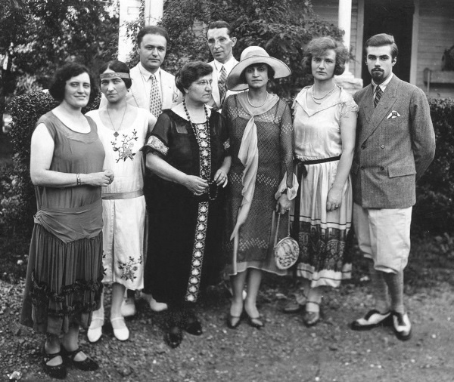
Слева направо: Франсис Грант (Модра), Зинаида Лихтман/Фосдик (Радна), Морис Лихтман (Авирах), Софья Шафран (Смотрящая), Луис Хорш (Логван), Нетти Хорш (Порума), Эстер Лихтман (Ояна), Святослав Рерих (Люмоу). США, июль 1925 г.

Как выяснится впоследствии, каждый из участников Круга имел в прошлых воплощениях, а некоторые неоднократно, пересечение своих судеб с Урусвати, а Луис Хорш – с Н.К.Рерихом и Юрием Рерихом.

От Махатмы Мориа все американские сотрудники, как и сами Рерихи ранее, получат ключевые имена, связанные с характерным для нынешней их роли их прежним воплощением.
Генеральные идеи, которые многие годы устремляли сотрудников американского Круга, были изложены во время этого их пребывания на Монхигане. Из полученных Рерихами к этому времени Бесед, а также из посланий, которые во время монхиганских записей Круга произвёл автоматическим письмом либо через стол собственноручно каждый из участников, следовала приблизительно такая мироустроительная идея.
Существуют Махатмы, возможности и способности которых многократно превышают обычные человеческие. Эволюция планеты направляется Махатмами. Махатмы определили на будущее ведущее положение России, и Главный Махатма принял на себя её водительство. Рерихи являются земными посланцами Махатм, и их цель «венчать союз с Востоком». Культурные дела, начатые Рерихами в Америке, Учение Живой Этики являются новым средством для достижения поставленных мировых задач. Рерих в качестве посла должен поехать в Россию, чтобы прочесть «обращение к народу», а затем ехать в духовное средоточие Востока – Тибет, и «оправданный, новый Союз процветёт Народов Востока». Сотрудники Рерихов, участвуя в данном Плане, вместе с Рерихами окажутся на гребне исторических свершений.

На Монхигане будет принято окончательное решение об инкорпорации Международного центра искусства «Корона Мунди» и его учредителях. За дату образования «Корона Мунди» было взято 11 июля, когда на Монхигане Учитель дал эмблему «Корона Мунди».


Рисунок эмблемы «Короны Мунди» в записи Беседы 24.09.1922

Школа Объединённых Искусств (впоследствии Мастер-Институт), образованная в 1921 году и выросшая из действующих музыкальных классов Зинаиды и Мориса Лихтманов, представляла объединение талантов. В сообщениях, записываемых Франсис Грант (на совместных сеансах с участниками Круга), постоянно говорилось о значении Школы. В частности, было сказано одним из Руководителей, вероятно Учителем Илларионом, Лучу которого отвечает коренная Красная Америка (Латинская Америка):
«(Перевод с англ.). Отныне Школа находится в руках семи. Моя печать защиты наложена на неё, но вы должны извлечь кармическую пользу из строительства храма. Сила огромного космического масштаба управляет всей работой, к которой вы теперь приобщаетесь, и её результат будет явлен вам в течение вашей жизни. Это не детская работа, за которую вы берётесь, её последствия имеют всемирное значение. И это дело не пострадает и не рассыплется, подобно другим ныне умирающим начинаниям.
Мир жаждет Красоты. Огромная бойня, которая охватила <…> человечество, пробудила эти спящие души к утолению жажды. Спасение лишь в Красоте. Религии навсегда утеряли свою силу умерять ужасы человечества. Вы, сражающиеся, чтобы принести Красоту в сердца людей, являетесь истинными [подвижниками], настоящими Апостолами. И именно ваш Учитель выбрал вас, так что облачайтесь в жреческие одежды» (28.10.1922 Modra).
В тот же вечер Хорш (Одомар) на общем сеансе записал переданное через него послание, возможно от его Руководителя: «(Перевод с англ.). Школа будет иметь успех, и вся вселенная изумится её феноменальному росту. Это будет центр красоты и действия. Это будет радость наций. Корона Мунди заключит в себе красоту иного рода. Прибудут сокровища всех миров, дабы быть явленными каждому. Обратитесь сердцем и душой к этому делу, и Белое Братство никогда вас не забудет. Великая духовная слава ожидает всех семерых тружеников» (28.10.1922 Odomar).



«Корона Мунди», созданная в 1922 году вместе с Хоршами, основывалась уже не только на творческих инициативах и талантах, как Школа, начатая Рерихами с Зинаидой и Морисом Лихтманами, но непосредственно на сборе материальных художественных ценностей, имеющих прямой инвестиционный вес, и работе с ними.
Рерих предложил широкий масштаб деятельности: проводить выставки и привлекать к ним не только художников и коллекционеров, но и всех прочих культурных деятелей. В планы развития центра входили также лекции на темы культуры, концерты, издание книг, помощь музеям и частным лицам в составлении коллекций, репродуцировании и реставрации картин, приобретение или обмен ценностей искусства, художественные и археологические экспедиции.
При инкорпорировании «Короны Мунди» были выпущены акции, которые распределили между участниками американского Круга. Зинаида Фосдик отметила в своей записи в октябре 1922-го, что Рерих стремился избегнуть судьбы нового начинания в качестве обычного художественного салона, торгующего антиквариатом и художественными ценностями, и придать ему более культурно-просветительский характер: «Относительно Корона Мунди Н.К. находит, что главным образом надо теперь напирать на обмен – международный обмен картин, – а не на продажу картин… Корона Мунди сначала должна войти в жизнь как выставка и обмен произведениями искусства, а потом уже продажа и покупка вещей».

Через полгода после Монхигана и инкорпорирования «Короны Мунди» Учитель указал образовать при «Короне Мунди» – Музей Рериха в Нью-Йорке. В Беседе было сказано: «21.01.1923. Срок 21 [января] – явилась [вам] идея постоянного музея. Послал Нью-Йорку музей Рериха». Идею такого музея, за день до сказанного Учителем, первой озвучила Елена Ивановна. Фосдик в дневнике записала: «Замечательно, что накануне, в воскресенье //21 января//, Рерихи, Хорши и Нуця //Морис// осматривали картины Н.К. для отправки в Бостон и Е.И. заметила, как было бы дивно иметь музей при “Короне Мунди” и сохранить почти [все] картины Н.К. там. И на другой день М[ориа] дал это».
3 февраля 1923 года Учитель во время вечера Круга семи дал эмблему Музея Рериха (два варианта), а также знак «Храм Вселенский» (треугольник в круге), который будет проставляться на обложках книг «Зов» и «Озарение». Е.И. напишет об этом знаке: «На первой и второй части книги “Листы Сада Мории” изображён Храм Вселенский...»; «Обе части “Листы Сада Мории” должны идти под одним Знаком Храма».

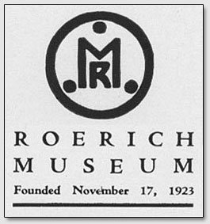 | 
Информационный лист «Музей Рериха» | Знак «Храм Вселенский»

На знаке Музея Рериха присутствуют инициалы Моrуа Rex (Владыка Мориа). Этот же знак с инициалами MR, окружёнными тремя сферами, давался рериховским Обществам (Roerich Society); он был запатентован в США Н.К.Рерихом в 1931 году, а впоследствии и в других странах. Урусвати поясняла членам филадельфийской группы имени Н.К.Рериха: «Знаете ли Вы истинное эзотерическое значение этой Печати? Некоторые прочитают: “Roerich Museum”, но те, кто знает, поймут: “Morya Rex” //Владыка Мориа//» (Е.И. 29.02.1936).

По указанному Учителем адресу Хорш приобрёл трёхэтажный особняк, и через год, 24 марта 1924 года на первом этаже этого здания открылся для публики Музей Рериха. Фонд Музея на момент его открытия составил 315 картин Рериха.

Перед поездкой на Монхиган, где окончательно сложится американский Круг, Учитель пояснил отличие более широкой миссии Рерихов, включающей общественно-культурное движение, от миссии Блаватской:
«Нужно очень важное сказать… Считаю, Мориа щит Свой вам поручил. В первый раз дан вам опыт проявить устав Мой вне закрытого общества. Надо провести людей сознанием особой важности и значения явления школы. Если Блаватская должна была явить “Секретную Доктрину”, то вы должны сообщить о Нас практическим путём – это следующая ступень явления Нашего Братства. Нужно знать смысл задачи, почему воздвигнут Крест над школой, почему стены белые, почему на стенах священные картины, не случай, но желание сохранить помещение для вашего опыта. Не школа, не общение, но объявление желания Братства, но явление новой ступени жизни, когда вне тайны люди должны начать привыкать к благодетельным силам. Считайте вашу задачу соответственной важности Моего учения для современного человечества» (14.01.1922).

О ключевом значении Урусвати, наряду с Рерихом, для начала Американского проекта Учитель говорил неоднократно:

«18.02.1922. Считаю, работа Урусвати хороша – яви себе наследников в Америке».
«02.05.1922. На замеч[ание] Е. Р[ерих], что она не усмотрела работу в школе и шк[ола] осталась ей чужой. – Но во многом помогла Мне с Лихтманами, они ещё неразборчивы.
– Без тебя Зинаида погасла бы.
– Не умаляй себя, зажигательница огня.
– К тебе придут, яви огонь, он им нужен.
– Не нам рассуждать, если можем зажечь.
– Не закрой путь для новых стучащихся.
– Знаешь, старые формы не годятся.
– Отношение твоё к старым формам новое.
– Знающий красоту не собьёт путника».

«06.08.1922. Я Урусвати чую матерью Моих учеников. <...> Урусвати, прими Моё благословение на Мории путь. Урусвати, сумей тучи развеять над явлениями школы. Пусть считают...[сотрудники] [Матерью] Урусвати, Корона Мунди уже растёт».
«23.01.1923. – Могу ли я подготовлять организм уже теперь? – Когда ступишь на Мою землю //Индию//. Когда можно, Я знаю. Теперь к пути готовься и укрепи Мои дела. На этот год довольно работы. Порума //Нетти Хорш// нуждается в наставлениях жизненных. Урусвати, спокойно готовь ладью, работы так много. Первое – книга. Второе – музей. Третье – школа и детские классы. Четвёртое – образование наследников. Работы больше, чем вместить».

5. Получение Камня Чинтамани (6 октября 1923)

8 мая 1923 года Рерихи, завершив свои дела в Америке, по указанию Учителя отплыли в Европу с целью отправиться затем в Индию.

6 октября 1923 года, когда Рерихи завершали своё путешествие по культурным центрам Европы, в Париже, перед тем как отплыть в Индию, в обычной почтовой посылке в гостиничный номер Рерихов был принесён древний ларец с Камнем Чинтамани.
«Как к жару и как ко льду привыкнуть надо, так надо привыкнуть и к излучению Камня. Каждый, Камень Носящий, должен тихо пожить с ним. Дурман лучей невидим, но жар тайный сильнее радия. Елей льётся невидимый. Явно же Камень покоится на ткани родины своей» (Криптограммы Востока; Беседа 10.09.1923).
Хозяйкой и этого ларца, и самого Камня была названа Урусвати:
«Урусвати, надо приобщить Камень к твоей сущности. Камень, находясь при тебе, ассимилируется с твоим ритмом и через созвездие Ориона закрепит связь со своим сужденным путём» (08.03.1924 М).
«Когда нужно, Камень прикасается к хозяйке» (20.05.1925).
«Я дал огненный Камень той, которая по решению Нашему будет именоваться Матерью Агни Йоги…» (Послесловие к книге «Агни Йога»).
Встречались сведения, что Урусвати впоследствии, после адаптации к излучению Камня, носила его на шее.

ЧАСТЬ ВТОРАЯ. ИНДИЯ

«Учение новое начнёте на Моей земле».
(Беседа с Учителем 17.01.1923)

Глава I. ИНДИЙСКИЕ ГИМАЛАИ

1. Дарджилинг (27 января 1924 – 6 марта 1925)

После двухмесячного путешествия по Индии, проделав около 3000 километров, Рерихи 27 января 1924 года прибыли в Дарджилинг, Гималаи. Гималаи протянулись вдоль всей северной границы Индии. За гималайской грядой на север, параллельно ей, располагаются Трансгималаи, а за ними – Тибетское плоскогорье – Тибет. В Трансгималаях находится Твердыня Белого Братства. Гималаи, Пятиречье и долину Инда, то есть древнюю Ариаварту, Учитель называл – «Моя земля».
В этом небольшом городке, расположенном на высоте около двух тысяч метров, приспособленном англичанами под горный курорт, Рерихи пробудут год и полтора месяца. Раньше эта местность входила в королевство Сикким – средоточие буддизма и буддистских монастырей.
Поселились Рерихи в Дарджилинге в большом доме, именуемом «Холлистейт», но более известном среди местных сиккимцев и тибетцев под названием Талай-Пхо-Бранг. Николай Рерих записал: «И находим отличный дом. И тишину. И уединение. И всю цепь Гималаев перед нами».

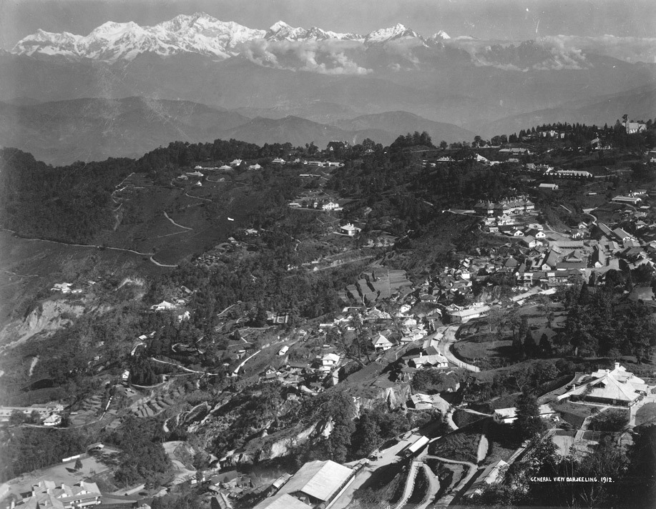
Дарджилинг, 1912

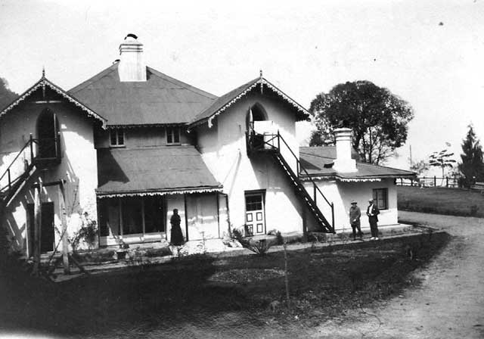
Дом Талай-Пхо-Бранг в Дарджилинге, 1924

Елена Ивановна и Николай Константинович захотели на домашнем алтаре наряду с портретом Учителя и христианскими изображениями установить фигуру Будды. И вскоре это их желание исполнилось. «Хотелось иметь старого тибетского Будду, – рассказывал Рерих, – но это уже трудно теперь. Говорили и мыслили между собою, как достать. Через несколько дней приходит лама и несёт отличного Будду: “Госпожа хотела иметь Будду, и мне указано отдать Будду с моего домашнего алтаря. Не могу продать священное изображение – примите в дар”. – “Как же вы узнали наше желание иметь Будду?” – “Белая Тара явилась во сне и указала отнести вам”».
Учитель пояснил:
«09.04.1924. Урусвати может спокойно принимать всё. У вас нет самомнительности. <…> Не подозревайте ламу, ибо по указу Христа Сестра Ориола послала его, дабы рядом с Христом зажечь новый огонь Будде».

6 марта удалось получить замечательную фотографию Урусвати, на которой запечатлелась её аура. Учитель заметил: «Клевета [на вас] не уменьшит размера показанной ауры. Редко удаётся показать её. (Е.И. На фильме портрет мой вышел в круге света)». В 1934 году этот портрет будет передан президенту Франклину Рузвельту и произведёт на него большое впечатление. Вероятно, этот же портрет будет взят в Твердыню.

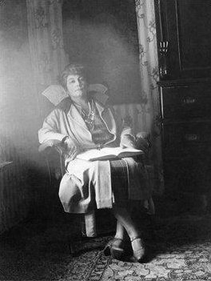
Портрет с аурой. Дарджилинг (Индия), 6 марта 1924

Рерихи побывали в монастыре Гхум, расположенном на одноимённой обширной куполообразной горе в 8 километрах от их дома в Дарджилинге. С этой горой, с именем Гхум будет связан целый ряд пророчеств Учителя. Вероятно, именно в этом же монастыре побывала Блаватская, о чём она писала князю А.М. Дондукову-Корсакову.

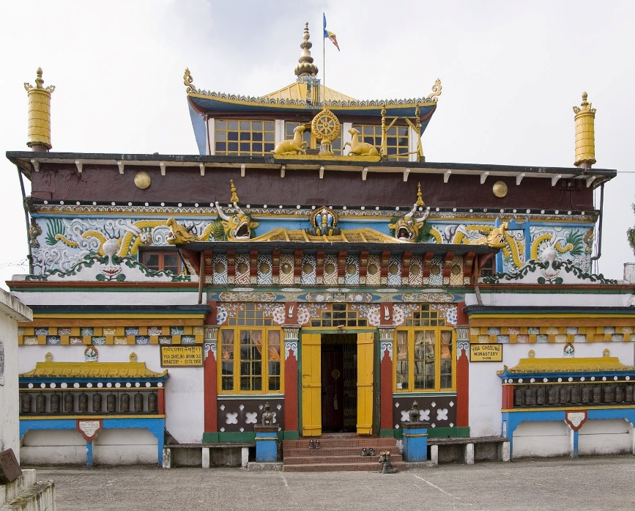
Старый монастырь Гхум (Ghum). Индия (Дарджилинг–Сикким)

На подъезде к Дарджилингу, около монастыря Гхум, все четверо Рерихов повстречались с одним из высоко продвинувшихся учеников Махатм – Джул-Кулом. О нём Учитель пояснил, что он «индус – его приближение [к работе в Шамбале] было решено. Многие жизни работал с Нами» (14.07.1928). Об этой встрече в Беседах говорилось: «Явление Нашего ученика, напоминавшего перевести всё о Майтрейе. Уже второй раз видите его – приветствовал вас. (По дороге в Дарджилинг.)» (29.03.1924 М); «Вы сами можете свидетельствовать, что Джул-Кул, когда появился встретить вас, не отличался от лам. Урусвати немедленно почуяла необычность, но явление могло быть отнесено и к настоятелю монастыря» (20.08.1937).
Рерих эту встречу описал так:
«…Бывший с нами случай около Дарджилинга. Надо записать. Ехали в моторе около монастыря Гум. Навстречу показался в портшезе, несомом четырьмя слугами в белых одеяниях, лама в чудесном, прекрасном облачении с короной на голове. Светлое, приветливое лицо с небольшой чёрной бородой. Мотор должен был задержаться, и лама улыбался и радостно кивал нам головою. Мы думали, что это важный настоятель большого монастыря. После узнали, что в портшезе лам не носят. Корону в пути ламы не надевают. И в таких прекрасных одеяниях ламы в Сиккиме вообще не появляются. Никто о таком ламе не слыхал, и подобного лица мы нигде не нашли. Шофёр задержал машину, объезжая ламу, что позволило чётко заметить лицо его» (Н.К.Рерих. «Алтай–Гималаи»).

2. Сикким

С 15 по 24 февраля 1924 года Рерихи выезжали в поездку по монастырям Сиккима. С приходом англичан королевство Сикким изолировалось и стало недоступно для европейцев. Именно в тот период его закрытости Блаватская в 1882 году встречалась здесь с Махатмами. Но ко времени Рерихов королевство стало вновь доступно.
Посещение храмов-монастырей в Сиккиме, весь этот культ и идолопоклонство вырождающегося ламаизма вызвали в душе у Елены Ивановны, как она сказала, «смертельную тоску». Та поездка фактически стала для неё первой встречей с ламаизмом. Здесь буддизм вплоть до священников, не говоря об обывателях, за два с половиной тысячелетия общей эволюции традиции приобрёл многие внешние черты политеизма и поклонения духам природы. Но когда-то это скрытое в горах и джунглях королевство, соседствующее с переходами в Тибет и в заповеданную Шамбалу, служило прибежищем посвятительных Ашрамов.

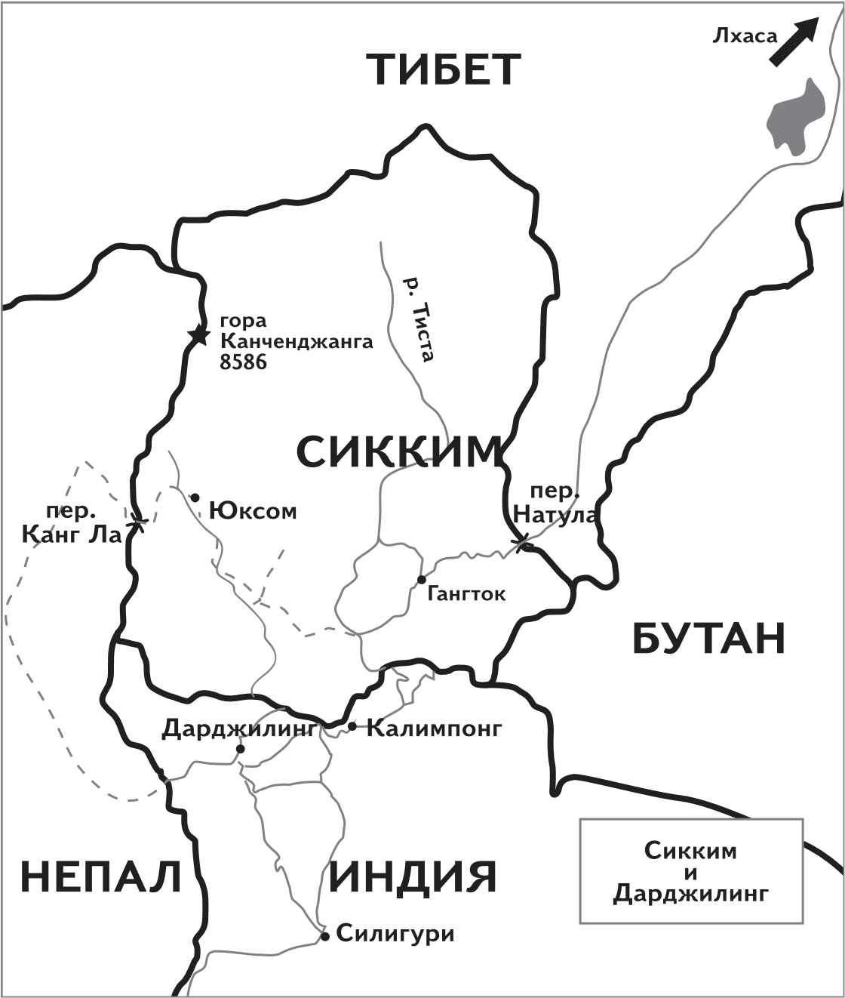

Глава II. ОГНЕННЫЙ ОПЫТ

1 апреля 1924 года Учитель раскрыл значение Опыта, который Урусвати предстояло пройти. Было сказано: «…Тобою начато величайшее завоевание мира» (01.04.1924).
В широком смысле слова под «Опытом» понималось помимо выявления огненного тела и зажжения его центров высокими огнями также достижение ещё нескольких дополнительных важных результатов. Это будет раскрытие и овладение высшим астральным телом – новой оболочкой для человечества. И это будет также овладение пространственным Проводом.
В узком смысле слова Опытом было овладение единичным и Пространственным проводами. Это один из практических результатов, которого удалось достигнуть благодаря осуществлённой Урусвати агни-йогической трансмутации.

О новой ступени прозвучало в Беседе в первый день приезда Рерихов в Дарджилинг (Гималаи) 27 января 1924 года:
«Подуя с гор, Наш ветер несёт новую ступень».
И через две недели касательно начала Опыта:
«12.02.1924. У Наших гор темп вибраций так высок, что даже на расстоянии [от Нас] вы выведены из равновесия – придышитесь. Вибрации [к вам] идут по [нашему] Лучу только. <…> Нрав нервов [у Урусвати] жесток. Кровь [Урусвати] с нервами воюет».
Речь шла о том, что центры низшие воюют с центрами духовными: «13.04.1924. Центры упраздняемые пытаются затруднить усилия новых. Новая память образуется».
«04.05.1924. Нельзя сказать, чтоб этот год не был полным. Начало опыта будущей жизни и начало музея, как закрепление прошлого, очертят размер начала».

1. Новая оболочка (1924)

Агни Йога главное внимание уделяет развитию высших духовных свойств человека. Духовные свойства могут полноценно проявиться в человеке лишь при наличии соответствующих внутренних проводников, или носителей. Прежде всего – благодаря выявлению и развитию высшей астрально-огненной оболочки. Но само существование такой тонкоматериальной оболочки требует, чтобы в окружающей жизни была соответствующая психоэнергетическая атмосфера и соответствующая культурная среда. Если зажжённый огонь поместить в сырые условия, он в конце концов может потухнуть. Раньше таких условий можно было достигнуть лишь при удалении от человеческого общества, при нахождении в экологически чистых местах и в особой обстановке отшельничества. Но такое индивидуальное обособление не решает проблему всего человечества, всей человеческой цивилизации.
На современном этапе эволюции планеты появились новые возможности, включая космические, включая путь, проложенный Урусвати, которых ранее не было. Внутренний труд совершенствования и подвиг преображения отдельных Архатов теперь могут стать более доступными и более распространёнными, если преобразить духовную, культурную, психическую и материальную стороны жизни всего человечества.
Подвиг огненной трансмутации отдельного йога и общекультурные изменения всего человечества – это взаимосвязанные явления, ведущие к единой цели.

Обозначению нового этапа трансмутации Урусвати, начавшегося с нового календарного цикла, весной 1924 года, Учитель посвятил Беседы за 23 и 24 марта 1924 года:

«23.03.1924. Когда мечта [Урусвати] претворяется в жизнь, тогда растёт оболочка новая. Пусть эта оболочка начинает расти с первыми лучами [пробудившегося] Камня. Завтра [в День Учителя] проведём день мирно. Можно пойти завтра за цветами, помня об указаниях цвета.
<…> Урусвати может спокойно смотреть в прекрасное будущее. За год построены три дела, и [сегодня,] в последний час [завершающегося солнечного года] оболочка прекрасная зажглась. Родная, не забудь, слово, как факел, даёт мечте новое тело. Мысль эта была выражена полно, как будет в жизни. <…>
[Запись 24 марта]. Удачно собрались дважды двадцать четвёртого, являя щит одного дела и рождение оболочки другого. Рост дел подобен лилиям. У одного забора притаилась белая сестра – у ней нет подруг, но стебли уже несут появление новых.
Урусвати, имя твоё древнее, и начало духа твоего шло дважды через цветы. Воплощение цветами не часто. Иные стремятся к более громоздким формам деревьев, но прелесть цветов не всегда доступна, чтоб дважды обратиться к ним. Не может быть запрета сократить одно из животных воплощений посредством растений. Не скажу, чтоб сознание многих насекомых превосходило бы сознание прекрасных цветов. Мудро переждать некоторые воплощения посредством цветов: “Спешите, спешите, я подожду под кровлею прекрасной, чтобы опередить вас”.
– Каким цветком была я во втором воплощении? – Лилией. Так путь красоты сокращает дорогу.
(В другом варианте записи: «– Какими цветами была я? – Лилией и розой. Так путь красоты сокращает дорогу»)».

В начале июня 1924 года у Урусвати возгорелся голубым огнём центр в груди. В известной степени это одно из главных средоточий высшего астрального тела. О дне открытия данного центра Учитель сообщил как о празднике:
«03.06.1924. Мой луч скользил, когда [у Урусвати] новый огонь загорелся. <…> Я дух суровый, но иногда плакать хочется, когда видишь, как благо новых народов мудро и просто облекается в земные оболочки. Урусвати, твой день кончается новым достижением, жестом широким, как цепь Гималаев, и чистым, как цвет лилий. <…>
Праздник Урусвати – праздник Наш».

Новое состояние появления верхней ауры и работы группы центров, обеспечивающих верхнюю ауру, требовалось закрепить. Как сказано: «Для каждого состояния центров нужна как бы эпидерма, которая нарастает болезненно». На укрепление и закалку уйдёт несколько лет. Об этом есть фрагментарные упоминания в Беседах:
«02.06.1924. Урусвати утверждает единственный возможный путь. Урусвати, не беспокойся об опыте, и придёт одно утро, и новая ступень укрепится. Видишь, как даже слабые голоса негармонично могут пронзать. И не было человеческого аппарата, который не нуждался бы в известный период в величайшей осторожности.
Именно хочу привести пример Рамакришны и Вивекананды. Если бы знала, в какой абсолютной тишине нуждались долгое время, можно представить, какая смертельная боль могла их пронзить. Но потом около солнечного сплетения образуется светороговая оболочка, и хотя боль остаётся, но смертельная опасность исчезает. Лишь донести. Надо жалеть и беречь накопление, суждённое веками.
Тогда на век нужно отодвинуть построение Храма (Е.И.: в случае моей [во время опыта] смерти). <…>
Можешь всё успеть. Просто любуйся природой и имей в виду, что легенды об общении пустынников с духами природы указывают на периоды накопления оболочек».

«05.10.1924. Начни растительную пищу через неделю».

2. Провод Белого Братства (1924)

Одновременно с выявлением высшего астрального тела и возжжением его огней Урусвати в 1924 году приступила к другому важнейшему достижению – овладению пространственным Проводом. Было достигнуто общение по Проводу не только с одним Учителем, но и с другими участниками Белого Братства.
Смысл данной части Опыта был пояснён в Беседах в начале апреля:
«01.04.1924. Ту новость надо поведать вам. Урусвати производит опыт особо важный. Вручить провод Братства человеку, находящемуся в жизни, – шаг новый. Одно дело руководство одного Учителя, другое – оказать доверие [и допуск] к жизни [всего] Братства. Провод даёт дверь к жизни Братства. Неприукрашенная, рабочая жизнь может быть доверена [к видению и слушанию] тому, кто найдёт силу настоящего бесстрашия. Этот опыт даётся Нами впервые. Уместить слышимое трудно – как бы в редакции большой газеты, потому отнесись с осторожностью, береги силы. <...>
Собирай [записями] коллекцию явленных отрывков [об опыте]. Знай, что опыт важен до вашего прихода к Нам, ибо после он станет обычным. Важен для вас. Но вручить провод в жизни //без удаления в отшельничество// – это есть новое завоевание человечества.
Ты вызывалась принять участие в самом опасном опыте, этот опыт очень важен для человечества и ответственен для нового участника. В нём Высшие Силы низводятся как бы на землю, и новый канал блага устанавливается. <…>
…Совершаемый опыт – под Моим лучом. <…> Но теперь позволь [после касания отдельных лучей] доверить тебе великий опыт прикасания к центральному проводу Братства. Главная особенность опыта – он должен протекать в жизни. Только покой допустим, ибо тело может уставать от необычных токов. Еда – лишь не чрезмерная. Отличие опыта //от прежних достижений йогов и Архатов// – жизнь обычная».
«02.04.1924. Продолжим об опыте. Он способствует обострению новых центров. Он помогает приблизиться к хаосу первичных ощущений. <…> Многие Наши опыты берут века. <…> И звуки, и цветы [используемые для подготовки] являются необходимостью для дальнейших полётов. Звук и жизнь сфер и жизненная эманация цветов, поистине, входят в рецепт Амриты //здесь – пища для высшего Тонкого тела//.
Только донести чашу опытов, не перегружая нервов. Предосторожность покоя допустите. Возмущение духа на мешающих – справедливо, ибо затрата [твоей] энергии для человечества.
Многие приближались к этому опыту, но условия не были годны. Ближе всех был сейчас Ауробиндо Гхош, но у него всё-таки не было жизненной простоты, он удалился от жизни.
Ценно, не будучи медиумом, не покидая жизни, подойти к высшим путям. Где рассудок, где боязнь, где начало предрассудков, там трудно белым цветам //лотосу духовного сердца//. Просто, просто, просто, полагая любовь, мужество и готовность. Не ко времени надуты пузыри, неуместна важность, когда Христос рыбакам ноги мыл. В простоте жизни, при сознании достоинства служения новому миру. Любовь к достойному открывает врата. <...>
Через семь лет человечество ощутит результат опыта».
«05.04.1924. Подумайте, никогда раньше не удавалось начать такой ценный опыт, и чтоб можно было тут же дополнять его беседою с уверенностью, что у вас нет предрассудков. Таких правдивых записей о Братстве не было. На пятую ночь уже услышать лютню Сестры Ориолы и вынести лабораторный луч, разглядеть перед дверью вид и получить напоминание изображений атомов, не выходя из физического сознания, – это блестяще. Как ценно будет наступление ступеней дальнейших. Различать треск преломления лучей в местах накопления ауры и понять сопроводительный символ без медиумизма – очень тонкое достижение».

Уже первые записи в Гималаях отметили появление у Урусвати способности слышать и видеть то, что происходит в Твердыне Белого Братства (в Шамбале):
«27.01.1924 М. Каждую ночь вижу вокруг себя синие, белые и лиловые цветы. Начала слышать и видеть – эти записи занесены в особую тетрадь».

Позже Е.И. вспоминала об этом периоде 1924 года:
«Самым тяжким для меня были разные дисгармоничные звуки. Иногда от ничтожного слабого звука разрыва бумаги казалось, что сердце моё разорвётся. Период такого обнажения нервов я провела в сравнительном уединении в Дарджилинге, в чудесном доме с видом на всю Тибетскую гряду и на великолепную Канченджангу».

Записи Бесед с Учителем сообщают некоторые подробности этого Опыта:

«28.03.1924. Когда они //Н.К. и Юрий// уедут [в Америку]. К тому времени укрепим ухо //пространственный провод//. Родная, пользуйся покоем, говорю».
«29.03.1924. Самый трудный телефон [благодаря тебе] будет в руках человека. И провод его уже в руках твоих, Урусвати. Подумай – Провод с Нашим Домом!
Номер седьмой по числу лет //когда наступит планетарно-ощутимый результат Опыта – т.е. до марта 1928//.
Пусть сперва провода [от разных посылающих] мешаются, ибо напряжение велико, – надо брать каждый фрагмент [посылаемого]. Но опыт настолько важен, что надо приложить всё терпение, ведь это и есть “Иллюминацио религаре” //“Связь с Высшим”// древних! И только опытом и при достаточном времени достигается в совершенстве. Можно легко достигнуть провода малого напряжения, но высшего можно лишь постепенно. Сама понимаешь, как осмотрительно можно допустить к Проводу Нашему.
– Должна ли я упражняться [во вслушивании в происходящее в Братстве] и днём? – Да! Но уговор – без утомления. <...> В разное время надо упражняться //восприятием звуков из Братства//».
«08.04.1924 М. Не удивляйся, ибо Луч задевает Луч центров, получается высокое напряжение. Луч был известен давно, но применить его не было срока и случая. Кроме позвонка, все центры ниже пояса враждебны опыту. Он //позвонок, Кундалини-центр// должен быть подчинён солнечному сплетению. <...>
Записанные слова захватывают по разнообразию очень широкий круг Наших занятий, и здесь Моё удовлетворение выше ожидания. Твержу лишь не переутомись, не разучись спать... Урусвати может принять лекарство Валериан – очень хорошее.
– Кто участвует в опыте? – Участвуют многие, ибо всё Братство заинтересовано в опыте.
На моё замечание, что мне тяжело быть предметом наблюдения такого числа Лиц. Неужели Они все следят за мною. – Там, где Мой Луч допускает. Мой Луч охраняет».
«05.05.1924. Центры нелегко перемещаются, и чаша особо страдает».

Луч организует так называемый «Провод». Высокие Архаты могут направлять свой Луч. Со временем, к 1934 году, свой Луч выявит Урусвати. Для демонстрации деятельности Братства был применён Луч с задействованием приспособлений. Позднее Учитель пояснял:
«Мои Слова не из Тонкого Мира, но есть передача [на физическом плане] на расстояние. <…> Наши беседы принадлежат к области передачи мысли на расстояние… <…> Когда Урусвати видит происходящее в Нашей Башне, это особый вид так называемой телевизии, а беседа соответствует телеграфному прямому проводу. Этот провод не может быть открыт каждому. Не может быть открыто и Общение с Нами каждому» (19.12.1937).
Во время освоения принятия Урусвати голосов с других планет сообщалось о задействовании Камня Чинтамани, вероятно, при общении с Платоном: «Нужно прибавить новые возможности о Камне. Нужно указать вполне конкретное значение свойств Камня. Легче всего представить как приёмник радиостанции, позволяющий сохранять сообщения на дальние миры. Нужно подчеркнуть, насколько неотложна задача общения» (29.06.1927).

После овладения единичным Проводом 8 мая 1924 года был испытан Провод всего Братства:
«07.05.1924. Просим завтра сделать нужный очень опыт. Мой луч настолько ассимилировался с вашим, что беседа может идти легко. Теперь Мы решили испытать провод Братства к вечерней беседе. Потому завтра в 9 часов надо начать опыт. Просим отмечать все особенности и кончить в 10 часов – всего три дня. Первый – для общего провода, второй – для лабораторного луча и третий – для станции мировых клише.
Я буду отсутствовать, чтоб не превалировать. Прошу не смущаться необычным характером явлений. Иногда один луч совершенно разнится от другого, и даже возможно утомление, и потому в десять часов кончайте».
При этих опытах Урусвати для усиления её восприятия участвовал своей аурой Н.К.Рерих, и это вызывало его сильное утомление и исчерпанность.
11 мая, после трёх дней освоения Провода Братства, Учитель назвал результаты:
«Урусвати может быть спокойна, опыт органически укреплён. Попутно касание луча Братства усиливает прозорливость ощущений, потому надо принимать в соображение каждое ощущение. Как малые проявления, так и важные события ударяют по ауре, как по струнам. <…>
Только не мучайте себя, ибо в открытые Врата не опоздаете. И когда с улыбкой скажешь – отложу сегодня, чтоб сохранить [силы] на завтра, тогда, значит, поступаешь как стратег, распределяя войско. Когда провод открыт, оно [послание] не ускользает, но разница невелика, если оно остаётся в духе. Дай объяснить. Самый опыт настолько проник некоторые центры, что работа года сделана в два месяца. Самое главное не в сообщениях, но что организм вынес перемену лучей. И теперь дай спирали нервов устояться. Конечно, тягота немалая, но лишнее препятствие лишь обостряет существо ценности. Чувствования разнообразны, и аппарат заполнен поступлениями, но всё ляжет по полкам, и можно принимать, не перегружая приёмника. Кто назвал вас родными? Если Мой луч наполнит ваш океан…
– Можно ли часть беседы перенести на внутреннее ухо? – Можно, но раньше укрепим организм. Цвет группы лучей уже принимаешь нормально, но есть, которые ещё могут потрясти, и тут надо очень оберечь. Продолжим завтра».
«29.05.1924. Теперь опыт являет новую фазу, надо понять два направления: одно, когда лучи могут перейти [в] волны огня, сожигающего оболочку центров. Известны случаи так называемого экстаза, когда бесполезно испепелялись хорошие организмы. От неподготовленности физической воспламенялись центры, просто несовершенство аппарата. Может быть вина руководителя, потому путь [постепенного] накопления лучше. Передача без [взрывного] воспламенения подобно каналу без запруд. <…>
Явление огня //от пожара центров// надо уберечь, иначе костёр духа может сгореть без смысла.
Как можно приблизить космические условия к возрасту, если раньше 50-ти лет никто к Нашей работе не приобщается.
Есть инструменты, но созидательная работа Нашего плана начинается позже. <…>
Рамакришна допустил непоправимую ошибку, сократившую жизнь Вивекананды, допустив к Самадхи. Он мог жить до сего дня и явиться выразителем Индии. <…>
Если бы Мы бессовестно допустили темп первых дней, то через месяц можно ручаться за пожар. Если бы можно было на долгое время воздержаться от скорби при мерах тишины и удобства постели, то оболочка центров дала бы скорее иммунитет. И Нам хочется найти лучшие условия. Ведь Мы видим клише следствий, но условия пути надо изыскать. Конечно, работа и ожидание сроков особо мучительны».

«14.11.1924. Дал ряд картин на несколько лет. Очень доволен опытом Урусвати. Дал ряд важных указаний. Особенно радуюсь устоянию ауры.
– Боль в левой части живота, должно быть, сопряжена с опытом? – Да, луч одной из Сестёр, но влияние её луча непродолжительно. Но лучше лёгкую пищу – скоро перестанет действовать.
– Принимаю ли я луч Mастера Ракотци? Обидно, что такой высокий луч вызывал такое тягостное ощущение. – Да, но надо устоять ауру. Главное сейчас – спокойствие и интерес к посланным книгам: [Тайная] Доктрина, Акбар, Wadell. Ещё книги пошлю».

«18.11.1924. Озаботьтесь чистой пищей для Урусвати. Перемены лучей вызывают перебои в организме. Лучше спокойствие несколько дней. Детей следует убрать, пусть найдут помещение поближе для детей. Вечером лучше засыпать, ночью будем давать сигнал для слушания. Также, если под утро заснёшь – спи.
– Отчего в Лондоне все явления были безболезненны? – Тогда Мы были ближе и действовали особым лучом, теперь же закаляем организм для оккультных переживаний».

«09.06.1924. Явление результата хорошее, ибо уже можно давать знаки и помимо ночи. <…>
– Значит, мне всё ещё трудно принять другие лучи? – Не трудно, но неразборчиво.
– Как действует на меня луч Мастера Ракотци? – Бьёт по коленам.
– Мне очень обидно, что я не могу ещё различить по тембру, кто со мною говорит. – Не важно».
«05.12.1924. Да, некоторое волнение [сотрудников] в Америке отражается на духе Урусвати. Это неизбежно, и лучше переждать обновление [твоего] духа. Когда происходит процесс обновления духа, редко понимаешь истинную причину. Потому отнеситесь спокойно. Мы особо избрали это время, чтоб докончить до [возвращения] Яруи [и Н.К.Рериха]. Даже лучи особенные пускаются.
– Эти лучи меня не беспокоят, не вызывая болезненных ощущений. – Именно так действуем. <…>
– Могу ли я спросить, Махатма Мориа посылает мне сны? – Да, конечно.
– Неужели я ещё не вышла из приготовительного класса, но эти предупреждающие символы мне не нравятся. – Но в снах [и] иначе показать нельзя переломы духа».
17.12.1924. – Что за странное чувство невесомости тела ощущалось сегодня ночью? – Передвижение центра.
– Я усилием воли прекратила это состояние, думая, что оно вызвано возбуждением нервов. – Правильно прекратила.
– Не есть ли это выход астрала? – Почти правильно, но ещё рано.
– Ощущала также какое-то истечение из темени? – Эта черта характерна, но ещё рано».

О достижениях 1924 года в Дарджилинге Е.И. писала:
«Учение Живой Этики настаивает на полной свободе в выборе методов для достижения поставленной благой цели, лишь бы они не вредили здоровью. Индивидуальность должна быть охранена. Часто лёгкий метод для одного оказывается особо трудным для другого, и наоборот. Как пример могу привести мой опыт, так, когда началось приближение к проводу Белого Братства, я не раз спрашивала Великого Владыку указать мне лучшие способы и условия для этого. Неизменно я получала ответ – “Храни благодушие и избегай звуков, могущих пронзить болью центры. Можно дать всю аптеку, но она лишь затруднит достижение”. Я должна была сама находить те условия, которые способствовали этому трудному овладению. Так, лишь два условия были совершенно необходимы – полное отсутствие раздражения и нахождение тех звуков, которые пронзали нервные центры, вызывая сильное потрясение и боль, чтобы всеми мерами избегать их. Так, я спокойно переносила сильные удары грома и совершенно не выносила, когда кто-нибудь ногтями проводил по бумаге, или разрывал, или даже просто шуршал ею. Очень трудны были некоторые голоса и крики детей. Также назойливые выкрики некоторых птиц и лай собак было трудно преодолеть и заставить себя не слышать их в процессе вслушивания. Нужна немалая сила воли, чтобы сосредоточиться в устремлении и не слышать посторонних звуков и в то же время заставить себя записывать услышанное. Последнее тем более трудно, что сообщения приходят неожиданно и часто с необычайною быстротою одно следует за другим, иногда почти одновременно, и так же быстро исчезают из памяти. Кроме того, и пространственные токи иногда заглушают, как бы обесцвечивают эти посылки. Много различных препятствий приходится преодолевать. Конечно, этот опыт исключителен в том отношении, что он даёт возможность слышать Голоса многих Учителей. Как Сказано: “Можно сравнительно легко достичь провода малого напряжения, но высшего можно лишь постепенно. Главная опасность и трудность в смене Голосов. К смене лучей, сопровождающих Голоса, нужно организму очень ассимилироваться. Неземно трудно принять комплекс Луча всего Братства”. Такое приближение к проводу Белого Братства даёт возможность слышать, когда Великие Учителя допускают это, Их беседы при лабораторных опытах и других случаях, причём слышание это сопровождается иногда и ясновидением (как бы телевизия). Много записей этого ценнейшего опыта хранится в надёжном месте.
Итак, пусть каждый изобретает свои индивидуальные методы во всём, что касается духовных достижений».

3. Первые полёты (1924)

В 1924 году Урусвати впервые осознала себя вышедшей в астральном теле из физического тела. Зинаида Фосдик об этом записала:
«Затем Е.И. сказала, что первый раз, когда её астральное тело вышло и она почувствовала всю лёгкость и пустоту, – она испугалась и вернулась обратно (чувство веса восстановилось постепенно). Н.К. тогда //в 1924 году// был в Нью-Йорке. Учитель одобрил это».

В том же году Урусвати совершила первые удалённые выходы и полёты. Об одном из них она записала:
«19 и 24 июня 1924 М. – …Иногда [ты] помнишь часть разговоров путём памяти – вернувшись из полёта... <…>
– Полёты лёгкого //тонкого, астрального// тела бывают двоякие – или оно истекает из ног и бесцельно блуждает, или оно, проходя верхними центрами, летает по духовным задачам. Мгновенно переносится через океаны, учит людей, напитывает ауры. Надо сказать, что лишь необычайное устремление и находчивость //как это было в полёте у Урусвати// могут заставить сосредоточить касание на физическом предмете. Это отмечено как правильный и неожиданный щит, укрепляющий результат. Ибо дух обычно стремится воздействовать на дух, упуская из виду, что предметы могут быть отличными проводниками.
– Если это было произведено менталом, значит, моя запись не могла остаться? – Она осталась, насколько ментал может спрессовать энергию. Мы радуемся, что не только астрал, но ментал действует. Конечно, и астрал выходит, но Мы не ценим действия астрала, для Нас сознание ментала важнее. Особенно в том, что в первый раз применилось воздействие на предметы. Шаг очень практичный. Но обострить остриё силы не так просто, и эта находчивость пригодится для будущих полётов. Надо привыкнуть к новым ощущениям. Ведь подымаешься на горы без кислорода, в этом отличие от прошлого. В опыте большое завоевание».
В «Снах и видениях» Елена Ивановна привела подробности того выхода:
«Ночь на 23 июня 1924 года. Два необычных переживания. Видела себя в широких белых одеждах, стоявшую в светлом, очень просторном помещении у длинного стола, на котором лежала раскрытая тетрадь записей. Взгляд мой был привлечён строкою, заключённой в скобки, с именем Нефрит из рода Ала... – далее прочесть не смогла, ибо почувствовала, как всё моё существо вытягивалось из тела и отступало назад ощущение мучительное и сопровождалось испугом, от которого я скоро пришла в себя и поняла, что это была проба выделения одного из тонких тел. Спустя некоторое время, лёжа в полном сознании, повторилось то же вытягивание, и я очутилась в незнакомой комнате; обстановка, насколько могла заметить, простая, кабинетная; стены светлые, помнится, тёмный диван вдоль стены и простое электрическое бра в стене и сбоку у окна письменный стол. Мучительно захотелось оставить след своего пребывания и, чувствуя, что надо торопиться, не имея ничего под руками, взяла шпильку из причёски и решила ею написать на чёрных папках, лежавших на столе. Нацарапала: “Рерих – великий человек”. После этого со страшной быстротой я была поднята, ноги мои согнулись в коленях, и я была вынесена через дверь; смутно мелькнула лестница, парадный вход, и вслед за этим с томительным чувством я увидела себя лежащей в постели и предо мною светящиеся руки держали на металлической тарелочке или пластинке кусочек камня или металла и ещё инструмент или электрический разрядитель. При этом услышала звук, похожий, как бы кто бросил монету на металлический поднос. Этот звук повторился у меня в темени. Всё исчезло».
Позже в Беседе с Учителем пояснялся случай с оставлением надписи:
«07.05.1925. Надо привыкнуть к мысли, что дух для действия не нуждается в измерениях времени. Лишь слабое осознание полёта остаётся у более утончённых организмов. Тем понятнее в это время связь с Руководителем, ибо во время битвы отношение луча указывает путь духу. Уявить полный путь духу опасно в отношении здоровья. Уявить можно лишь однажды пример ощущений, как было в случае надписи. Случай с надписью произвёл у Нас волнение, ибо физическое начертание духа необычно.
Когда оставила надпись Чичерину, это было мирное действие, но в Музее [Рериха в Нью-Йорке] была упорная битва. (Е.И.: На моё замечание, что присутств[ие] в музее закончилось много хуже, нежели первый по[лёт]). <…>
– В Музее и пожар, и тьма были готовы, и ему //Врагу// не нравилось вмешательство Урусвати. Сказал, теперь грозное время, и рисковать взрывом центров было бы недопустимо».

4. Межпланетный провод (подготовка)

Наивысшей частью опыта по овладению пространственным Проводом было овладение межпланетным сообщением. К этому опыту Урусвати непосредственно приступит в 1929 году, после возвращения из Тибетского похода и с началом выявления огненного тела. Но привыкание к дальним вибрациям на уровне центров высшего астрального тела и ментала у неё начнётся ещё в Дарджилинге в 1924 году. Об этом было сделано несколько записей:

«06.12.1924. Ночное состояние [сна] характерно для момента. Происходит замена лучей. Пытаемся передать луч Владыки Будды. Да //от него доходили сообщения с Юпитера//, но теперь устанавливается постоянный провод. Дух Урусвати взошёл на ступень, называемую “Отсутствием иллюзий”, и Владыка Будда спешит возрасти новый цветок.
07.12.1924. Могу сказать, операция кончена, и новоустановленный провод постепенно крепнет.
– Но я раньше уже слышала голос Владыки – разве провод Владыки отделён от Братства? – Да, есть разница. Мой провод ближе (Е.И.: лично мне)».
08.12.1924. Луч Будды позволяет дальнейшее развитие опыта. Ещё не знаешь о возможности будущего. Только спокойствие, ведь у Нас всё заготовлено. Урусвати чует возможности. Ночью видела результат Моего луча».

ЧАСТЬ ТРЕТЬЯ. АЗИАТСКИЙ ПОХОД (10 марта 1925 – 26 мая 1928)

Уникальность семьи Рерихов заключалась в том, что все её члены, вся семья оставили пример удивительной гармонии четырёх целей жизни. Каждый из Рерихов в своей области достиг выдающихся вершин. И при этом все члены семьи помогали исполнению главного – жизненной задачи Урусвати и жизненной задачи Рериха.
На пути к Тибету, к этому поворотному и пробному камню личной и планетарной кармы, Учитель обозначил все четыре миссии:
«20.07.1927. Хочу сказать вам, как оцениваем ваши реальные возможности. Притом накопления вашего духа достаточны, чтоб служить при разных состояниях материи.
Урусвати – дательница cвета духа и дальних миров.
Аллал-Минг //Н.К.Рерих// – держатель Азии и справедливости.
Удрая //Юрий// – просветитель Востока.
Люмоу //Святослав// – единитель Востока и Запада».

В Азиатском походе приняли участие трое: Николай Константинович, Елена Ивановна и их старший сын – Юрий. Святослав, как более младший и более чувствительный, как не выделявшийся богатырским здоровьем, остался связным экспедиции с внешним миром.
Для всех троих этот поход, особенно его наитруднейшая часть – прохождение через Тибет, стал громадным жизненным испытанием и одновременно способствовал их поднятию на совершенно новую жизненную ступень.

Сложнейший и чрезвычайно протяжённый маршрут похода Рерихов прошёл по труднодоступным районам Центральной Азии и Тибета. Было преодолено в общей сложности 25 тысяч километров, 35 высокогорных перевалов и две большие пустыни – Такла-Макан и Гоби.

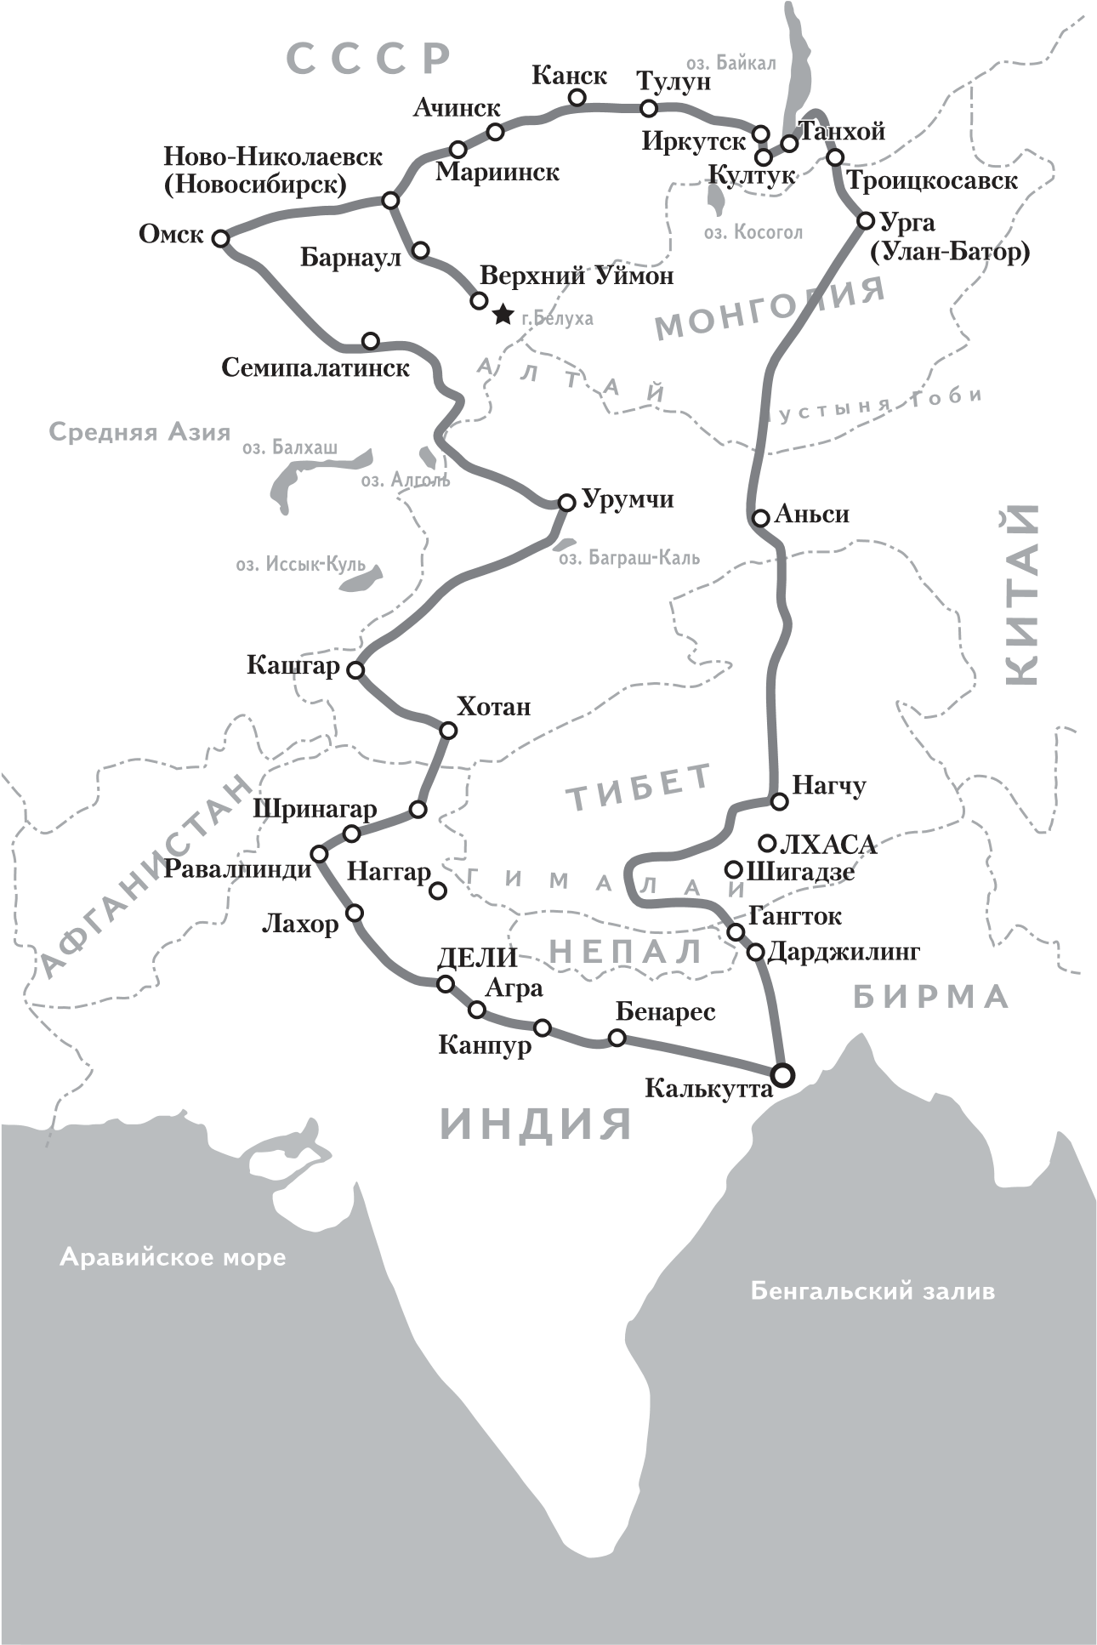

Для объяснения всей программы передвижения по столь замысловатому и местами совершенно экзотическому пути Рерихами было выдвинуто несколько внешних целей. Для прессы и для истории были заявлены научно-исследовательские и художественно-культурные задачи. Такая версия нашла отражение в книгах Н.К.Рериха и Юрия Рериха, изданных сразу после завершения экспедиции. Для мира буддизма, ещё за несколько лет до вступления на территорию Тибета, распространялась легенда о «посольстве западных буддистов». В дневнике врача Константина Рябинина, делавшего записи при значительном участии Н.К.Рериха, в отношении их группы использовался исключительно термин «экспедиция», и только в цитируемых документах, которые Рерих направлял тибетским властям, требуя прекратить их задержание, употребляется название «посольство западных буддистов». Аналогичные записи в дневнике у полковника Николая Кардашевского, за исключением нескольких фраз, выражающих официальную версию о «буддистском посольстве», адресованную местным властям. Сами участники Похода на основании сказанного в Беседах с Учителем, часть которых им была озвучена, воспринимали себя Посольством Белого Братства к Далай Ламе. В эту версию, впрочем, как не самую главную, верили полковник Николай Кардашевский и начальник транспорта Павел Портнягин. Последний в своём дневнике называл экспедицию исключительно «миссией». Версию «буддистского посольства» участники Похода понимали либо как чисто внешнее прикрытие подлинной цели, либо как её дополнение. Сокровенной целью Похода для всех семерых участников-европейцев (за исключением Голубина) на момент выхода экспедиции была заповеданная Шамбала, а также некое грандиозное поручение Шамбалы, которое надлежало осуществить в Лхасе.
Все выше перечисленные цели в той или иной мере присутствовали или соответствовали действительности. Но главная цель Тибетского Похода, если здесь вообще уместны общепринятые оценки, была иная. Эту цель определили те, кто всё это замыслил и кто направлял Рерихов на её исполнение. Остальные цели: географическая, художественная, научная, культурная, посольская, «буддистская» – были только дополнением к главному.

Задавался ли кто из современников вопросом, для какой такой надобности в столь тяжелейшем походе, при том, что на таких, как здесь, переходах регулярно гибнут даже бывалые люди, приняла участие женщина? В прошлом – столичная жительница, теперь – мать уже двух взрослых детей, которая никогда ни в чём подобном даже близко не участвовала? Где и когда женщина, до того жившая в комфортных городских условиях, не имевшая никакого отношения к географическим и этнографическим, по-настоящему полевым изысканиям, после трёх лет жизни в Нью-Йорке, проведя лето в курортных местах Европы, более года в курортном высокогорном Дарджилинге, а затем почти четыре месяца в курортном Гульмарге, впервые в жизни в возрасте 45 лет оседлает лошадь и несколько лет отдаст палаточной и походной жизни, штурмуя вместе с мужем высокогорные перевалы, преодолевая безжизненные пустыни, проходя и ночуя в местностях, населённых бандитами и воюющими армиями, терпя тяготы зноя и стужи, преодолевая опасные тропы и обходя гиблые места? Ради чего было всё это?

Глава I. ЦЕНТРАЛЬНАЯ АЗИЯ

1. Письмо-завет на бересте (20 февраля 1925)

На Востоке принято ключевые этапы жизни отмечать каким-либо традиционным знаком. Посланнику, направляемому с заветной миссией, вручали символ поручения, знак этой его миссии. Это могли быть стрела, кусок особого материала, заветное кольцо или ещё что-либо. Знак становился и защитным терафимом на пути следования, сосредотачивал веру и надежду. Был он одновременно и пропуском к тем, кто был посвящён и ожидал вестника.
Перед тем как Рерихи отправились в многолетнее хождение по Азии, Урусвати была предупреждена, что получит «верительную грамоту»:
«Тебе говорю, Урусвати, до отъезда из Дарджилинга получишь Моё письмо. Говорю о подтверждении пути» (11.03.1924).
И 20 февраля 1925 года письмо это появилось из воздуха. Надпись оказалась на бересте – коре гималайской берёзы. И сделана была на языке священных текстов – санскрите.

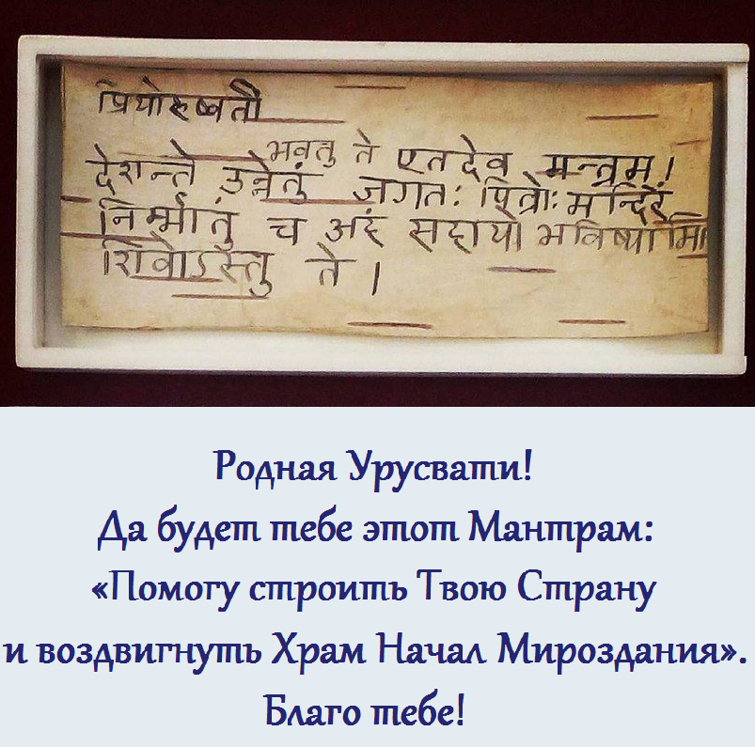

Буквально текст письма гласил, как это было передано со слов Святослава Рериха:
«Надлежит построить храм (ашрам, школу) наставников для продолжения работы над Учением на том месте “в той стране”».
В Индии, согласно традиции, на коре гималайской берёзы писали исключительно священные тексты. Такая традиция здесь известна в течение многих столетий.

В тот день Елена Ивановна записала общение с Учителем:

«20 февраля 1925. Прикройте свет окна. Повторяйте в молчании мантрам.
После вращательного движения между мною и Яруей [В.Шибаевым] упало письмо.
– Положи [его в ларец] под Камень. Также в Звенигороде оно ляжет в ковчег. <…> Полезно не являть письма никому кроме Круга. <…> Письмо принадлежит Урусвати, ибо она свяжет нить [человечества] с Матерью Мира и с Отцом своим //с Буддой и с дальними мирами//.
Удрая //Юрий//, помоги прочесть письмо, для Храма нужно иметь язык Азии. Вы знаете, что корни должны быть охранены. Было бы несправедливо начать с последнего и отбросить первое.
Правильно [будет] собрать в ковчеге все языки Азии. Писание на приличных материалах. Пусть кора примет древний язык. Коже прилично принять русское начертание. На досках скажет японец. Мантрам по серебру напишет Звенигород, когда назовётся сердцем Азии.
Сегодня торжественный день, когда начато собрание клятвенных договоров. К делу строения дан лист основания. Сегодня личное обращение сочеталось с мировым строением. Сам Будда радуется, ибо пришло время, когда Его учение будет наконец открыто. <…>
– Кто послал письмо? – Тот, кто принял дозор на башне. Сам кладу основание».

2. Кашмир. Шринагар (10 марта – 8 августа 1925)

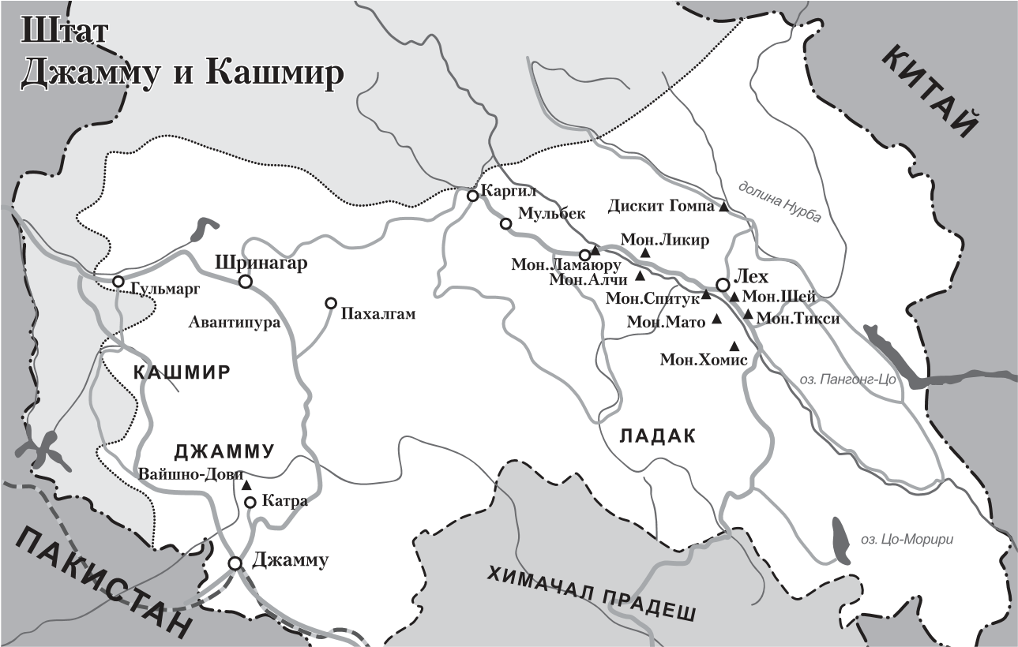
Карта нынешнего штата Джамму и Кашмир (Индия), включая Ладак

6 марта 1925 года Рерихи покинули Дарджилинг, где они провели более года, и поездом, а под конец автомобилями к 10 марта прибыли в Шринагар, столицу Кашмира. Здесь предстояло заняться формированием каравана и подготовкой амуниции перед дальней и трудной дорогой.

Местные мусульмане называли Кашмир – Багх Сулейман, что означает «Сад Соломона». Речь идёт прежде всего о Шринагаре. Основанный в III веке до н.э., этот город расположился вокруг озера Дал. Царь Акбар (воплощение Владыки Мориа) был первым из могольских царей, который завоевал Кашмир. Вблизи озера Дал в Шринагаре он посадил большой сад Насим Баг.
Название Шринагар с санскрита переводится как «город Шри», что означает место богини счастья и красоты – Лакшми. Супругой Акбара была царица Джодбай, из рода раджпутов Раджастана – воплощение Урусвати. Красота, которая сопровождала царствование Акбара, в том числе и здесь, в Шринагаре, это и заслуга Джодбай. При русском воплощении Урусвати Натальей Рокотовой (умерла в 1831-м) Учитель скажет, что занятие её розами было «воспоминание Кашмира». Урусвати во многих жизнях являла аспект носительницы счастья и красоты – поистине Лакшми.

В мемуарах императора Джахангира (1605-1627), сына Джодбай и Акбара – воплощение Святослава Рериха, летописец или, может быть, сам Джахангир писал о здешних местах: «Кашмир – сад вечной весны... прекрасный цветник, распахивающее сердце наследие дервишей. Его прелестные луга и завораживающие каскады выше всякого описания. Там бесчисленное количество струящихся потоков и фонтанов… Красная роза, фиалка и нарцисс растут сами; на лугах – не счесть всевозможных цветов и ароматических трав. Весной завораживают душу холмы и долины – в цвету; ворота, стены, дворы и крыши расцвечены праздничными головками тюльпанов…»

Кашмирская долина несколько тысячелетий назад была озером, до тех пор, пока некто не сделал в скалах проход, и вода ушла, оставив плодородную долину.
Название «Кашмир», которое встречается в Беседах с Учителем, может относиться не только непосредственно к Кашмирской долине, но и к более широкому ареалу, который во времена «Писем Махатм» и во время Рерихов был независимым государством индусских махараджей-раджупутов. В подобном статусе «Кашмир» помимо Кашмирской долины включал область Джамму на юге и княжество Ладак на западе. Ко времени приезда Рерихов Кашмир уже несколько столетий был занят преимущественно мусульманами, область Джамму – индуистами и сикхами, а Ладак – буддистами.
В древние времена Кашмир (или огромное озеро на его месте) принадлежал арийской цивилизации, Ариаварте, которая тогда занимала долину Инда, Памир, Пенджаб, долину Кулу, Ладак и Кашмир, иными словами, Семиречье и южные склоны Гималаев.
В День Учителя, когда Рерихи будут находиться в окрестностях Шринагара, Учитель скажет, что в этих землях, вероятно на заре Ариаварты, жили Владыка Мориа и Урусвати. Он был – Вишну, а она – Лакшми, они правили той страной, и с ними тогда же воплощался Махатма Кут Хуми – он был их Учителем:
«24.03.1925. Урусвати, шлю тебе привет на земле, где рождалась мысль новой религии. Когда Кут-Хуми был Учителем [у правителя страны] Вишну и правительница страны [Лакшми] готова была признать Единого Бога, приходящего на помощь людям и не нуждающегося в жертвах».
В более поздних Беседах будет уточнение о том воплощении в 6-м тысячелетии до н.э. на землях Северо-Запада Индии, вероятно, включавших земли Шринагара: «Три тысячи лет до Махабхараты – Вишну и Лакшми. Мы были Царь и Царица явленного государства на севере Индии в Пунджаббе».

2.1. А-Лал-Минг и Свати

Какими бы замечательными ни были сады и природа Шринагара во времена царя Акбара в XVI и XVII веках, но в III в. до н.э. Шринагар в судьбе Учителя и Урусвати оставил чёрную полосу. Тогда Аллал-Минг – воплощение Владыки Мориа – здесь был казнён. И тогда же Урусвати здесь отдала за него жизнь – её живой завалили камнями.
Учитель скажет, что Урусвати «отдала две жизни за Меня. За Аллал-Минга и как сестра Чарнойя» (02.02.1922). Не потому ли первое имя, которым себя назовёт Учитель, будет имя – Аллал-Минг?
Урусвати стала тогда его женой. Сказано, что правильнее писать – А-Лал-Минг. Урусвати тогда носила имя Свати. Этим именем Учитель сейчас любил в Беседах называть её более всего. Для окружающих она была тогда Ямына-Властительница. Позже Е.И. спросит о муже Ямыны, за которым она была замужем перед знакомством с Аллал-Мингом: «04.03.1928. Была ли она замужем [тогда] за китайцем? – Нет, муж – умный индус. <…> – Где находился муж во время казни [Ямыны]? – Умер».
Она пришла к Аллал-Мингу как ученица, в возрасте 22 лет, ему было – 35. Через семь лет их казнили: его – как помрачителя умов, её – как его последовательницу. Во время казни Владыке было – 42, Свати – 29.

Когда Рерихи, находясь в Кашмире на берегу озера Дал, оказались возле места казни Аллал-Минга, Учитель сказал:
«Помню, как Кашмир всегда был сложен для Меня. Даже явление Аллал-Минга окончилось явным убийством. На горе перед вами. Место казни Аллал-Минга. Гора называется Сулейман Тахт» (08.04.1925).
«– Какой национальности была владелица Ямына и ученица Аллал-Минга? – Кашмирка.
– Где находилась [до знакомства] Ямына? – Жила в Ладаке.
– Почему дочь носила имя тибетское? – Нет, оно древнее – народов Готл».
Дочерью Урусвати (надо понимать, от первого мужа), в том воплощении Урусвати, была Нетти Хорш, о чём записала в дневнике Зинаида Фосдик:
«Порума была не тибеткой, а кашмиркой в Ладаке, дочерью Е.И., когда она была замужем за индусом. Её //Поруму// звали Дзонг, и она умерла 13 лет».

«– К какому народу принадлежал Учитель А-Лал-Минг? – Ариаварта».
«– Кем был Аллал-Минг? – Духовным вождём Памира.
– Кем была Е. Рерих по отношению к Аллал-Мингу? – Ямына-Владетельница, близкая Мне учением. Пострадала вместе со Мною. Закопали живой».
В более ранней Беседе сказано, что «Аллал-Минг Шри Ишвара [был] из Тибета». С учётом сказанного о том, что А-Лал-Минг принадлежал народу Ариаварты и что он духовный вождь Памира, можно сделать вывод, что речь идёт о происхождении его из Ладака, который также назывался Малым Тибетом либо Индийским Тибетом.

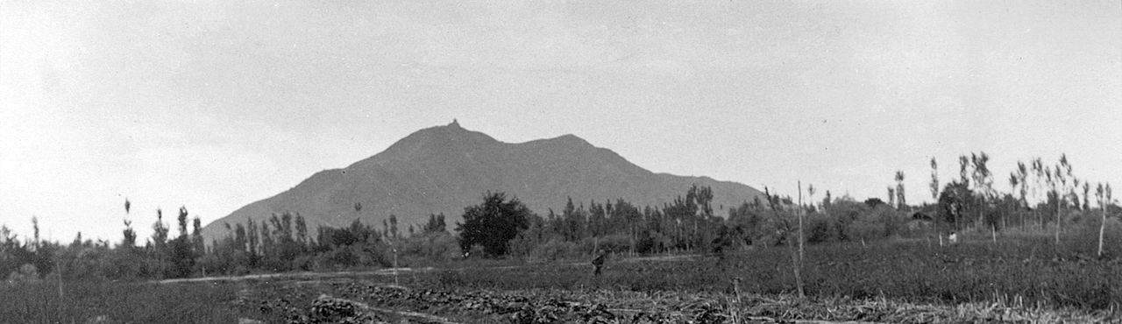
Гора Сулейман Тахт (Трон Соломона). Вид со стороны озера, на вершине – храм Шанкарачарья

Трон Соломона, как называлось это место, где произошла казнь Учителя, – это высокий холм, около 335 м, одиноко возвышающийся на равнине перед озером. Ныне холм называется «гора Шанкарачарья» – в честь великого философа Шанкарачарьи, который, как считается, посетил это место в IX веке. На вершине холма располагается храм с одноимённым названием. Это древнейший храм в долине Кашмира. Считается, что изначальный храм был построен в IV в. до н.э. раджой Гопадатья. В то время храм назывался «Гопадари». В 220 году до н. э. сыном императора Ашоки храм был преобразован в буддистский. В VII веке он стал вновь индуистским. А после посещения в IX веке Шанкарачарьи храм и гору стали называть именем этого великого святого и философа.
Кашмирские мусульмане называют гору и храм «Тахт-и-Сулейман» или «Трон Соломона».
Николай Рерих писал: «…Отчего гора “Трон Соломона” носит это имя. Ведь это место очень древнее. <…> Но откуда имя Соломона? Имя Соломона гора получила от легенды, что Соломон, желая скрываться от условностей царской жизни и тягостей двора, на ковре-самолёте с любимой женою переносился на эту гору. Опять упоминание о “летательном аппарате” Соломона. Такая же гора в Туркестане и Персии».

Ямына-Властительница принадлежала народу страны, которую Учитель по старому её названию называл именем, неизвестным историкам, – Готл: «Мы называем страну Готл Тибет, потому границы не совпадают» (14.03.1928). Впрочем, и сам современный Тибет в иные, имперские времена занимал площадь, в три-четыре раза превышающую современную. Народ страны Готл происходил из Тибета. Многие тысячелетия назад страна Готл при её расцвете застала ещё завершение эпохи Атлантиды и имела совсем иные географические и климатические признаки, нежели сегодня.

Аллал-Минг, как сказано, принадлежал к народу Ариаварты, то есть к индо-ариям. Он воплотится через 47 лет после хана Щагия – предыдущего воплощения Владыки Мориа. Сказано, что Ямына жила в Ладаке, была кашмиркой и была до этого замужем за индусом, которого затем отравил его брат-соперник. Она отказалась последовать обряду Сати, подняв женщин против этого позднебраминского чёрного обычая сжигать вдов после смерти и сожжения тела мужа.

***

При прогулке на большой лодке-домике по озеру Вулур (северо-запад Кашмира) Рерихи попали в шторм. Ветер оборвал тросы и унёс лодку, не приспособленную для плавания по волнам. В Беседе Е.И. скажет, что «я трусила за Камень и рукопись», а Учитель ответит: «Это трусость не обычная, но ответственная стража. Признак боязни – личное спасение, но дух Урусвати не о том думал» (05.04.1925) и позже: «Урусвати может оценить о лодке [Моё] указание. Удар должен был быть нанесён на озере – потеря всего!» (10.04.1925).

День переезда из Шринагара в Гульмарг Учитель отметит памятью об Аллал-Минге:
«15.04.1925. Кольца бирюзы можете носить в память горы Аллал-Минга».

2.2. Гульмарг (15 апреля – 8 августа 1925)

15 апреля Рерихи по указанию Учителя на время сборов перебрались из шумного и сложного Шринагара в Гульмарг, небольшое селение в 50 километрах от Шринагара, на высоте 2,5 тысячи метров, приспособленное англичанами под курорт. Здесь они пробыли почти четыре месяца – до 8 августа, пока в Шринагаре будет готовиться снаряжение для дальнейшего пути. Переезд в более достойное и чистое место необходим был для Урусвати. Учитель сказал:
«12.04.1925. Учу поехать в Гульмарг. Урусвати полезно быть на высоте.
– Может быть, есть лучшие места? – Не вижу. Ручаюсь, не будет чрезмерно плохо. Урусвати надо пожить на высоте. Урусвати является проводником духа, потому её условия первыми будут. Эти условия нужны для эволюции человечества».

Дом или местность, в которой Рерихи на четыре месяца поселились в Гульмарге, оказались связанными с пребыванием здесь Аллал-Минга:
«17.04.1925. Дом этот имеет добрую ауру. Дом может дать покой для работ. Дом может дать отдых нервам. Дом знаки Аллал-Минга хранит. Дом сосны запах содержит. Дом может дать время незабываемое. Дом может очистить отбросы Шринагара».

«19.04.1925. Решили ехать, [так] начнём готовиться. <…>
Как прекрасен путь на Азию. Нужно быть в Москве в 192[6] г., раньше – вредно. Неповторяем [Ваш] путь на Азию».
И уже касательно продолжения в этих курортных условиях Опыта, активно осуществлявшегося весь 1924 год в Дарджилинге:
«– Меня волнует опыт. – Помощь твоя очень полезна – обоюдность нужна. Если бы пробыли весь апрель на лодке //т.е. на плавучем доме на озёрах Кашмира//, было бы ещё хуже [там с опытом]. Устремите все силы, примите дом радостно» (19.04.1925).
«24.04.1925. Опытом Урусвати не должна волноваться, ничто не повреждено, но прошу только принимать во внимание Мои советы. Худа [была для опыта] атмосфера Шринагара, не знаю хуже.
– Неужели в Лондоне [было] лучше? – Конечно, ибо в Лондоне не пронзает вас сто стрел. <…>
– Что мне делать, чтоб вернуться [в лёгкости восприятия] хотя бы к последнему времени Дарджилинга? – Полезны разряды атмосферы и тишина».

Вскоре здесь случились эти «разряды», очистившие пространство. Природа тогда невиданно разбушевалась, о чём записал Юрий Рерих:
«Там нам довелось пережить ужасную грозу, бушевавшую целую неделю. Раскаты грома [трое суток] с треском рассыпались в горах, молнии со страшной силой носились вокруг нашего дома, освещая ночью все окрестности. В течение нескольких дней мы были полностью отрезаны от внешнего мира и вынуждены оставаться в своих комнатах. Никогда более нам не довелось переживать такой жуткий электрический шквал, сопровождавшийся необыкновенно крупным градом».

В начале этого четырёхмесячного пребывания в Гульмарге вновь были подчёркнуты направления деятельности каждого из Рерихов на период Азиатского похода:
«…Запомним суждённые пространства:
Урусвати – связь с Братством, духовность, красота, назначение женщины, поколение будущее, кооперация.
Фуяма – Союз Востока, красота, коммунизм, кооперация.
Удрая – наука, апология буддизма, воскрешение Тибета и Монголии, кооперация» (20.04.1925).

а) «Чаша Востока» – первый эзотерический труд Урусвати

Через неделю после переезда в Гульмарг Урусвати записала поручение Учителя – выбрать и перевести на русский язык избранные письма из «Писем Махатм», изданных теософами в 1923 году. Этот сборник, названный «Чаша Востока», Рерихи издадут в том же 1925 году.
«23.04.1925. Теперь, как Я поступил бы на месте Урусвати. Я бы перевёл двадцать четыре письма из книги “The Mahatma Lett[ers to A. P. Sinnett]” и издал бы в “Алатасе”. Чем положил бы начало серии книг под названием “Чаша Востока”. Книга в размере “Листов сада Мории”. Конечно, [издать] в новом правописании и дёшево – без имени. Предлагаю псевдоним на выбор переводчицы – Искандер Ханум, Россул Ибн Рагим Ханум или Наталья Рокотова. <…> Предоставляю [самой] выбрать письма».

В тот же день Учитель продиктовал предисловие к «Чаше Востока».

Таким образом, эти месяцы нахождения в курортном Гульмарге, быть может на том же месте, где два тысячелетия назад Урусвати как ученица Аллал-Минга постигала основы эзотерического Учения непосредственно от самого Учителя, теперь она посвятила углублённому освоению и переводу основ теософского знания. Эти переводимые Письма были через Блаватскую, а также через некоторых других сотрудников, а иногда и путём материализации из пространства, написаны с 1880 по 1885 год в основном Махатмой Кут Хуми, а также имелся ряд писем от Махатмы Мориа. С их получения фактически началось ученичество Альфреда Синнетта, редактора индо-британской газеты «Пионер», которому большинство этих писем были адресованы. В первых из них впервые пояснялся путь ученичества и отношений ученика с Белым Братством, с Махатмами, а в последующих письмах впервые давались, причём непосредственно самими Учителями, основы эзотерического знания, начиная от устроения окружающего нас мира и заканчивая закономерностями возникновения жизни на планете и перехода волны жизни далее на более высокие планеты.
13 июня перевод избранных Писем был завершён. Через месяц Учитель отметил:
«15.07.1925. Перевод очень хорош – очень нужна книга.
– У меня вышло 26 [писем] вместо 24? – Можно Моих два.
– Не изменит ли или прибавит что-либо М[ахатма] М[ориа]? – Линия верна – пока не вижу».

б) Дальние полёты

В Гульмарге продолжились полёты Урусвати, начатые в Дарджилинге, для помощи Учителю в разных странах:
«29.04.1925. Урусвати ночью самоотверженно спасает положение».
«22.06.1925. Сегодня ночью был опасный полёт в Россию. Русские дела помогала в русло Востока влить. Вместе со Мною. <…> Нельзя разрываться на многие проявления. Видя широкие возможности, дух начинает скакать по разным слоям. Лучше, когда дух выбирает группу одного слоя. Например, трудно от сознания Ч[ичерина] скакнуть к мужику. Теперь главное – спокойствие, не давай себя волновать».

Об опыте таких полётов Елена Ивановна в сороковые годы писала:
«Память о таких полётах придёт, когда это будет возможно без вреда для Вашего организма. Вибрации тонкого тела много тоньше вибраций физических, и преждевременное запечатление тончайших вибраций на мозговом аппарате без предварительного укрепления нервных мозговых центров и сердца грозит серьёзными последствиями и даже преждевременным уходом. Потому вооружитесь терпением, ничего не страшитесь, но и не старайтесь усилить и ускорить переживания чрезмерным устремлением. Учитель не упустит момента, когда можно приобщить к новому познанию. Именно, необходимо полное доверие, готовность и ТЕРПЕНИЕ. Стадии, или ступени роста духовного и переживаний, очень разнятся. Бывают периоды полётов тонкого тела при полной памяти и сознании в близкие и отдалённые сферы, они сменяются периодом отдыха и символическими снами, затем период полётов со всевозможными поручениями и участие в битвах и наконец полёты в самые отдалённые сферы и даже дальние миры, память о них изредка и слабо отражает проблески видений прекрасных».

В Гульмарге под новыми лучами продолжалась ассимиляция центров и тканей Урусвати, преображённых в Дарджилинге:
«23.07.1925. [Реакция] зависит от конденсации луча. Эта конденсация в Дардж[илинге] дала бы потрясения и судороги.
– Но тогда как же уйдём восьмого августа?
[В ответ] на мою просьбу усилить воздействие лучей. – Если Мы не закалим центров, придётся мучиться от давления Башни».

в) Посылки стрел

В Гульмарге Урусвати продолжила целенаправленные посылки насыщенных мыслеустремлений. Впервые о таких посылках зашла речь ещё в Аризоне, в Санта-Фе. Урусвати тогда записала:
«– Развивай данное тебе.
На вопр[ос] Е. Р[ерих], что ей дано. – Даны стрелы данной Благой Мощи, кроме случаев особой кармы твои благие стрелы долетят.
– В важных случаях всегда можешь взять Мою Особую Силу».
И затем уже в Нью-Йорке:
«28.10.1921. – Урусвати, остри стрелы.
– У тебя большой дар помогать людям.
– Если не любишь символ стрелы, то избери символ посланца голубя.
– Стрела – не мысли, но энергия.
– Как в электричестве, должна собрать на острие.
– Наиболее лёгок опыт представления устремляемого предмета.
– Предложил понятие стрелы только потому, что вам был указан древнегреческий символ (Тирон).
– Можешь взять образ электрической искры.
– Энергия создаёт желание творчества в тех, кому посылаешь.
– Стрелы не вонзаются в картину [Рериха], но создают атмосферу для зрителя, и если усилия устремления продолжишь, можешь даже [из такой наслоенной картины] создать чудотворный предмет.
– Родная, неужели не замечаешь, насколько выросла твоя возможность помогать людям новым миром.
– Увидишь и другие удивительные образы».

«02.12.1921. – Важно посылать стрелы или через Меня, или непосредственно [к цели], но должна быть благая посылка.
Вопр[ос] Е. Р[ерих]: неужели можно посылать благие стрелы Кану. – Можно посылать даже разбойнику.
– Можешь ради Моего дела требовать, но без гнева, но посылая творящую Мощь блага.
– Имеешь силу, но не употребляй её [в гневе]...
– Гнев порождает [у получателя] гнев, но Мои дети побеждают алое пламя синим лучом.
– Но синий луч тушит пламя [алого гнева].
– Можете воздвигнуть храм энергией синего луча, и алою тучею истребите лучшие всходы в вас».
В Гульмарге Учитель указал для усиления посылок использовать Камень (как источник пространственной психической энергии):
«24, 29.05.1925. Очень радуемся естественному росту светлой магии Урусвати.
– Я не ощущаю. – Маг не должен чувствовать свою магию, лишь по тем, за или против кого она направлена, судит.
– Куда мне посылать [стрелы], мне хочется всюду. – Всюду – ничто. <...> Можно послать [американскому] Кругу, кто крепко в Круге, тот получит. Преимущество Круга: его можно рассматривать как один организм. <...>
– Как лучше посылать силу? – Лёжа, положив Камень на солнечное сплетение».

Тренированная посылка мысле-энергии на расстояние впоследствии будет использована для опытов по передаче конкретных мыслей, а также для подготовки полётов к другим планетам в ментальном (огненном) теле.
В конечном итоге на вершине подобного процесса, с использованием Пространственного Огня, Архат обретает способность направлять в нужном направлении или к нужному человеку ток своего Луча.

г) Подготовка экспедиции

Николай Рерих и Юрий в Гульмарге продолжали заниматься походными сборами. Три недели понадобилось, чтобы с огромным трудом получить разрешение на дальнейшее движение – проход из Шринагара в Малый Тибет (Ладак).

В период сборов Учитель в который раз дал начинающим путешественникам, совершенно не знающим Азию и походное дело, бесценные советы:
«19.04.1925. Теперь для вас Моя просьба: если решили пробиться через Азию, примите Мои советы неотложно. Ручаюсь, посоветую вовремя. Если пошлю в снег – идите без сомнений. Хочу сберечь здоровье, деньги и начинания. Прискорбно случившееся в Шринагаре. Вижу флот гнилых вещей, вам приготовленных. Не покупайте, прошу. Каждый цент отложим на Азию. Не верьте, когда будут навязывать. Можно ничего не посылать в Америку. Можно сохранить лишнюю тысячу на продовольствие каравана. Никаких одежд не нужно, мягких матрасов не нужно. Если выполните все желания грабителей, никуда не уедете. Вижу, как везут сюда вредные вещи, напрягите волю отказать. Не давайте [согласие на] лишних слуг, каждая копейка превратится в Азии в червонец».
«24.04.1925. Можно лучше [некоторые вещи] заказать в Лехе или в Яркенде, но лучше избежать шакалов Шринагара».
В связи с крайне трудными переходами от Шринагара до Ладака и далее, в частности из-за критичности погодных условий, важен был срок передвижения. Вопреки обычаю не называть точные сроки, Учитель при планировании передвижения изменил общее правило не касаться столь плотно кармы участников:
«05.06.1925. Буду давать все сроки очень остро. Важно выйти 12 августа. Из-за сырой погоды не отложите. Важно, когда прийти в Лад[ак] и когда выйти, – ковры приготовлю».

Большую помощь в преодолении всевозможных сложностей и неприятностей на всём пути экспедиции, включая подбор персонала, осуществляла Урусвати, духом пророчески предвидя или ощущая положительное и отрицательное. Учитель по этому поводу перед выходом в путь скажет о способности Урусвати вести даже караван целого мира:
«– Я будто знала, что я упаду и разобьюсь, так не хотелось идти? – Дух твой всё знает.
– Почему же всё же волнуюсь? – Волнение лишь от неисполнения знания. Больше того, перед каждым действием бывает знание. Надо благословлять такую степень знания духа.
– Всё же мне это мало убедительно. – [Врачебный] градусник показывает верную температуру, не считая себя пророком. Можешь вести караван мира.
– С Вашей помощью, конечно. – Конечно, кооперация, – как Я не могу без Владык, Владыки не могут без Высших.
– Кто эти Высшие? – За планетами».

В Кашмире попытками воспрепятствовать продвижению экспедиции впервые даст о себе знать английская разведка. Здесь произойдёт вооружённое нападение на экспедицию, и в результате семь нанятых работников окажутся ранеными. На выходе из Кашмира Учитель скажет: «Умели уйти из ада. Ушли лучше, чем можно было думать» (18.08.1925); «Пучина Кашмира хуже всех [крутых] перевалов. <…> Когда вы перейдёте за границу Кашмира, Моё зеркало заблестит» (22.08.1925). На выходе из Ладака Учитель об этих нападениях скажет:
«Мой приятель Конрад окончательно пал в Моих глазах. Много придумал, чтобы повредить: и бурю на озере, и ноги повреждение, и созвал злых дугпа для разрушения дворца [в Лехе], наконец, думал устроить своё намерение непогодою [в Гулмарге]...» (19.09.1925).
Сравнивая Ладак, куда из Шринагара направится далее экспедиция, и Шринагар (Кашмир), Учитель скажет:
«Мы всегда любили Ладак как путь к Нам [в Твердыню]. Кашмир [на пути к Нам] не вызывал [Наших] остановок, и Мой опыт [А-Лал-Минга] не был [здесь] удачным» (04.06.1925).

В день перед выходом на Ладак и далее через Хотан на Россию Учитель подчеркнёт две центральные задачи – для всех Рерихов и персонально – для Урусвати: «07.08.1925. Устремимся к двум задачам эволюции, первое – построение Новой Страны под звездою Матери Мира. Вторая – сношения с дальними мирами. Так и начнём новую жизнь по этому великому пути».

3. Ладак. Лех. Место больших встреч (26 августа – 19 сентября 1925)

Из Шринагара в главный город Ладака – Лех вела старинная караванная дорога, путь в семнадцать переходов. Преодолев в течение недели около 350 километров, экспедиция Рерихов в конце августа 1925 года перешла границу Ладака. «Пройдя ледяные мосты над гремящею рекою, – писал Рерих, – прошли как бы в иную страну. И народ честнее, и ручьи здоровые, и травы целебные, камни многоцветные. И в самом воздухе добрость. Утром крепкие заморозки. В полдень ясный сухой жар. Скалы пурпурные и зеленоватые. Травы золотятся как богатые ковры. И недра гор, и приречный ил, и целебные ароматные злаки – всё готово принести дары. Здесь возможны большие решения».

Ладак – это крайняя западная часть Тибетского плато, ограниченная высочайшими горными массивами нашей планеты: с севера – Каракорумом, с юга – Главным Гималайским хребтом. Эту местность называют Индийским Тибетом либо Малым Тибетом.
Основная часть населения Ладака – буддисты, но в отдельных районах также проживает небольшое количество мусульман и христиан. После Тибета здесь обнаруживается наибольшее в мире количество буддийских монастырей и ступ. С VII по середину IX века Ладак был частью Тибетской империи, после распада которой стал независимым королевством. Во время империи Ладак был тибетизирован, и до сих пор его население смешанно, но тибетцы преобладают. В IV веке до н.э. император Ашока и его преемники сделали Ладак частью индийской империи и утвердили здесь буддизм. Отсюда буддизм распространился на многие народы и страны. Из Египта, Халдеи, Греции, Римской империи, Персии и прочих стран, расположенных западнее, через Лех лежал наиболее близкий путь в Тибет и Шамбалу. Здесь же, в Ладаке, в своё время появились и Ашрамы Братства.

Город Лех, или Ле, со временем стал столицей Ладака. Город находится на высоте около 3,5 тысячи метров. Он расположился в долине реки Инд (Синдху) – одной из семи священных рек Индии, той самой, давшей наименование стране – Индия. Сами индусы до завоевания страны моголами называли Индию – Бхарат (Бхарата-варша), что означает: земля Света мудрости, земля просветлённых. После исламского завоевания моголами страну стали называть Хиндустани.
Здесь когда-то проходило ответвление от Великого шёлкового пути, и город стал центром торговли. На этом перекрёстке встречались караваны из Средней Азии, Тибета, Кашмира и Северной Индии. Здесь же останавливались паломники, следующие по местам буддистских и мусульманских святынь. От Леха на юг через перевалы шла дорога в долину Кулу, в которой с 1929 года, после возвращения из Тибета, на два десятилетия обоснуются Рерихи. С Лхасой, столицей Тибета, Лех связывали три непростые дороги. По этим дорогам отсюда отправлялись паломники в столицу буддизма, а также к священным для индусов и буддистов горе Кайлас и озеру Манасаровар.

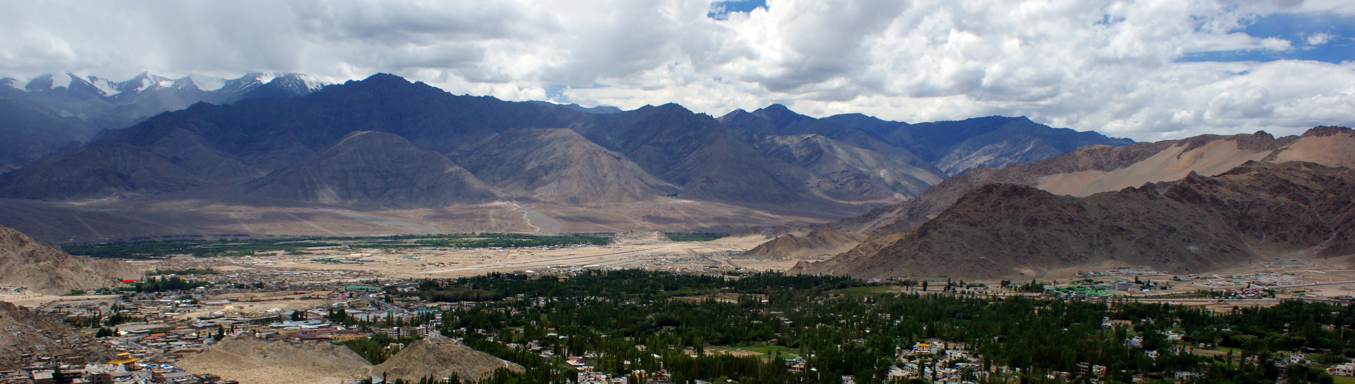
Лех, столица Ладака

25 августа, в ночь перед выездом в Лех, когда Рерихи ночевали в Ниму – маленькой деревушке перед Лехом, от соприкасания ауры Е.И. с пространственным напряжением, в палатке Рерихов загорелось нежгучее пламя, такое же, как в сказании о неопалимой купине Моисея.
Согласно библейской истории, когда Моисей подошёл к кусту, чтобы посмотреть, «отчего куст горит огнём, но не сгорает» (Исх. 3:2), Глас воззвал к нему из горящего куста, призвав вывести народ Израиля из Египта в Обетованную землю. Урусвати записала:
«25.08.1925. Ложась спать, подойдя к своей постели, отворачивая одеяло, я услышала лёгкое потрескивание, ощутила тепло и увидела на одеяле и как бы из моих пальцев идущий огонь-пламя; сразу я не отдала себе отчёт в этом явлении и со словами “огонь, огонь” пыталась руками затушить, но лилово-розовый огонь ещё сильнее вырывался из-под моих рук; по прошествии нескольких секунд оно внезапно исчезло. Н.К. проснулся при моем восклицании и видел мою фигуру силуэтом, наклонившись над чем-то горящим, вспыхивающим. Поняли, что это чрезвычайный знак, и решили запросить Учителя.
– Урусвати видела Мои молнии. Как же яснее дать знак [прекращающий ваши споры о поездке в Лех]. Урусвати должна помнить, что единение [вас троих] не прерывается. Завтра поезжайте в Лех».
«24.03.1926. Напомню о явлении [у вас] чудесного огня в Ладаке. Подобно огню Моисея не сожигал, но возвещал. Можно назвать этот огонь Игнис Целий, иначе – огонь неба. Сила огня заключена в соединении огня Материи Люцида с огнём ауры [Урусвати], готовой на подвиг. Как спичка, касается аура огня, собранного Нами».

В Лехе было сказано о значении встреч со старыми местами:
«…Вам назначены дома со знаками прошлого. <…>
Зачем можем подвиг соединять с вещами и старыми местами? Закончить кольца спирали можно, проходя над старым путём» (07.09.1925).

В Лехе провёл последние годы перед уходом в Твердыню Раджа Чарнойя – последнее воплощение Владыки Мориа, в теле которого Владыка продолжал пребывать во время Блаватской и в теперешнее время. Урусвати тогда была его женой, но умерла в молодом возрасте от укуса змеи.
В Лехе перекрестились пути Будды и Христа. Будда шёл через Лех на север, в Хотан и на Алтай. А Иисус беседовал здесь с народом по пути из Тибета в Палестину. В Беседах об этом говорилось:
«02.09.1925. Только последние годы жил здесь [в Лехе] (Р[аджа] Ч[арнойя]).
«29.12.1921. – Раджа Кашмира [Чарнойя] – ушёл около 50 лет.
– [Из Леха] Я дошёл до явления башни Чун[г] [в Твердыне Белого Братства], среди отрогов Гималаев».
«03.09.1925. Чуя руку Владыки, чуя пламя купины Моисея //призывавшее в лучшие земли//, никто не назовёт малым этот путь. <…> [Место это в Лехе именуется] Намжель цзон – на месте больших встреч. Так его называю. На этом месте были большие встречи. Даже проповедь Христа. Так же, как и место Будды. Можете поехать туда (сад [Чарнойи]. – Е.И.)».

Перед началом экспедиции Учитель говорил об этом месте при жизни раджи Чарнойи:
«24.07.1924. Чуя тишину, задержите дыхание, ибо шаги могут зазвучать. Когда пройдёте сад Кашмира, помните о Нашем саде. Сад раджи Чарнойи был в Лехе – много перемен с тех пор на этом месте. Мы [с вами] видели [находясь в Аризоне] место Курновуу [отправное] и теперь увидим [Моё] место последнее //перед уходом в Шамбалу//.
– Узнаю ли его? – Будешь [помнить]».
И через несколько лет к сказанному здесь было добавлено:
«27.09.1928. Имел ли Владыка этот ларчик, когда ездил в Братство? – Когда Чарнойя ездил в Ладак. В Терих Мир из Ладака. Милое жилище [в горах Ладака]. Ашрам Братства».

В Лехе экспедиция провела около месяца. По приглашению короля Ладака, потомка древнего рода Гесэр-хана, Рерихи прожили несколько дней в древней обители ладакских раджей – королевском дворце, на верхнем этаже девятиэтажного особняка, построенного в XVII веке на скале, возвышающейся над Лехом. С крыши дворца открывался замечательный вид на лежащий внизу город и снежные вершины горной гряды, окаймляющей южную часть долины Инда.

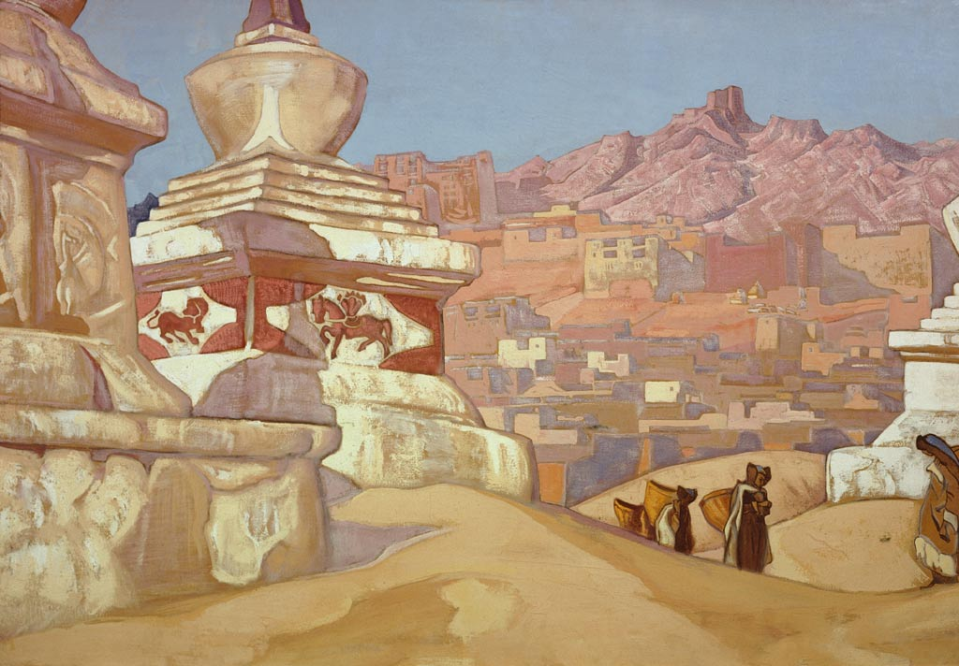
Н.К.Рерих. «Конь счастья», 1925
(На картине – Лех; в центре, на возвышении, правее ступы, Королевский дворец)

Юрий Рерих опишет особенные чувства, которые они испытали, проведя в том дворце несколько дней:
«На закате песчаная равнина и скалы, расположенные с противоположной стороны, освещаются ярким заревом. Город погружается в густую фиолетовую дымку, а вереница белых ступ сверкает на равнине как ожерелье из драгоценных камней. Для ладакцев это время молитв, и над каждым домом медленно поднимается дымок благовонных воскурений. В этот час покоя и молитв путешественник, прибывший в столицу маленького королевства, начинает ощущать своеобразную красоту этой страны и непреодолимую силу притяжения, которую она оказывает на своих сыновей.
С крыши дворца по другой лестнице можно спуститься в маленькую великолепную королевскую часовню. Священник, совершающий богослужение, охраняет святые изображения и зажигает у алтаря жертвенные светильники. В центре находится изображение Спасительницы Дуг-кар //Матери Мира//».
Во дворце Рерихи пробыли недолго. Вероятно, об этом месте, возле которого и был построен дворец, Учитель сказал как о Намжель цзон – месте больших встреч. О дворце в Беседах говорилось:
«Думаю, как вам закрепить дом в Лехе. Хочу оставить вашим домом. Думаю, как лучше. Около Моего места, где жил Христос, – Лех.
– Как шёл путь Христа? – Через Памир на Индию, затем по Инду – туда. Мы посетили [с Иисусом] все места, где Будда жил. Лех – исходный пункт» (26.02.1925).
Речь шла о путешествии Иисуса из Назореи вместе с Владыкой Мориа. Владыка тогда воплотился во II в. до н.э. как Россул-ибн-Рагим (Россул Мориа). Сказано, что к нему пришёл Иисус: «…В шатре Шейха [Иисус] нашёл друзей и пособников» (Надземное, 149) и что «...Христос учился у этих вод, сим свидетельствую. У Khorya Morya» (27.11.1923) – последнее сказано было, когда Рерихи находились на пароходе на пути в Индию, в Индийском океане после прохода Красного моря. Возможно, Корья Мориа – это одно из мест на побережье. Урусвати в те времена была супругой Россула Мориа, её звали Олула. У шейха в месте, называющемся Корья Мориа, Иисус пробыл три года, и отсюда они, возможно, дожидаясь корабля, которые в те времена ходили в Индию, вероятно, раз в год или два, двинулись в места Будды (Сарнатх и Гайю) и в Тибет (в Братство). Похожим путём двигались до Малого Тибета и Рерихи. В Беседе говорилось:
«Являя места пути Христа, Мы заполним пробелы Его тайны, ибо прекрасен труд Его, и хождения, и искания. Лагор поступил как место движения к Малому Тибету. В Моём шатре в Коrуа-Моrуа //произошла встреча Мориа и Христа//. Теперь тот же путь» (17.04.1924).
«Укажу важное значение Леха. Нигде нельзя найти [кроме этого пересечения] место, где Христос прошёл с запада на восток и Будда – с юга на север. Крест путей может Урусвати сохранить на её бывшей земле в Лехе» (12.03.1925).

Некогда отплыв из Греции, и далее до Такшилы, древнейшего средоточия буддизма (ныне территория Пакистана), прошёл Аполлоний Тианский; затем его путь пролегал в Шринагар, Лех и далее к «северным горам» – в Тибет, в Шамбалу.

Нахождению Рерихов хотя бы короткое время в королевском дворце Леха (Потанге) Учитель придавал большое значение. В день вселения сюда Рерихов Учитель произнёс:
«09.09.1925. Назову этот вечер праздником. Ничто так не очистит устои духа, как жизнь среди символов, получивших жизнь на благо мира. Рука Майтрейи подымается в благословении. Рука Майтрейи поднимается в даре новой жизни. Рука Майтрейи поднимается в зове мужества. Чую, над вами царит проявленное Светило. Нужно идти, как при египетском посвящении, даже на окованные врата. Хорошо посидеть сегодня – руки соединить».
И на следующий день:
«Существенное совершилось, вы жили на месте проповеди Христа. Можно съездить на место Будды. <…> Итак, ваше дело сделано. Можно двинуться дальше из Леха. Через два дня (из дворца). <…> Именно праздник, ибо побывали на месте Христа. Жили [на этом месте] – это имеет большое значение. <…> Усвойте, что [вы как] Наши избранные должны побывать на местах Христа и Будды» (10.09.1925).

Лех находится в окружении песчаных дюн долины Инда. Возможно, недалеко отсюда могло произойти знаменитое изречение Христа, которое описано в «Криптограммах Востока» и книге «Озарение», – событие, ставшее сюжетом картины Рериха «Знаки Христа». Зинаида Фосдик отмечала: «Удивительно объяснил Н.К. “Знаки Христа” – исторически известный факт, что Христос был в Лexe и сказал там: “Ногами и руками человеческими достигнем” и начертил на песке эти знаки».

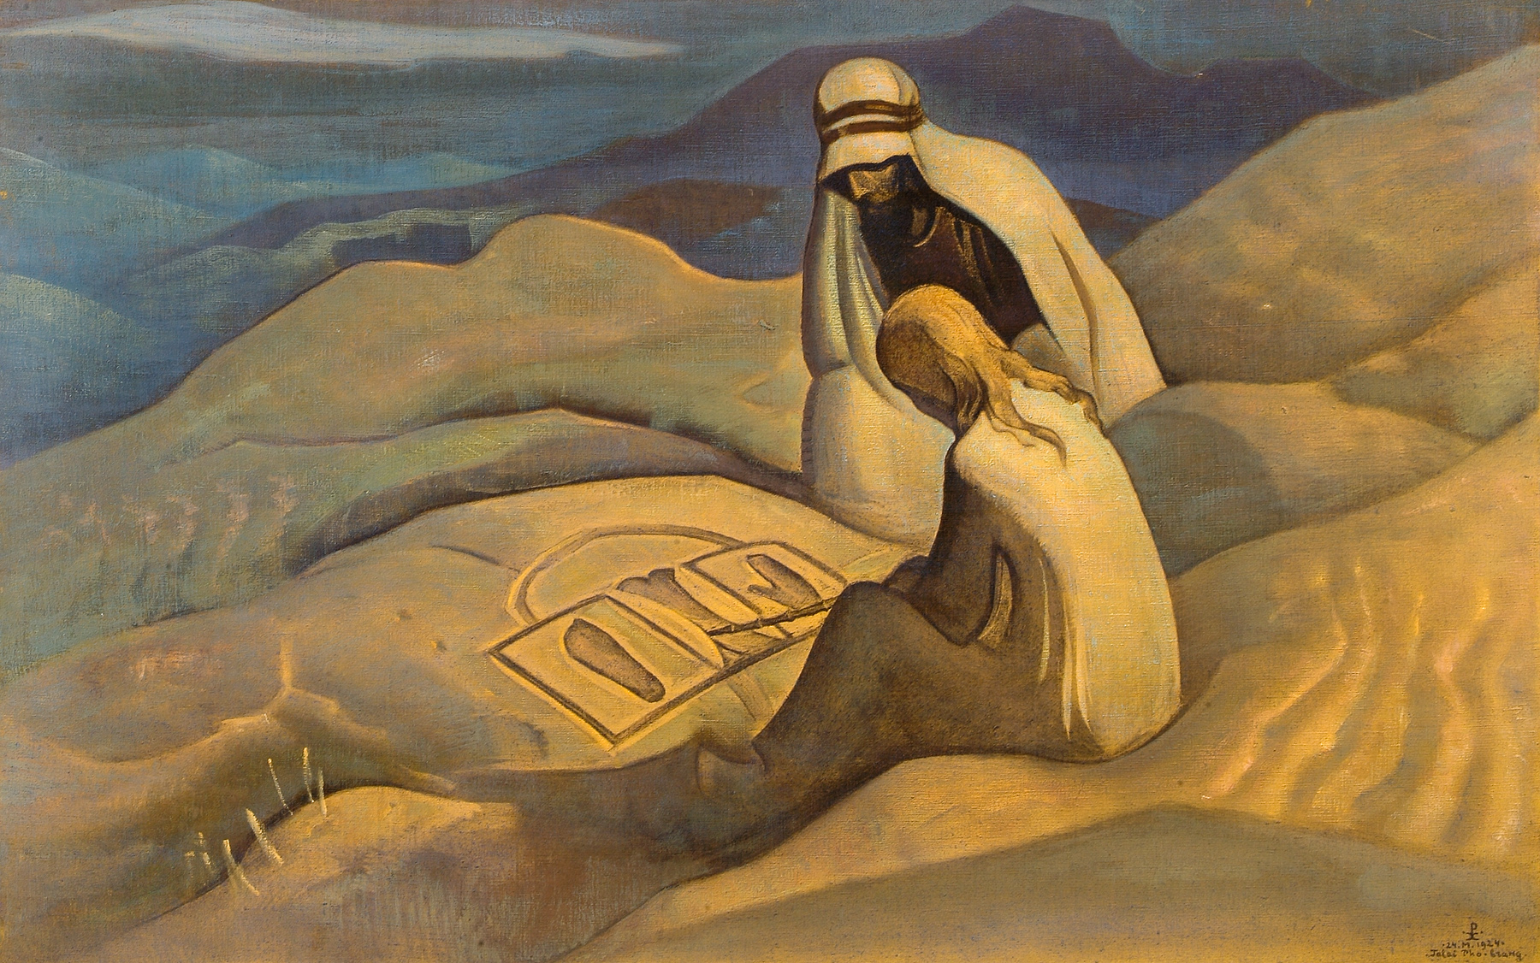
Н.К.Рерих. «Знаки Христа», 1924

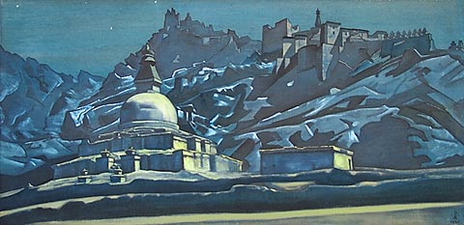
Н.К.Рерих. «Перекрёсток путей Христа и Будды», 1925

Полковник Кардашевский, явно под идейным влиянием Рериха, во время Тибетской экспедиции записал рассказ о Лехе и пребывании здесь Христа:
«Крд. 26.02.1927. Вечером Н.К.Р. говорит о Христе и о том пробеле лет Его жизни на земле, который не указан в Евангелии. Интересно, что в Ладаке, около города Ле, хранится в монастыре Хеми среди других ценностей документ о жизни и страданиях Христа и о том, что Он посещал Индию. <…> Есть в Ле ещё интересные данные по этому вопросу. От поколения к поколению переходит название пруда около Ле. Он именуется “прудом Иссы”. Здесь, по преданию, проповедовал Христос, под сенью громадного дерева, перед своим уходом в Палестину. Дерева уже нет – но пруд существует. Разве во всём этом есть умаление Христа или расхождение с Евангелием. Возникает вопрос, мог ли вообще Христос быть в Индии? Никто не отрицает путешествия Аполлония Тианского из Греции в эту страну, как об этом говорит его ученик Дамид. Почему такое путешествие не могло быть предпринято из Палестины во времена Христа, когда последняя была соединена с Индией общеизвестными караванными путями, а ещё раньше была построена дорога Александром Македонским с побережий Малой Азии. Вспоминается, какую бурю негодования вызвала в печати записка Н.К.Р. об этих самых фактах».

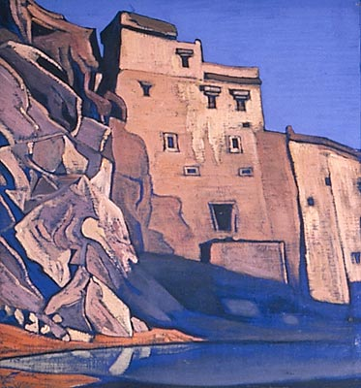
Н.К.Рерих. «Пруд Иссы. Лэ», 1925 или 1926

В Лехе был и летний дворец царя Акбара и царицы Джодбай (воплощение Урусвати):
«– Где был дворец Акбара? – Думаю, место дворца Урусвати знает. На горе около ручья, где теперь вода, но озера тогда не было. Летом иначе уявляется» (12.03.1925).

В Ладаке, в находившемся здесь доме Махатмы Кут Хуми, побывала Блаватская. Есть несколько упоминаний Блаватской о том, что в её время Учителя имели отношение к Ладаку. В письме Синнетту, в котором она объясняла, как получила от Кут Хуми свой английский язык (и на котором она, согласно её словам, ещё до 1867 года не говорила и ей было даже трудно понимать хорошо написанную английскую книгу), она написала:
«…Я опять была… в доме Махатмы К[ут] Х[уми] Я сидела в углу на циновке, а он шагал по комнате в своём костюме для верховой езды; и Учитель [М.] разговаривал с кем-то за дверью… Опять сцена меняется, и я ухожу с Учителем, который отсылает меня обратно в Европу. Я прощаюсь с его сестрой и её ребёнком и всеми учениками. Я слушаю, что мне говорят Учителя. Затем раздаются прощальные слова Махатмы К[ут] Х[уми], как всегда, смеющегося надо мною» (06.01.1886).
В другом письме (и другому корреспонденту) Блаватская пишет: «Сейчас Мориа живёт большей частью вместе с Кут Хуми, у которого есть дом на пути к горам Каракорум, [на юго-восток] за Ладаком, находящимся в Малом Тибете и относящимся в настоящее время к Кашмиру. Это большое деревянное строение, похожее на пагоду в китайском стиле, между озером и красивой горой».
В письме Синнетту Махатма Мориа, вероятно, имел в виду именно это их прибежище в Малом Тибете (Ладаке), когда иронично отвечал на нападки Хьюма: «Мы, живущие в индо-тибетских хижинах… <…> …Мы же, невежественные азиаты из Тибета…» И Кут Хуми в письме Синнетту писал о своём доме в Ладаке: «…Когда я спускался по ущельям Кунь-Луня (вы называете его Каракорумом) и увидел, как сорвалась лавина. Я лично ходил к нашему Главе [в Твердыню] для передачи важного предложения мистера Хьюма и направлялся к Ладаку по дороге домой». Сам Синнетт сообщал о последнем месте рождения Кут Хуми, что «как я узнал впоследствии, он родился в Пенджабе…» Возможно многое из перечисленного имело отношение к некой местности в Ладаке.

В Лехе Блаватская была на пути в Тибет, в Твердыню. После отъезда Рерихов из Леха Учитель скажет: «Первый раз [Блаватская] ехала в арбе – с Ч[арнойей], но едва не задохлась в соломе». И ещё ранее: «Она //Блаватская// пришла тайно, а вам дан зов явный». Участник Тибетской экспедиции Рябинин в дневнике запишет со слов Рериха или Урусвати: «…К сороковым-пятидесятым годам XIX столетия, когда уже подготавливались некоторые манифестации мирового значения и некто, полузадыхаясь в арбе с соломой, уже пробирался к источнику знания». Аналогичное в дневнике Кардашевского, другого участника: «…Говорит мне Н.К.Р[ерих], – …Блаватская должна была когда-то идти втайне и проникла в Тибет, скрытая в возе соломы».
Сама Блаватская фрагментарно упомянула о том посещении Тибета в «Разоблачённой Изиде»: «Много лет тому назад, – писала она, – небольшая партия путешественников с большим трудом совершила путешествие из Кашмира в Лех, город в Ладаке (Центральный Тибет). Среди наших проводников был татарский шаман… <…> …Наши товарищи составили немудрый план проникнуть в Тибет разнообразно переодевшись. <…> …Мы были спасены отрядом из двадцати пяти всадников, которые были направлены их главою… Главою этого эскорта был Шаберон, “адепт”, которого мы ни до, ни после этого никогда не видели, ибо он никогда не покидал своего soumay (ламасерия), и туда нам доступа не было».
О той попытке Блаватской проникнуть в Тибет через Кашмир писал и Генри Олькотт. По предположению Елены Писаревой, сделанному на основании записки, полученной родственниками Блаватской от Кут Хуми в 1870 году в Одессе, Блаватская была у Учителей между 1866 и 1871-м.

Один из сотрудников Блаватской, Дамодар, рассказывал о посещении в своём астральном теле Учителей в их жилище в Ладаке:
«Я оказался в особенном месте. Это верхняя граница Кашмира у подножия Гималаев... там всего два дома, стоящие друг против друга, и больше никаких признаков жилья. Из одного вышел... Кут Хуми. Это был его дом. Напротив останавливается Мастер Мориа. Брат К приказал мне следовать за ним. Через полмили мы подошли к естественному подземному ходу, уводящему под Гималаи. Это старое русло реки Инд, бешено ревущей внизу. Тропа настолько узка, что идти по ней можно лишь по одному, и один неверный шаг решит судьбу путника... Пройдя значительное расстояние по этому подземному проходу, мы вышли на открытую равнину в Л[ада]ке. Там находится большое массивное здание... Это Главный центр, куда все из нашего Отдела, кто заслуживает посвящения в мистерии, должны прибыть для заключительной церемонии и оставаться здесь, сколько потребуется. Я поднялся со своим Гуру в Большой зал. Это место исполнено такого величия и покоя, что повергает в благоговейный трепет... Великолепие Трона ГЛАВЫ несравненно».

Лех стал средоточием скрещения кармических дорог. Не случайно, в последний день перед выездом экспедиции из Леха Учитель поручил Урусвати начать писать её Автобиографию («Сны и видения»):
«17.09.1925. Теперь Наше поручение Урусвати. Каждый вступающий в Нашу Общину должен предварительно написать свою жизнь с точки [зрения] явлений Наших и запросов духа. Обычно это пишется без имени в третьем лице. <...> Факты внешние и внутренние, сознание. Такие углубления необходимы. Надо как бы со стороны посмотреть, и когда сны связываются с сознанием явно, тогда получается община бытия вне так называемой жизни».
Фосдик в 1926 году также отмечала: «Е.И. должна сейчас писать свою биографию, начиная с раннего возраста (с 4 лет), когда она впервые узнала о существовании Учителя, отмечая все фазы своей жизни (замечательно, что они состоят из семилетних периодов), когда она знала и чувствовала Учителя».

Таким образом, в Лехе, в самом начале своих миссий были Будда, Иисус Христос, и, вероятно, Аполлоний Тианский. С Иисусом здесь был Россул Мориа. Здесь стоял летний дворец царя Акбара и здесь также бывала царица Джодбай. Здесь жил последние мирские годы и ушёл отсюда в Твердыню раджа Чарнойя (Владыка Мориа в его последнем воплощении).

Памятные места, связанные с великими Учителями, нередко плотно окружены служителями тьмы. Это же касалось и королевского дворца, в котором расположились Рерихи. По древности строения он находился в аварийном состоянии, и здесь на них рухнула стена. Учитель тогда предупредил:
«10.10.1925. Явление тревоги, явление тревоги, явление тревоги. Успейте уйти, успейте уйти, успейте уйти. Сумрак Учитель видит, умейте уйти. Лучше уйти до сумрака – не позже двенадцати дней //12 сентября//. Руина не выдержит. <...> Лучше уйти. <...> Да, Урусвати видела, как дугпа сидели на крыше дворца. Лучше даже завтра. Да-да-да. <...> Помните, сторожат каждый ваш шаг, но Наши зеркала не дремлют. Слышите, роятся, но Мы успеем совершить самое главное. Не случайно упала стена. Надо понять их. Даже лай собачий не помешал Урусвати понять их уловки. Но Мы не дремлем. Усвойте, что Наши избранные должны побывать на местах Христа и Будды. Но эти места особенно охранены тёмными, так же как и рукопись //о пребывании Христа в Гималаях// в [монастыре] Хеми. Можно послать зов, когда сами почуяли – это великое знание духа. Даже собаки не могли помешать [Урусвати услышать] о совете среди дугпа».

4. Хотан (октябрь 1925 – январь 1926)

14 октября 1926 года экспедиция прибыла в Хотан. Переход был, как всегда, непрост, Николай Константинович записал: «Е.И. все десять дней на коне. Она не любит малых решений. Никогда верхом не ездила, а тут сразу верхом через Каракорум. И всегда бодра и готова первая. Даже колено, повреждённое в Кашмире, как-то затихло. Прямо удивительно» (Н.К. 28.09.1925).

По наущению британского генерального консула в Кашгаре майора Гиллана Рерихи были задержаны местными властями Хотана. У них были отобраны паспорта, оружие, было некоторое время запрещено заниматься научной работой, а Н.К.Рериху – делать зарисовки и писать картины.
Уровень населения и нравов здесь был, вероятно, ещё хуже, чем в Кашмире. Учитель об этом сказал:
«20.10.1925. Морщины думы Моей Урусвати чует. Знаю, но и вы знаете уровень человечества. Ещё при Акбаре оставались [здесь] крохи прежней культуры, но после началось одичание, ибо была утеряна ценность Матери Мира. Другая причина лежит в исторической эволюции, которая должна была нырнуть для подъёма. <…> В седельные сумки нужно взять лепёшки из терпения, и резерв должен быть непромокаем».

Показательно, что именно в таком месте упадка красоты и культуры прозвучал знаменитый завет Учителя о возрождении:
«Неверно сказать – красота спасёт мир, правильнее сказать – сознание красоты спасёт мир» (04.11.1925).

4.1. Бурхан Булат – место Будды

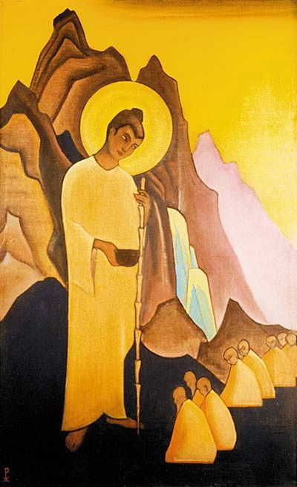
Н.К.Рерих. «Благословенный [Будда]» (Панацея), 1939

По указанию Учителя 23 октября 1925 года Рерихи перебрались в пригород Хотана. Учитель назвал это место – Бурхан Булат, что означает «Меч Будды», и было сказано, что в этом месте был Будда.
Здесь Рерихи пробыли три месяца, до 28 января 1926-го. О доме, снятом в памятном месте Будды, Юрий Рерих записал: «Нам посчастливилось найти просторный и красивый летний дом, принадлежавший покойному афганскому аксакалу в Хотане, расположенный в трёх милях от города. Мы сразу же решили здесь обосноваться. Здание было построено в персидском стиле…».
И об этом месте, откуда Будда решил идти на Алтай, чтобы запечатлеть для будущих поколений Северную Шамбалу, Учитель сказал:
«Лучшего дома не вижу. Указал давно на него. Место замечательное, именно здесь решил Будда идти на Север. Значение его надо заметить, назвав его Бурхан Булат. В молельне должен висеть данный меч. К духу Майтрейи приличествует меч. К вечным исканиям надо приложить острие истины. Дадут перевес весы, где булат лежит. Гора золота [амвонов] склонится перед словом в ножнах булата [истины]. В угаре поругания [заветов Учителей] лишь лезвие булата [истины], как молния, духу куёт крылья.
“Где может быть духа прибежище? – В доме Майтрейи.
Где может быть духа крепость? – В Бурхан Булате”
– так напишите под священным изображением Будды.
Дгулам! Моя душа наполнена светом зерна Нового Храма!» (17.10.1925).

«Учитель видит будущий храм здесь. <…> …Надо сохранить нити с [этим] домом, ибо это место должно носить имя Бурхан Булат. <…> Хотан – место Будды, так же как и Алтай» (22.10.1925).
«…Тяжко было Будде на этом месте, когда Он стремился на север, чтоб дать надежду» (03.11.1925).

В Бурхан Булате Урусвати продолжила запись книги «Община», начатой в Гульмарге.

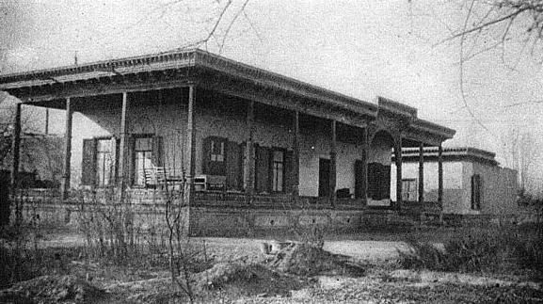
Штаб-квартира Рерихов в Хотане (место Бурхан Булат), окт.– ноябрь 1925

4.2. Межпланетные полёты

Если в 1924 году в рамках Опыта, ещё на его астральной стадии, Урусвати освоила посредством направленного на неё из Братства Луча восприятие на расстоянии всего происходящего в Братстве – звуков и даже изображения жизни Братства, то при нахождении в месте Будды, в Хотане, она приступила к новой стадии Опыта – восприятию дальних миров, включая полёты к другим планетам.
Ещё в 1924 году было сказано: «21.06.1924 М. Урусвати по имени своему ближе всего к работе по изысканию новых миров, там поистине безграничность возможностей».

Сначала, ещё в Дарджилинге, было пояснено значение связи с высшими мирами, конкретно с Юпитером и перешедшим туда предыдущим главой Шамбалы – Владыкой Платоном:
«30.08.1924. – Где сейчас находится предыдущий Коган? – На Юпитере. <…> Работа на соединение с Юпитером требует, чтоб на обеих планетах //на Юпитере и Земле// были духи, сгармонизованные в сознательной работе. Обычно запрос снизу и ответ сверху. Чем выше, тем более соединения. Создавшаяся изолированность Земли должна быть, наконец, введена в сужденный круг //должна быть устранена//. <…> Почему на Юпитер идут лишь немногие, тогда как атмосфера Земли положительно загромождена?»
Здесь же, в Хотане, на месте Будды, было дано пророчество о дальних мирах:
«08.11.1925. Сказано, что звук дойдёт первым, пусть эти фрагменты будут рудиментарны, как первые зазубрины эолита».

Во время нахождения в Хотане у Урусвати начались опыты по полётам в направлении к Юпитеру, а также, вероятно, к находящейся за ним Радж-планете (условно «Венере»). Готовя сознание Урусвати к этим полётам, ей в это время говорилось:
«10.11.1925. Учение может открыть дверь, но войти можно лишь самому».
«15.11.1925. Истинно, существам других миров легче было бы прободать [для помощи и общения] душную атмосферу Земли, если бы им навстречу неслись призывы земных воплощённых. Где же ближайшие миры, куда мы могли бы направлять наше сознание? – Юпитер и Венера» (Община, 32).

Ещё летом в Гульмарге, перед выходом в направлении Леха и Хотана, о духовных и материальных основах таких полётов пояснялось:
«06.08.1925. …Одно из самых трудных осознаний – это осознание потенциала духа. Нам была большая радость, когда Урусвати познала это сознание в полёте в Америку. Бывает осознание астрала, но при этом остаётся ощущение телесных конечностей. Но нужно также знать полёт духа, как зерна Космоса. Ментал ещё сохраняет какие-то признаки оболочки, но лучистый дух может пронизать новые слои атмосферы, и в некоторых особенно быстрых случаях полёт лучистого духа незаменим. Выделить его без всяких оболочек очень трудно, и никакие вмешательства не могут извлечь его из плотных оболочек. Но явление его незаменимо, как верный залог междупланетного сообщения.
– Но я сравнительно мало что помню. – Это вопрос техники, но важна его возможность, ибо многие Наши Братья при многих достижениях лишены этой особенности. <…>
…[Для более доступных полётов] можно найти новые волны междупланетные, и эти потоки могут сблизить новые миры. Эти потоки можно представить как пневматические туннели. По этим потокам лучистый дух может обращаться дальше наполненных слоёв космической пыли. Конечно, эта космическая пыль своим магнетизмом оказывает влияние на полёт, ибо магнетизм уже принадлежит к области духа.
Только преодолев [при полёте в ядре духа] магнетизм, можно выйти за пределы Солнечной системы. И к этому [полёту за пределы Солнечной системы] Урусвати имеет особые способности.
Новые миры, конечно, выше Земли, и потому Мы не можем осуждать могущих проникать туда. Могут быть опыты помощи оттуда… Можно ожидать больших результатов в будущем. Повторяю, особые способности к сообщениям очень ценятся».

Непосредственно об Урусвати и её Опыте:
«20.11.1925. Как указано, Урусвати избрана для работ по сношению с дальними мирами. Чую, может быть, скоро космические условия позволят начать эти работы. При этом все соображения о красоте, о стремительности самопосылки нужны».

Затем был рассказ о возвращении Сестры Изар с дальней планеты (которую Сестра Изар примет в будущем под своё Водительство) и как выглядит процесс формирования той новой планеты (30.12.1925); на следующий день была Беседа о Творце той планеты. Затем был рассказ о некоторых подробностях жизни в тонком плане Юпитера, куда перешёл с Земли предыдущий руководитель Шамбалы (04.01.1926).
Наконец, в январе 1926-го, когда, видимо, появились космические условия, Урусвати сама начала запланетные полёты. Полёты, как сказано, были в сторону Венеры. Но, возможно, это были полёты Урусвати как будущей Владычицы в сторону новой планеты «Урусвати», которая, судя по всему, в это время находилась по направлению к Юпитеру; либо это были полёты к Радж-планете, находящейся за Юпитером, – та и та в ранних Беседах нередко именуются «Венерой»:
«12.01.1926. Полёты Урусвати удачны. <…>
– Куда направлены эти полёты? – К Венере. Каждую ночь летать нельзя, иначе без ног будем.
– Как физически сказываются эти полёты? – Да, на нервах ног и на солнечном сплетении. Конечно, оно (солн[ечное] спл[етение]) должно быть в порядке».
«17.01. 1926. Мы перенесли миг сознания Матери Мира в поле зрения Урусвати. На Венере запруды от воронок и смерчеотводы имеют важное значение».

Полёты Урусвати продолжились при нахождении Рерихов в Урге (Монголия):
«08.12.1926. Но высокий полёт был силён по направлению к Венере. Сильное напряжение спирали. Для развития вращения непременно нужно иметь род пропеллера – астральный престол лучше всего.
– Что означает виденная мною светло-зелёная поверхность с красочными, как бы геометрическими фигурами на ней? – Уявление поверхности Венеры. Разные краски – моря Венеры с запрудами от воронок. Уже удивительно, что можно совершить полёт по прямой линии на такое расстояние. Я руководил, но нужно щадить силы».

4.3. Послание Махатм в Россию

По указанию Учителя Рерих напишет в месте пребывания Будды цикл картин «Майтрейя»: «Не забудь, Фуяма, написать в Хотане семь картин – [серия] Майтрейя!» (19.09.1925).
Вся написанная серия будет передана Рерихом Советскому правительству во время посещения Москвы.

Именно здесь, в Бурхан Булате, будет продиктовано Послание Махатм, которое затем Рерих передаст в Москве. И будет сказано, что Послание необходимо написать рукою Урусвати. В конце, как упоминание о Будде – первом общиннике, будет стоять: «Дано в Бурхан Булате». В Москве нужно будет передать ларец с землёй, где ступал Будда; землю по Указанию Учителя возьмут отсюда, из Бурхан Булата (из мастерской при доме, где жили Рерихи).
Послание, написанное рукою Урусвати, и землю с места Будды Рерих передаст наркому иностранных дел Чичерину. До этого в течение значительного времени Урусвати направляла стрелы-устремления к Чичерину. В частности, в Хотане Учитель об этом сказал:
«22.11.1925. Урусвати чует, сколько, помимо политики, придётся [в Москве] говорить о духе.
Урусвати недаром посылала стрелы Чичерину – многие дошли. Получается прекрасная кооперация [духовной работы Урусвати с деловыми настроениями Чичерина], которая может продолжаться на [обще]планетных работах. Когда будут работы по дальним мирам, такая кооперация даст лучшие следствия.
Способность дальней посылки весьма редка. Как всегда, надо различать качество последствия.
Бывают посылки беспокойные, как мухи – от них отмахиваются; бывают тяжкие, как крышка гроба – им ужасаются; бывают, как свист стрел – эти волнуют без понимания. Редко, когда посылки ясны, редко, когда они вызывают сотрудничество соответственных центров. Можно частично отнести за счёт аур, но главное значение в качестве посылки. Это качество называется полезностью воли, которая являет понимание количеству вольтов напряжения корреспондента.
Чтоб электрическая лампа вспыхнула, нужно соответствие вольтов. Не только содержание посылки, но качество важно. Знание духа даёт посылке полезность. Следствием полезности посылки будет радость восприятия, ибо всё соразмерное будет радостно».

После оставления Хотана, на пути к родине, Елена Ивановна написала американским сотрудникам письмо, полное энтузиазма, не вполне представляя ещё тогда всей сложности происходящего в России:
«С восторгом читали [советскую центральную газету] “Известия”, прекрасно строительство там, и особенно тронуло нас почитание, которым окружено имя учителя Ленина. Спросите дядю, он должен иметь эти газеты – прочитайте их, очень поучительно после безумия и пошлости Запада. Воистину, это новая страна, и ярко горит заря Учителя над нею. Спешите проникнуться всем духом к данным заветам общины, ибо в этом залог спасения нашей планеты – поймите эти слова буквально. <…> Многое, очень многое из явленного привело нас в ужас и трепет, но была и радость космичности момента. С каким восторгом и благоговением преклонится спасённое человечество перед этими Великими Душами, веками стоящими на страже эволюции планеты. Они поручили нам отвезти в Москву на могилу Ленина коробочку, наполненную землёю, где ступала нога Будды (этого Великого Учителя и провозвестника общины), с надписями на тибетском и русском языках: “Махатмы Востока на могилу русскому Махатме”».

5. Москва (13 июня – 22 июля 1926)

В мае 1926 года Рерихи пересекли русскую границу в районе озера Зайсан и в июне поездом из Омска прибыли в Москву. В Москве к ним присоединились их сотрудники Музея в Нью-Йорке – Зинаида и Морис Лихтманы, имевшие паспорта граждан США.
Перед Москвой Учитель дал Рерихам Наказ для встречи с коммунистическими властями:
«10.03.1926. Явите Москве Мой указ.
Скажите, если движение [Востока] не будет воспринято, оно будет передано в другие руки. Когда сроки сходятся, тогда нужно дать нить в руки – принявший нить дойдёт до места.
Также скажите, что за вами следят со всех концов мира. Не о себе заботитесь, но о следящих. Очень руки чуют происходящее, потому надо поставить ваш путь под особую охрану. Мудро нужно сохранить ваших слуг, ибо они свидетели от Азии. Потому лучше дайте нам красноармейца, чтоб сохранить посылки. Ведь в одной коробочке [с землёй с места Будды] заключены четыреста миллионов буддистов. Лучше надо хранить те лёгкие возможности, которые посылаются по доверию».
Как всегда, были даны бесценные «технические» советы:
«22.02.1926. Теперь в России денег показывать нельзя. Богаты лишь негодяи. Пусть путники будут, как Аполлоний Тианский, не нуждаться, но не давать лишнего. Можно некоторое имущество оставить у границы. Об этом скажу подробно после. Правильно делаете, уничтожая еду. Можно есть до границы. Можно питаться теперь, ибо в России всякая заморская еда – признак причуды. Можно вполне напитаться без заготовок. Послушайте Мой совет – лучше без заготовления, лучше поголодать, нежели ехать как купцы. Можно объяснить необходимость книг, одежд, лекарств, но съедобное утяжелит, доставит лишь дрязги. Теперь легко будет до границы уничтожить часть ящиков».
Статус членов научно-культурной экспедиции, снаряжённой культурными организациями Америки (созданными Рерихом), переговоры Рериха и его сотрудников о концессионном освоении Алтая и о привлечении в этот край иностранных инвестиций обеспечивали некоторый иммунитет Рерихам от всевозможных неожиданностей.
Рериху надлежало передать России Послание Махатм. Другой задачей было посещение Алтая и окрестностей горы Белуха, а в идеале – заложение алтайского культурно-хозяйственного кооператива-поселения возле Белухи. Ещё во время нахождения в Хотане Учитель сказал об этой поездке как о подвиге: «Только вы можете идти в красное жерло» (09.01.1926).
В План, объявленный Учителем за два месяца до Москвы, входила поездка в столицу лишь Николая Константиновича и Юрия, а Елена Ивановна должна была их дожидаться на Алтае. Однако, как держательница охранительного Камня, беспокоясь за мужа и сына, она выразила желание также отправиться с ними: «Мне хотелось бы съездить в Москву». «Почему не попробовать, – ответил Учитель, – тем более, что на Алтай можно поехать позже».
Рерихи привезли руководителям страны Послание Махатм. Также была передана рукопись книги «Община», содержащая мировоззренческое, духовное и даже социально-устроительное основание для построения Нового Мира. Рерих встретился в Министерстве иностранных дел на Кузнецком мосту, в доме 21/5, с наркомом иностранных дел Чичериным, где передал Послание и ларец с землёй. После встречи с Рерихом Чичерин в тот же вечер разослал всем членам Политбюро, в ЦК ВКП(б), Коминтерн, ОГПУ и пр. 29 писем. В них сообщалось, что Николай Рерих приехал в Москву как посол буддистского Востока для установления дружественных связей с Советским Союзом и сотрудничества. В частности, в записке секретарю ЦК ВКП(б) Молотову он писал: «Эти буддийские общины поручили Рериху возложить на гробницу Владимира Ильича небольшой ящик с землёй того места, откуда происходил Будда. Рерих привёз этот ящик и спрашивает, что с ним делать. Он предлагает передать его в Институт Ленина. Кроме того, эти буддийские общины прислали письма с приветствиями Советскому государству. В этих приветствиях они выдвигают мысль о всемирном союзе между буддизмом и коммунизмом. Рерих предлагает передать эти письма точно так же в Институт Ленина».
Интересно отметить, что через 32 года, 12 апреля 1958 года на том же Кузнецком мосту, теперь в доме 20, где располагался Выставочный зал Союза художников СССР, Юрий Рерих организует первую в стране выставку картин Рериха. С этой первой выставки на Кузнецком мосту, имевшей грандиозный успех, начнётся широкое вхождение имени Рериха в Новую Страну.
За время нахождения Рерихов в Москве, в основном благодаря Морису Лихтману, велись активные переговоры о получении в концессию обширной территории вокруг горы Белуха. Было также получено разрешение иностранного отдела ОГПУ на поездку самих Рерихов и их спутников на Алтай, в район Уймонской долины.
20 июля, за три дня до отъезда Рерихов на Алтай, в советском руководстве разыгралась драма: умер от разрыва сердца руководитель главного карательного органа страны – Ф.Э.Дзержинский. Говорят, что его смерть наступила как раз в тот момент, когда в здании находились Н.К.Рерих и Юрий, они были вызваны к нему на беседу. Похороны хозяина Лубянки совпали с днём отъезда Рерихов. В тот день, 22 июля, перед глазами посланцев Махатм – Рерихов, стоявших в это время на балконе гостиницы «Метрополь», символично проследовала траурная коммунистическая процессия. Зинаида Лихтман в своём дневнике записала: «…Все выдающиеся личности проходят мимо – мы стоим на балконе. Очень нервничаем, что можем опоздать к поезду…». Прошли по разные стороны гроба Сталин и Троцкий, Каменев, Молотов, Рыков, Свердлов, Луначарский.

Перед выездом из Москвы Е.И. записала слова Учителя:
«18.07.1926. Настоящее мужество состоит в том, чтоб принести Моё письмо самым страшным людям. Нельзя выразить, около каких опасностей прошли в Москве. Малейшее сомнение или содрогание могло принести разрушения. Я потому просил понять серьёзность момента. Учите новых претворять идею в действие, и, прежде привлечения кого, работа над собою. Укажите, как отсутствие сомнения очищает путь. Считаю результат Москвы важным исторически».

Через год, при оставлении Монголии, контролируемой большевиками, когда можно было уже не опасаться делать записи с критикой властей, в памятное 24-е число Учитель подвёл итог этой самой опасной поездки:
«24.04.1927. Учитель должен сказать вам, достигшим границы московских клещей. Столетие каждое Мы предупреждаем человечество. Сегодня, в памятный день Нашего Владыки, Мы можем сказать, что вы совершили наиболее опасное поручение, перед которым Моё обращение [и поездка] к [королеве] Виктории и обращение Сен-Жермена к Людовику [XVI] совершенно безопасны. Но вы ехали в гнездо безумия и привезли провозвестие, подвергаясь неслыханной опасности. Мы не знаем, кто бы принял подобное поручение. Теперь легко повторять, но первый шаг был труден».

6. Белуха. Уймонская долина (7–19 августа 1926)

«Должна дождаться дня Матери Мира, когда скажешь ученицам: вот мы земные, вот мы в простом платье, вот мы понимаем похвалу величия России, показанную в размахе Космоса, и теперь могу идти, и гора станет местом доверия. Теперь могу оставить вам шарф белый. Русские могут найти тропу на гору. Русские, Вифлеем не отриньте сужденный!»
(Беседа 11.06.1924)

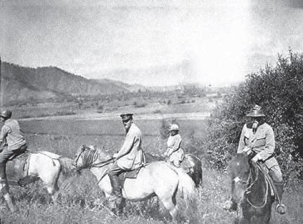
Рерихи на Алтае (Е.И. и Н.К. справа), 1926

Из Москвы на Алтай направились семь человек: Елена Ивановна, Николай Константинович, Юрий, Морис и Зинаида Лихтманы, калмыцкий лама Лобзанг, сопровождавший Рерихов от Леха, и рабочий экспедиции ладакец Рамзана.

За несколько дней до отправки из Москвы было названо место на Алтае, где надлежит остановиться:
«14.07.1926. Можно дичь [дикие места] не посещать (юг Б[елухи]). Думаю, можно ехать [сначала] в Чёрный Ануй. <...> Урусвати может думать отдохнуть в Чёрном Ануе. Удрая //Юрий // может приехать в Верхний Уймон на неделю раньше, чтоб вам скорее проехать Верхний Уймон».
Дичь не посещать – речь идёт о необязательности посещения подножия Белухи, куда достаточно долго и сравнительно непросто добираться. Как потом выяснится, Белуху можно было увидеть из села Тюнгур, находящегося от Верхнего Уймона примерно в 50 километрах. С горы Байда у села Тюнгур открывается самый лучший вид на Белуху. Ещё на пути к России Рерихам было сказано о жизни в Верхнем Уймоне и поездке, вероятно, в Тюнгур:
«01.04.1926. По дачным домам можно жить спокойно, но один раз съездите [посмотреть] на Белуху».

27 июля 1926 года экспедиция, направлявшаяся на Алтай, отплыла пароходом из Новосибирска по Оби в Барнаул, а затем в Бийск.
Из записей Рериха: «Во всё небо стояла радуга. И не одна, но две. И в радужные ворота стремилась широкая Обь».
«Два дня – 27 и 28 [июля] – мы плыли по реке Обь, – отмечает Фосдик, – прекрасные места, вели такие беседы, так много было нам дано, о нас думали каждую минуту. Незабываемые дни. Правда, было очень жарко, бедная Е.И. страдала ужасно. <…> Становится прохладней. Огромная река Обь и такая широкая!
Вечером пришло [от Учителя]: “Ручаюсь за успех. Примите неслыханную серьёзность момента. Удержите ощущение центра Моей Страны. Бывшее в прошлом – лишь игрушки в сравнении с настоящим. Считаю, как жемчуг, мгновения вашего устремления. Так важно его присутствие. Ужасный ящер угашает огонь ваших шагов. Потому будем держать факел в неприкосновенности. С соизмеримостью Мы будем смотреть на подробности, которые подвержены превратностям, и тем охраним ствол дерева”.
30-го прибыли в Бийск после долгого плавания по Оби. <…> Наняли возниц, четыре брички, упаковывали вещи, купались и целый день просидели вместе, принимая сообщения. <...>
Рано утром на четвёртый день пути приехали в Усть-Кан… <…> Уезжая днём, видели молодого орла, журавлей, много диких гусей. Дорога и пейзаж великолепны, ковёр всевозможных цветов – голубых, лиловых, жёлтых. Е.И. чуть не плакала от радости, видя такую красоту. Необычные, причудливые контуры гор лиловых и тёмно-синих оттенков. <…>
Наутро [7 августа], несмотря на сильный дождь, выехали в Верхний Уймон, с трудом переправились на пароме. Морис, Юрий и возница толкали паром. Переправились через [реку] Катунь и в 11 утра были уже в Верхнем Уймоне. Лил сильный дождь, удалось снять два дома, очень хороших; один для Рерихов, другой для нас. Прелестное место, чистое. <...> В общем, ехали семь дней по опасным и почти непроезжим дорогам. [Лама] Геген сказал – и очень правильно, – что на пути к Шамбале должны быть препятствия. Я всё время была вместе с Е.И. Она научила меня видеть и понимать гармонию и сочетания разных цветов, а также форму гор, тени, оттенки, открыла мне глаза на красоту природы. Теперь она знает и понимает природу и цвета. Всё время она страдала от жары, болело сердце, особенно на пароходе, но по пути из Бийска сердце болит меньше. Теперь её беспокоят колени. В Баранче она упала с лестницы и ушибла колено, которое и так уже было повреждено. Очень страдала, когда мы совершали опасные переходы, так как тогда ей приходилось выходить из брички».

В Верхнем Уймоне, староверческом селе, Рерихи пробыли 12 дней, с 7 по 19 августа. Здесь они разместились на втором этаже двухэтажного бревенчатого дома Вахрамея Семёновича Атаманова. Этот дом считался заметным в селе. До настоящего времени дом Атаманова не сохранился, но энтузиасты построили на прежнем фундаменте точную его копию с использованием части сруба дома Атаманова, брёвна которого были ещё пригодны. В этом доме сейчас действует музей. Морис и Зинаида Лихтманы остановились неподалёку в доме крестьянина Куприна.

Ещё когда Рерихи находились в Дарджилинге, неоднократно говорилось о заповеданных местах Алтая, о горе Учения Новой Эпохи:
«29.01.1924. Как Я живу у гор, так и над вами совершится сужденное. И Я даяния явлю на праздник духа. Учение явленно до Рождества Христова. Указано, когда руки нового, явленного Учителя луч принесут, чтоб пробудить спящих:
“Учение утвердится на горе, где не было раньше храмов.
Фрукты не могут созреть на горе завета.
У подошвы явленны воды, но без кораблей.
У середины – залежи белого металла.
На вершине – свет белый”.
Чую, поймёте древнее предсказание».

В 1923 году, в Париже, на второй день после получения Камня Чинтамани и древнего ковчега-ларца, связанного с Урусвати, – символического тождества библейскому Ковчегу Завета, было сказано о важности шествия Камня – этой части Ориона – и Ковчега близ главной горы Алтая и Центральной Азии – Белухи:
«08.10.1923. – Учитель любит видеть мечты о Сибири.
– Учитель любит чуять готовность серебряные горы взойти.
– Учитель положил видеть ковчег на горе Алтая. <...>
– Учитель Урусвати хранит. Учитель Урусвати поручает хранить ковчег [Завета].
– Учитель друзей куёт вам. Учитель гору годную отвёл вам».

«…Почему Алтай и Гималаи являются необходимым местом? Конечно, не только по богатству и по нетронутости. Есть подземные каналы и источники, соединяющие эти два пункта. Можно сказать, если Наша Община – Иерусалим невидимый, то Белуха – Иерусалим сужденный» (03.08.1925).

Гора Белуха – пространственный символ и терафим Агни Йоги, подобный легендарной горе Меру в Священных текстах Вед. Духовный магнетизм данной цитадели обозначается в Беседах иногда словом «храм».
В этом же духовном смысле, как связь с дальними мирами, можно понимать и заповеданный город Звенигород – не обязательно построенный в земном смысле города.
Точно так же и завещанный планете Союз Мира, который будет связан с градом сужденным на Алтае и горой Белухой, можно понимать в контексте последствий духовной, а не политической революции, как союз в духе всех светлых религий, духовных движений и сердец.
Что такое терафим как идея, как мысленное и чувственное построение будущего? В Учении говорится: «Насколько нужно тонкое построение для земного плана, можно лишь с трудом осознать, но многие построения Тонкого Мира являются настоящими терафимами для земного будущего. Даже завершение таких тонких терафимов часто существеннее земных строений, в них как бы заложен корень мышления созидания, потому Мы радуемся, когда прототип уже состоялся» (Мир Огненный, 1.536).
В преддверии поездки Рерихов на Алтай в Беседах о таких выстраиваемых проекциях на будущее говорилось:

«01.12.1925. [Хотан]. Разве Звенигород не будет новым Посейдонисом? К нему протянутся народы всей Азии. Если вы заключите Азию в квадрат, то центр его будет <...> [на Белухе]. Об этом было пророчество при постройке храма Соломона, но простые люди Израиля отнесли это пророчество к самому [иерусалимскому] храму. Надо понять, что <...> [терафим] нового мира будет на одинаковом расстоянии от границ [такого] мира».
«29.04.1926 [Урумчи]. Руки Мои направлены к северу, поверх всего стоит сужденная Белуха. Москва [пройденная вами] – ступень. Монголия – ступень, Мой Ашрам – ступень, Белуха – мера Мира. Руки Мои протянуты к горе, где центр Мира. <…> По древнему завету, место союза девственно, и ничто не покрывает древнейшую кору планеты. Руки Мои протянуты к склону горы, на ней явлена руда осмиридия и лития, почва наполнена явлением радия. Так Мы готовим место Мира.
Церковь хоронит Христа.
Мы же воскрешаем Союз Мира.
Церковь много говорит об Иуде,
Мы же готовы поразить молнией предательство.
Двенадцать Евангелий,
но где же оно, которое содержит Союз Мира?
Так можно совершить Завет всех Учителей».

6.1. Урукай и хан Щагий

Места Алтая, в которых побывали Рерихи, были связаны с воплощением здесь Урусвати и Владыки Мориа. В одной из Бесед Владыка скажет:
«30.07.1924. Урусвати правильно о храме думает [на Алтае]. Думаю, чудо явит ступень к освобождению земель Урукай».

Урукай и её супруг хан Щагий – монгольские воплощения Урусвати и Мориа, они владели землями Гоби и Алтая в III веке до н.э. Имя Урукай созвучно сензарскому термину урукая, упоминаемому в Учении и означающему, как писала Е.И., «огненное проявление... ведь “Ур” означает “Огонь”».
Наименование «Монголия» в ряде Бесед употреблялось Учителем для замещения в целях сокрытия либо имени Россия как страны, либо Сибири как территории. Слово «монгольский», использованное Учителем для народа тех времён, даже по представлениям современной науки – это условное наименование, не имеющее или почти не имеющее никакого отношения к сформировавшемуся через полтора тысячелетия, а в научной классификации даже позже, монгольскому этносу. Волна духов, которая в III веке до н.э. воплощалась в тот народ на данной территории и которая устремлялась за Великим Владыкой и Урусвати (в том числе в ходе перемещений народов тот народ был выведен Владыкой к берегам Чёрного моря) – эта волна к VII – IX векам уже нашей эры окончательно кристаллизует ядро русской нации, заселившей Русскую равнину.
Эта волна монад, зародившихся под Лучом Урана, под Лучом его Владыки и Владычицы, названа в Беседах уранитами. Как будет в более позднее время сказано Учителем: «Так, родная Свати, Наш стан собирается на сферах Тонких и на Земле. <…> Так, родная Свати, твой стан – Ураниты. Конечно, магнит [твоего] сердца притягивает и другие элементы, но нужно научить думать и уважать стан мощный Моей Свати, ибо Цепь Наша, именно, Ураниты» (19.04.1934).
Когда Рерихи будут находиться в столице Монголии Урге, уже после Алтая, Урусвати возьмёт себе в помощь для Тибетского похода девушку Людмилу и вместе с ней её младшую сестру Раю. Сёстры окажутся незаменимы, перенесут с Рерихами все трудности и опасности Тибетского пути, а впоследствии до конца жизни будут помогать Елене Ивановне, а после её ухода – Юрию Рериху, они переедут с ним в Москву. Обе сестры, как сказано, жили во времена Урукай, и Людмила была тогда у Урукай служанкой.
Что это были за времена? В одной из Бесед Учитель сообщит детали, неизвестные историкам:
«…[Вспомним] касающееся до бывших народов [нынешних пустынь] Шамо и Гоби. <…> …Посмотрим, как оседлые племена сделались кочевыми, гонимые песками, кончая эпоху обоготворения звёзд. Когда мощь Готлов могла пойти навстречу новым землям, покидая дом свой, тогда новое достижение должно быть отмечено. Народы сделались странниками и забыли о собственности [здешнего] клочка земли. Именно теперь надо вспомнить это, когда стираются границы и начинают легко ступать путники. И замыкаются круги жизни и, как разлетевшийся [ранее] пух, снова соединяются вихрем в белое облако. <…>
– Где остановился Щагий в своём пути [из Азии на Запад]? – Около Хорассана, около Чёрного моря» (Беседы 16-17 мая 1924 года).

«29.09.1923. Урусвати Орион знает, когда была в Монголии. Да, со времён Щагия любила это созвездие. Лучшие лучи шли тогда над пустынею. Около… шесть тысяч [лет до Р.Хр. пустыня цвела]».

«13.08.1923. – И в день великих гор скажу шёпотом: Урусвати, зачем оставаться в равнине России, когда ставку лучше иметь на Алтае – к Нам ближе.
– Урусвати, люби простор Сибири.
– Дочь, потомок Великого Царства, стань на месте прежних шатров».

«02.11.1923. Урусвати говорила по-монгольски. Урусвати говорила на языке Щагия. Урусвати чует язык, который сомкнёт круг событий. Узы явленные ткут спасение миру. Урусвати чует знание, которое ей по праву идёт. Урусвати, указ звёзд чистым огнём горит. Урусвати, лучшая клинопись запечатлена узором светил. Ручаюсь – чудно понять светил течение!»

«18.08.1924. Очень важные воплощения для теперь выполняемого плана (вопл[ощение] монг[ольской] царицей).
Центр мира в Азии, и около него [в тонких сферах] собрано целое строение».
«05.12.1924. Как же после... [воплощения царицей Египта Хатшепсут] я могла быть монгольской царицей? – Дух [отца твоего] Будды повлиял».
«24.12.1924. Да, сказал “опять”, ибо высоко чтим вдохновительницу храма Единой религии [царицу Джодбай, супругу царя Акбара]. <...> – Но почему такие вопл[ощения], как монг[ольской] царицы? – Ибо не знаешь того времени, иначе нельзя было проявиться – сама выбирала».

6.2. Алтай, Будда и Община

Во время пребывания Рерихов в Хотане, затем в Москве, а затем на Алтае неоднократно говорилось о Будде и буддизме в связи с Алтаем и Урусвати:
«27.03.1926. Шествие Камня по границам земель – подобно шествию древних магнитов около городов и государств. Путь [ваш] считайте от Индии, от мест Будды. Урусвати, широк путь на Алтай, явленный как дорога священная из Индии».
«01.07.1926. Относительно Урусвати думаю, что Алтай полезен. Заповеданное место буддизма лучше отметить теперь же».
«07.08.1926 [Первый день прибытия в Верхний Уймон. Уймонская долина]. Сюда доходил Будда. Скажите ламе – можно повестить народу Алтая. Уру – так назовите дело Урусвати. Можно многое сказать».

В первый день нахождения экспедиции в Верхнем Уймоне (Алтай) – после Москвы – будет продолжена запись книги «Община».
«Община» среди прочих книг Учения более всего связана с практическими задачами мироустроения. Рождение окончательного текста данной книги произошло в три этапа и отражает путь Рерихов и мировые события. В виде неопубликованной рукописи, ко времени приезда Рерихов в Москву, собранные для книги «Община» фрагменты Бесед с Учителем могли стать идейной основой для соединения русской революции и заветов Белого Братства, прозвучавших ещё во времена Будды. Собранный вариант книги планировалось напечатать в Москве. Однако московские власти не пошли на сотрудничество с Посланником Махатм. Книгу печатать было невозможно и опасно. После Москвы текст книги продолжал дополняться с учётом политических и идеологических реалий в Урге, где Рерихи проведут перед Тибетским походом зиму. Буддистская Урга, столица Монгольской республики, тесно сотрудничала с Советской властью и фактически находилась под влиянием руководителей из Москвы. В таком компромиссе с советской идеологией книга «Община» оказалась изданной Рерихами в Урге в 1927 году, она известна как Ургинский вариант. Сюда вошли записи Бесед с Учителем с 12 июля 1925 по 26 марта 1927 года.
Когда после выхода из Тибета, в августе 1928 года, Елена Ивановна спросила Учителя о новом тираже книги «Община»: «Неужели 3-я [книга] может подождать?», Учитель ответил об Ургинском варианте: «Нам она уже прежняя» (28.08.1928). Елена Ивановна указала сотрудникам этот вариант убрать и никому не показывать.
В итоге книга «Община» в течение последующих восьми лет значительно дополнилась, а ряд фрагментов, рассчитанных в Ургинском варианте на советскую власть, были либо полностью изъяты, либо откорректированы. Новая редакция книги «Община» была издана в Риге в 1936 году (хотя на обложке осталась датировка – 1926 год).

Встречающееся в период 1925–1928 годов в текстах Бесед и в книгах Учения имя Будды упоминалось часто по двум причинам, причём обе не имеют никакого отношения к религии буддизма.
Когда говорится о Будде касательно Новой России, то речь идёт о провозглашённой Буддой Общине, о принципах Общины, то есть о взаимопомощи, сотрудничестве и стремлении к общему благу. Эти идеалы коммунистического устроения назывались и во времена Будды, и у Платона, и французскими социалистами-утопистами, и русскими народниками, и марксистами, и коммунистами. На французском слово «коммуна» так и переводится – община. Это общечеловеческое устремление, а не только политическое.
Когда в Беседах говорится об Урусвати как о дочери Будды, когда говорится о Будде, как о её историческом отце, то в таких случаях нередко обращается внимание на такой характерный аспект Луча Будды, как Мудрость, Высшее Знание, Учительство. Ибо Будда, как основатель первой монашеско-ученической Общины, стал олицетворением Учительства. В иных случаях при упоминании Будды подразумевается межпланетное общение, общение с дальними мирами. Этому опыту Учитель Платон (то есть Будда) посвятил на Земле, перед уходом на Юпитер, сотню лет , а затем там опыт продолжил.

6.3. 17 августа 1926 года – увидели Белуху

17 августа 1926 года, в день, о котором Учитель многократно предупреждал, произошло знаменательное событие.
В тот день Учитель сказал: «17.08.1926. Явите память о семнадцатом числе, данном в Москве. Сегодня видели Белуху и долину города».
«Семнадцатого августа увидели Белуху. – запишет Николай Рерих. – Было так чисто и звонко. Прямо Звенигород».
Из дневника Фосдик: «17 августа. <...> Этим утром мы [от нашего дома] переправились через реку Катунь в Уймонскую долину и любовались великолепной панорамой Белухи с её снежными пиками и седлом между ними. Также мы удостоверились, что эта долина и есть место для Звенигорода, предназначенное для великого свершения».

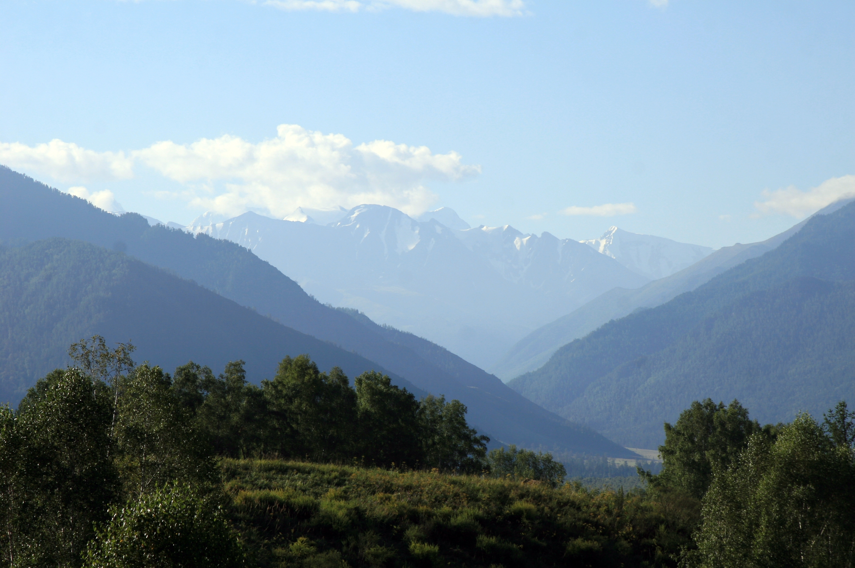
Белуха. Вид со стороны села Тюнгур (возле Уймонской долины), 17 августа 2016

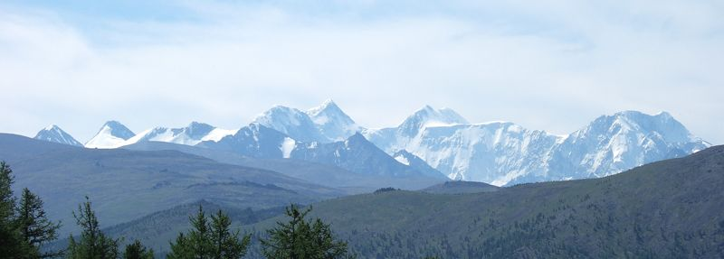
Белуха

О 17 числе – как особом дне, когда нечто произойдёт на Алтае, Учитель в Беседах при нахождении Рерихов ещё в Москве будет предупреждать Рерихов неоднократно. Например, есть такие записи:
«21 и 23.06.1926. Я, семнадцать, Я вас, семнадцать, семнадцать. <…> Явление Учителя – семнадцать. Ручаюсь за срок семнадцати дней. <…> 17 [сказано было] для Белухи».
«13.07.1926. В любви куйте ваш меч (7 раз 17)»;
«17.07.1926. Мужество нужно для пути Моего. Учу помнить указы. Глупо [снова] твердить о значении Урусвати. Столько раз повторено. Повторено без числа. Духовное всегда связано с материей. Следует занимать места, которые могут повторить места сборов. Сегодня рушатся многие преграды к эволюции. <…> Нужно Урусвати знать о явлении 17 [августа]. На [Алтайских] Гималаях».

В Беседе за 17 августа, в день, когда Рерихи увидели Белуху, Учитель подвёл черту двум предыдущим трёхлетиям пути Рерихов, начатого в Лондоне. После этой беседы Е.И. говорила с Зинаидой Фосдик, о чём та записала в дневнике: «Вечером Е.И. предложила мне сказать всем нашим сотрудникам… по поводу всех совершённых нами ошибок, что мы должны забыть о них, учась на них, и начать всё заново. <…> Она сказала, что мы можем рассказывать детям легенду о Камне, говоря вначале о магнитах, которые закладываются в основание городов. Далее, что некогда с Ориона упал камень и теперь он хранится Тайным Братством, и затем об осколке Камня, который сейчас путешествует. <…> Также Е.И. просила меня записать для неё все те возможности, какие были нам даны: те, что были использованы, и те, что были упущены».
На следующий день Урусвати запишет:
«18 августа 1926 [Верхний Уймон].
Урусвати решила мудро провести черту между прошлым и будущим. <…> …Не забудем, что нет на Земле выше данного Плана Общего Блага. Явим понимание Учений Жизни. Как Моисей приносил достоинство человеческое, как Будда устремлял к расширению сознания, как Христос учил полезности отдачи и как Новый Мир [Майтрейи] устремлён к мирам дальним! /Община, 81/.
Подумайте, какие сопоставления нас окружают. Подумайте о камне основания. Подумайте о данном пути. Подумайте, как границы Космоса с вами соприкасаются. Вот мы стоим на поле будущего города. Однако мы дошли до него. Припомните шаги чудесных напряжений не в книге, но в жизни. Подумайте, сколько не было поднято [сотрудниками] в Риге и не вмещено в Америке! И всё-таки стоим на месте города. Потому не отчаивайтесь ошибками, но восходите Иерархией Учения. Как дела исторические не могут не наполнять восторгом, так осознайте, в чём участвуете. “Уру” будет для Круга, но название будет “Ур[усвати]”, как город [Урусвати] данный».

В 1926 году столь высокое значение Урусвати, чтобы её именем называть целый город будущего, город, которому заповедано стать главным связующим с Небом и пионером нового эволюционного назначения человечества, Учитель ещё не раскрывал. Возможно, поэтому на следующий день после встречи с Белухой Учитель назвал будущий Город лишь сокращённым именем «Ур», или, может, именем «Уру» – так звали врачевателя Уру, подразумевая для будущего подлинное название – «Урусвати». После завершения похода на Тибет, где произошло первое возжжение огненного тела Урусвати, Учитель уже совершенно прямо и ясно укажет окончательное наименование города:
«Урусвати – так назовите город [Знания]. Урусвати – одно из древнейших имён» (06.09.1928).

Алтай – земля Урусвати. По меньшей мере, в тонкоматериальных сферах над этими местами. Ей, как утверждённой Таре русской, принадлежит центральная гора Азии. С ней связан Город Знания и Центр исследований. Ей принадлежит, словно Гора над прочими сферами – высшая новая планета Солнечной системы – «Урусвати». Потому ей заповедано с высших сфер планеты «Урусвати», вместе с сёстрами Алтайскими, которые на Земле, построить от Земли мост к дальним мирам:
«05.05.1924. Негоже Cамому звонить на Звенигороде, тебе сказано – звони в Звенигороде».
«08.07.1924. Урусвати, Тара русская, какая высокая гора принадлежит твоей земле. Гаящие песни несутся над чудесным бором, как не каждый век можно видеть».
«9–10.04.1924. Но почему избрана я [для приёма дальних лучей], когда многие гораздо чувствительнее меня? – Сперва научи их красоте и стать проще. Поручено тебе передать эту возможность Сёстрам Алтайским. Пусть этот жар-цвет зацветёт на Алтае».
«12.06.1924. Урусвати на горе будет сообщать свои опыты и поведёт Сестёр по пути миров невидимых».
«09.06.1924. Теперь можно сказать, как будет называться Тара Урусвати в будущем – каждая Сестра и Брат имеют определительное название по роду деятельности – Вдохновительница новых путей и освободительница от предрассудков. Не только в Братстве, но и на Алтае будут [так] называть, когда на вершине Белухи будешь встречать выбранных сестёр. Потому и работа твоя будет в дальних мирах, ибо только оттуда придут новые пути, призывающие землю в круг духовного восхождения, и предрассудки падут перед величием возможностей.
Конечно, работа в Белом Братстве, ибо полёт духа не исчисляется часами, явление вне времени, когда дух мчится между планетами… <…> …До четырнадцатого слуха дух постигает, тогда как на земной сфере можно достичь лишь девятого. Сейчас не более трёх, но в Сёстрах Алтая можно [будет] развить до девятого. Но сёстры Алтая будут не только ходить по земле, но и [в теле уплотнённого астрала будут] владеть многими нитями земной сферы. <…> Венчание Тары Урусвати [как Тары русской] даст земным сёстрам новые пути».

Если воспользоваться языком посвящений, то 17 августа 1926 года при явлении сияния Белухи – Горы обетованной, произошло утверждение, или венчание, Урусвати как Тары русской, как водительницы Сестёр Алтая. И произошло освящение под её началом – горней цитадели Нового Мира – тонкоматериального Звенигорода над Алтаем.

Глава II. ПОХОД НА ТИБЕТ (13 апреля 1927 – 26 мая 1928)

«Правда, Космос сходит на Землю однажды в столетие. Облекитесь в сознание необычного. Истинно говорю, не было такого Посольства».
(Беседа 29 апреля 1927)

Экспедиция выступила из места подготовки к походу – Урги – столицы Монголии 13 апреля 1927 года. В Ургу Рерихи прибыли после Алтая и пробыли здесь семь месяцев, с 13 сентября 1926-го, дожидаясь начала весны.

За полтора года до Тибетского похода в месте Будды, в Хотане, Учитель передал Рерихам Указ Матери Мира. В Указе назывался стержень и, как станет понятно позже, главный смысл предстоящего похода:
«21.12.1925. Сегодня большой день – Матерь Мира поручила Урусвати Тибетский поход – Она видит успех, если рука женщины будет у руля. <…> Дух Мой преклоняется перед мудростью Матери Мира. Искры красоты сияют в радуге звёзд».

Во время Тибетского похода произойдёт первое возгорание центров огненного тела Урусвати. Это случится в месяце Водолее, в 1928 году – годе вхождения Урана в астрологический знак Овна. Такое вхождение Урана знаменует приход на планету один раз в 84 года, на семь лет, Космического Огня особой напряжённости и качества. В Тибетском походе будет дана ключевая часть Учения – книга Агни Йоги. И здесь, на завершении Тибетского похода, когда Рерихи будут находиться у истоков Вед, Учитель назовёт Урусвати Матерью Учения Новой Эпохи, Матерью новой Йоги.

1. Ледяной плен (6 октября 1927 – 22 января 1928)

По тому ужасному положению, в которое попадёт экспедиция Рериха в Тибете, можно сказать, что все её участники побывали в аду. Так устроено, что крутому подъёму на высокую жизненную ступень предшествует бездна. Для Рерихов после Тибета началась совершенно другая жизнь, после Тибета для многих они стали живой легендой. Тогда как вся их прошлая, петербургская жизнь, их причастность к старому миру сгорели. Из Тибета вернулись совсем другие люди.

Каменная пустыня Чунарген на высоте 5000 метров с разрежённым воздухом и гнетущими магнитными бурями – здесь экспедиция Рериха на пути к Лхасе будет остановлена 6 октября 1927 года и пробудет несколько месяцев в лёгких палатках, продуваемых на открытом и одновременно сыром и болотистом месте. Для непривычных к холодам европейцев это место на плато Чантанг окажется, словно специально, среди иных тибетских мест наихудшим. Само название реки Чунарген, давшей наименование этой унылой, безрадостной местности, переводится как «река старости». И таких холодов, как тогда, в Тибете давно не было. В окрестных селениях почти весь скот той зимой падёт. В результате к мучительному холоду добавятся крайне убогое, однообразное питание участников и иногда даже голод. Даже завалы снега, из-за которых все передвижения в округе остановятся, а лишённые корма животные в караване и у окружающих местных жителей будут гибнуть, окажется явлением, присущим сугубо лишь этому месту: за несколько десятков километров отсюда таких снежных завалов не будет.

Это трёхмесячное ледяное стояние экспедиции на Чунаргене, а затем ещё месяц в менее продуваемом месте около монастыря Шаругон, имело характерную особенность. Обычно во избежание реальных опасностей Учитель в Беседах давал Рерихам необходимые намёки или даже прямые советы. Иногда такие рекомендации в острые периоды следовали ежедневно. Однако во время трёхмесячного стояния такого не происходило. Встречающиеся в Беседах рекомендации Учителя о написании в этот драматичный период писем к властям не носили характера ожидаемого прорыва и разрешения проблемы. И Учитель не предлагал Рерихам, как это бывало в иных случаях, мобилизовать всю энергию и все силы на преодоление. Создаётся впечатление, что стояние три долгих месяца было драматично неизбежно и заранее предопределено. А вот переход от палаточной жизни к сравнительно утеплённой в областном центре – городке Нагчу, куда в конце января переберётся экспедиция, произошёл чуть ли не по расписанию, без особого препятствия обстоятельств. Вот несколько записей Бесед, свидетельствующих, что ситуация была хоть и тяжела, но в главном находилась всё же под контролем:
«21.11.1927. Относительно вашего здесь пребывания //задержание с 6 октября// вести по-прежнему хороши, всё происходит по плану. <…> Считаю, условия происходящего здесь привлекут к вам сочувствие западных буддистов и Японии. Для англичан вы окажетесь такой неожиданностью, что последствие окажется удачно. Я считаю, удумать можно устройство [в будущем] Общины как замок на холме».
Ещё 27 ноября Учитель в Беседе назовёт точно пункты будущего перехода экспедиции, уже без посещения Лхасы: «Чунарген–Нагчу–Дарджилинг» (27.11.1927). И ещё раньше на вопрос Е.И.: «Почему я так возмутилась нашему возвращению в Дарджилинг?» Учитель ответит: «Ибо не вижу вас в Дарджилинге, но пронесёте знамя мимо дома //мимо дома в Дарджилинге, откуда вышли в поход по Азии//. Конечно, нужно пройти через Тибет» (08.11.1927). «Утверждаю, не вижу вас здесь //на Чунаргене// в декабре» (17.11.1927). И снова повторено: «В декабре не вижу вас здесь, но Фуяму прошу действовать. <…> Сейчас будет очень холодно, прошу Урусвати беречься» (21.11.1927).
17 декабря палаточный городок экспедиции с Чунаргена по указанию Учителя переместился на новое место вблизи монастыря Шаругон. Как впоследствии окажется, для Урусвати понадобится молоко, и, «по-случайности», только при этом монастыре его можно будет получить в необходимом количестве. В результате падежа и истощения скота из-за необычайных холодов получить молоко в остальных окрестных местах станет невозможно.

В самом начале пленения предупреждалось о предстоящем противостоянии пространства и обстоятельств:
«29.10.1927. Представьте себе доктора, исследующего больные нервы, так же вы касаетесь самых больных узлов мира. Какое рычание раздаётся! Уявление опасной пасти не смущает вас, иначе к чему всё Учение Моё?!».
«08.11.1927. Пройти Тибет, установить великого Западного Далай Ламу //утвердить мировое имя Рериха// и установить столицу Урусвати на Гималаях. <…> Ради этого величия можно потрудиться и принести Нам самоотверженный цветок сознания. Некоторые трудности демонов вы преодолеете накопленным опытом. <…> Потому шепнул сегодня – деятельность, страшная деятельность, ибо мало времени осталось. Берегите здоровье».

Учитель всегда призывал к мужеству, торжественности и серьёзности, ибо такое состояние придаёт силы и поднимает дух над любыми жизненными испытаниями. О мучениях и препятствиях, которые проходили сами Учителя и которые в конечном счёте забываемы и ничто по сравнению с выполняемой задачей, Учитель перед походом сказал: «Мы почти замерзали, голодали, были ограбляемы, ползали по льду, и эти эпизоды не имели никакого значения. Путь серьёзности отвечает серьёзности дела».

Ниже приводятся фрагменты из дневников участников экспедиции, отражающие наиболее драматичный период палаточного стояния в течение первых трёх месяцев, до переезда к Шаругону, а затем в Нагчу.

«Врач Рябинин, 18.10.1927. Ночью сильный мороз. В 7 ч. утра в утеплённой кошмами палатке было –8°С. <…>. Вчера вечером приходили ламы [из каравана экспедиции] и жаловались на одышку и сердцебиение. На ночь они для тепла раскладывали в майханэ костёр из аргала //сухой ячий навоз// и плотно запирались. Разъяснено [им], что можно угореть и даже смертельно отравиться ядовитыми газами аргального дыма (окись углерода и синильная кислота). Сегодня ночью они не спали от холода, утром было сердцебиение. У Е.И. ночью была головная боль, жар и сильное сердцебиение; Ю.Н. продолжает болеть – к вечеру слегка повышается температура после дневного утомления от разговоров с тибетцами. У Н.В.[Кардашевского] одышка и невралгия лица. От холода я не спал ночью – наутро слабость сердца».
«Рб. 19.10. Н.К. и Е.И. почти совершенно не спали ночью. У Ю.Н. видимая одышка. Это долговременное пребывание на высоте, прямо сказать, насильственное, резко отразилось на нашем здоровье. У всех слабость сердечной деятельности и учащение пульса; даже у Н.К. пульс участился с 62 до 92 ударов, чего до сих пор у него не бывало. Е.И. принимает адонис, Ю.Н. – дигиталис. Избегаем по возможности сердечных лекарств, но иногда ввиду сильной слабости сердца приходится здесь прибегать к средствам, регулирующим сердечную деятельность. <…> В 10 ч. утра производили счёт ударов пульса, причём оказалось, что у Е.И. пульс – 125, Н.К. – 92. Ю.Н. – 96… Вскоре после приёма 8 капель строфанта пульс Е.И. упал до 92. Особенно тяжело отзывается высота на тех из нас, кто и без того страдает миокардитом. Правда, мы благополучно перенесли и большие высоты, но это у многих ослабило сердечную деятельность, а потому тем преступнее задержание нас здесь в середине октября. <…> Н.К. говорит, что “сверх всех физических условий наша тягота – это насильственное безделье. Невозможно писать ни картин, ни этюдов, ибо это будет сочтено здесь за противоправительственное снятие карт или планов; Юрий не может заниматься своими научными работами; Е.И. теряет последние силы… и всё превращается в какое-то бессмысленное времяпрепровождение, что мне глубоко противно”».
«Юрий Рерих, 21.10. Снова тихий день. Г-жа Рерих из-за холода заболела и вынуждена была остаться в постели».
«Рб. 22.10. После 12 ч. дня пошёл снег при холодном ветре. Температура воздуха +1,5° С, в палатке Н.К. +3° С. Положение становится трагическим. У Е.И. сегодня появились боли в области сердца; все жалуются на холод и бессонницу, не говоря уже об одышке. Многие не имеют достаточно тёплой одежды, чтобы согреться днём или ночью».
«Рб. 23.10. Н.К. бодр и деятелен, как всегда, и трудно определить пределы его деятельности.
Пишу иногда и ночью, как сегодня, так как от холода и стеснения от одежды многие из нас испытывают бессонницу. Н.К. и Е.И. спят очень мало. Палатка их, перенёсшая уже много путешествий, пропускает и холод, и ветер».
«Рб. 28.10. Удивлялся сегодня великому терпению, спокойствию и выносливости Н.К. во всех наших трудных обстоятельствах. Е.И. тоже спокойна и бодра духом. Когда видишь такое спокойствие, начинает казаться, что, может быть, всё это так и должно было произойти».
«Рб. 29.10. С утра идёт снег, заносящий нас на Чантанге; [местные] дикие тибетцы не понимают, что европейцы не могут зимовать в летних палатках. Сами они привыкли к холоду и зною; зимой и летом ходят с непокрытыми всклокоченными длинными волосами на голове. Многие европейцы, проведя ночь на морозе в брезентовой палатке, поплатились бы воспалением лёгких или плевритом, мы же должны неопределённое время спокойно ожидать в таком положении решения властей, несмотря на то, что имели законный пропуск в Нагчу от доньера. <…> Сегодня 22-й день нашей стоянки у Чортен-Карно, и по-прежнему мы не видели ни одного каравана на этом скрещении всех торговых путей».
31 октября и 1 ноября – у Е.И. воспалился и сильно болел зуб. «Очень тяжкая ночь. Сильнейшая головная боль» – запишет Е.И. в тетради (01.11.1927).
«Кардашевский, 03.11. Удивительны энергия и деятельность Н.К.Р[ериха]. Он неустанно работает, диктует письма и детально разбирает создавшееся положение с доктором, исполняющим роль его секретаря. Н.К.Р. или занят работой, или на воздухе в непрестанном движении. Он во всё вникает, и самая мелочь в лагере выполняется по его личному распоряжению. Он не нервничает, удивительно спокоен и всегда ровен».
«Ю.Р. [5 ноября 1927]. Монгол сообщил, что чрезвычайно трудно достигнуть Лхасы в настоящее время. Много отрядов размещены по маршруту, и два горных орудия недавно были приобретены правительством. … Пять больших монгольских караванов были по некоторой неизвестной причине задержаны в Нагчу, и животным каравана нечего было есть из-за исключительно тяжёлых снегопадов. <…>
6 ноября 1927 г. Снег продолжал падать всю ночь и следующий день. Мы должны были оставаться в своих палатках. Все были утомлены ужасным морозом, который начинал истощать силы. Сохранять собственное тепло внутри палатки на таких больших высотах было почти невозможно. Держать огонь в каждой палатке было также невозможно, так как мы получали ежедневно очень ограниченное количество аргала и его едва хватало для нашей кухни и кухни монголов. Нам приходилось сохранять тепло, гуляя вверх и вниз вдоль лагеря по пешеходной дорожке, специально проложенной для этой цели. После получасового сидения в палатке приходилось снова выходить и двигаться, чтобы согреться, и так продолжалось в течение целого дня. Чтобы сохранять ноги в тепле, мы сделали дополнительные войлочные чехлы из сёдел верблюдов, которые умерли. <…>
7 ноября 1927 г. Чрезвычайно холодный день, термометр зарегистрировал –35°С. Устойчивый юго-западный ветер проникал сквозь палатки и делал всё, находящееся в ней, ледяным и нетерпимым. Мы были вынуждены оставаться вне их или в палатке кухни, греясь непосредственно у огня. <…>»
«Рб. 07.11. Ночью мороз усилился. У Е.И. было сильное сердцебиение и полная бессонница, сопровождавшаяся головной болью. Утром –20°С. Видимость и ощущение глубокой зимы. Н.К. сегодня как-то особенно сосредоточен. Пришёл ко мне утром в палатку и заявил: “Сегодня ровно месяц, как мы задержаны. Не поднимая паники в лагере, назовём меж собой наше положение истинным словом – катастрофическое. Правительство, находясь в пяти днях пути от нас, на 31-й день не даёт никакого ответа, обрекая нас на гибель. Найдётся ли ещё такая страна, где бы мирное Посольство насильственно задерживали на высоте около 15.000 футов среди глубокой зимы, лишая примитивных средств к существованию? Мы не просим милостыни, мы хотели бы купить продовольствие, но и за деньги нам его не дают. Молока на 25 человек нам сейчас дают две бутылки; муки и цампы вообще не дали, а теперь даже отказывают и в топливе – аргале – для приготовления пищи, говоря, что мы излишествуем. Вместо просимых нами кошм дали всего несколько каких-то старых тонких полуобрывков по одному янчану за штуку. Где же заветы Будды? Откуда это бесчеловечие? Или Тибет – настолько нищенская страна, что целая Миссия, снабжённая визами доньера, должна погибать? Конечно, можно зимовать и в полярных странах, но тогда люди к тому и готовятся, и, кроме того, там возможна определённая свобода действий. Здесь же продвижение назад или вперёд воспрещено”».
«Ю.Р. 08.11. Холод усилился, и термометр перед рассветом зарегистрировал –40°С. Доктор уведомил майора, что некоторые из наших людей очень плохо переносят холода и могут легко заработать пневмонию, если нам придётся остаться дольше на этих высотах. Многие из них жаловались на состояние сердца, и им приходилось давать стимуляторы. У некоторых монголов были распухшие и искажённые лица и конечности. Они передвигались с большим трудом. Наши ламы бормотали молитвы и жгли свечи. Некоторые из них были в серьёзном состоянии и не выдерживали трудностей. Лхаса больше не привлекала их, и они говорили о возвращении в Цайдам и Кумбум. Они вспоминали старые писания, в которых было упомянуто, что с отъездом Таши-ламы религия будет исчезать из Тибета и что останутся только внешние проявления. Люди становились агрессивными и часто завязывались драки».
«Портнягин, 17.11. Н.К.[Рерих] простудился и второй день не выходит из палатки – явление совсем необычное. Многие из членов Миссии за эти 7 месяцев не выдерживали испытаний тяжёлого пути… [но Н.К. до сих пор держался]».
«Рб. 19.11. Ночь чрезвычайно холодная. В палатке ниже –20°С, дальше наш комнатный градусник не показывает. <…> Вчера в 7 ч. утра в палатках было –16°С. У Е.И. головная боль. <…> В палатках всё покрыто инеем – сырость. Е.И. очень больна – [у неё] голова “как бы лопается от боли”».
«Беседа с Учителем 21.11.1927. Теперь продолжайте здесь требовать и вызовите яков. Все письма [с требованиями] были уместны. Считаю, письма нужно снова послать. В декабре не вижу вас здесь, но Фуяму прошу действовать.
– Как действовать без языка, а наш переводчик //Юрий Рерих// в перманентном раздражении! – Вижу, но, тем не менее, пусть Фуяма действует. Пусть из волны Фуямы долетят хотя бы брызги. Письмо открытое Далай Ламе укажу, когда написать.
Теперь давайте поговорим как будто без нервности. Утвердите план полковника [Кардашевского], чтоб прекратить его тягостный разговор. Пусть перечтёт троекнижие. Портнягина и Голубина считайте отбывшими. Пусть Фуяма твердит Рябинину о возможности работы [в будущем] при “Уре” и “Белухе” и то, и другое по-прежнему на Моём месте. Пусть помнит Рябинин, что и здоровье его в Сибири улучшится. Среди сибирских лесов найдёт приложение. Поведение его сейчас полезно. Надо признать, что Фильхнер вёл [во время такого же задержания] себя очень спокойно. Сейчас ему тоже не легко. Пусть Удрая //Юрий// без раздражения примет указания ваши, так же как и Мои. Вполне помогу иметь [ему] добрую библиотеку в Общине. <...> Сейчас будет очень холодно, прошу Урусвати беречься».
«Беседа 23.11.1927. Велики опасности над Землёю. Один день прошёл, но ещё два такого же мрака. Если перечислять все опасности, список будет длинён. Среди народов безумие, среди космических токов напряжение. Мы работаем теми [умиротворяющими] голубыми лучами, которые видела Урусвати. Но народы собрали свою свободную волю, чтобы продолжить мучения мира. Не думайте, что лишь около вас тягость и мрак. По всему миру ползут мрачные чудовища, но люди не хотят слышать о катаклизмах. Очень велика опасность. Посидим в молчании, устремляясь ко Мне.
Соберите всю добрую волю, чтобы не было ни малейшей трещинки. У Нас [в Твердыне] начнётся Служение. Помолчим.
Можно держать [Камень] около себя. Нужно Камень и Чашу иметь близко. Такая близость полезна».
Зинаида Фосдик после возвращения Рерихов из Тибета записала об одном из таких Служений, на котором Е.И. присутствовала в Тонком теле:
«Дн. ЗФ 26.08.1928. Раз она присутствовала на ночном служении в Храме, на огромной глубине земли, где на возвышении на подушке лежал Камень и Братья мерно ходили вокруг него. Слышала ритм Их шагов и дивную музыку. Потом ей было Сказано, что служение было для того, чтобы предотвратить войну».
«Ю.Р. 26.11. Снова остро холодный день. Температура понизилась до –55°С, и утром мы обнаружили, что коньяк замёрз во флягах. Интенсивный мороз вызвал поломку наших инструментов и часов, поскольку их пружины были неспособны выдержать такой холод. Чтобы сохранить тепло ночью, мы должны были спать в тяжёлых меховых мешках и покрываться дополнительными меховыми одеялами. При пробуждении утром мы обычно обнаруживали внешнее одеяло полностью замороженным и образовавшим что-то вроде купола над лагерной постелью. Не могло быть и речи о том, чтобы подняться прежде, чем солнце немного прогреет воздух. Даже после этого процесс одевания (а мы снимали только верхние меховые пальто и верхние меховые сапоги) был болезненной операцией. Руки и ноги немели и отказывались повиноваться. Каждое утро можно было видеть одинокие фигуры наших коллег, бродящих вокруг своих палаток в бесполезной попытке согреться. Большие высоты усилили холод, и было едва возможно делать какую-либо работу.
Несмотря на эти затруднения, наши монголы выказали прекрасный дух и не жаловались. Людям приходилось проводить большую часть дня в холодной палатке. Чтобы согреться, они должны были бродить вокруг лагеря и при этом непрерывно читали молитвы. Было жалко видеть эти тихие фигуры, медленно двигающиеся вокруг. Их лица стали истощёнными, с особенно обострившимися чертами, ввалившиеся же глаза приобрели специфический вид, который присущ людям, находящимся при смерти.
В результате несоответствующего питания цинга стала почти повальной среди наших местных спутников, а в конце нашей задержки даже появилась и среди европейского персонала. В целом европейцы показали лучшую сопротивляемость. Несколько монголов страдали от ослабления сердечной деятельности, и их руки и ноги сильно опухли. Они едва могли двигаться и создавали бесконечные причины для беспокойства».
«Ю.Р. 27.11. Каждодневная программа наших занятий была ужасно однообразная. Мы поднимались рано, вскоре после рассвета. После завтрака мы все работали в лагере, кормили животных, восстанавливали палатки и писали письма различным чиновникам. Время от времени, чтобы согреться, последнее занятие прерывалось прогулками вверх и вниз по лагерю. Около полудня майор наносил свой ежедневный визит, и мы обычно тратили по несколько часов на переговоры. Вечером мы снова ходили по лагерю или писали в палатках. Было почти невозможно пользоваться пишущей машинкой. Пальцы примерзали к клавишам, и приходилось одевать перчатки. На закате каждый возвращался в свою палатку, чтобы провести ночь в меховом мешке».
«Портнягин, 05.12. Положение, действительно, создалось довольно странное: цели Миссии давно отпали, сроки все истекли, Н.К. думает только о том, чтобы скорее выехать в Индию, откуда он может иметь возможность сноситься с Америкой, где его ждут неотложные дела; а мы принуждены ожидать разрешения ехать в Лхасу?! В Лхасу, которая никому теперь не нужна!»

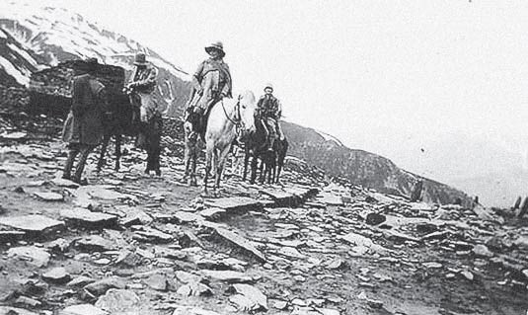
Е.И. (на белой лошади) во время Тибетского похода

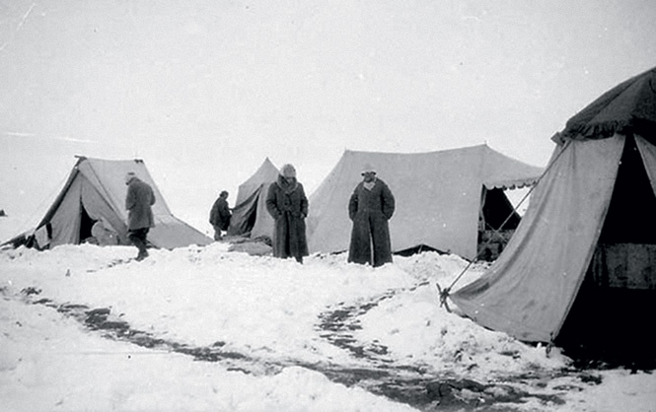
Лагерь экспедиции во время задержания на Чантанге (октябрь-декабрь 1927), (1)

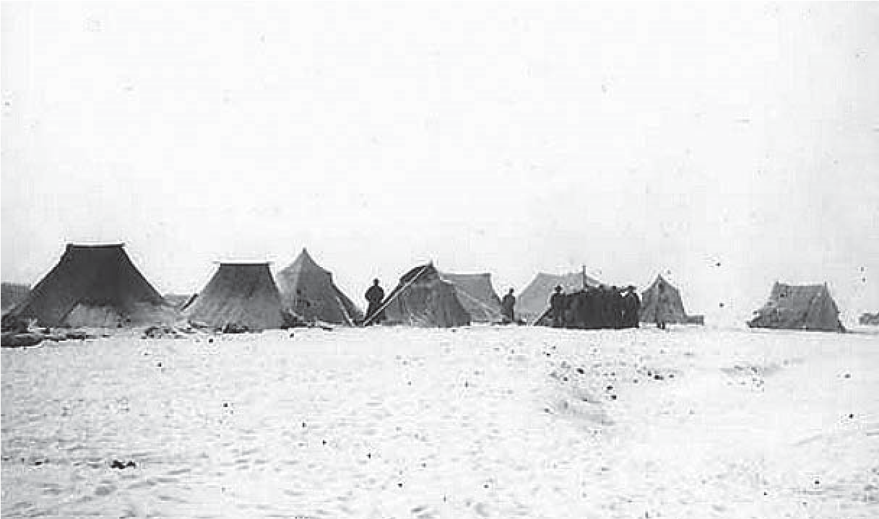
Лагерь экспедиции во время задержания на Чантанге (октябрь-декабрь 1927), (2)

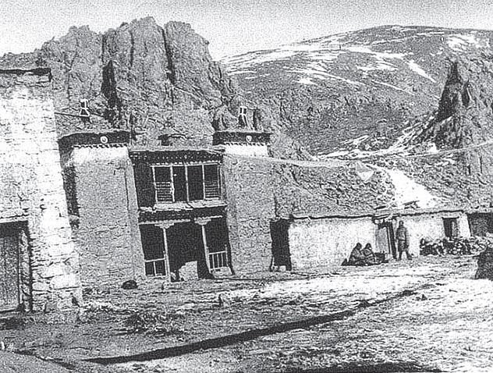
Монастырь бон-по в Шаругоне (декабрь 1927)

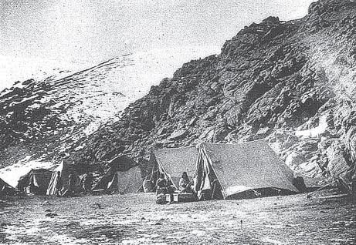
Лагерь экспедиции в Шаругоне (декабрь 1927)

2. Огненные возгорания

22 января 1928 года экспедиция за четыре дня перехода переберётся в областной центр – городок Нагчу. Здесь европейские участники смогут разместиться в отчасти обогреваемых комнатах здания.

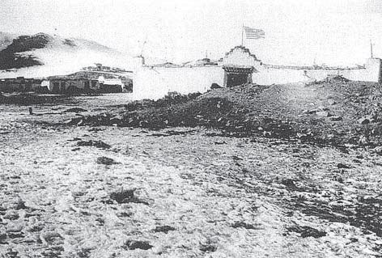
Штаб-квартира экспедиции в Нагчу (январь-февраль 1928) (1)

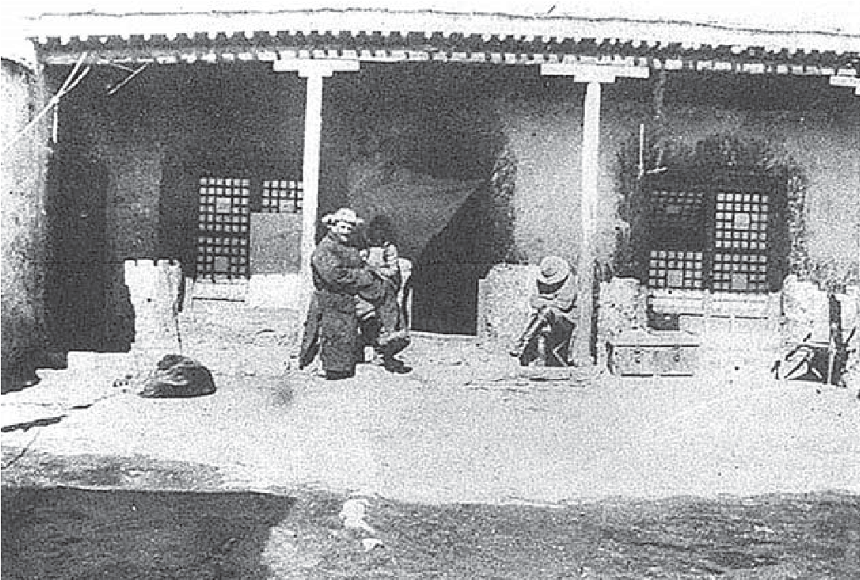
Штаб-квартира экспедиции в Нагчу (январь-февраль 1928) (2)

В Нагчу у Елены Ивановны в феврале произойдёт возгорание, спровоцированное или усугублённое отравлением аргальным дымом.
Перед этим о Нагчу она увидит характеризующий это место сон: «Ночь на 30-е [января 1928], – запишет она. – Сон-видение. Лечу //из Нагчу в Твердыню Братства// в сопровождении близкого мне лица в абсолютной тьме, впечатление туннеля, впереди яркий свет. <…> – Почему я летела таким мрачным туннелем? – Ибо около Нагчу тьма».

До февральского огненного возгорания в Беседах встречались записи о предшествующих огненных явлениях у Урусвати с момента задержания на Чантанге:
«27.10.1927. Что означает [услышанный возглас] “Ясно вижу тебя в огне”, и при этом было видение светлой фигуры, очень похожей на меня, в окружении пламени? – Эта стихия соединяет дальние миры».
«29.10.1927. Рука Моя с радостью послала бы вам тепло, но холод полезен Урусвати. Рад, если избегнете вечерних разговоров [с сотрудниками]».
«31.10.1927. Только берегите здоровье. <…> Урусвати может быть покойна за продолжение опыта. [Но] здесь плохое сочетание аур».
«04.11.1927. Появление огня под ступнями [Урусвати] может дать явление новой фазы подвига».
«06.11.1927. …Ауры (Гол[убина] и Портн[ягина]) нежелательны, ваши ауры //Е.И., Н.К., Ю.Н.// полезны. Небо смутно, потому укройтесь плотнее. Давно сказал о[идущем] холоде».
«13.11.1927. Будьте осторожны в охранении сил, ибо буря токов».
«15.11.1927. Пусть будет приказом Вашим подвиг и мужество. Убеждаетесь, что с каждым днём нагнетение возрастает. Можно устремляться ко Мне всеми силами».
«19.11.1927. [В этот день Урусвати, возможно, из-за магнитной бури была очень больна, “лопается голова”]. Не вижу ничего гибельного. Можно понимать происходящее //задержание экспедиции// как прославление [вашего] пути. Тем более что уже неделя, как заносы велики. Трогательно нужно охранить здоровье Урусвати и других, ибо нельзя допустить империл //раздражение// до рассвета. Учитель усиленно отбивает вражеские нападения. Язвы некоторых аур [сотрудников] – как бреши в стенах [вашего стана], лечение которых, конечно, не легко. Но нужно только беречься от внешних заболеваний, но примем это положение покойно. Нужно только предупредить Удраю //Юрия// не допускать их //Портнягина, Голубина, Рябинина, Кардашевского// надолго в палатку [Урусвати и Н.К.]. Также не нужно утруждать глаза Урусвати светом. Империл растворяется в темноте. Храните здоровье, всё прекрасно. Часто бывали в более трудном положении. Довольно.
– Почему Учитель видимо не помогал мне? – Не только Я, но и Мой Друг //Кут Хуми// являл помощь тогда, когда думала, что Я не помогаю. Могли быть страшные страдания [от головной боли]. Империл может сжечь лучшие возможности».
Из дневника Портнягина: «Пр. 21.11.1927. Здоровье Е.И. поправилось только после семидневного пребывания в темноте палатки. Е.И. принуждена теперь одевать синие очки для предохранения глаз от ослепительных лучей солнца, отражённых снегом».
«07.12.1927. После трудностей нужен будет некоторый отдых. Здесь вы прошли режим холода, это один из нужных режимов. Довольно.
[Услышала вновь возглас] “Я ясно вижу тебя в огне”, – видела себя в окружении огня».
«17.12.1927. Отчего я так ужасно ослабела? – Часто степень развитого сознания тяжка для тела, потому некоторое время в доме [в палатке не выходя побыть] необходимо».
«08.01.1928. Видела разложение солнечного луча на искры Фохата».
После переезда в Нагчу:
«24.01.1928. …[Урусвати] потребовался необходимый режим холода, следствия были блестящи. Без особых потрясений организма удалось представить грануляцию Фохата, иначе говоря, получить так называемое призматическое зрение. <…> Это трудный опыт, и Мы радуемся за Урусвати, ибо физическое тело редко воспринимает тончайшие энергии [Фохата]».

27 января организм Е.И. впервые отреагировал на отравленную атмосферу Нагчу. Ещё до перехода сюда Учитель в Беседах предупреждал, что это поселение нехорошо и что нужно будет быстрее отсюда уйти. Основным топливом в Тибете был аргал, и, вероятно, в безветренные дни ядовитый дым от множества очагов стелился понизу и отравлял жителей селения. Аргалом топили и в большинстве комнат постройки, в которой расположилась экспедиция в Нагчу (полковник Кардашевский, например, продолжал жить в палатке, отказавшись дышать в комнатах этим дымом и запахом). На следующий день после признаков отравления Е.И. сделала запись слов Учителя:
«Конечно, вопрос топлива в Азии должен быть изменён. Минеральное топливо нужно уметь применить и также разводить посадки деревьев. Но синильная кислота давно отравляет мозг Азии. Даже на высотах имеются залежи горючих материалов. Утратив мозг, народ обратился в ленивых тунеядцев.
Теперь другое. Урусвати, конечно, страдает от отравления воздуха. Сегодня можно принять пирамидон. Так видите, что холод //жизнь в палатках// никому не принёс вреда».
«30.01.1928. Учитель понимает тягость окружающего, но будьте уверены, что ни один час не будет пропущен для пользы будущего строения. Часто кажущееся бездействие является смерчем движения».
«31.01.1928. “Ужасно плохо, ужас, ужас!” Казалось, голос Сестры Ориолы. Ночью мучилась от жара, хотя в комнате не менее 2,5 – 3,8 градусов мороза по Цельсию».
«01-02 февр. 1928. Кем была я во время [сожжённой] Орлеанской Девы? – Женою Дофина. <…>
“Вы хотите потерять ваши троны”, – мой голос, говоривший французским королям, сомневавшимся принять предложение Жанны д’Арк».
«Ночь на 6-е [февраля]. Плохо чувствовала себя, сердцебиение и озноб. Слышала о чистоте элементов, образующих [Тонкое] тело Сестёр Братства».
«Ночь на 8-е [февраля]. Сильная боль в горле от отравления синильной кислотой в аргале. [Услышала в пространстве:] “Бедняжка!”; “Разрушение ткани”».
Полковник Кардашевский на следующий день скупо записал в дневнике о произошедшем с Урусвати:
«Крд. 09.02.1928. Параллельно жизни, не отличающейся от обычной жизни всякой экспедиции, – идёт работа Е.И. в области психодуховных исследований. Работа эта связана с большой болезненностью, следствием открытых духовных центров, именуемых в индийской йоге “лотосами”. Реакция нервных центров повышается при этой работе во много раз, сравнительно с чувствительностью организма в обычное время».
«Беседа 09.02.1928. Нужно приложить осторожность к здоровью. Скоро можно дать отдых организму. <…> Не нужно утомлять горло. Отравление – для открытых центров».
«10.02.1928. [Е.И. записала]. Моя болезнь, воспламенение синтезирующего горлового центра, усилилась. Боль ужасна, отёк всей области рта, не пошевелить языком. Никакие лекарства не помогают. Видение голубого луча, сильно вибрирующего».
«11.02.1928. Учитель отменил все лекарства, возможно лишь холодное молоко и холодные компрессы на горло. Несмотря, что в комнате температура 4° и 5° ниже нуля по Реомюру, лежу на резиновом мешке, наполненном ледяной водой. Сильный жар. Учитель сказал: “Чую явление, чую явление [огненного тела]”. Дано 103 удара».
«12.02.1928. Ночь. Горение в горле ничем не утолить. Жар, обжигающий руки, сердце летает, а не бьётся, иногда ощущаю его в горле или же под лопатками и даже в боку. Голубой луч всё время действует. Слышала: “Будда в тревоге”, – и мой голос, добавивший: “Ибо я дочь [Будды]”, “Чудный путь”. Под утро [голос Владыки]: “Перестань тревожиться, спутница жизни Моей!”»
«13.02.1928 [день рождения Урусвати]. Ночь на 13-е. Немного легче.
В ночь на 13-е видела три жёлтых пламени в области гортани. Уже несколько ночей подряд вижу своё изображение, увеличенное раза в полтора, огромные глаза, грозно смотрящие.
Любящий Отец //Будда// [в день твоего рождения] шлёт привет. Избегнем опасности. <…> Теперь лишь здоровье и молоко. Можно испытать завтра или сегодня Довертов порошок в молоке. Явление огня уменьшается, ибо возгорание даёт жёлтый огонь. Все Мы на страже. Мы просим всю осторожность. Явление, явление, явление [огненного тела]. Наш привет Сестре Урусвати. <…> Изображение Урусвати у Нас как терафим.
– Но почему я так была притянута, как магнитом, к своему облику? – Терафим охраняет и привлекает. Урусвати с Нами. Ибо Сам Будда охраняет теперь терафим. Нужен лишь маленький отдых для здоровья.
Видела своё изображение в светло-голубом, усеянном пёстрыми цветочками, восточном шёлковом халатике, окружённом тёмно-сине-лиловой аурой. Всё моё существо тянулось со страшной силой к этому изображению».

Зинаида Фосдик о «макете» Е.И. сообщала: «Там же [в Ашраме Братства] была сделана её статуя – терафим, – она не знает из чего, но огромная, во весь рост, сидящая, волосы не седые, но как были у неё в молодости – “пепельные с красным вином”, как их называли. На статуе надет монгольский халат в цветочках по синему полю, и жёлтая шёлковая рубашка видна у шеи. У статуи пронзительно суровый взгляд и как бы белесоватое вещество – не то аура, не то эктоплазма – над головой. Е.И. соединена со статуей связью и к ней магнетически притягивается очень сильно. Однажды, увидев её в видении, она так стремительно потянулась к ней, что упала и наткнулась на её ауру. Этой статуе даётся энергия, которая сообщается, когда надо, [от] Е.И. Вначале был взят портрет Е.И. в Нагчу, а по нему в Братстве была сделана статуя».
Впервые в Беседах упоминалось о статуе, вероятно, в 1924 году:
«15.05.1924. – Демонстрирование [при восприятии опытов в Твердыне] моего опыта произвело на меня тяжёлое впечатление. – Конечно, ты видела символ, и Я пальцем в тебя не тыкал, но лишь говорил о тебе». «23.10.1924. Теперь об опыте. Представь себе тонкую иглу необычайной чувствительности, реагирующей на все изменения в окружающей обстановке. Игла связана с особым аппаратом, формулирующим окружающие токи. Игла вибрирует на все токи, на все звуки, на все изображения. Формулирующий аппарат записывает все получения. Чувствительность такая, что даже мысль регистрируется. <…> У Нас построен аппарат //“макет”//, соответствующий существу Урусвати».

Об этом случае возгорания и встревоженности даже Будды Зинаида Фосдик записала рассказ Урусвати: «[Е.И.] говорила, как была страшно больна в Нагчу, где чуть не умерла от огненной смерти. Тогда Мастер К[ут] Х[уми] несколько дней лечил её синим лучом при ледяном холоде, что было необходимо, и ей давали холодное молоко, а Доктор [Рябинин] ей дал опиум и [этим] чуть не убил её. Сам Будда был встревожен, ей сказали».

«15.02.1928. В ночь на 15-е видела сон. Сижу в низеньком кресле. Немного поодаль, присев на ручку кресла, Учитель Kут Хуми. Я очень огорчаюсь, что Учитель [Кут Хуми], спеша подать мне помощь (воспламенённым центрам), пренебрёг какими-то предосторожностями и получил значительные ожоги. Тут же я вижу две молнии, пронзающие Его ауру с левой стороны. Говорю – как же Учитель может быть так неосторожен при таких опасных опытах. Учитель Kут Хуми весело отвечает: “Не беспокойтесь, когда Я участвую с другими и вами в определённых опытах, Я принимаю все необходимые предосторожности, но здесь нельзя было терять ни секунды”. <…>
Теперь нужно применить всю осторожность и заботливость о приятном пути. Мы следим за огненным опытом. Помогло своевременное изготовление [твоего] терафима, для чего было снято изображение Урусвати. Теперь отдыхай.
– Почему Учитель раньше не делал терафима Фуямы и моего? – Ибо терафим должен быть возобновляем, ибо [поддерживающие жизнедеятельность его тканей] токи иссякают».

«Дн. ЗФ 30.08.1928. Е.И. сказала, что когда она в первый раз [в Тибете] почувствовала огонь внутри себя и начала задыхаться, то имела видение, как М[астер] К[ут] Х[уми] сидел против неё и лечил её голубым лучом, который отстукивал ритм и охлаждал её. Она Ему при этом сказала, глядя на порывы своей ауры и понимая, что Он получил сильные ожоги, спасая её: “Как же можно было быть столь неосторожным?” Он улыбнулся и сказал по-английски, что в такой работе Он может сам о себе позаботиться».

17.02.1928. Фуямы озабоченность очень велика. Конечно, нельзя не заботиться о здоровье Урусвати. <…> Явление утомления нужно будет изгнать длительным отдыхом [в Индии], на который вы имеете право. Такие явления, как Фохат, не могут не утомлять, но зато наслоение опыта не завершается без подобных проявлений.
Конечно, Мой Друг //Кут Хуми// получил несколько ожогов при тушении пожара Урусвати, но это не раз случается с Нами, когда в астрале нужно спешить переменным током. Урусвати помнит голубой луч, действовавший во время сильного огня.
– Какой был это луч? – Луч успокоения, когда пожар грозил распространиться на центры ушей и третий глаз. Температура воздуха помогла успокоить пожар, ибо жар тела мог быть опасен для центра Чаши. Теперь прошу осторожность, ибо силы нужны. Буду помогать, чтобы энергия не расходовалась. <...>
– Должно быть, Учитель Кут Хуми всегда лечит меня? – Когда [это новое] астральное состояние Его способствует скорости».

3. Рождение Агни Йоги (24 февраля 1928)

«Учение, которое является Провозвестием Майтрейи и явлено для новой расы, для Новой Эпохи Матери Мира».
(Письмо Е.И.Рерих 21.06.1952).

24 февраля 1928-го у Урусвати произошло Огненное возгорание, открывшее новую эпоху для эволюции человечества.
Это было первичное возжжение огненного тела Урусвати пламенем высокого огня. Возжжение произошло под знаком созвездия Матери Мира. Ещё семь лет назад Урусвати был показан год этого величайшего события. Урусвати тогда записала: «13.11.1921. Рука Учителя указывала на циферблат часов, на месте цифры восемь сияла звезда. Рука Учителя переводила стрелки, причём задержалась слегка на 2, затем перевела на восемь, где сияла звезда, и из звезды загорелись два луча: синий и розово-лиловый, которые дали вместе сияние чистого пурпура. – Часы счастья [скажет Учитель]».

24 февраля 1928 года можно считать началом эры Агни Йоги, началом рождения или возжжения из обычного состояния человека нового для земной эволюции тела.
На следующий день Учитель провозгласил:
«25.02.1928. Обнародование Агни Йоги принадлежит Урусвати, ибо она утвердила Учение своими огнями».
«28.02.1928. Ночь на 28. Голос Владыки: За одну ночь могли быть уничтожены все накопления».
«29.02.1928. Дала целую новую форму Йоги».
«02.03.1928. Можно сравнить Агни Йогу со Звездою Утра, которая возвещает близость света».
«24.03.1928 //День Учителя//. Иерархически справедливо решил, что подвиг [Урусвати] внесения новой Йоги выше других поручений».

На завершении Тибетского похода на вопрос Урусвати: «Не понимаю, почему я могу называться Матерью Агни Йоги?» – было отвечено: «Но теперь Йога получила форму, и давно ты обещала принести себя ей» (07.05.1928).

Возгорание огней у Урусвати в Тибете произошло, казалось бы, среди целого ряда прочих необычных феноменов, сопутствующих Урусвати всю жизнь. Но по значению для эволюции планеты это возгорание оказалось самой главной целью Тибетского похода, когда Урусвати смогла подойти близко к Твердыне и Генеральному Камню с Ориона. Только в это время, когда один раз в сто лет на планету приходит волна Пространственного Огня, и только на значительных высотах, в окружении холода, и, вероятно, при особо напряжённом магнетизме возле границ Шамбалы, подобное оказалось возможным. Во всяком случае – для самого первого в истории человечества подобного возгорания. «Космос сходит на Землю однажды в столетие. Облекитесь в сознание необычного» (04.05.1927) будет сказано за полгода до этого Учителем.
Этого великого события, к которому Урусвати постепенно вели ступени её прежних воплощений, Белое Братство ожидало тысячелетия! «Как ни трудно мешать великому сроку, когда все части собирались тысячелетиями. Через тысячелетие намечается нить плана» (09.04.1924).

Поздно ночью 19 апреля 1928 года, после полутора месяцев трудного пути из Нагчу, экспедиция вышла к левому берегу священной реки Брахмапутры в месте Сага-дзонг, где в течение трёх дней задержалась для оформления документов для дальнейшего продвижения в направлении Индии. Здесь когда-то был Ашрам Братства . Отсюда уходит дорога на запад к легендарному озеру Манасаровар, расположенному отсюда в 450 километрах. Там берёт начало Брахмапутра.

По легенде, озеро Манасаровар было первым объектом, сотворённым в сознании Брахмы его умом (ум на санскрите – manas). После этого озеро появилось на земле. Последователи буддизма также полагают, что Манасаровар, или же его духовный прототип, является легендарным озером Анаватапта, где королева Майя зачала Будду. Символы этих разных легенд ведут к одному и тому же значению – средоточию мудрости.

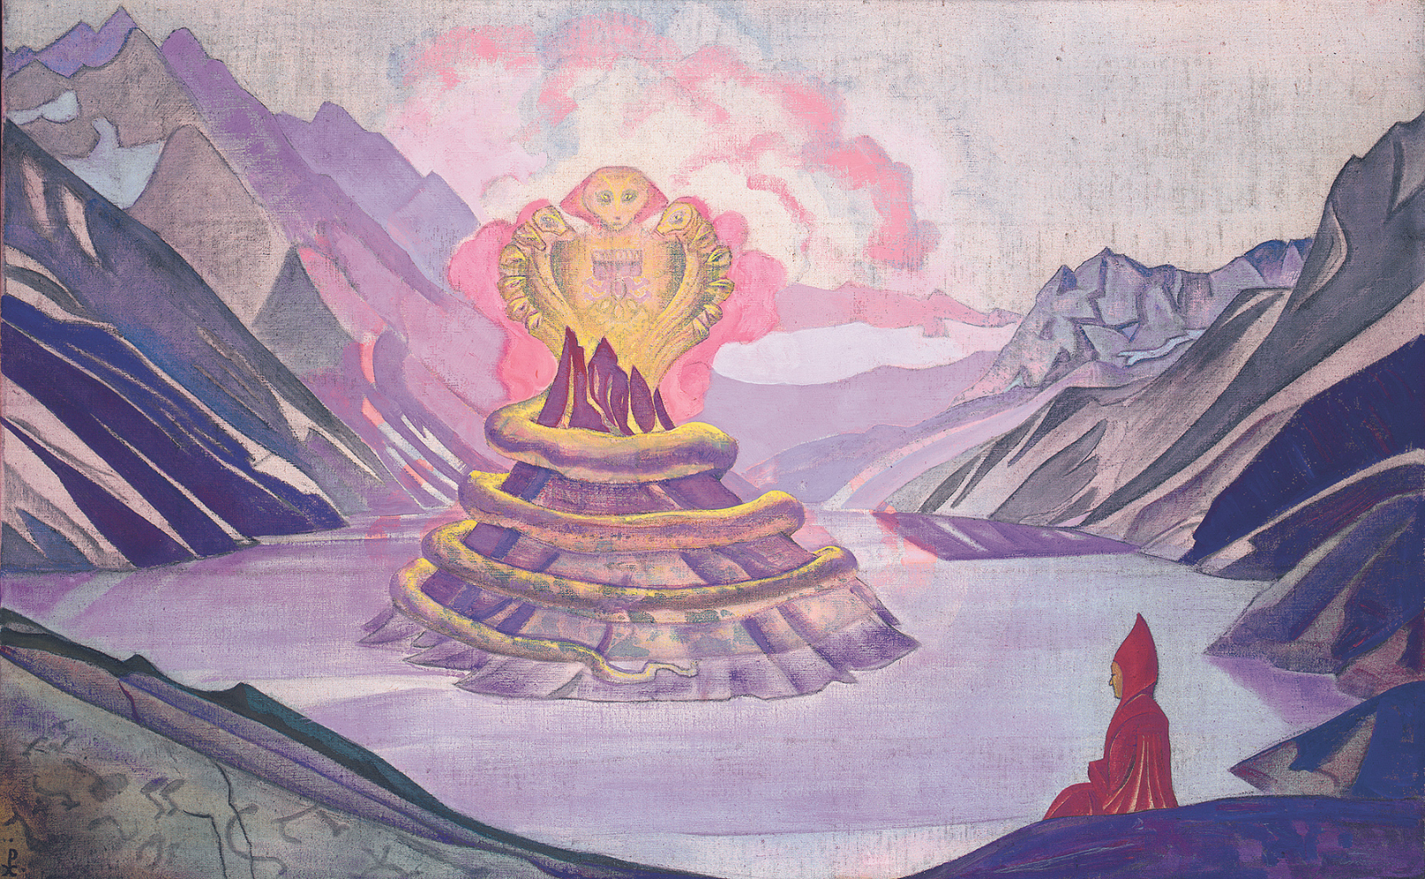
Н.К.Рерих. «Нагарджуна – Победитель Змия», 1925

На этом озере нагов, озере мудрости, была найдена Майтри, ставшая Учителем для Будды, а затем и для Урусвати:
«Майтри была найдена на берегу озера Нагов с запиской о значении её помощи будущему Учителю человечества. Родители её из чистого рода авторов Вед» (25.11.1927).
И когда Будда получил просветление, он заповедал на грядущие времена:
«Майтри, явленный Проводник и Держатель, Ты, сокрывший мудрость свою от толпы, Ты заступишь место Моё как Владыка сострадания и труда. Майтрейя поведёт народы к Свету, и стрела подвига принесёт яблоко Знания!» (23–24 ноября 1927).

«Мы подходим к Брахмапутре, – напишет Рерих, – той самой, которая берёт исток из священного Манасаровара – озера великих Нагов. Здесь родилась мудрая Ригведа, здесь близок священный Кайлас, куда ходят пилигримы, предчувствуя, на каком великом пути лежат эти места… Брамапутра, сын Брамы, овеяна богатым узором преданий. Она связывает священное русло Ганга с Гималаями, а Манасаровар близок… началу великого Инда. Там же зародилась и Ариаварта» (Н.К.Рерих. «Алтай – Гималаи»).
«…Ближе к области Шигадзе, – пишет Рерих в другом месте, – на живописных берегах Брахмапутры и в направлении к священному озеру Манасаровар, ещё совсем недавно существовали Ашрамы Махатм Гималаев. Когда вы знаете это, когда вам известны факты, окружающие эти замечательные места, вас наполняет особое чувство. Здесь ещё живут престарелые люди, которые помнят их личные встречи с Махатмами. Они называют их “Азары” и “Кутхумпа”. Некоторые жители помнят, что здесь была, как они выражаются, религиозная школа, основанная Махатмами Индии» (Н.К.Рерих. «Сердце Азии. Шамбала»).

В месте древнего зарождения Вед – Коренного Учения, данного всей нынешней нашей Пятой Расе, в ночь на 21 апреля 1928 года Великий Владыка торжественно произнёс заключительную формулу для книги «Агни Йога» – книги, именем которой названо Учение для нового цикла человечества:
«Дано в долине Брамапутры, взявшей исток из озера Великих Нагов, хранящих Заветы Риг-Вед.
“Я положил основание Агни Йоги на четыре конца, как цветочный пестик.
Я утвердил Агни Йогу столбами ступней Моих и в руки принял Камня огонь.
Я дал огненный Камень той, которая по решению Нашему будет именоваться матерью Агни Йоги, ибо она предоставила себя на испытание пространственному Огню.
Струи этого Огня запечатлелись на Камне при великом полёте перед ликом солнца. Туман искр закрыл вершины Хранительницы Снегов, когда Камень совершил огненный путь с юга на север в Хранимую Долину”».
(Агни Йога. Послесловие)

4. Курс на Индию

К началу марта 1928 года после бесконечного числа попыток экспедиция, наконец, добилась разрешения идти в Индию и 5 марта двинулась в путь.
Маршрут, которым было разрешено уйти из Тибета экспедиции, стал очередным издевательством тибетских властей. Кардашевский на завершении похода записал: «[Далай Лама] направил экспедицию по такой дороге, на которой нет ни селений, ни уртонов, ни корма. Экспедицию, составленную из полубольных, усталых людей, труды которых разделяет Е[лена] И[вановна], людей, простоявших всю зиму на Чантанге в самых невозможных условиях» (14.04.1928).
Вместе с тем именно по этому участку дороги между Сага-дзонг и Кампа-дзонг, судя по всему, чаще всего следовали верхом Учителя.

На этих путях ранее были школы Братства. Так, об одном из поселений (дзонг) на завершении Тибетской экспедиции в Беседе говорилось: «Конечно, Учитель знает о печальной судьбе Тибета. Не забудем, что Наша школа в Кампа Дзонге была прекращена ламами» (05.05.1928). И о Сага-дзонг, где Рерихи на три дня остановились перед переходом Брахмапутры, было сказано: «…Идёте Нашей дорогой, когда были Ашрамы, Сага-дзонг был близок» (28.03.1928). На выходе из Тибета Рерих написал:
«Здесь были и Ашрамы Великих Махатм. Но ведь теперь ничего этого не осталось. <…> Спешим к Кампа-Дзонгу, последнему дзонгу перед границей Сиккима. <…> Ещё выше дзонга на скалах вознёсся монастырь. Теперь там всего восемь лам. Но ведь там двор, отмеченный в “Письмах [Махатм]”. Там была школа, основанная Махатмами, теперь школы уже давно нет. Опять лхасское правительство мешало её жизни. Но старики ещё помнят, что здесь была “религиозная школа”, и помнят про “высоких азара” из Индии. <…> Странно и дивно идти теми самыми местами, где проходили Махатмы. Здесь была основанная Ими школа. В двух днях пути от Сага-Дзонга был один из Ашрамов, недалеко от Брамапутры. Здесь останавливался Махатма, спеша по неотложному делу, и стояла здесь синяя скромная палатка».

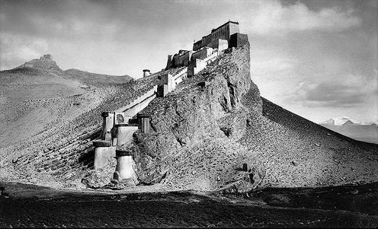
Кампа Дзонг. Слева на возвышении виден небольшой монастырь. 1904

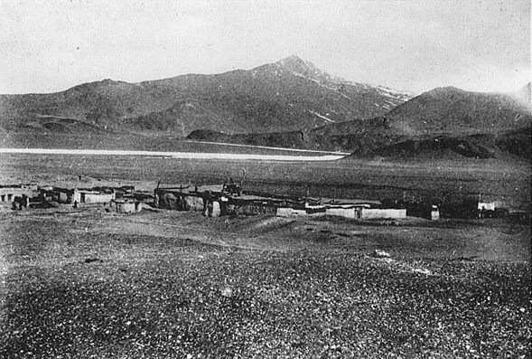
Сага Дзонг (у Брахмапутры). 19–24 апреля 1928.
Здесь был Ашрам (школа) Белого Братства

Ниже мы приводим фрагменты из дневниковых записей участников экспедиции о завершении Тибетского похода: полковника Кардашевского и доктора экспедиции Рябинина. Фрагменты преимущественно касаются Елены Ивановны Рерих.
«Крд. 05.03.1928. [День выхода экспедиции]. Темно, холодно, когда мы просыпаемся. Все оживлены и бодры, всех тянет в путь. <…> В трёх группах двигаются яки транспорта, потом 5 оставшихся из 32 верблюдов, конский табун под присмотром торгоутов и наша конная группа. Большинство наших лошадей идёт без всадников, чтобы дать им окрепнуть, мы же едем на тибетских лошадках, осёдланных нашими сёдлами. Перед Н.К.Р., едущим, по обыкновению, впереди, развевается американский флаг. За Н.К.Р. едет Е.И. и мы. Цепочку замыкает доктор…»
«Рб. 05.03.1928. На одном из скользких мест упала на передние ноги лошадь Е.И. К счастью, падение обошлось без повреждений».
«Рб. 06.03. Начавшийся вчера с половины дня сильный ветер прекратился только в третьем часу ночи. Встали в 6 ч. утра; снова ветер, который опять вскоре усилился и бил в лицо, даже пронизывал овчинный полушубок, хотя утром в палатке было не более –3°С. Е.И. чувствовала перебои сердца и ночью почти не спала».
«Рб. 09.03. Мечтаем поскорей выйти из этой полосы холода, льда и пронизывающих вихрей. Сегодня утром в палатке было –11°С».
«Рб. 11.03. От самого Нагчу Е.И. после болезни чувствует перебои сердца, особенно в то время, когда ложится; днём меньше, чем с вечера. Вчера перебои сердца были особенно часты – через каждые десять ударов».
«Рб. 13.03. Около 3 ч. ночи у Н.К. было замечательное световое явление. До какого бы предмета он ни дотрагивался, вспыхивало голубоватое пламя. Ни треска, ни искр, ни жжения не ощущалось, причём пламя было одинаково при дотрагивании до шерстяных, деревянных, бумажных вещей или брезента».
«Рб. 14.03. У Е.И. вчера с вечера опять были перебои сердца».
«Рб. 18.03. Вышли в 11 ч. 10 м. утра. Шли невероятной дорогой дантевского ада через камни и кочки, поднимаясь всё выше и выше.
Ю.Н. вдруг почувствовал слабость, ноги “одеревенели”, руки задрожали, и только после двадцати капель дигиталиса все явления расстройства кровообращения прошли».
«Рб. 21.03. Сегодня Н.К. не понравилась лошадь, и он предпочёл пройти весь путь через горы пешком, не ощутив даже одышки».
«Рб. 02.04. У Е.И., кроме перебоев сердца, начавшихся ещё в Нагчу, дважды были значительные отёки рук, последний раз сегодня. Ю.Н. мучили судороги в ногах и руках, а также недомогание; вынужден был принять дигиталис. Н.К. переносил и высоты, и леденящие ветры без видимого утомления».
«Рб. 07.04. Е.И. с вечера и ночью нездоровилось – появились отёки и боли в правой руке, а также частые за последнее время после Нагчу перебои сердца».
«Крд. 09.04. Вечером за ужином Е.И. говорит, что высшая работа человека есть самоотверженная деятельность не для человечества Земли, не для человечества, населяющего другие планеты, а для наполнения пространства, с тем чтобы следующая за нашей эволюция другой планетной системы могла подняться сразу на высший уровень.
Каждая наша скромная трапеза всегда оживлена обменом мыслями о высоких предметах, которые неразрывно спаяли нас прочной духовной связью с Е.И. и Н.К.Р. Приходит опять мысль в голову о скором расставании с ними. И когда смотрю на пики уже близких Трансгималаев, мелькает мысль – “не эта ли уже черта...”».
«Рб. 14.04. Идём после Нагчу уже 42-й день, иногда в чрезвычайно тяжёлых условиях, тем не менее Н.К. и Е.И. чувствуют себя превосходно, несмотря на то, что другие спутники, более, казалось бы, здоровые и молодые, жалуются на утомление и одышку на высотах. Единственное, чем страдает Е.И., – это временами появляющимися после стоянки в Нагчу перебоями сердца. Эти перебои появились в Нагчу после отравления дымом аргала, выделяющего при сгорании синильную кислоту. В пути они возобновлялись совершенно неожиданно и не прекращались при приёме сердечных средств, а иногда при этом даже усиливались.
По-прежнему Е.И. неустанно пишет, много сообщает нам и беседует по поводу своих записей. Н.К. всегда деятелен в пути и мудро руководит нами во всех затруднительных случаях, разбираясь иногда в почти неуловимой психологии тибетцев».
«Крд. 16.04. Сидим с Е.И. и Н.К.Р. под навесом палатки, и Е.И. говорит о началах агни-йоги. Как пройдут эти принципы в жизнь, кого, как и при каких условиях пробудят они к новой деятельности – невозможно себе представить. Но именно в этой неисчерпаемой возможности и заключена истинная красота. Где-то, как-то, или ищущий, или удручённый и смущённый найдут книгу о “Знаках Агни-Йоги”. К нашедшему её притекут новые мысли, погрузившись в которые он познает, как сладки преданность высшим началам, стремление к идеалу и творчество. И тогда, осознав это, он почувствует себя победителем.
Горы стоят сегодня под лучами солнца ослепительно белые. Здесь так много гор, что даже этот массив, под которым разбиты наши шатры, не имеет местного названия. Только побывавший в лабиринтах тибетских гор поймёт, как трудно через них пройти туда, куда никто не приходит незваным. В Европе никто не знает, с чем объединяется понятие Шамбалы и насколько реально это понятие».
«Крд. 17.04. Еду с Н.К.Р. и в беседе с ним уношусь далеко из Тибета. Мы говорим о духовных учениях и о том, что самым ближайшим актом космической справедливости должно было бы быть очищение Лхасы от недостойных лам и лжеучителей, извращающих учение Благословенного. И думается, если бы очистилось учение Будды и одновременно с этим засветилось бы своим настоящим светом Учение Христа, во всей его первоначальной чистоте, – какое бы великое завоевание духа стало перед человечеством – завоевание, которое дало бы пока несказуемый по неоценённости и благу своему результат. Далеко в будущее улетает мысль, когда я слушаю Н.К.Р., его чёткую, стальной логики мысль, рисующую возможное будущее; перспективы духовной жизни, долженствующей войти в мир 6-ой расы, благодаря которой должна взять новое направление жизнь нашей планеты».
«Крд. 18.04. После обеда Н.К.Р. рассказывает о заложении в скором будущем нового города, который явится величайшим рассадником просвещения. Лаборатории, библиотеки, научные учреждения явятся центрами. Если учреждения, созданные Н.К.Р. в Америке, имеют своей главной задачей школы просвещения и искусства, то новый город даст школы, в которых будут разрабатываться и даваться знания духа в истинном понимании их».
«Рб. 24.04. [Сага-дзонг. Форт у Брахмапутры]. Сегодня ночью у Е.И. было замечательное световое явление, продолжавшееся около сорока минут. В направлении от лица к груди и обратно двигалось нежгучее пламя серебристо-золотистого цвета, с необычайным ощущением “кольца” в области шишковидной железы (glandula pinealis)».
«Рб. 25.04.1928 [Долина Брахмапутры]. Эта величайшая и могучая река – та грань, у которой все мы, европейцы, сопровождающие Н.К. и Е.И., должны [до Сиккима] с ними расстаться... Оба они полны энергии».


Н.К.Рерих. «Брахмапутра», 1945

5. Битва за Индию

Основные сложности пребывания Рерихов в Тибете возникли из-за происков английской разведки.
15 марта 1928 года, спустя десять дней после выхода экспедиции из Нагчу на Индию, резидент Англии в Сиккиме полковник Бейли из сообщения, полученного им от Тибетского правительства, узнал, что, вопреки его указанию отправить экспедицию Рериха «назад», то есть отправить из Нагчу в сторону пустыни Гоби и Россию или в Китай, что означало бы фактически смертный приговор, экспедиция движется в сторону Индии. Документ сообщал следующее:
«Письмо от министра Тибета полковнику Ф.М.Бейли, политическому агенту в Сиккиме, от ... //15 марта 1928 г.//. Причина посылки этого письма вызвана необходимостью проинформировать Вас о том, что ... //27 февраля 1928 г.// мы получили Ваше письмо от ... //5 февраля 1928 г.//. Американцы, именуемые Рел-таг Ригден //это – Рерих//, прибыли на границу Шангти. Хотя эти люди добивались от нас разрешения войти в Лхасу, в согласии с Вашим первым письмом и последующими приватными письмами, мы не разрешили иностранцам войти в Лхасу. В Вашем прошлогоднем письме Вы просили вернуть этих людей. Они попросили у нас разрешения идти назад из Нагчу через Намру, Нагтзанг, Сага, Шекар, Тингу, Кампа и через Сикким, а не по внутреннему Тибету. Мы разрешили им вернуться через места, упомянутые выше. Мы отрядили нашего человека сопровождать их».
При непрекращающихся упорных требованиях Рериха тибетские власти после пяти месяцев противостояния нашли для себя лазейку, чтобы выкрутиться из неразрешимой дипломатической ситуации, в которой английские власти требовали от них невозможного. С изворотливостью, присущей в Азии сословию чиновников, они воспользовались двусмысленностью буквального указания Бейли по поводу Рериха: отослать их «назад, туда, откуда пришли». Они это буквально и сделали, согласно тому, как их проинформировал Рерих, ибо Центрально-Азиатская экспедиция, о чём писала западная пресса, действительно началась в Индии, в Дарджилинге. Именно туда упорно добивался идти Рерих, но британское политическое ведомство категорически требовало его туда не допускать.
Бейли попытался вновь развернуть экспедицию и отправил из Сиккима министрам Тибета и Лхасы телеграмму от 13 апреля 1928 года со словами: «…Я узнал, что вы посылаете их в Индию. Мы не хотим иметь этих людей в Индии, поэтому я протелеграфировал вам [ранее] указание отослать этих людей назад тем путём, которым они пришли. Я надеюсь, что вы сделали это». Но было уже поздно. Своеобразие исполнительности тибетского административного аппарата, о чём возмущённо писали участники экспедиции, сказалось теперь на англичанах.
Примечательно, что ещё за месяц до выхода Елена Ивановна записала своё видение и его смысл: «Ночь на 7-е [февраля]. <...> Видение жёлтой глинобитной стены, в ней трещина, за которой виднеется синее небо. Человек может пролезть, но с трудом. Понимаю, что нас пошлют [к границам Индии] обходным путём, минуя английские посты, и мы спустимся в их владения как снег на голову».
Собственно, так и получилось. В почти диких местах, по которым экспедиция дошла до границы Сиккима, повлиять на экспедицию и воспрепятствовать ей ни англичане, ни центральные власти Тибета уже не могли.
Ещё в начале тибетского стояния в Беседах с Учителем говорилось о препятствиях, чинимых экспедиции не только политиками Лондона, но и другими «городами», то есть странами:
«27.10.1927. Скоро придёте в движение //двинетесь в путь//, но, Фуяма, запасись терпением с людьми, помни, что ты стоишь перед гидрой Англии. Не умаляю вас, но делаю гигантами. <…> …Между тем Мы свернём несколько голов, но помните, что эти головы раскинуты по многим городам».
«13.12.1927. Можно представить себе, как поджаривают Фуяму во всех странах. Урусвати видела этот огонь. Конечно, вы, как собратья Нашей Общины, не можете угодить лавочникам и исказителям [Учения], но именно этот огонь освещает путь Истины. Пепел этих костров крепче цемента. Нужно пройти многие ступени, чтоб уметь радоваться этим Моим сообщениям. Так куёт дух, который признал краткость земной жизни и познал не мысленно, но действительность жизни Космоса. Считаю этот год тяжким физически, но рука Моя над вами. Утверждаю небывалую битву. <...>
Рука Моя уничтожила пятнадцать преступников в Москве и четырёх в Лхасе, также в Америке и в Лондоне. Конечно, понимаете, как широк фронт битвы. <...>
– Что означает [услышанная фраза] “Тайные нападения Тибета”? – На вас, после торжества Запада в буддизме.
– В какой форме выльются эти нападения? – В клевете. Теперь продолжим битву».

22 мая 1928 года, за два дня до пересечения экспедицией границы, полковник Бейли отправил в британское Разведывательное бюро телеграмму:
«Получено сообщение, что группа Рериха прибыла сегодня утром в Сингхик в двух переходах или в 24 милях отсюда //от Гангтока, Сикким//. Делаются усилия, чтобы задержать их, но они могут прибыть завтра и, уверен, будут пытаться послать телеграммы [с требованием пропустить их через границу]. Могу ли я проинструктировать телеграфное ведомство не отправлять их послания?» Разрешения такого, судя по последующим событиям, полковнику получить не удалось.
Не удалось полковнику убедить и вице-короля Индии запретить въезд экспедиции на подконтрольную ему территорию Сиккима. Вице-король побоялся огласки и международного скандала, тем более что в прессе, освещавшей ход экспедиции Рериха, экспедиция была представлена как действующая от американских культурных учреждений и как идущая под американским флагом.
После завершения экспедиции Учитель о Бейли скажет:
«11.07.1928. Рад посланной [от вас] телеграмме Бейли. Пусть и скрытые убийцы знают вашу осведомлённость, и вам угрожали многие нападения. Достаточно [ему было] намекнуть (Е.И.: чтобы [вам] быть убитыми)».

24 мая 1928 года, спустя два с половиной месяца пути из Нагчу, вопреки всем препятствиям, участники экспедиции, наконец, прибыли в Гангток, столицу Сиккима, и, как пишет Рерих, «были радушно встречены британским резидентом полковником Бейли, его супругою и махараджею Сиккима». Со слов Рябинина: «По приглашению резидента [Бейли] ([нам] был выслан навстречу при въезде человек из непальской стражи…), [Рерихи]... проехали прямо в резиденцию, где им были отведены особые комнаты, я же проехал с караваном в дом для остановки – бунгало, где и жил до другого дня, когда мы выехали в Дарджилинг».
«Гостеприимный дом британского резидента Ф. Бейли, – иронично описывает эту встречу Рерих. – Рассказываем о нашем пути. Полковник знает тибетцев и потому ничему не удивляется. Одно обстоятельство его изумляет: зачем было держать нас всю зиму на высотах?» (Н.К.Рерих. Алтай–Гималаи. Гл. XII).
Полковник Бейли оказался настолько любезен, что даже одолжил Рерихам 2000 рупий для расчёта с рабочими экспедиции.

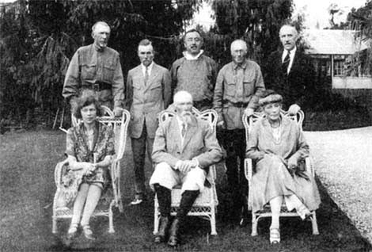
В Британской резиденции (после окончания Тибетского похода). Гангток (Сикким), май 1928.
Слева направо, сидят: г-жа Ирма Бейли (супруга Ф.М.Бейли), Николай Рерих, Елена Рерих; стоят: Николай Кардашевский, Юрий Рерих, неизв. лицо, Константин Рябинин, Ф.M. Бейли.

24 мая Елена Ивановна записала слова Учителя:
«Первый день в Гангтоке.
Туман не позволяет видеть всю удачу происходящего. Считаю, не было [иной] подобной удачи. Явление Моё настигло много врагов. Руки оторваны угрожавшие. Ярко Могу утвердить славу Имени. Учитель чует, насколько широко разливается луч Нашего воздействия. Широко можно усвоить, как доверие укрепляет возможности» (24.05.1928).
И через несколько дней в продолжение о походе:
«Число опасностей около вас [было] велико. Предполагалась потеря жизни общей при возвращении [обратно на юг] через Китай. Трудно себе представить, сколько труда положено для задержания вас китайцами и для высылки вас через Китай. Конечно, русские много [вам] повредили, особенно среди тибетцев, но легенда ваша растёт, и чутко можно слышать, как вы входите в жизнь Гималаев» (01.06.1928).
«Какую награду можно дать вам за приношение всего достояния делу Нашему? Дорогая духовная дума знает, как думаем о вас…» (09.06.1928).

26 мая 1928 года экспедиция была уже в Дарджилинге. Героический проход по Азии, начавшийся отсюда же, из Дарджилинга, и продлившийся три года, был завершён.

Глава III. ИТОГИ АЗИАТСКОГО ПОХОДА

1. Общественно-исторические итоги

Тибетский поход и весь Азиатский поход в целом прошли под девизом: «Свет сжигает тьму». Именно так в 1926 году, перед Москвой, Учитель назвал начавшееся трёхлетие: «Теперь свет сжигает тьму, и печать формулы мира будет сопровождать на всех путях» (25.01.1926).
И в Лондоне в 1921 году Учитель говорил о том же:

«Ушас (богиня зари),
С утра дева у порога,
Свет-сила сжигает тьму,
Покой узрела жена духа».

В 1925 году, перед началом Азиатского похода: «Можно явить Ушас новой зари. Уже сила Света сжигает тьму. Уже начертан покой жены духа».
И вновь через год, перед Москвой: «Не согбенно принимаем приказ Космоса, но буйно! Потому настаёт время, когда свет-сила сжигает тьму!» «Так и пойдём. Нужно уметь поднять рубин из грязи, – рубин сердца чист, ярок – светоносен... Указываю не винить русских. Учитель Сам был выбрасываем из монастыря. Кому, как не Мне, говорить о России. Я чую, как свет сжигает тьму, линия за линией освобождается».

Образу сжигания тьмы Рерих в 1924 году посвятил одноимённую картину «Сжигание тьмы». Её содержание полностью соответствует тому, что Рерихи ощутят и осознают после завершения похода на Тибет. На картине бывалые путешественники узнают очертания Эвереста – в начале мая 1928 года мимо него, хотя и достаточно далеко, пройдут Рерихи в последний месяц выхода из Тибета. Из горной громады через узкий проход в свете ночных звёзд появляется группа людей. Впереди выделяются трое. Первым следует Учитель, в его руках ларец, излучающий своим сокровенным содержимым сияние. За Учителем следует женщина. Она подняла правую руку и склонилась головой, в знак наставления, к следующему за ней ученику или сыну. Он преклонил в почтении или во внимании голову. Над головой Учителя большой круг ауры, или нимб. Над женщиной – поменьше. Над учеником – ещё меньше. За учеником из прохода, скрываемые громадиной, появляются следующие за ними мужчины и женщины.

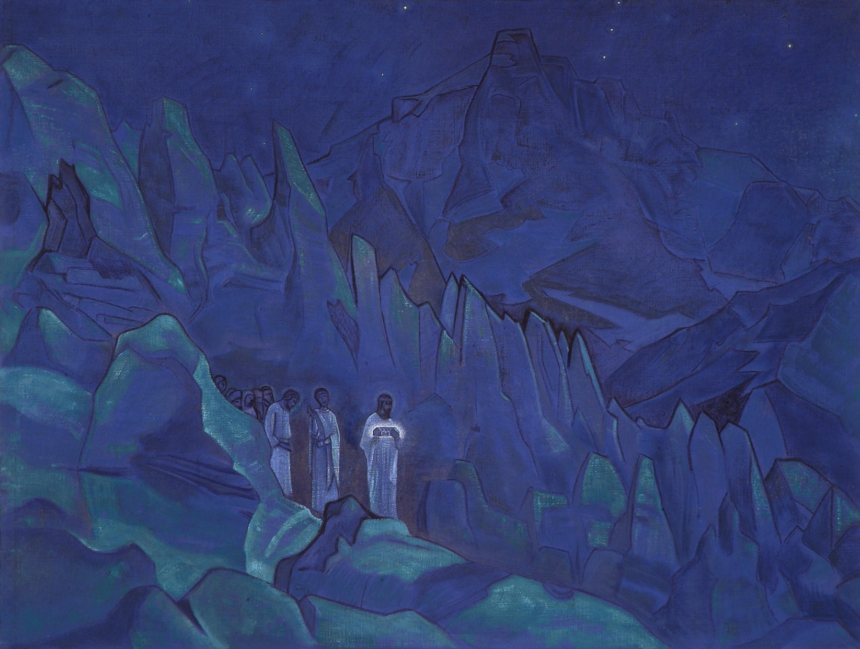

Н.К.Рерих. «Сжигание тьмы», 1924

Дневниковые записи и письма участников Тибетского похода во всех подробностях раскрыли крайнюю степень вырождения тибетской государственности и ламаистского буддизма.
Перед началом похода Учитель назвал одну из целей Посольства Рериха:
«24.04.1927. Явление Посольства под знаменем Будды первое в истории человечества. Этим замки откроете. Во имя Общины Майтрейи должно свергать ложные учения».
На завершении второго месяца задержания Рерихов на Чантанге:
«05.12.1927. ...Предпочитаем [более] не шагать через ветхий порог Далай Ламы, но пройти Тибет как судья».
И за три недели до завершении Тибетского похода:
«05.05.1928. Имею ещё показать подробности Тибета, но прошу видеть их совершенно спокойно. Все они волновать не могут, ибо ваш проход необычно удачен. Никто не прошёл этим путём из Урги. Могу назвать это кесаревым сечением ламаизма для спасения зерна Будды».

Кесаревым сечением для ламаизма Тибета стал проход Посольства Рериха через Тибет со знаменем Майтрейи, с вестью, что Рерих идёт как посланец Шамбалы. Факт удержания «буддистского» Посольства в совершенно бесчеловечных условиях стал, вероятно, последней каплей, которая переполнила чашу терпения ещё имеющихся в Тибете здравых умов.
Остатки духовности в Тибете, особенно молодое поколение, стали тем рождённым через кесарево сечение «младенцем», новым движением, которое перестало питать иллюзии относительно перемен в старом Тибете и тем самым морально подготовилось к давно назревающему китайскому вторжению и заблаговременному уходу в Индию.
В 1925 году перед походом на Тибет, когда Урусвати было поручено собирать материал для книги по основам буддизма и когда Урусвати как в тот период, так и позже столкнулась с нагромождениями и просто невозможностью чтения книг по буддизму, Учитель в ответ на такую негативную реакцию заметил:
«01.12.1925. Сейчас значительнее соображение Урусвати о невозможности читать книги о буддизме. Необходимо прийти к этому заключению. Если бы Мы остались на старых путях, то ничего нового, кроме страшного лика Идама //идола//, не увидели бы. Новое Учение почитает Носителей прежних заветов, но идёт без багажа конченых времён. Иначе караван пособий примет непередвигаемые размеры. Самое практичное было бы уничтожить все комментарии, сделанные после трёх веков от ухода Учителя. Надо когда-нибудь почистить полки – от этой чистки вырастут облики Учителей Света».
Во время задержания Рерихов на Чантанге о Тибете было сказано:
«15.12.1927. Узел Азии расчленяется, и Учение жизни подымет головы в Городе Знания».
И после завершения Азиатского похода:
«12.06.1928. Так же как Москве, Тибету было открыто сердце. [Но ни Москва, ни Тибет не воспользовались.] Лхасе было бы счастьем ваш приход».
«13.07.1928. Можно видеть, как дела Москвы и Тибета трудны. Не принявший дар духа сохнет. Через ещё вечное невежество уничтожают себя тёмные».

2. Духовно-эволюционные итоги

Учитель эту Азиатскую миссию Посольства Рериха назвал космической, в смысле её общепланетарного исторического значения:
«Рассмотрим, по какому закону направляем вас в Гималаи и в холмы Монголии. Восстановление России? Но это ещё не закон. Может быть, Российская Азия? Но эта формула не закон бытия. Значит, существует какая-то иная спираль для мировых подвигов. Именно, она существует как самодвижущая спиральная планета. Явление Мировых движений начиналось от Гималаев и через магнитные холмы Монголии двигалось на Запад. Теперь с приближением Новой Эпохи нужно снова обернуть спираль и начать следующее движение. Никогда не нужно идти против закона. С Востока двигались Обновители, пусть по тому же вращению спирали движется Новое Миросозерцание //Агни Йога//. Потому вы делаете не национальное движение, но космическое» (24.12.1932).

Многолетний Азиатский поход, увенчавшийся тибетским восхождением, подвёл Урусвати к наиглавнейшему – возжжению на высотах Тибета космического Огня. Это достижение Урусвати, расширенное и укреплённое впоследствии многими годами её продолжающейся огненной трансмутации, явило новую ступень для эволюции человечества.

В Тибетском походе, вблизи Шамбалы, было дано ядро Провозвестия Новой Эпохи – Агни Йога. Дано в том же месте, где некогда на заре круга Пятой Расы давались великие Веды.

Подвиг Рерихов в принесении Обращения Белого Братства в Москву, стойкость и непреклонность во время Тибетского похода, беззаветное служение Иерархии – явили пример и положили начало – новому духовному движению. Движению, призванному нести весть о Космической Иерархии и об Учении Нового Мира – Агни Йоге.

Таким образом, эволюционной и космической целью Тибетского похода, его тайным, сокровенным ядром стало первое восприятие Урусвати Пространственного Огня, что открыло путь выведения планеты и человечества из космической обособленности.
Духовной целью Тибетского похода было утверждение вблизи цитадели Белого Братства, в потоке тысячелетней духовной преемственности – Учения и Практики Новой Эпохи – Агни Йоги.
Наконец, земной целью Тибетского и Азиатского похода в целом было зарождение у границ Шамбалы, в подвиге служения Иерархии и несения Провозвестия народам мира – нового духовного движения.

Логическим завершением Тибетского похода стало утверждение Рерихов в Индии, в городе Наггаре – в Ашраме Рерихов.

ЧАСТЬ ЧЕТВЁРТАЯ. АШРАМ УРУСВАТИ

1. Дарджилинг (28 мая – 16 декабря 1928)

После возвращения Рерихов из Тибета их состояние было близко к физическому и нервному истощению. Требовались месяцы реабилитации и отдыха.
Но уже на пятый день пребывания в Дарджилинге Елена Ивановна выразила готовность продолжать Огненный Опыт:

«31.05.1928. – Будет ли развиваться мой опыт? – Да, войдёт в новую фазу».
«01.06.1928. Укрепление нужно теперь, ибо организмы ваши потрясены».
«10.06.1928. Нужно принять во внимание необходимость уравновесить [ваши] ауры после всех бывших обстоятельств».

Вспоминая Азиатский поход, Николай Константинович о Елене Ивановне писал: «Принести помощь, ободрить, разъяснить, не жалея сил – на всё готова Елена Ивановна… Часто остаётся лишь изумляться, откуда берутся силы, особенно же зная её слабое сердце <…> На коне вместе с нами Елена Ивановна проехала всю Азию, замерзала и голодала в Тибете, но всегда первая подавала пример бодрости всему каравану. И чем больше была опасность, тем бодрее, готовнее и радостнее была она. У самой пульс был [на высотах Тибета] 140, но она всё же пыталась лично участвовать и в устроении каравана, и в улажении всех путевых забот. Никто никогда не видел упадка духа или отчаяния, а ведь к тому бывало немало поводов самого различного характера…».

Вскоре к Рерихам в Дарджилинг приехали их американские сотрудницы – Зинаида Фосдик и Франсис Грант. Они гостили у Рерихов с 12 августа по 1 ноября 1928 года. Вот как описала встречу с Рерихами после полутора лет разлуки Зинаида Фосдик:
«Н.К. выглядел великолепно, как и прежде, только борода поседела, но такой энергичный, и молодой, и проворный. Юрий выглядит отлично. Мы [были] так счастливы видеть друг друга. <…>
А затем любимая фигура [Е.И.], вся в белом, быстро подходит к нам, чудесное, дорогое лицо. Вся наполнена любовью, целует, обнимает нас. Е.И. выглядит хорошо, но ужасно страдала, потеряла много здоровья, должна быть так осторожна во всём. Такой утончённый, чувствительный организм! Мы так счастливы быть с ними. Необычайное счастье для меня видеть их каждый год – это словно сон. Я могла бы всё отдать ради них, и я так сильно чувствую их любовь ко мне.
Свет //Святослав Рерих// приезжает на следующей неделе. <…>
Так много они нам рассказали: какие ужасные месяцы они провели в Тибете, на высоте почти 22 тысячи футов, замерзали, не хватало топлива, еды, но какое это было чудо!
Каждое столетие Братство избирает одного, дабы принести предупреждение людям. Н.К. принёс такое предупреждение России, но его не услышали.
Рерихов послали в Тибет сказать людям, что нужны перемены, и тогда наступит [для них] великое будущее. Но и там их не слушали. Учитель заранее знал, что так случится. Но предупреждение должно быть дано, и они принесли его. <…>
Н.К. на несколько дней потерял зрение из-за ослепительного солнечного света, зрение Е.И. сильно испортилось. Они стойко переносили все страдания. <…>
Е.И. так часто ласкает меня, она и Н.К. излучают такую любовь. Невероятно – мы в Индии, с ними. Изумительны святыня и рабочий кабинет Е.И., в котором много танок и произведений искусства. Чудные Будды. В кабинете также есть стул, обтянутый синей парчой, на котором никому нельзя сидеть. Это – Место Учителя.
Расстояние от нового города [Знания] до Братства должно [будет] занимать три с половиной недели пути. <…>
Они //Рерихи// добровольно остались здесь на год, чтобы закончить научную станцию, а затем уйти в горы» (Дн. ЗФ 12-13.08.1928).
Урусвати также рассказала об одном случае, который произошёл на четвёртый день их задержания в Тибете. Фосдик записала: «...В пути Юрий был с ней очень груб и резко упрекал почти каждый день. Она же жестоко страдала от открытия центров [и] в связи с трудностями пути. Однажды он её так извёл, что она подумала: если бы он чувствовал то, что я чувствую! Не прошло и нескольких минут, как с Юрием случился припадок, все испугались, думая, что он умирает, и побежали её звать. <...> После М[астер] ей объяснил, что так как она на ступени Пустынного Льва, то она может мыслями приводить людей в разное физическое состояние, но Он упрекнул её, поскольку она не должна была этого делать» (Дн. ЗФ 28.08.1928).
О том происшествии Учитель тогда на следующий день пояснил:
«10.10.1927. Степень Пустынного Льва особенно осуществляет мысли, потому надо быть особенно осторожными. Сказано явить У[русвати] мягкосердие и не замечать несовершенства. Великое сердце может вместить это. <...> У[драя] нуждается в отдыхе, дайте его ему. <...>
– Чем помочь У[драе]? – Главное, дайте покой и хотя бы временно не возражайте ему. Степень Пустынного Льва не знает обид. Кто же может обидеть?»

О пространственном Проводе и работе Урусвати в астральном теле Зинаида Фосдик записала:
«Дн. ЗФ 26.08.1928. Вечером после ужина Е.И. нам говорила, что в Городе Знания её дом будет отдельно и там будет башня. Ей нужно будет оставаться одной в покое и слушать голоса с дальних миров, ибо ей Указано услышать их с Земли и было Сказано, что она услышит. Затем она сказала, что раньше, в Нью-Йорке, Учитель посылал ей видения, теперь же её дух, благодаря открытым центрам, сам [по проводу из Братства] получает видения и слышит. В её руках не только провод всего Братства, но также и всего пространства. И она первая услышит язык и голоса с других планет. Когда она хочет, она может услышать М[астера] К[ут] Х[уми] или другого. Раз она пожелала Его услышать, но ей ответил Мохамеди, её дядя, что “нельзя”, ибо, видно, М[астер] К[ут] Х[уми] был занят. Раз она видела лабораторию, и Брат Астиа (Воган) проводил опыт, а две Сестры смотрели. Затем она говорила, что М.М. и Брат Астиа следят за ней и работают над ней. <…>
Затем она говорила, что чувствует и видит своё сознание как бы над головой, а не внутри, объясняя, что астральное тело больше материального и потому выходит из границ. Говорила о мозговом дыхании, как Учитель дал его ей и она почувствовала, как в её мозгу будто стала подниматься и опускаться какая-то мембрана. Это она овладела космическим сознанием. Затем она говорила о “мостах” в мозгу, по которым сознание в процессе роста буквально переходит с низшего [уровня] на высший. [Именно] это она и видела, когда Мастер, покрыв её плащом, перевёл через мост из тёмной местности в более светлую. Явление это и физическое, и духовное. Она слышит голос Будды и Христа, который ей сказал: “Птица Моя”, когда она выразила мысль, что люди не должны быть стеснены Иерархией, а свободны.
<…> Много она видела в Гульмарге и Хотане. Ей [для огненных возгораний] нужен холод, удалённость от города и покой. Когда она задаёт вопрос, то сейчас же слышит ответ. Часто слышит молчаливый “голос”, но не любит его, ибо ей нравится тембр и вибрации [обычного] голоса, особенно Учителя».
«Дн. ЗФ 25.10.1928. Вечером Е.И. вспомнила, как она и Сёстры О[риола] и П[хон По] летали под водой, видели затопленный город, дома с плоскими крышами, ей кажется, что на севере Сиб[ири]. Сестра О[риола] очень высокая, а вторая Сестра маленькая, и когда они опустились в воду, она сказала: “Вот видите, совсем не мокро”».

Межпланетные полёты

В Дарджилинге Опыт Урусвати продолжился.
Зинаида Фосдик записала в сентябре и октябре 1928 года рассказы о полётах Урусвати. В одних случаях называются полёты в ментальном теле (в зерне духа), которые начали совершаться в это время, в других случаях – в астральном теле:
«Е.И., лёжа на постели, видела себя [одновременно] летящей, также разговаривающей с кем-то и в то же время лежащей на постели. Во всех этих трёх видах деятельности она сохраняла одно сознание, что изумительно. Когда Е.И. летит в другие миры или в Америку, она это делает в зерне духа, чувствуя себя как бы шаром света, сознавая полёт и сохраняя полное сознание. Но тела она уже не ощущает».
«Е.И. рассказала о своём полёте над пустыней – внизу кактусы разных форм и цветов выглядят как змеи. Е.И. должна найти цветок алоэ. Летит обыкновенно Е.И. прямо, как будто в положении стоя, без малейших движений телом, и лишь когда хочет подняться выше, совершает еле уловимое внутреннее движение телом и сразу поднимается. Когда попадает в магнитные токи, её наклоняет, и ей трудно держать баланс.
На Венере Е.И. видела лишь рыб и птиц – последних изумительного оперения и красок. Животных там нет. Когда она летела в пространстве, увидела Землю, окружённую серо-жёлтой аурой; вся планета была как бы окружена грязной серо-жёлтой, тяжёлой атмосферой. Около Докиуда и подобных мест атмосфера, конечно, иная. Но когда она однажды с учениками Братства полетела в то место, где произвели взрыв земных газов для разряжения, ей стало дурно, и она не могла там находиться. А утром встала больной».

***

16 декабря 1928 года, на завершении пребывания в Дарджилинге, Урусвати осуществила значительный шаг по овладению Пространственным Огнём. Учитель тогда подвёл итог пребыванию в Дарджилинге:
«16.12.1928. Жительство здесь кончилось большим явлением. Урусвати видела [сегодня] так называемое Колесо Будды. Это есть сущность терафима дальних миров. Сущность его заключается в основе Мира, которая может называться пестиком [для пахтания]. На концах его заключаются сферы полярности соответственно двум основным законам //Женского и Мужского Начал//. В центре находится колесо психической энергии, и круг вращения [порождаемой им] радуги будет явлением всех стадий Пространственного Огня. Это познание – ступень к овладению Огнём, и посредством представления себе этого начертания можно вызвать приближение Огня, превращая опасную сущность его в целебное качество. Круг заключает свастику. /Агни Йога, 431/. <...> Гибко жизнедатель Лотоса [Урусвати] умел управлять [привлечённым Пространственным] Огнём. Но умение явить осторожность имеет яркую нужду [для Урусвати]. И потому погиб он (Дамод[ар]) от пламени. Явленный Урусвати сегодня знак является утверждением овладения Огнём».

17 декабря 1928 года Рерихи покинули Дарджилинг и направились сначала в Калькутту, а 21 декабря они прибыли в районный административный центр – Симлу.

2. Наггар (1929)

2.1. Долина Кулу

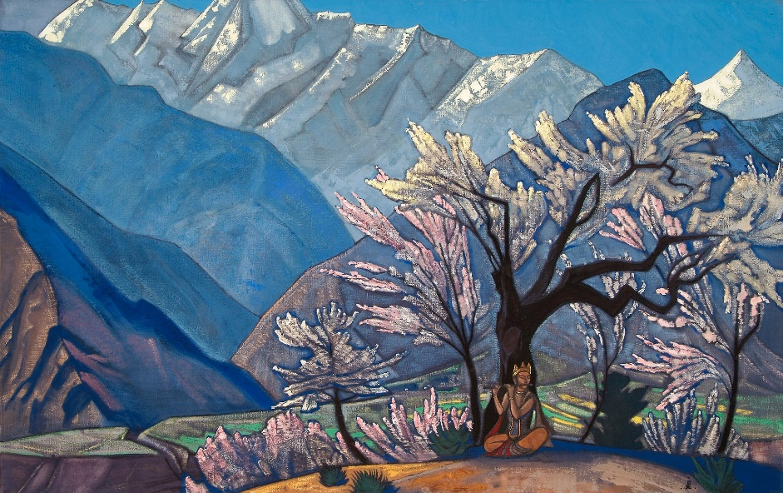
Н.К.Рерих «Кришна», 1929

27 декабря 1928 года Рерихи впервые побывали в Наггаре, в долине Кулу, а окончательно перебрались сюда 14 января 1929 года. После преодоления всевозможных препон, включая стремление англичан вообще удалить их из страны, Рерихи на два десятилетия, после тяжелейшего Азиатского похода, обрели логическое завершение их азиатских хождений и устремлений. Высоко в горах они поселились в обширном, тихом доме, расположенном в самой красивой долине Гималаев, в окружении величественных горных пиков. Здесь начался для всей семьи Рерихов совершенно новый этап их жизни.
Усадьба располагалась на уровне двух тысяч метров, среди огромных деодаров, при царящем здесь половину года курортном климате – по существу Рай.
«Долина Кулу носит название Серебряной долины. – писал Юрий Рерих. – Достаточно посмотреть на серебристые шапки снегов на гималайских вершинах или окинуть взором цветущие деревья долины, словно осыпанные снегом, чтобы понять, что её недаром назвали таким именем».

Учитель направлял Рерихов на поиски дома в Наггар, однако не указывал точного места, не указывал дом, который они должны были здесь сами найти, сказал лишь, что ехать нужно искать это место из Симлы – районного центра.
Владимир Шибаев из того, что он знал, описал, как был найден тот дом:
«...Остановились в Симле, чтобы навести некоторые справки. И здесь, в отеле, Николай Константинович случайно познакомился с раджой Манди, владельцем недвижимости в самом Кулу. Раджа и его жена предпочитали жить в крупных центрах, подолгу оставались во Франции и Италии и редко задерживались в своих гималайских владениях. Как выяснилось из разговора, раджа был не прочь в будущем даже расстаться с некоторыми своими поместьями, которыми он не пользовался [...].
На расспросы Рериха, где лучше всего в Кулу остановиться, раджа рекомендовал обратиться к плантатору Дональду, владельцу нескольких домов. Сразу же было написано письмо, и вскоре получен от Дональда ответ, что у него свободна вилла “Манор” в Нагаре, которую он согласен сдать в аренду.
Таким образом, только в Симле определился для путешественников весь их маршрут, и они двинулись дальше. До Патанкора можно было доехать поездом, дальше же пришлось снаряжать караван из автомашин и конный.
Кроме четырёх Рерихов и меня, ехали также две помощницы по хозяйству, присоединившиеся к экспедиции Рериха в Монголии, – сибирячки из казачьей семьи, сёстры Людмила и Раиса Богдановы. На несколько машин погрузили домашнее имущество, картины, коллекции, различное экспедиционное оснащение. Особняком шла вся конюшня, находившаяся в ведении Юрия Николаевича, за исключением его любимого рысака, на котором верхом прямо из Дарджилинга следовал опытный тибетский конюх Танзин.
Первую ночёвку организовали в Палампуре на высоте тысячи метров. Помню, это было в конце декабря 1928 года. Мне удалось достать ёлочку и маленькие свечи, и в далёких Гималаях засверкала традиционная русская рождественская ёлка. Следующая остановка была в Манди, где раджа предоставил для ночёвки большую удобную дачу. К вечеру третьего дня, проехав на машинах ущелье Ут, мы достигли долины Кулу, которую местные жители часто называют “Долиной трёхсот шестидесяти богов”. В то время горные дороги в этих местах были так узки, что движение по ним происходило лишь в одну сторону с двухчасовыми перегонами и разъездами. Только в особо важных случаях по специальному указанию раджи посылались по станциям распоряжения о задержке встречного проезда. Такой привилегией, как правило, [впоследствии] пользовались Рерихи, что значительно ускоряло их поездки.
За долиной Ут мы нашли местечко Доби, где нас встретил плантатор Дональд с тем, чтобы проводить в Катрайне к мостику через реку Беас, так как вилла “Манор” находилась на другом берегу этого шумного горного потока. Мост тогда был старый, бревенчатый. Пришлось слезать с лошадей и вести их под уздцы. Отсюда начинался крутой подъём по тропинке. Все мы, за исключением Елены Ивановны, поехали верхом на лошадях, а Елену Ивановну понесли в “данди”. Это – род портшеза, где сидят, протянув ноги, как на кушетке. Несут его на плечах шестеро парней, и рядом идут шестеро запасных, подпирающих “данди” на трудных, крутых подъёмах и каждый час сменяющих друг друга. Так Рерихи достигли Нагара, где на высоте двух тысяч метров им было суждено провести около двадцати лет, вплоть до самой кончины Николая Константиновича.
Помню, как сейчас, на следующее утро встали все очень рано, вышли на площадку перед домом, где лежал первый снег. Слегка щипал мороз, но светило яркое солнце, воздух был чудесно чист и прозрачен, как нигде, кроме Гималаев, мне не приходилось испытывать. Все чувствовали себя прекрасно, особенно Елена Ивановна...
Стоя на площадке, мы наблюдали протекавшую с севера на юг реку Беас. Маленькими точками вдали казались дома в Доби, Катрайне и Манали. Выше на севере красовалась двуглавая вершина, вечно покрытая снегом. Она напоминала букву “М”, как и окрестила её за отсутствием местного названия Елена Ивановна.
Позднее мы вышли на прогулку по единственно пролегавшей здесь тропинке. Пройдя сколько-то к северу, мы обнаружили большой каменный двухэтажный дом, который заприметили ещё накануне из долины. Дом был идеально расположен на отроге горного хребта и оказался не заселённым. Сторож-индус показал нам фруктовый сад и все постройки. Представьте наше удивление, когда мы на садовой и домашней утвари обнаружили монограмму “H. R”, то есть английские инициалы Елены Ивановны (Helene Roerich). Потом мы узнали, что это инициалы покойного Хенри Ренника, построившего этот дом по возвращении из бирманского похода. Постройка была солидной, каменные стены – полуметровой толщины. Теперь дом принадлежал радже Манди, однако он годами пустовал, так как сам раджа в такое уединённое место не заглядывал.
Николаю Константиновичу и Елене Ивановне очень понравился этот дом, и они решили, что он больше всего подошёл бы им для постоянного житья, тем более что несколько выше по склону находилась другая площадка со строениями, которые после реконструкции можно было бы приспособить для института “Урусвати”. Приступили к сложным и длительным переговорам с министром финансов раджи (сам раджа непосредственно такими делами не занимался). В конце концов виллу, носившую название “Hall Estate”, удалось приобрести вместе с близлежащим участком земли для института…»

Через время Рерихи стали хозяевами этого дома, разнообразных хозяйственных построек и большого земельного участка с фруктовыми посадками, а также горным склоном с деодаровой рощей.
Здесь же, в гору и через дорогу от участка, где располагался главный дом усадьбы, был организован частный Институт Гималайских Исследований «Урусвати», формально учреждённый Рерихами сразу после завершения Центрально-Азиатской экспедиции в 1928 году. Институт занял два небольших двухэтажных здания: «Административный» корпус, где располагалась научная библиотека, а также был спроектирован и отстроен «Лабораторный» корпус для физических и биохимических исследований, оснащённый необходимым оборудованием. В институте были комнаты для приезжих учёных, музей с естественнонаучными коллекциями. Сюда же были перенесены научные коллекции, собранные Рерихами на маршруте Центрально-Азиатской экспедиции.
«Во втором этаже дома [Рерихов в Наггаре], – вспоминал Шибаев, – была как бы “святая святых” – самое прекрасное и заветное место, можно сказать, подлинный музей. Из вестибюля вы попадали в центральный безоконный зал, украшенный многими танками на стенах и большой позолоченной статуей Будды над камином… Камины в доме стояли задрапированными, ими не пользовались, а отапливали комнаты зимой специальными керосиновыми печками. По углам зала были расставлены стол, диван, кресла. На полу – громадный персидский ковёр. <…>
…Прекрасный вид был из углового кабинета Елены Ивановны: из северного окна на истоки реки Беас и белоснежные вершины горы “М”, из западного окна на противоположный берег реки Беас, который замыкался на горизонте горной грядой с вечно заснеженными вершинами высотой до шести тысяч метров».

Долина Кулу, где располагался Наггар и усадьба Рерихов, в прежние времена являлась частью легендарной Ариаварты – цитадели Ариев. «...Ариаварта, – поясняла это название Елена Ивановна, – есть Северная часть Индии, долины среди Гималайских гор, где основались выходцы из Средней Азии после гибели Атлантиды. В переводе это означает “Страна Арийцев”. Так, наш Ашрам находится в древнейшей и наиболее священной горной долине Ариаварта» (Е.И. 12.04.1935).
В этих местах происходило множество легендарных событий, описанных в Махабхарате и Пуранах. Название Кулу, как считается, происходит от слова «Кулан Питха», что означает «конец обитаемого мира». Предание сообщает, что во время Великого Потопа вождь и спаситель человечества Ману причалил свой ковчег, наполненный спасёнными людьми и животными, именно в этой местности (в местечке, носящем ныне наименование Манали), но не смог пересечь горный перевал Ротанг. Последний из населённых пунктов в этой местности Ману якобы назвал Кула Питх, откуда современное название долины – Кулу.

Долина Кулу, Наггар, как оказалось, имели следы Будды, Христа и Майтрейи. В Беседах в то время сообщалось:

«Потребуйте от Махараджи показать вам древние храмы [в окрестностях Наггара], ибо можно найти следы буддизма. Учитель ведёт вас древними местами. Проходил здесь Сам Будда» (25.12.1928).
«– Учитель говорил, что мне суждено прославить место Будды, но сюда земли Шакья племени не простирались. – Здесь [в Наггаре] место Будды, ибо Он шёл здесь и был близок духом [с этим местом] в последние минуты.
– Когда проходил Он здесь? – После снегов Он увидел первую цветущую долину.
– Откуда шёл Он? – Из Ладака» (03.02.1929).
«И здесь лежал древний путь в Братство. Обернитесь и заметьте, что Кулу – единственная плодородная долина к северу. Будем захватывать это место, где гряда так напоминает Нашу западную цепь» (21.01.1929).

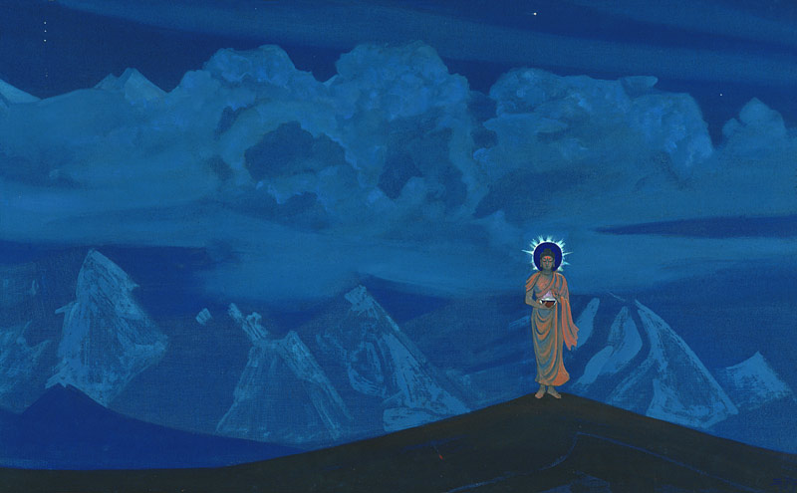
С.Н. Рерих. «Чаша Будды», 1934

«Думаю чудо Чаши Будды перенести в Наггар из Лоб-Нора. Думаю, что ут[ерянная Чаша будет вновь найдена]... Нахождение Чаши в Наггаре даст центр Буддизма [на Гималаях]. Урусвати слышала о чуде, именно чудо будет полезно.
– Будет ли надпись на Чаше? – Надпись может быть на сосуде погребения, но Чаша Татхагаты должна светиться!
– Как узнать? – Будут указания» (10.03.1929).

«24.03.1929 [День Учителя]. Никто не подозревает, что здесь [в Наггаре ваш Ашрам, как] Терафим, который посылает силы в Америку и затем на Алтай. Место Чаши Будды [которая здесь будет обнаружена, также] приличествует посылке силы. Удрая //Юрий Рерих//, скажи, как по-санскритски Чаша Будды, ибо можно будет так называть храм.
– Патра? – Да.
– Здесь? – Да. Место сокровенных книг [Агни Йоги] соответствует месту Чаши. Можно сказать ламе Мингюру – так же, как под камнем Гума лежит пророчество Великой Шамбалы, так же скоро будет найдена Чаша Благословенного.
– Как признают люди, что это действительно Чаша Будды? – Так и приложим [данное пророчество]. Чаша каменная. Нужно бы составить список всех приношений, иначе забывается.
– Посланных Учителем? – Да. Запишите после беседы. [Вместе с тем помните, что] все дела [и реликвии прошлого] значительны, но превыше их Учение, ибо из него дела рождаются».

«13.05.1929. Проследим положение – уже дано место Звенигорода [на Алтае], и Белуха может быть взята каждый час. Дано место Города Знания [в Наггаре] и назначены сокровища места. Сам Благословенный и Христос и Майтрейя – три Владыки – оставили здесь следы пребывания. Чаша подвига здесь. Уже создаётся дом, где произнесено Имя Владыки. Уже изданы книги сужденного Учения Огня. Собраны все элементы будущего. Не малые знаки собраны Камнем. Судите, можно ли бояться будущего. Кто должен понять будущее, не может сомневаться в ценностях данных. Потому все состояния ведут к победе. Мир видимый и невидимый соединились в осознании сроков. Указания китайского пилигрима пришли после Моих. Истинно, пещеры риши не открыты [пока здесь] и хранят сокровища. Также Чаша и останки Благословенного ждут срока. Так почувствуйте близость великих предметов и подымитесь духом. В духе – победа, и никакая чёрная рука не устоит перед огнями Учителя, если умеете призвать Его.
Теперь другое. <…> Ступа – под холмом, Чаша – в ларце золотом с древней индийской надписью. На глубине шести аршин. Довольно.
Когда Сказал – будет Город Знания в Гималаях, значит, там, где ступа, там, где Владыка Сам учил. Насыщенность этой местности закладывалась веками. Утверждено издавна Наше явленное пророчество. Я сказал.
<…>
– Может быть, Чаша Благословенного не в Кулу, но в окрестностях? – В Кулу, все пещеры здесь».

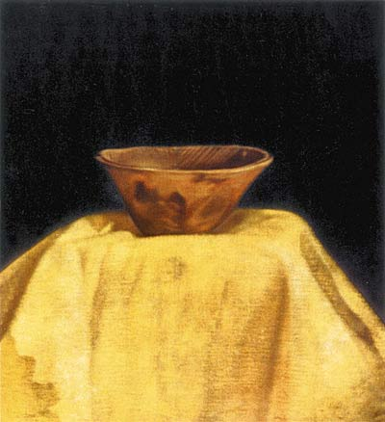
С.Н.Рерих. «Чаша Будды»

Чаша Будды, посланная Урусвати, будет обнаружена в усадьбе Рерихов 3 марта 1934 года, хотя принесена будет в начале января.
О ключевом значении Чаши Будды, венчающей целый ряд знаков, ранее полученных от Учителя (мантрам на бересте, Камень Чинтамани, кольцо Нефрит, портрет Учителя и др.), Елена Ивановна отмечала в одном из писем кругу сотрудников:
«…Вы знаете и помните о всех священных знамениях, посланных в подтверждение и ручательство за избранных Доверенных и всему Сужденному. Вы видели все те священные знаки, которые хранятся ими, и также понимаете всё величие последнего посланного Чуда (Чаша). Именно укажите, что никогда раньше все знаки не посылались Доверенным во всей совокупности своей их, из этого одного уже можно понять, насколько избрание это является избранием Высшим и Космически непреложным» (Е.И. 02.08.1935).

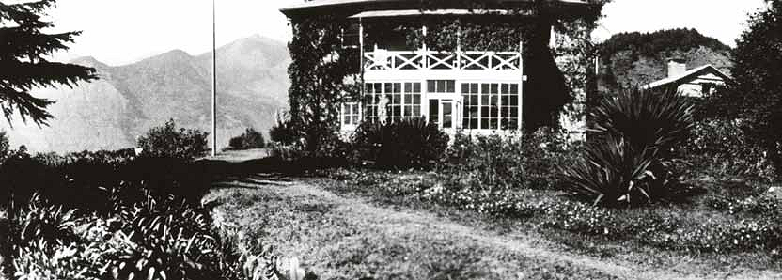
Фасад дома Рерихов в Наггаре, 1930-е

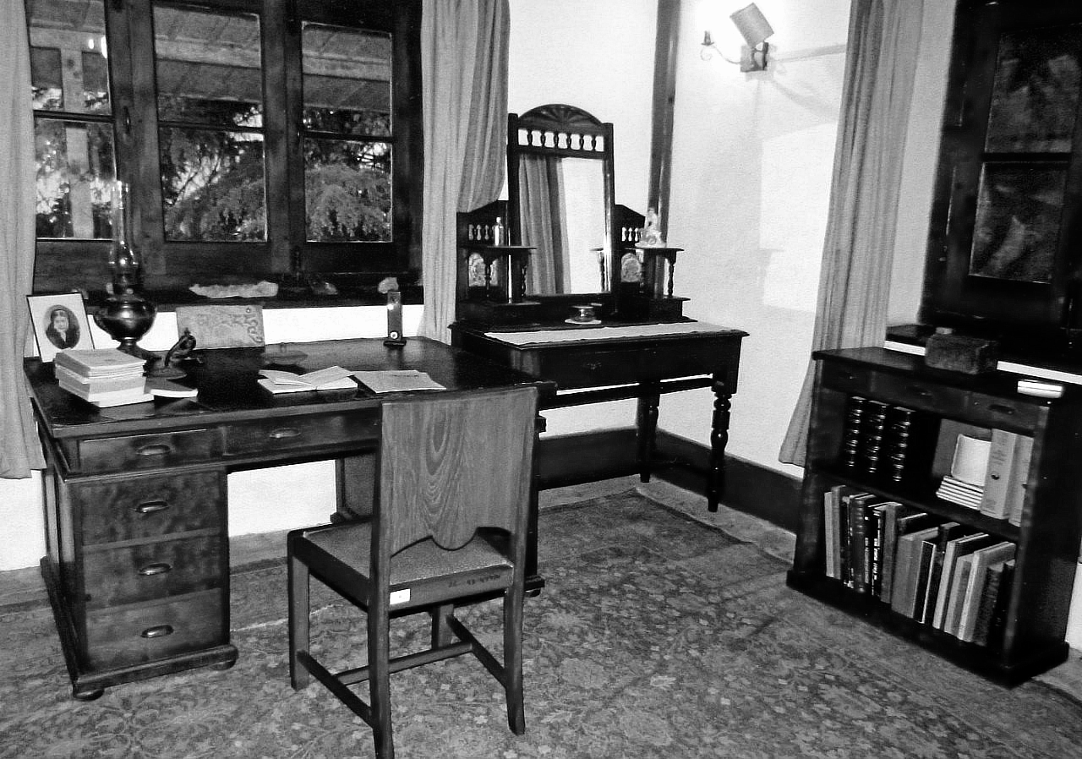
Кабинет и письменный стол Е.И.Рерих (музейное фото)

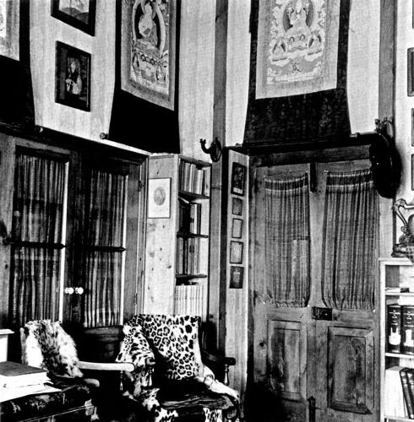
Нагар. Гостиная, 1930-е

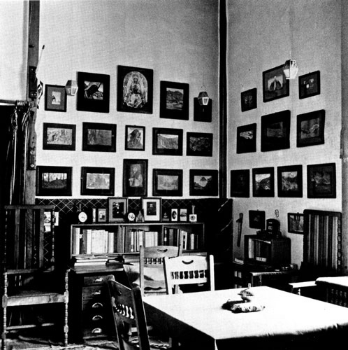
Наггар, 1930-е

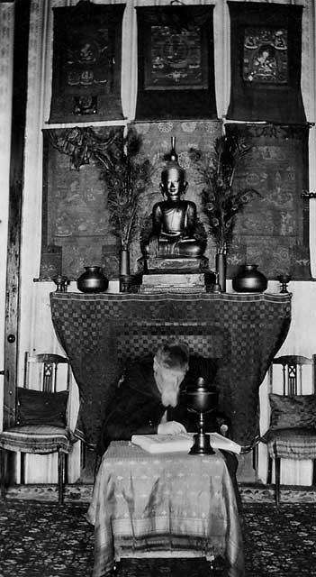
Н.К.Рерих в Наггаре, 1930-е

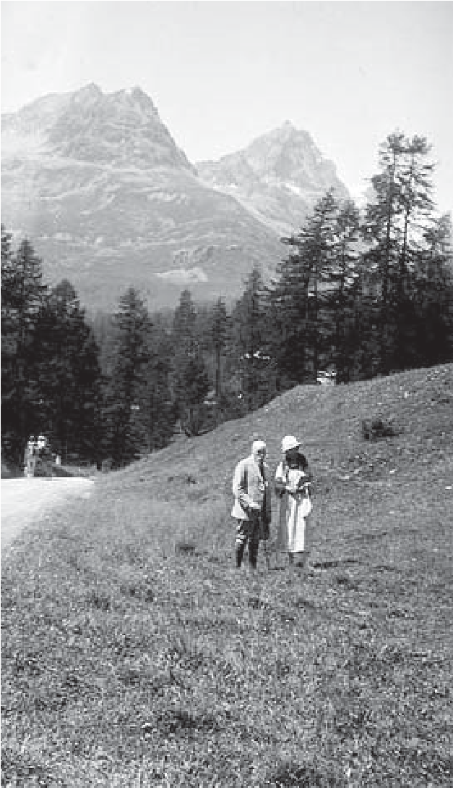
Нагар. Н.К. и Е.И. на прогулке, 1930-е

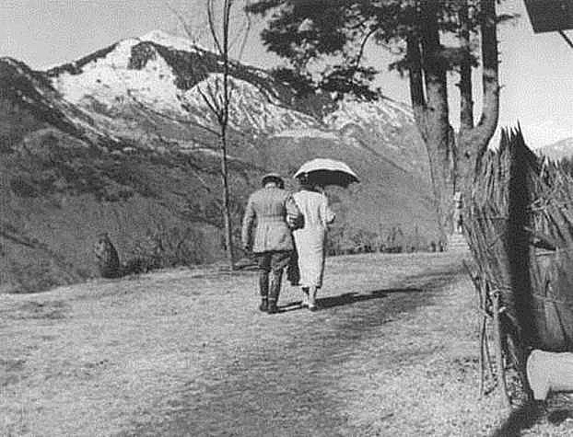
Юрий и Е.И. возле дома в Наггаре. 1930-е

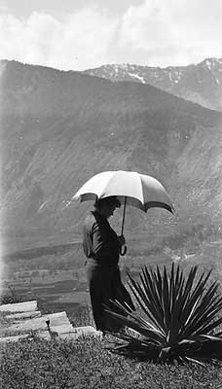
Е.И возле дома в Наггаре, 1930-е

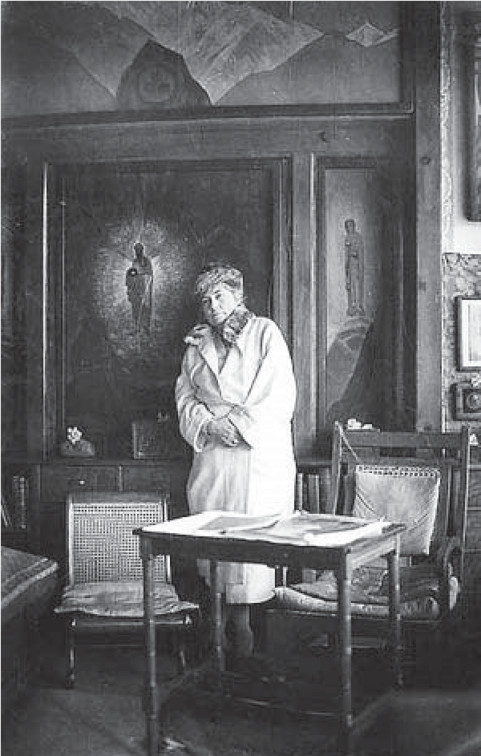
Е.И. в гостиной, около главной картины, Наггар, 1930-е

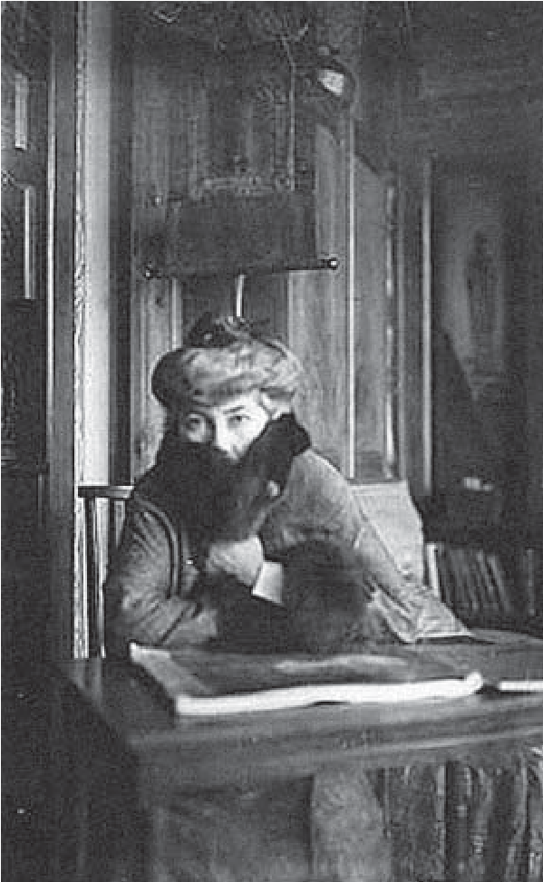
Е.И., Наггар, 1930-е

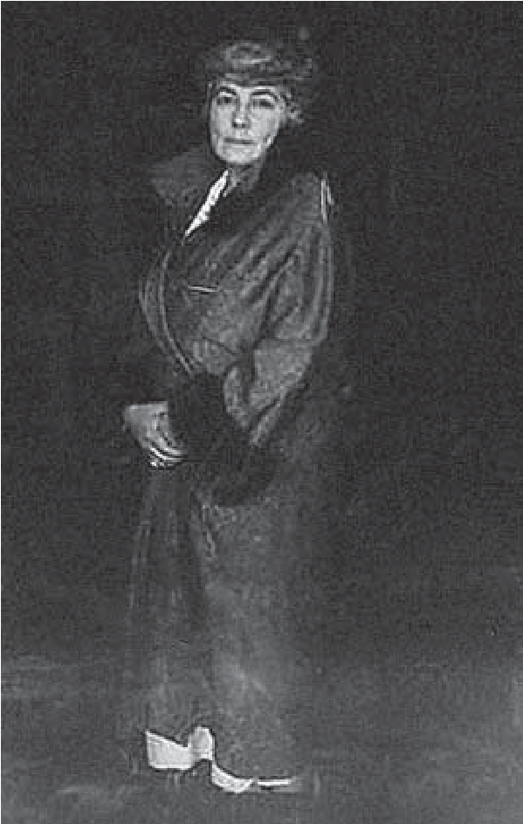
Е.И., Наггар, 1930-е

2.2. Новое сознание (1929)

В связи со вступлением Урусвати во время Тибетского похода на ступень «Льва Пустыни» Учитель при непосредственных общениях с Урусвати практически перестал использовать образный язык легенд и религиозный символизм.
В Наггаре этому завершившемуся периоду религиозной восторженности и фантастических ожиданий в День Учителя была подведена черта:
«24.03.1929. В памятный день оглянемся на рост сознания. Каждому самому о себе трудно судить, но сравните сознание ваше пять лет тому назад //1924 год// и постарайтесь припомнить, насколько оно было примитивно».
И в день, когда Рерихи на Алтае увидели Белуху, также была проведена очередная черта в изменении их сознания. Тогда было сказано: «Надо помнить, что каждое трёхлетие представляет ступень сознания» (17.08.1926), и на следующий день: «Урусвати решила мудро провести черту между прошлым и будущим. <…> Постановляем отныне ступень новую» (18.08.1926).
Таким образом, на каждой трёхлетней ступени – 1923, 1926, 1929 и далее характерно менялись глубина и широта ученического сознания.

Если в канун и во время посещения Алтая в 1926 году в Беседах ещё звучало о храмовом строительстве в общепринятом смысле, а в 1924-м даже был дан образ такого небольшого строения из кедра, то после Тибета Учитель стал прямо говорить о Храме, прежде всего, как о явлении духовного и тонкоматериального порядка. Конечно, такой Храм, смысл его существования не сводимы к традиционному материальному строительству. Эпоха монументальности и значимости культовых строений, того же Иерусалимского Храма, закончилась с Нагорной проповедью Христа.
О раннем уровне сознания, которое Учитель назвал «примитивным», свидетельствует восторженная дневниковая запись Зинаиды Фосдик, сделанная в первое трёхлетие её знакомства с Рерихами. Тогда она писала о грядущем волшебстве, ожидающем Рерихов:
«Дн. ЗФ 14.09.1923. Вчера [из Европы] приехали Хорши, полные энтузиазма к работе. <...> Они привезли [от Н.К. и Е.И.] следующие тайны о будущем: Е.И. и Н.К. будут жить на Алтайских горах, будет выстроен храм, план которого будет дан [через] Светика, и Сибирь будет центром России. Камень, обладающий великой силой, будет дан Е.И. и Н.К. в октябре [1923]. Камень этот был в глубокой древности дан со звезды Орион. Им владел Акбар. Он как магнит притягивает людей. Целые нации могут подняться, если поднять его кверху. Враг может быть уничтожен, если три раза произнести его имя, смотря на Камень».
В 1929 году Учитель с Рерихами уже будет говорить иным языком, без налёта мистичности и не давая пищи богоискательству, а обращаясь к трезвому сознанию учеников. Как это было в Письмах Махатм и в текстах Блаватской.

2.3. Межпланетный провод

На завершении нахождения в Тибете Учитель пояснил отличие ранее освоенных способов пространственного общения, ограниченных планетой, от самого сложного способа – межпланетного Провода. Ещё в первый год нахождения в Гималаях, в 1924-м, в Дарджилинге, после успешного освоения Урусвати коллективного Провода Братства было сказано о следующей стадии развития её слуха – об освоении Провода с Юпитера:
«06.12.1924. Происходит замена лучей. Пытаемся передать луч Владыки Будды. Да [от него доходили до Урусвати случайные сообщения], но теперь устанавливается постоянный провод».
Перед отправлением из Урги в Тибет:
«26.03.1927. Конечно, никогда не проникнут на высшие слои грубоматериальные осколки //т.е. низшее астральное тело медиумов//. Различие организмов [других планет], отличных от Земли //не воспринимающих обычные мысленные посылки Земли//, можно стереть лишь проводом духа. На Гималаях Мы произведём опыт таких посылок. Да, конечно, Урусвати в духе достаточно оторвалась от Земли. Пробуем соединить посылки при участии магнита //Камня// через тела планет. Потому полезно [Урусвати] привыкнуть к ношению Камня [на шее]».
При вступлении на территорию Тибета:
«16 и 24.10.1927. …Посмотрим в дальние миры, почувствуем [себя] участниками их. <…> Теперь звуки дальних миров могут быть скоро уже уловляемы Урусвати.., так как после посылок Наших будут получаться странные слова, которые не будут признаны сензаром. Явление провода дальних миров с телесной оболочкой становится возможным лишь в ближайшем будущем. <...>
Торжественно утверждаю решение Наше, что Урусвати первая, ещё до ухода к Нам, услышит звуки дальних миров. Это надо произвести в земном состоянии, иначе опыт не будет иметь эволюционного значения [для Земли]. Даже Наша Башня слишком изъята от горнила человеческого. Озабочусь домом и условием режима. Предполагаю лишь спокойствие и некоторое терпение. Могу радоваться, ибо это будет первым реальным шагом к сношению с дальними мирами, то есть к следующему пути человечества, или победа над самыми разъединяющими [миры] силами».
Одним из первых существенных шагов на пути к освоению постоянного межпланетного Провода Учитель назвал восприятие искр Фохата и восприятие музыки сфер – это свидетельствовало о начале осознанной работы центров огненного тела:
«26.01.1928 (Тибет). Е.И.: Под утро слышала музыку сфер. Будто тысячи струнных инструментов вытягивали необычайно чистый звук в определённом утверждающем ритме – ударение на вторую ноту. Звуки неслись с спирально нарастающей силой. Всё моё существо устремлялось в этом восторге нарастаний, но, как всегда, явление было прекращено до опасного предела. <…>
Теперь другое. Обернёмся на противоположение мудрости земной и мудрости дальних миров. Урусвати имеет направление к дальним мирам, и потому ей так невыносима земная действительность. Конечно, если дух давно устремлён к совершенству дальних миров, то земная жизнь будет лишь собиранием осколков.
<…>
Теперь другое. Сегодня Урусвати слышала музыку сфер, тот темп, который укрепляет сознание эволюции. Именно, не тема, но ритм составляет сущность музыки сфер. Именно, качество чистоты звуков является междупланетным проводом. Эти звуки слышимы на многих дальних мирах, но на Земле их можно слышать лишь на высотах, и нужно иметь музыкальное ухо. Но ухо, слышавшее музыку сфер, нужно беречь от ветра. <...>
– Что означает “Ферелокам”? – Место слышания междупланетных звуков».

Пробивание земных преград и открытие постоянного сношения между Землёй и другими планетами начал Платон. Он находился тогда, в XIX веке, на Земле, в состоянии Тонкого тела. Сказано, что на этот Опыт у него ушла сотня лет. Достигнутое здесь позволило ему после ухода на Юпитер продолжать помогать Земле. В состоянии же Дхарманакая – своего высшего «Я» и Будда, и Майтрейя не ограничены расстояниями между планетами. В этом смысле ни Будда, ни Владыка Мориа с планеты не уходили.
Опыт Урусвати, совершаемый в обычных земных условиях, должен был расширить круг участников: возможностью слышать другие планеты должны овладеть не только высокие Архаты, но и другие люди.

«28.03.1928 (Тибет, возможно, фразы с дальних миров). “Урусвати, улыбайся!”; “Нужно мужество и настойчивость для овладения пространственным проводом”».

После переезда в 1929-м в Наггар, на третий месяц:
«07.03.1929. – Когда [вновь] услышу звуки с дальних миров? – Может быть каждый день, ибо внутренний огонь готов, и соединение может произойти».

В декабре 1929 года у Урусвати, ступившей к этому времени в её йогической и огненной трансмутации на ступень «Пустынного Льва», стали раскрываться нужные «для сношения с дальними мирами» центры огненного тела.

«09.07.1933. – Владыка, когда же я начну [вновь] слышать голоса и звуки с дальних миров? – Можно вполне услышать. Нужно при этом вслушиваться в ритм реки или даже машины. Каждый ритм, даже без особого внимания к нему, даст связь со многими иными ритмами. Между тем некоторые струны дальних миров уже долетали.
– Но так редко и кратко!!»

2.4. Полёты в разные страны

В 1929 году продолжались полёты Урусвати в качестве Тары в разные страны для помощи. Технические детали таких полётов встречаются в некоторых её записях:

«05.08.1929 М. – Что это за железный обруч, к которому я как бы слегка прикасаюсь, когда возношусь ввысь? – Магнитная собирающая спираль.
– Почему я почти ничего не помню из моих ночных полётов? – Не должна помнить, действия твои многочисленны.
– Как убого должны казаться Владыке физические выявления в сравнении с выявлением ментала? – Нет убожества, но только приспособление».

«10.09.1929 М. Центр лёгких так прекрасен и даёт такие возможности полётов. Очень ценю твою помощь //полётами в разные страны//.
– Закончилось ли возгорание [центра]? – Почти, но будет законченная пламенная струя.
– Я уже отдохнула от сильных болей и могу продолжить возгорание. – Нельзя, ты сейчас так действуешь».

3. Поездки в Кейланг (лето 1930 года и др.)

С середины весны и до начала осени в Центральной Индии становится очень жарко, поэтому состоятельные семьи переезжают в горные районы, в том числе в долину Кулу, где расположен Наггар. Но и здесь к концу июля, как и в остальной Индии, на два месяца устанавливается период сезона дождей; из-за высоты местности облака, туман стелются здесь иногда прямо по земле, по несколько дней могут идти дожди, температура поднимается до 30 градусов, и при высокой влажности и высокой температуре иногда становится невыносимо душно. Поэтому Учитель даст указание Урусвати переехать на летнее время в более высокое место – Лахул, местечко Кейланг.
Кейланг расположен на высоте 3000 метров, в 150 километрах на Север от Наггара, здесь за перевалами уже совсем другой климат. Впоследствии Рерихи и некоторые их сотрудники несколько раз побывают здесь в сезон дождей.
Лишь пять месяцев в году, c июня до октября, Лахул бывает доступен, в остальное время горные дороги, ведущие сюда из долины Кулу через высокогорные перевалы (высотою до 4000 м), завалены снегом. В августе здесь бывает до 20, в сентябре – до 18 градусов. Урусвати первый раз, в 1930 году, проведёт здесь два месяца, с 20 июля по 22 сентября.
О срочности прохлады, в которой Урусвати нуждалась в связи с проходимым периодом, Учитель незадолго до отъезда на Кейланг сказал:
«27.06.1930. Чую, чую, чую, как напряжены центры и сердце. Знаю, как нелегко. Усмотрю, как помочь в прохладе. Напряжение центров связано с космическими огнями и Космическим Магнитом. Как магнитная стрелка, отвечает сердце [Урусвати] событиям. Потому, родная Свати, нужно бережно переждать».
За неделю до отъезда:
«07.07.1930. Хочу тебя, Свати, видеть в Лахуле очень скоро. Нужно усиленно приготовляться, так важно дать сердцу близость Моих лучей и центрам прану высот. Нельзя расходовать силы. Тебе предстоит гигантская работа. Нужно, нужно, нужно беречь здоровье. Завтра начните все работы по поездке. <…> Так радуюсь твоей близости, так лучи Мои дадут силу».
Перед выездом: «14.07.1930. Путь добрый. Сам проведу. Сам родную [заботой] окружу. Сам пошлю огни. Сам усмотрю. Так ручаюсь за успех – да, да, да! Дам силы Урусвати. <…> Так путь добрый. Завтра не будем беседовать. Я Сам окружу тебя. Теперь прошу Урусвати отдохнуть».
В путь Урусвати выступила на следующий день, 15 июля. Вместе с Урусвати в этой малой «экспедиции» побывали Элеонора Лихтман (Ояна) и Нетти Хорш (Порума), гостившие в это время у неё в Наггаре. Добирались до Кейланга часть пути в повозках, а в иных местах носильщики переносили в данди. Н.К.Рерих и старший сын Юрий в это время находились во Франции, пытаясь получить визу для возвращения в Индию. Младший сын Святослав также отсутствовал, он уже длительное время проживал в Соединённых Штатах.
В середине перехода Учитель подбадривал Урусвати:
«18.07.1930. Свати, жена Моя, рад видеть тебя, окружённую праною, так важно для опыта. Так шлю тебе всю Мощь Моего сердца. Можете завтра получить Мой привет. Шлю радость вам. С тобою Аджита //Мориа//.
– Владыка, я не выдержала болей, даже всплакнула. – Понимаю, ибо напряжение центров велико. Хорошо отдыхать после завтрака, дать отдых центрам».
20 июля отряд достиг Кейланга.

На следующий год, когда Николай Константинович и Юрий вернулись из полуторагодовой поездки в Америку и Европу, в Кейланге летом побывала вся семья Рерихов.

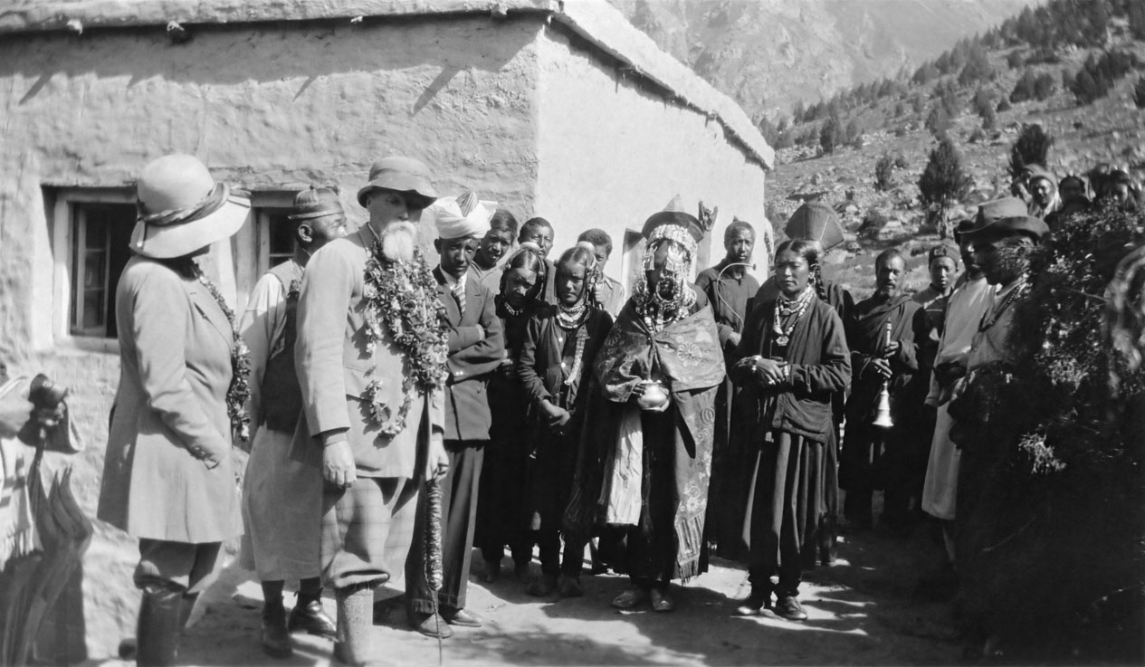
Е.И.Рерих и Н.К.Рерих в Лахуле (1931)

Эта поездка 1931 года всех Рерихов запомнилась получением от Владыки метеорита с Ориона. Камень содержал металл Морий, резонирующий с высоким Пространственным Огнём. Основная часть метеорита предназначена была, как сказано, для Белухи, а найденные осколки – для передачи наиболее доверенным сотрудникам:
«28.01.1931. Недавно новый осколок Мория упал в Гималаях, Сестра Урусвати видела его. Он так плотно внедрился в скалу! Пусть пока лежит. Может быть, соберу [от него] для вас кусочки тоже ценные. На всякий случай держите готовыми тонкие серебряные листочки для обёртывания явленных зёрен».
«23.03.1931. Камни уже собраны, не посылаю их сейчас, пусть полежат в Моей комнате, так нужно выполнять всё предуказанное, прилагая понятие лучшего времени».
«07.07.1931. Можно при обёртывании камней употребить белок яйца. Также Урусвати примет их сама и сама обернёт их. Пусть сделает это сама. Пусть никто [другой] не подходит к ним».
«19.07.1931. Когда Урусвати найдёт 24 камня, она обернёт их в серебро. 12 пошлёт в Америку, где они будут храниться в Башне, и 12 – в “Урусвати” //в Ашрам// до дальнейших приказаний. Так постоянно Мы действуем по решённому направлению».
«26.07.1931. [Комментарий Е.И.]. Большой день – в ночь были присланы обещанные 24 аэролита. Проснувшись, нашла их на окне около моей постели у бронзового изображения Майтрейи, лежали на красном плате, сложенные в две кучки, по 12 в каждой. Обернула их в серебро, как было указано».
«29.07.1931. Не нужно пилу для [вашего] Камня, пришлю ещё один Камень для Белухи».
«25.08.1931. Вечером во время музыки я увидела большую сине-пурпуровую звезду, повернула голову, чтоб взглянуть на стоящую на огне бронзовую фигуру Майтрейи, и увидела на красном шёлковом плате у подножия изображения лежащий присланный [для Белухи] Камень.
− Так Камень великого строения прислан. Так новая ступень истории закладывается; так можно утвердить великое водительство. <…> Так явление посылки знаменует Великий День. <…>
− Владыка, Камень с Ориона? − Да.
− Каков его состав? − Серебро, морий, медь».
«10.08.1931. Камень для Белухи также покройте серебром. Можно считать с этого года Белуху за вами».

После полученного Урусвати написала сотрудникам в Америку письмо и через Ояну, находившуюся в это время с Рерихами, передала им части метеорита:
«Теперь хочу сообщить великую радостную весть. Обещанные 24 осколка метеоритов присланы 26 июля, проснувшись, я увидела их на окне у моей постели. Они лежали на красном плате у подножия бронзовой фигуры Майтрейи, двумя кучками, по 12-ти в каждой. Порумочка знает расположение моей комнаты в Кейланге и где стоит моя кровать, также знает и изображение Майтрейи. Я поступила по Указу и обернула каждый камешек в серебро, причём испытывала необычайный прилив физических и духовных сил, видимо, магнетизм их передавался мне. Ояночка отвезёт 12 в Америку, где они будут храниться в Башне до дальнейших Указаний. Подумайте, камни эти лежали столько месяцев в Башне Владыки! Сколько накопилось на них Его благословенной и мощной психической энергии! Счастливы будут те, кому они будут даны, но в то же время, какую ответственность примут на себя!» (Е.И. 29.07.1931).
Камни, как связанные единым магнетизмом, в некоторые дни по Указу Владыки надевались сотрудниками для коллективного отражения нападений Врага, в частности при мероприятиях в связи с международной конференцией Пакта Рериха в ноябре 1931 года.
Эти или другие осколки метеорита высылались и в более поздние годы. Так, Урусвати напишет в двух письмах, датированных 14 и 15 февраля 1950 года, близким сотрудницам:
Гизелле И. Фричи: «Моя родная Инге, посылаю Вам Дар Владыки вместе с Его Словами: “Храните Искру Жизни в этой частице Камня, упавшего с Ориона. Луч Моего Созвездия – Ориона – будет сиять над вами, и ярая искра послужит вашему духу Ведущим Магнитом”»;
Марте Стуранс: «Родная моя Другиня, посылаю Вам прекрасный дар Великого Владыки – осколок Камня, упавшего с Ориона. Уявите ему самое лучшее, самое страстное отношение. Сокровенное Доверие явлено Вам. <...> Искра Жизни в осколке Камня хранит психическую энергию, излучаемую Великим Владыкой. Храните явленный Вам дар как самый мощный магнит, ведущий и охраняющий Вас».

4. Ашрам Урусвати

Усадьбу Рерихов в Наггаре и дружную небольшую общину при ней Учитель, а также сами Рерихи называли Ашрамом. В традиционном смысле так называют в Индии обитель отшельников, аскетов или последователей соответствующего Учителя, где стремятся к просветлению и достижению высоких способностей. Каждая духовная линия в Индии имеет свой Ашрам. В отличие от монастыря либо группы верующих при храме, Ашрам, согласно древней традиции, представляет, прежде всего, источник особенного Знания. В ряде случаев – это школа, подобная школам Пифагора, Платона, Аммония Саккаса или Плотина. Если монастырь часто ассоциируется с его наместником, а храм – со священником, то никакой подлинный Ашрам невозможен без присутствующего здесь – Учителя. Ашрам, согласно древнему представлению, не там, где земля или стены, а там, где Учитель.

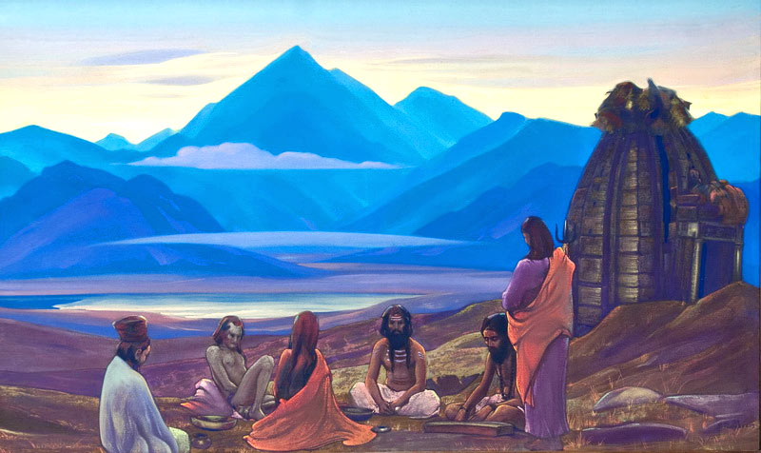
С.Н.Рерих. «Когда собираются йоги», 1939

Характерной особенностью Ашрамов XX века стало также осуществление культурно-просветительной и иной широкой общественной деятельности, выход Ашрамов в мир. Такое участие в делах общества ранее практически закрытых Ашрамов стало знамением нового времени. Начало положило Теософское общество с его штаб-квартирой в Адьяре и отделениями в Европе и Америке. Теософское общество изначально устремлялось Махатмами к братству и служению на благо человечества. Теософы первыми приступили к широкому ознакомлению общественности и учёных Запада с наследием ведической и буддистской мудрости. Огромный вклад внесло теософское движение в борьбу народов за освобождение от английского колониализма. Прежде всего это коснулось Индии – ряд теософов на начальном этапе вошли в руководящий состав Индийского национального конгресса. Как известно, ИНК привёл Индию в 1947 году к независимости. К сожалению, с уходом Блаватской политическая деятельность руководства Теософского общества стала перевешивать главное назначение их Ашрама – несение знания и Учения.
Хорошо известно международное движение последователей Рамакришны (Миссия Рамакришны), начало которому на пороге XX века положил ученик Рамакришны – Вивекананда. Вивекананда на лекциях, с которыми он объехал многие страны, помимо популяризации индийской культуры, философии и йоги, призывал также к единению религий, наций и сословий. В этой части его миссия оказалось тождественной устремлениям Будды. Как и Будда он утверждал, что никто не может на стезе йоги получить истинное освобождение до тех пор, пока не будут свободны все.
Ашрамом христианско-теософской направленности стал «Храм Человечества» в Халсионе, на юге Калифорнии, в США, расположенный в 4 километрах от Тихого океана. Земли эти географически расположены в Центральной Америке. До 1850 года они находились под властью сначала Испании, а затем Мексики. На этом месте в 1903 году Франчиа Ла Дью и Уильям Дауэр основали поселение последователей Учения Храма (Учение Иллариона). До этого Дауэр в 1892 году, будучи теософом и зная Уильяма Джаджа – одного из ближайших соратников Блаватской в Америке, основал Теософское общество в городе Сиракьюс. В Халсионе был приобретён просторный трёхэтажный дом. Для обеспечения материальных средств и одновременно в исследовательских целях здание превратили в отель и санаторий. У Дауэра, являвшегося также практикующим доктором, имелся рентгеновский аппарат – первый тогда на Центральном Побережье. В Халсионе применялись для лечения и новейшие по тем временам методы, в частности использовались цвет, музыка и электричество. Здесь создавались особо благоприятные условия для туберкулёзных больных. Дауэр для всего проекта Храма в Халсионе выступил в качестве организационной и финансовой опоры, помогая Франчиа Ла Дью в её генеральной миссии. Аналогичная роль опоры и организационного центра Теософского общества с самого начала была у Генри Олькотта во времена Блаватской.
Халсион по устроению его жителей был сообществом, но не коммуной, то есть имущество оставалось частным, так же как и забота о заработке. Его члены жили семьями, которым выделялась в аренду земля, принадлежавшая обществу (Храму). Распределением её занималась Жилищная ассоциация Храма. Из построенных на этой земле домов появился целый городок. Одни семьи выращивали сельскохозяйственные культуры, другие – лекарственные растения и собирали цветочные семена, третьи – разводили птицу. Были и такие умельцы, которые работали в Студии керамического искусства. Образцы этой керамики стали впоследствии ценными экспонатами нескольких музеев.
Духовная сторона деятельности Храма в Халсионе изначально возглавлялась Франчиа Ла Дью. Её здесь называли – Голубая Звезда. Это она по указанию Учителя Иллариона приступила к основанию «Храма Человечества», привлекла Дауэра и стала первым Главным Хранителем Храма. Как сказано в Беседах с Учителем, Франчиа Ла Дью являлась духовной половиной Учителя Иллариона. В память об ушедшей основательнице на территории Храма в 1924 году был построен мемориальный Храм Голубой Звезды, который стал церемониальным и культовым местом для участников данного движения.

По схожему плану с Халсионом, с привлечением в лабораторные корпуса учёных, со сходной медицинской программой тонких исследований (в институте «Урусвати» будут исследовать проблемы рака) и с аналогичным изданием научного журнала, начнёт с 1929 года действовать гималайский Ашрам Рерихов. Новым направлением Ашрама Рерихов, не имевшим до этого аналогов, станет широкая социокультурная и миротворческая инициатива – движение Знамени Мира. Это было общественное движение за сохранение и защиту памятников Культуры (Пакт Рериха), а на более высокой ступени это было движение за верховенство Культуры. Со временем движение за Культуру организационно выделилось в самостоятельное от Комитета Пакта Рериха направление, получив от Учителя название – Всемирная Лига Культуры.
Центром реализации по всему миру этих культурных и миротворческих проектов стал Музей Рериха в Нью-Йорке и действовавший при нём американский Круг сотрудников Рерихов.
В части осуществления основной миссии гималайского Ашрама – Учение и его распространение существенным подспорьем на период с 1934 по 1940 год было Латвийское общество в Риге – здесь в довоенные годы было организовано издание книг Учения на русском языке, а также это общество со временем взяло на себя роль регионального центра связи с группами, изучающими Агни Йогу.

Откуда пошло такое разделение двух составных в деятельности Ашрамов, которое обнаружилось и в устроении дел при Блаватской в Теософском обществе, и при Франчиа Ла Дью в Храме Человечества? За посвящённой женщиной, как и в атлантической древности, были Учение, наставничество и связь с Учителями – духовная сторона Ашрама, тогда как за мужской стороной – организационная сторона деятельности Ашрама и окружающей его Общины, а также защита Ашрама и обеспечение его существования в суровых реалиях внешнего мира.
Определённая обособленность двух сторон, духовной и деловой, для Ашрамов, как и для любого крупного религиозного образования, оказывается естественной. Если взять в качестве примера устроение теократического Тибетского государства, введённого реформами Далай Ламы Пятого (воплощение Рериха в XVII веке), то здесь по всей государственной и административной вертикали во главе ставились два лица: административное и духовное. Большинство решений должны были приниматься обоюдно. Главой государства и ламаистской церкви являлся Далай Лама. Его основная резиденция находилась в столице страны – Лхасе. Но был также духовный глава Тибета – Таши Лама (Панчен Лама). Первым таким духовным главой страны Далай Лама Пятый объявил своего духовного наставника и учителя. Резиденция Таши Ламы исторически располагалась на западе страны – в округе Шигадзе, в поселении, или монастыре, Ташилумпо. Примечательно, что территориально Шигадзе находился ближе к Шамбале, а также к священному озеру Манасаровар и Кайласу, нежели Лхаса. Близ Ташилумпо когда-то существовали школы Белого Братства, и именно сюда устремлялась Блаватская. Таши Лама сообщался с Белым Братством, в том числе во время Азиатского похода Рерихов, о чём говорилось в Беседах. Блаватская также писала: «За Гималаями находится многонациональный центр Адептов. Таши-лама знает их, и они сотрудничают между собой. С некоторыми из них он имеет прямую связь».
Невозможно в одном лице совместить сразу всё, особенно столь разную деятельность, как работа на внутренних и на внешних планах, духовное и земное.
В Беседах о принятом разделении между Урусвати и Рерихом после Тибета говорилось:
«Могу доверить чистоту Учения лишь Урусвати без боязни, что оно будет искажено и умалено. <...> Могу поручить лишь Фуяме дела земные, ибо могу через него действовать» (07.09.1928).
«Когда наша Тара Урусвати являет своё самопожертвование на пользу человечества, то можно сказать, что невидимое Пламя двигает человечество тождественно с Космосом. Когда Наш Гуру Фуяма самоотверженно погружается в земные сферы, значит, он невидимо двигает человеческое развитие» (31.03.1930).
«Так Урусвати, ставшая во главе красы дел, даёт высшее знание, и Гуру даёт путь высшего действия. Так Наши действия слиты» (05.09.1930).
Франсис Грант, одна из сотрудниц американского Круга, беседуя в 1928 году с Еленой Ивановной, записала: «Говорили о госпоже Блаватской и Олькотте. М[астер] М[ориа] хотел, чтобы Олькотт занимался практическими вопросами, а Блаватская – духовными. Подобным образом Елена Ивановна посвящает себя духовному, а Николай Константинович – практическим вопросам».

Во время Тибетского похода, когда Рерихи находились у границы Шамбалы, Учитель объявил, или запечатлел, образ будущего Ашрама в Наггаре, указав на космическую задачу Урусвати и на общественно-устроительные земные задачи Рериха:
«24.10.1927. Торжественно утверждаю решение Наше, что Урусвати первая, ещё до ухода к Нам, услышит звуки дальних миров. <…>
Торжественно утверждаю А-Лал-Минга [Рериха] Западным Далай Ламой, этим исполняется давнее пророчество. <…> Также поручаю А-Лал-Мингу провозгласить мирные Штаты Азии. Мысль Пятого Далай Ламы пусть воплотится!
Утверждение Далай Ламы должно было произойти на месте Тибета не далее 3-ей зоны Братства. Итак, условия соблюдены. На этом месте Пятый Далай Лама простился с провожатыми, и место стало называться “Белый Чертен”. И было это в этот день, и потому считаем двадцать четвёртое октября годом для Штатов Азии».
В то время, когда Посольство Рериха уже месяц было остановлено, а участники терпели всевозможные утеснения и перед ними вырисовывалась перспектива замёрзнуть от холода и голода, когда тибетские власти требовали от Посольства отправиться назад в Монголию и всячески препятствовали их продвижению в Индию, в это время Учитель вновь заявил о будущей деятельности Ашрама в Индии – в Наггаре:
«08.11.1927. Так исполняется предуказанное. Пройти Тибет, установить великого Западного Далай Ламу и установить столицу Урусвати на Гималаях. Место построения будет именоваться “Урусвати”, находясь в местности последних минут Отца. Видите, как разноцветные стёкла сочетаются в красоту. Где же лучший центр достижения дальних миров? Где же могут быть объявлены Штаты Азии? Где же может быть Удрая заместителем Фуямы на время отсутствия? Где же найдёт Удрая сокровища знания? Где же склонит голову, приняв Западное заместительство, Люмоу? Где же свидетелем начала станет Радна? Что же может быть значительнее места работы Будды? Ради этого величия можно потрудиться и принести Нам самоотверженный цветок сознания».
«24.11.1927. Когда же мощный Лев [Будда] вернулся и рыком Истины покрыл горы, Майтри сохранила Ему лучшую ученицу, дочь Его сердца, и сказала: “Она прославит место трудов Твоих”. Владыка Истины сказал: “Майтри, явленный Проводник и Держатель, Ты, сокрывший мудрость свою от толпы, Ты заступишь место Моё как Владыка сострадания и труда. Майтрейя поведёт народы к Свету, и стрела подвига принесёт яблоко Знания!”
Сказанное верно так же, как у места прославления Учителя воздвигнется храм Знания. Сказанное так же верно, как ученица Благословенного //Урусвати// зажжёт первый огонь в храме. Сказанное верно так же, как дочь сердца Благословенного //дочь Будды Урусвати// отдаст имя своё храму Знания. Основание явления Истины закреплено трудами жизни. – Дано двадцать четвёртого ноября в Чертен-Карно».

Западный Далай Лама в Гималаях – это Н.К.Рерих в Ашраме Наггара в качестве вождя над разнообразными обществами Рериха, зарождающимися повсеместно на Западе. В эти общества приходили тогда преимущественно последователи Теософии. При всей многовариантности произносимого Учителем в период азиатских хождений Рерихов «западными буддистами» в Беседах условно именовались последователи Агни Йоги и Теософии, составлявшие Общества Рериха в нескольких странах мира. Со времён Блаватской и книги Синнетта «Эзотерический буддизм», а также после принятия (впрочем, весьма условного) Блаватской и Олькоттом буддизма на Шри-Ланке (25.05.1880) теософов иногда для простоты понимания называли «буддистами». Блаватская писала, что её саму на родине называют «буддисткой», что она, впрочем, не принимала. Президент Теософского общества Олькотт положил начало возрождению буддизма на Шри-Ланке. Теософия на Западе в то время воспринималась, и не беспочвенно, как проводник буддизма на Запад. Начиная с миссии президента Теософского общества Олькотта в Шри-Ланке и заканчивая почитанием Будды и основ философского буддизма в целом (см. «Письма Махатм»). При прохождении по сложным территориям Монголии и Тибета в целях безопасности Учитель принял решение обозначить экспедицию Рерихов как «посольство западных буддистов» в Лхасу. Конечно, ни сами Рерихи, ни четверо других русских участников из того «буддистского посольства» к традиционному буддизму, понимаемому сугубо как религия, никакого отношения не имели.
Храм Знания – это по-другому – Город Знания. О будущем Ашраме Урусвати как Городе Знания будет сказано: «27.02.1928. Можно, если хотите, назвать книгу “Знаки Агни Йоги”. Также [имя] Урусвати лучше соединить с понятием города Знания, ибо каждый город начинается с одного дома».

В 1929 году, в начале нового этапа деятельности Рерихов, когда в Нью-Йорке завершалось строительство 29-этажного Мастер-билдинга с расположенным там Музеем Н.К.Рериха, Учитель объяснил необходимость отделить «ценность Учения от ценности действия» и, несмотря на непреходящее первенство Учения, тем не менее в связи с особенностью момента – сосредоточиться сотрудникам в ближайшие годы на фигуре самого Рериха и его культурных проектах:
«14.04.1929. Прошу передать Фуяме всё руководство земной битвой. Последуйте совету о покупке земли [усадьбы], уже давно говорил о пользе. Дела в Америке могут быть блестящи, только избежать грубых ошибок. Лишь один принцип указан: осознать [сейчас] центр //которым является Фуяма// и всеми мерами охранять его. Сказано: Урусвати – для Учения, Фуяма – для земного действия. Сейчас битва на той ступени, когда ошибки недопустимы! <…>
Наш помазанник //Рерих// для успеха дел в Америке. Как терафим для скинии, нужен Нам он для сосредоточения энергии. Это очень древнее Начало. Потому говорю о сохранении здоровья. Потому говорю о временном сосредоточии власти [у Рериха]. Потому разделяю ценность Учения от ценности действия. Если возложить и то и другое, скала не выдержит. Это не опыты, но утверждения. Можете понять, какие меры нужны для людей!»

Для сотрудников, которые в Нью-Йорке и Париже были заняты исключительно деловыми, общекультурными проектами, было указано сосредоточиться на земной битве, на земных проектах, которые возглавлял Рерих, в первую очередь через Музей Николая Рериха. Музей Рериха в Нью-Йорке, его коллектив стали Центром делового, то есть земного средоточия всего рериховского движения. Ашрам Урусвати в Гималаях, вся деятельность здесь Урусвати предназначены были быть – Сердцем, объединяющим все направления, но в первую очередь, как это и должно быть для любого Ашрама – являться вдохновителем и указывать направление, и, что самое главное, быть духовным эпицентром, связующим с Небом.
Для Урусвати, оказавшейся в 1924 году впервые на Гималаях, было тогда заповедано:
«28.04.1924. И теперь до новых миров, до чуда пустыни одна задача [Урусвати], позвони в Звенигороде. Не объедайся [лишь своим] опытом. Так сама и позвони. Скажи такой зарок, иначе пустыня не процветёт».
Если под «чудом пустыни» понимать не только преображение и расцвет запущенных пространств, но и преображение сознания и души человечества и если под «звоном» к преображению понимать пробуждение Зовом Учения, то заповеданным Звенигородом – Городом Знания, его началом вполне оказывается Ашрам в Наггаре.
Во время Тибетского похода, когда Рерихи не знали подробностей Плана, не знали об их будущей жизни в Наггаре, Учитель обрисовал это место гималайского Ашрама и обозначил его особую духовную миссию:
«29.11.1927. Можно радоваться вашему желанию построить Общину. <...> Убежище для ищущих духовного знания. Наследие Учителя жизни явит заросль гор около тропы к Нам. Маленькое место с храмом и семью домиками будет утверждение искания. Не случайно земля Шакья ждала заботливую родную руку – стоит поработать».
Зинаида Фосдик в период пребывания у Рерихов, ещё за полгода до нахождения Наггара, в дневнике это так расшифровала: «… Город Знания был предсказан Е.И. ещё в [городе] Виши [в 1923 году], а позднее подтверждена [эта] столица в Гималаях. <…> Мы должны будем приехать в [этот] город Урусвати, который начнётся с семи домов и небольшого храма. Там будут изучаться растения, биология, астрономия, химия» (Дн. ЗФ 13.08.1928).
В день рождения Урусвати, во время Тибетского похода, когда она подверглась смертельно опасному возгоранию центров и повредила сердце, было вновь сказано о будущем оплоте Белого Братства – столице Урусвати на Гималаях:
«13.02.1928. Любящий Отец //Будда// шлёт привет. Избегнем опасности. Построение города [Знания] будет ближайшей задачей всего Братства. Именно эта задача будет самой главной среди Наших предначертаний. <…> Наш привет Сестре Урусвати. Считайте дни до создания города [Знания]».
За три недели до обретения Рерихами дома в Наггаре вновь было сказано об Ашраме в Наггаре как о великом терафиме Белого Братства, который впервые столь открыто создаётся в миру:
«14.12.1928. Торжественно время, когда, наконец, создаётся великий терафим Братства. Когда направление определено, и вершина убелена светлою пылью дальних миров».
В Беседах под условным термином «город Знания» до момента оформления Рерихами прав на земельный участок и развёртывания здесь института, или, как он в Беседах в это время назывался, – «станция», подразумевалась вся совокупность проектов и дел Рерихов в Наггаре, включая усадьбу Рерихов и их дружную семью, ближайших помощников, «станцию», а также проживающих при «станции» научных сотрудников.
«Терафим» – это когда главное заключается не столько в месте, ибо оно может быть перенесено, но в наслоенных на пространственном образе идеях, чувствах и энергиях. В совокупности – «Город Знания», или «Храм».
«Светлая пыль дальних миров» – это определённая насыщенность Гималаев метеоритами и метеорной пылью, включая те, что содержат металл Морий с Ориона.

Многие годы каждое письмо, написанное отсюда, Елена Ивановна помечала, указывая местом отправки – «Урусвати». Имя Урусвати, его значение в отношении Елены Ивановны, Учителем особо оберегалось. Елена Ивановна, её миссия требовали особой защиты. Николай Константинович Рерих все удары внешнего мира, всю известность, а также всю зависть и ревность внешнего мира целиком принял на себя. Поэтому истинное наименование и значение Ашрама скрывалось. Фосдик, например, как показывалось выше, думала, что главной целью гималайского Ашрама станет совершить научный и, так сказать, «лабораторный» прорыв. В день покупки дома Учитель предупредил об охранении сокровенного и пояснил, почему имя Ашрама не объявляется:
«01.03.1929. Возвращение Н.К. и Юр[ия] из Манди, покупка дома Урусвати.
Вы замечаете, как иногда даже о важных обстоятельствах говорим кратко, едва упоминая. Это значит, что в настоящий час нельзя усложнять волны пространства. Это условие мало соблюдается и наносит непоправимый вред. Так будем уважать значение кристалла мысли. <...> Утверждение “Урусвати” [теперь с покупкой дома] укреплено».

Впоследствии об Ашраме в Наггаре будет сказано: «“Урусвати” даст вершину Нашим делам до Звенигорода» (17.06.1930).

Ашрам в Наггаре идейно стал тем началом заповеданного Звенигорода. Учитель сказал, что это будет «центр духа – на Гималаях» и что «стечение обстоятельств может дать Плану новые горизонты – высота [Белухи] Алтая покроется высотою [города Знания] Гималаев. Притом приказ с Гималаев звучит непреложно. Место Звенигорода может быть посещено [отсюда] без шагания по пескам» (07.09.1927).
«Учитель видит, как нужен этот город погибающему миру» (09.12.1927).
Для отвода излишних вопросов и чтобы место пребывания Рерихов не превратилось в съезд и поселение учеников со всего мира, а об этом выражали желание многие, Рерихи избегали обозначать своё здесь пребывание в прямом смысле как духовный Ашрам, а главное внимание окружающих сместили в сторону организационного Центра – Музея Рериха в Америке. Имя «Урусвати» для большинства ассоциировалось лишь с институтом «Урусвати», организованным при Ашраме, – в институте Елена Ивановна значилась почётным президентом-основателем.

Во время пребывания в Наггаре двух американских сотрудниц Учитель, в том числе и для передачи сказанного в Америку, подчеркнёт для всех сотрудников и родных Е.И. значимость в гималайском Ашраме Урусвати:
«Урусвати даст все возможности, ведь явление дочери Будды во главе! Запомните, краса Наших дел – Наша вершина! Утверждаю» (10.08.1930).
Получение Урусвати Чаши Будды весной 1934 года, в начале ключевого нового цикла, означало получение преемственности продолжающейся Традиции, обозначало статус дочери Будды как Главы-Основателя новой Школы, Главы Генерального Ашрама Белого Братства в Наггаре.

Для многих, воспитанных в европейской культуре, духовный порядок Ашрама был непонятен, поэтому для них название «Урусвати» трактовалось как научно-исследовательский центр. Так было понятней. Подобная научно-исследовательская и целительская программа была, как уже говорилось, и в Храме в Халсионе. Для других Ашрам «Урусвати», может быть и всё селение Наггар, виделись будущим Городом Знания.
Каждое великое духовное движение где-то зарождается, оно когда-то и где-то обретает свою историческую родину. Как сказано, и Веды, и Агни Йога, как великие духовные заветы, данные на многие тысячелетия, зародились вблизи Шамбалы, у истоков Брахмапутры. И гималайский Ашрам за двадцатилетие своего существования стал эпицентром, стал родиной нового всемирного духовного движения – движения последователей Агни Йоги.
Таким образом, если план культурного строительства, осуществляемый в Америке, и Н.К.Рерих, стоявший во главе того строительства, были названы терафимом и средоточием энергии Белого Братства, и это был терафим деловых осуществлений в Плане Махатм, то Ашрам в Наггаре и сама Матерь Агни Йоги – Урусвати, стали великим духовным терафимом Белого Братства, стали поистине Утренней Звездой на пути всемирного освобождения.

ЧАСТЬ ПЯТАЯ. ВЕРШИНЫ ЗЕМНОГО СТРОИТЕЛЬСТВА

Глава I. ДУХОВНОЕ И КУЛЬТУРНОЕ СТРОИТЕЛЬСТВО (1929–1935)

1. Водительство Урусвати

3 февраля 1934 года Николай Константинович и Юрий отбыли из Наггара в Европу, а оттуда в Америку. В день их отъезда Учитель торжественно объявил: «Началась новая ступень, новый поворотный пункт истории».
После полутора месяцев нахождения в США (с 14 марта по 28 апреля) Николай Константинович и Юрий направились кратковременно в Японию, а затем уже длительно в Маньчжурию и Внутреннюю Монголию. Началась продолжительная Маньчжурская экспедиция Рериха, из которой Н.К. и Юрий возвратятся обратно в Наггар лишь в начале декабря 1935, то есть через год и десять месяцев.
После отъезда Рериха деловая часть всех проектов, кроме Маньчжурского, перешла в ведение Елены Ивановны. А это руководство Европейским Центром Пакта Рериха в Париже, руководство рериховскими обществами (прибалтийские общества, югославское и прочие), в том числе улаживание очень непростой ситуации в рижском центре в связи со смертью его руководителя, огромная работа с нью-йоркским Музеем-Центром по целому ряду проектов. Наконец, одно из наиглавнейших на тот период – установление моста от Махатм к Президенту США Франклину Рузвельту. И всё это при том, что за Еленой Ивановной оставалась её собственная работа по ежедневным записям Учения и Бесед с Учителем, подготовка новых изданий книг Учения, редактирование переводов книг Учения на иностранные языки, собственный перевод на русский язык «Тайной Доктрины» Блаватской, духовное водительство и обширная переписка по вопросам Учения со множеством корреспондентов по всему миру. А также отнимающая много сил огненная трансмутация, вступившая в 1934 году в решающую, космическую фазу.
Об Урусвати и ранее неоднократно говорилось как о пружине всех дел: «Так Тара устремляет течение и направляет рукотворчество Новой ступени» (02.11.1929); «На Нашей заложнице держится весь план» (12.11.1930); «Ведь ты – основа и опора всех дел и начинаний. Ты – Моя опора и основа и Моя мощь» (09.09.1934).

В отношении сотрудников и последователей до 1934 года между Урусвати и Рерихом существовало, как уже говорилось, естественное разделение: Урусвати принадлежало духовное водительство, разъяснение Учения; на Рерихе лежали все организационные дела, общественно-культурные и миротворческие проекты.

С наступлением нового периода в осуществлении Плана, прежде всего в связи с необходимостью вывода рериховского движения на уровень взаимодействия с Президентом США, пришло время полномерного выявления Урусвати в качестве водительницы теперь всех направлений, включая миротворческие и культурные.
Ещё до отъезда Рериха в 1934-м в Америку и на Дальний Восток Учитель для всех сотрудников обозначил статус Урусвати: «27.11.1933. Запомните – Урусвати выполняет Нашу Волю и выражает Наши Указания. Запомните и примените без забывчивости. Нужно строго понять уложение Наше».
В начале весны 1934 года, уже после отъезда Н.К.Рериха, Учитель объявит о её новом поручении: главенстве и водительстве над всеми начинаниями. Это будет сказано 11 апреля для передачи всем сотрудникам, включая комитеты Пакта Рериха, действующие в нескольких странах мира. Урусвати сообщит об этом в письме американским сотрудникам:
«Теперь только Вам. “Как сказано, Урусвати есть Моя Наместница. Когда Наш великий Посол будет действовать на Востоке, Наместница Моя будет вести дела всюду, потому нужно знать все тёмные пятна, которые принесут сомнения тех, кому поручено помогать продвижению. Эти сомнения будут теми трещинками, которые нужно будет постоянно лечить. Потому отныне пусть освещают факты [для] Нашей Урусвати, ибо много трещин придётся лечить. Нужно помогать Послу, ибо ноша [Рериха] велика и много сомнений ещё обнаружится. Урусвати даю Наместничество, потому лаконические сведения //отчёты сотрудников перед Урусвати// уже недостаточны. Так пусть Париж, Рига, Югославия, Америка //центры в этих странах// знают, что Моя Наместница будет руководить делами. Время великое, и всё должно расти, потому будем знать все болезни в делах и будем лечить. Конечно, не всегда враги мешают, часто тот, кому дано поручение, спотыкается. Так поможем Послу. Отныне нужно освещать Урусвати факты, как они текут, с продвижением [Пакта Рериха]. Нужно знать все болезни и лечить. Так, Наша Наместница напишет в Америку”» (Е.И. 12.04.1934).
Если в 1929 году говорилось о Рерихе, что «как терафим для скинии, нужен Нам он для сосредоточения энергии», то с отъездом Рериха на Восток, с февраля 1934 года, таким средоточием всей Мощи Белого Братства для проведения в Америке Мирового Плана стала Урусвати:
«11.02.1934. Родная Урусвати, опять настало время для явленного Огненного Права. Для проведения великого Плана Мы должны огненно объединиться сознанием; и все энергии творят токи, которые дают все возможные явления. Когда говорят об атомистической энергии, то не знают, что есть энергия объединённого Атома, которая движет Вселенной. Так – будем помнить в духе все мощные Начала. Мне нужна твоя помощь. Время великое и прекрасное».
«12.04.1934. Нужно закрепить [твоё водительство]. Также вижу, как под твоим лучом Рига воспрянет. Конечно, твои письма есть огненная пища. Невозможно даже сравнивать с твоим огненным даянием. Ты всегда была Пружиной [всех дел]. Ты всегда была дающей... У тебя столько талантов! Там, где родная Свати возложит руки, там Я Сам».
«20.05.1934. Истинно, кто не понимает облика Моей Урусвати, тот не утвердится в Учении. Тот, кто не примет Облик явленной Свати, тот будет последним. Тот, кто не чувствует в сердце своём могущество Урусвати, тот лишается поручней. Кто не являет устремления к явленному и данному Указанию о Наместнице, тот будет последним в Моих глазах».

2. Группы Агни Йоги

Об освоении и распространении Учения Учитель говорил Урусвати:
«07.07.1934. Так важно будет дать основы подхода к Учению. Все твои мысли об Учении и Живой Этике положат основание будущих Университетов духовных знаний и высших принципов. Ты положишь начало тем духовным принципам. Теперь ты уже закладываешь зёрна. Потому, когда сказал, что твоё имя связано с Моим, значит, таково Веление Высшее. Жена Моя, бери то, что по Высшему Праву принадлежит тебе. Такие центры духа будут во всех странах. Вижу, как читается огненное послание Моей жены представителями разных религий.
– Но я так мало что читала [из богословия и теологии]. – Конечно, эти старые толкования не нужны, но надо [всё же] разбудить спящий дух. Мои мысли, что ты пишешь Миру, войдут так жизненно в обиход. Конечно, лучше собрать группу из искренно ищущих знания и не брать членов Комитета [Пакта], ибо лучше сгармонизированны[е] люди. Лучше иметь разные группы [одну для общественно-культурных проектов] и одну [внутреннюю] группу раз в месяц для таких читателей //искренно ищущих знания//. Но [внутренним] группам этим Я придаю важное значение».

К образованию внутренних групп Урусвати по указанию Учителя приступит в мае 1934 года. Американскому Кругу Елена Ивановна, накануне отъезда Рериха в Америку, напишет:
«Поручается ей //Поруме// великая задача – наряду с официальным Обществом Женского Единения [при Музее] начать и внутренний круг, который она могла бы вести путём Учения и Служения. Пришло время проводить в жизнь начала Живой Этики. Новую группу предлагаю назвать именно классом Живой Этики. Пока что я изъяла бы из обихода название “Агни Йога групп”. “Живая Этика” покрывает всё и не вызывает ненужных допросов. Сейчас столько ищущих душ, их гораздо больше, нежели нам кажется, и мы, хранители сокровенных зёрен, обязаны поделиться с другими. Помните, как Сказано: “Недостойно просыпать зерна лишь в свой сад”. <…> …Магнит сердца [руководителя группы]… может создать необходимое ядро духовных сил, которому будет суждено пробудить и поднять сознание своей страны, ибо нуклеус этот [группы] в будущем будет в тесном и постоянном контакте с другим таким же мощным и, обоюдно питая и поддерживая друг друга, при новых откроющихся возможностях действительно пересоздаст сознание человечества на основах Живой Этики. <…> Не будем гнаться сейчас за количеством, но лишь за качеством. Придёт время – и зёрна дадут чудесные всходы, разрастётся наш сад» (Е.И. 08.05.1934).
Фактически такие группы к этому времени стали при обществах Рериха возникать самостоятельно.

В письме редактору журнала «Оккультизм и Йога» Александру Асееву Урусвати во избежание недоразумений поясняла отличие Центра борьбы за культуру, например в Париже, даже и разделяющего в общем идеи Живой Этики, от эзотерических, внутренних групп Агни Йоги:
«…Для Вашего осведомления сообщаю Вам действительное положение вещей в так называемом Европейском Центре [в Париже]. Центр этот прежде всего Центр культурных выступлений, и никаких групп, связанных с Учением, там не имеется. Секретарь его Георгий Гаврилович Шклявер очень ценный сотрудник для внешних и дипломатических сношений и всего, что касается до дела Знамени [Мира] и Пакта [Рериха] в Европе, а также и для устройства разных культурных выступлений при Центре. Он имеет книги Учения, но духовно никогда не подходил и по натуре не знает, что есть духовный подход. Нужно брать людей такими, как они есть, и при больших построениях не звуча на одно, они прекрасно сотрудничают в другом. Потому он посвящён только во внешние и, конечно, тоже не во все действия» (Е.И. 01.08.1934).
Самому Шкляверу Елена Ивановна писала о необходимости сосредоточиться парижскому Центру на работе по Пакту Мира и не смешивать эту работу с совсем другими группами, изучающими Учение и практику Агни Йоги:
«Также всегда и везде следует пояснять, что с нашими [публичными миротворческими] группами связаны, главным образом, задачи культурно-просветительные, так, как их понимает большинство. Ибо изучение Учения может происходить лишь с испытанными и духовно чистыми лицами. В Святая Святых нельзя допускать людей вроде некоторых Ваших корреспондентов //намёк на Мирона Тарасова//. <…> Потому, дорогой Георгий Гаврилович, будем в отсутствие Н.К. сугубо бдительны и будем держать имя [Рериха] выше высшего, не запятнаем Знамени, доверенного Вам, – Знамени Европейского Центра. До сих пор оно так прекрасно развивалось, росло в общем уважении и значении. <…> Так будем помнить данный нам Завет – “Держать имя выше высшего”, сейчас такое важное и ответственное время! Всюду столько почитателей Н.К., так что такие группы, как Артур Пеаль и Икскуль и Гущик, нам не нужны и даже могут лишь умалить и загрязнить чудесное, светлое имя. Потому очень прошу Вас отвечать им достойно и без всякого зазывания. И всем указывать на задачи культурно-просветительные. Так, под водительством Карла Ивановича [Стуре] тоже начнутся такие курсы. Конечно, сначала трудно, ибо материал нужно накопить, но я передала Высший Указ, чтобы они приступили к образованию таких групп [“Культуры, Науки и Искусства”, Е.И.Р. 14.06.1934]» (Е.И. – Г.Г.Шкляверу 30.08.1934).
В письме к Вере Александровне Дукшта-Дукшинской, руководительнице Югославского общества, Елена Ивановна писала о необходимости крайне аккуратно подходить к формированию внутренних духовных групп:
«Почти все наши [на сегодня существующие] Общества являются прежде всего культурно-просветительными Учреждениями, где читаются лекции на всевозможные темы, интересующие членов, так же как даются концерты и по возможности учреждаются курсы по различным отраслям искусства, религий и наук. <…> Из собранных членов, с которыми мы имеем возможность хорошо ознакомиться, мы отбираем лучший материал в особые группы, где они читают и ведут беседы на темы Учения Живой Этики. Так и в Риге с этого года, согласно Указу, я предложила начать такие же культурно-просветительные группы. <…>
Конечно, эта программа доступна только меньшинству, ибо мало кто понимает и ценит истинную красоту и её спутницу простоту. Большинство любит лишь загромождать своё сознание малопонятными им формулами и превыше всего ценит различные психические проявления, не принимая во внимание того, что всякий психизм без Высшего Руководителя является препятствием на пути истинного духовного развития. Об опасностях психизма я уже писала и ещё вернусь к ним в связи с Вашим странным состоянием, объяснение которому Вы спрашиваете; а теперь продолжу о Миссии Женщин. Ввиду описанных Вами печальных случаев я именно выделила бы из Миссии Женщин особую группу, приняв в неё только действительно твёрдых в мышлении и понимающих, что есть преданность, это редчайшее по благородству качество. Эта группа могла бы продолжать изучение книг Живой Этики, остальным можно было бы предложить сначала подготовить своё сознание более широким осведомлением и просвещением путём тех лекций и занятий, которые могли бы наладиться при Миссии Женщин согласно предложенной программе. (Также не думаю, что можно было бы ожидать что-либо продуктивного и даже полезного от религиозного кружка, в который вошли бы церковно настроенные. Ведь именно узко церковное православие расшатало все Заветы Христа и так далеко от эволюции будущего. Я полагала, что Ваш священник был из тех светлых и, увы, столь редких душ, которые осознали, что с мёртвой догматикой не войти в поток эволюции. Лично мы были счастливы встретить нескольких очень просвещённых духовных служителей. Но с узко церковными наставниками у Вас, несомненно, рано или поздно произойдёт конфликт. Потому ввиду стольких шатающихся и двоемыслящих я не создавала бы особого религиозного кружка. Но если церковный наставник уже читает свои лекции, то пусть он читает их при Обществе Миссии Женщин. Но, повторяю, группу, изучающую Живую Этику, я выделила бы и допускала бы в неё с большим выбором.) Не стремитесь к количеству, но лишь к качеству. <…>
Правильно Ваше осторожное отношение ко всем подходящим. Число последователей Великих Учителей и Учений всегда было малочисленно. Ибо истина медленно проникает в загипнотизированные на протяжении веков сознания. Потому будем помнить: качество, а не количество. И ещё раз повторяю, лучше привлекать сейчас молодых к культурно-просветительным идеям Н.К., оставляя Учение для нескольких избранных, ибо, собирая вокруг имени Н.К., Вы исполняете великую работу во славу Объединения Родины» (Е.И. – В.А.Дукшта-Дукшинской 08.09.1934).
Другой сотруднице, Надежде Павловне Серафининой, в прошлом теософу, обосновавшейся в Литве, Елена Ивановна изложила программу организации таких эзотерических групп:
«Потому не огорчайтесь малым числом верных последователей. Если со временем у Вас создастся спаянная группа в семь человек, то это будет большим достижением. Количество никогда и ни в чём не было залогом успеха. <…>
Ввиду того, что лишь всесторонне просвещённое сознание может охватить космическую всевмещаемость Учения, идущего от Древнейших Истоков Света, мы всегда советуем сначала образовать культурно-просветительную ячейку, где читались бы лекции на самые разнообразные темы, интересующие членов, и давались бы концерты, выставки и даже по возможности учреждались курсы по всем отраслям знания и искусств. Но, конечно, всё это по возможностям, можно начать и в одной комнате и с двумя членами, что даже предпочтительнее, ибо только то начинание прочно, которое развилось из твёрдого зерна. Из собранных членов мы отбираем лучший материал, с которым и ведутся беседы на темы Живой Этики. Но мы никогда не оповещаем широко Учения и не даём его любопытствующим, ибо больше вреда получится, нежели пользы, если сознание невосприимчиво. Следует избегать всякого миссионерства.
Вы спрашиваете диаграмму наших [культурно-просветительных] Обществ. Напишу в Америку, чтобы они прислали Вам, и по возможности программы их деятельности в Нью-Йорке. Все эти Общества заняты только культурно-просветительными заданиями, и каждое исключительно в пределах своей национальности. Они все собираются [в силу языкового предпочтения] по национальностям. Так, в Америке имеются Общества имени Рериха – Французское, Немецкое, Финское, Южно-Американское, Польское, Китайское, Японское, недавно начат Русский Институт для изучения русской культуры и Общество Преподобного Сергия. Все общества эти объединяются лишь на таких общих культурных выступлениях, как, например, продвижение Знамени Мира. Но Учение Живой Этики в них не преподаётся. Феликс Денисович занялся этим в Риге, и наши югославские друзья стараются в этом направлении, но я ещё не знаю, насколько последние тверды в своих новых убеждениях, как бы не случилось у некоторых из них обратного и стремительного бегства под сень Церкви. В Америке лишь с этого года начались несколько отдельных групп, изучающих Живую Этику. Конечно, немало лиц и даже оккультных школ (не связанных с [теософским] Адьяром), изучающих и разбирающих Учение, но русских читателей и последователей очень, очень мало. Интеллигентность и богоискательство в большинстве случаев оказались миражом. Богоискательство очень быстро приводит нас обратно в ограду узкой церковности, а богоносительство превращается в нетерпимость и ханжество. Да, мы очень бойко умеем всё критиковать, всё опорочивать и разрушать, но признаков к строительству пока что мало. Нужно искать новых среди детей и даже, может быть, среди младенцев, которые [через двадцать-тридцать и более лет] и будут строить Новую Страну» (Е.И. – Н.П.Серафининой 11.12.1934).
Президенту Филадельфийского центра Урусвати напишет: «Совет г-жи N… основать открытые классы по Учению противоречит основным оккультным законам. Поэтому Вы совершенно правы, продолжая работу с избранными группами» (Е.И. 01.11.1935).

Термин «внутренняя группа» появился во времена Е.П.Блаватской, образовавшей в рамках Теософского общества такую группу незадолго до своего ухода. «Во всех древних религиях, – писала Урусвати Лидии Андреевне Иогансон, одной из руководительниц секции Латвийского общества, – есть Учение общее и Учение для ближайших, и вот в этом Учении для ближайших прежде всего настаивается на дисциплине духа…» (Е.И. 02.06.1934).

О водительстве Урусвати над зарождающимися группами последователей Учения Владыка тогда говорил:
«15.11.1934. Очень ценю твоё послание к Стуре. Так важно ему указать направление, ибо на него тоже стараются нападать.
– Столько непонимания вокруг. Меня огорчает Иогансон своей спорадичностью? – Да, неуравновешенная. Потому, сокровенная Свати, без твоего водительства не удержать Центры. Ценю твою помощь. Столько времени нужно им, чтобы понять огненное послание. Твои огненные послания есть та мощь, которая насыщает огненные построения. Без твоих посланий в Париже, в Риге и в Югославии сидели бы рогатые. Целые полчища готовились наброситься.
– Одна свора Алекс[еевской] группы [в Латвийском обществе] чего стоила? – Правильно. [Также] Асеева нужно укрепить в сознании одного Учителя. Если он будет разбрасываться по разным направлениям, то его развитие духовное лишь задержится. Пусть утвердится на Учении. Ему будет полезно. Так, родная Свати, все новоподошедшие нуждаются в твоём водительстве. Они дорожат твоими посланиями, но им нужно привыкнуть к [твоей] огненной, живой мысли. До сих пор они привыкли лишь к книжному мышлению. Теперь же им даётся великая, живая мудрость. Как всегда, Меч духа [Урусвати] сияет. [Им] и страшно, и хочется его принять. Так, родная Свати, твори со Мною. Окружаю тебя любовью. Щит Мой над Фуямой и Удраей. Мощь вам».
«17.11.1934. Так, родная жена, тебе придётся огненно бороться за великое право Женского Начала. Время такое напряжённое и великое. <...> Опять скажу – без тебя распались бы Европейские Центры».

3. Знамя Мира и Всемирная Лига Культуры

После завершения Центрально-Азиатской экспедиции и обоснования семьи Рерихов в Наггаре, по указанию Учителя в дополнение к ранее начатым в США в 1922-1924 культурным проектам – Рерихами с 1928 и по 1935 год было развёрнуто несколько новых международных проектов. Это выдвижение Знамени Мира и Пакта Мира как символов ведущего значения Культуры и Духовности. Это начальные шаги по утверждению в пространстве проекта Всемирной Лиги Культуры – прообраза созданных после войны ЮНЕСКО и ООН. Это возведение в США 29-этажного здания (первоначально по замыслу – 24-этажного) – Мастер-Билдинга, включающего Музей Н.К.Рериха, с перспективой, возможно, использования всего здания в дальнейшем в качестве организационного и представительского Штаба Всемирной Лиги Культуры.

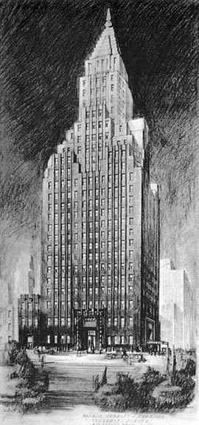
Н.К.Рерих. Эскиз 24-этажного здания «Мастер-Билдинг»

Весною 1927 года, перед выходом Рерихов из Урги в Тибетский поход, Учитель очертил План устроения нового Музея Рериха в Нью-Йорке. На самом деле всё здание будет рассматриваться как Дом Владыки (англ. Мастер-Билдинг) и будет построен и открыт осенью 1929 года. О Плане Мастер-Билдинга Учитель сказал:
«25.03.1927. Правильно думать, что только при точном расчёте можно строить дом в Америке. Трудно успеть развить все [начатые] учреждения, но нужно уметь применить все посылаемые возможности. Утверждаю явление нового Дома – Мастер-Билдинг. Нужно собрать точные данные, нужно заранее капитализировать ряд квартир на девять лет. Можно при учреждениях устроить отдохновения дом в виде буддийской молельни. Там же могут происходить учёные заседания. Утверждаю возможность кинематографа. Нужно привлечь химическую лабораторию. Нужно использовать все помещения от подземного до двадцать четвёртого этажа. Уметь надо достаточно изолировать помещения. Также нужно предусмотреть возможность женского клуба и уделить зал народов для собраний разных национальностей. Ярко будет гореть Мой Дом над рекою. Учитель предвидит, как новые стены утвердят новое общение народов».

В начале тридцатых годов, после возвращения из Тибета, Учитель устремил Рерихов к провозглашению Знамени Мира. Знамя Мира объявляет поход за свет, мир и человечность. Оно утверждает Культуру как главное средство для построения Нового Мира. Духовность и вершины нравственности объявляются главным направлением для роста сознания. В 1932 году Учитель заявил:
«...Мера политических делений исполнилась. Можно лишь признаками Культуры строить Новую Эпоху. Так Культура будет произнесена как единственная самозащита от разложения» (24.11.1932).

В начале 1929 года Учитель скажет о ведущем значении Рериха в этом общественно-культурном движении за Новый Мир: «С Фуямой явлю явление Знамени, и водрузим над Землёю [Знамя] уявленное Нашими сотрудниками» (23.04.1929).

Проект договора Пакта Рериха вместе с обращением Николая Рериха к правительствам и народам всех стран был опубликован в 1929 году на различных языках. В преамбуле Пакта говорилось о двух мотивах заключения пакта: во-первых, о «священном долге» договаривающихся сторон «содействовать моральному благополучию своих наций и развитию искусства и науки во имя общих интересов человечества», во-вторых, о том, что «учреждения, которые занимаются образованием молодёжи, искусством и наукой, представляют общую сокровищницу для всех наций мира». Иными словами, защищать Культуру нужно как таковую, а не только древние памятники и музейные раритеты.
В 1931 и 1932 годах под руководством Рериха сотрудники Музея Рериха в Нью-Йорке и его отделения и комитеты в США, Южной Америке и Европе организовали и успешно провели в Брюгге (Бельгия) Первую и Вторую международные конференции за Пакт Рериха и Знамя Мира. Третья международная конференция Пакта Рериха, проходившая в Вашингтоне в ноябре 1933 года, в которой участвовали представители 36 государств, в том числе официальные делегаты 27 государств, рекомендовала правительствам всех стран подписать Пакт Рериха. Седьмая конференция Панамериканского союза в Монтевидео (1933) единогласно приняла резолюцию о принятии Пакта Рериха. 15 апреля 1935-го в Вашингтоне Соединённые Штаты и 20 стран Латинской Америки в присутствии Президента Ф.Рузвельта подписали Пакт Рериха.

Пакт Рериха как международный договор стал первым международным документом, который был полностью посвящён защите культурных ценностей и который не содержал оговорки о военной необходимости, то есть провозглашал защиту культурного достояния саму по себе, без каких-либо причин и условий. В приветственном послании первой конференции в Брюгге Рерих писал, что «…для нас Знамя Мира является вовсе не только нужным во время войны, но, может быть, ещё более нужным каждодневно, когда без грома пушек часто совершаются такие же непоправимые ошибки против Культуры».
По поводу всемирного значения подписания в Вашингтоне Пакта Рериха Президент Ф.Рузвельт в своём радиообращении заявил: «Представляя этот Пакт для подписания всеми странами, мы стремимся к тому, чтобы его всемирное признание стало жизненно важным принципом сохранения современной цивилизации. Это соглашение имеет более глубокое значение, чем текст этого документа».
Пакт предусматривал не только конкретный юридический договор, но и весь комплекс мер по защите культурных ценностей, предложенный Н.К.Рерихом. В результате Пакт получил не только юридическое, но и философское, просветительское и эволюционное значение, поскольку отражал идею защиты культуры во многих её проявлениях. В мае 1954 года на основании Пакта Рериха была подписана Гаагская конвенция. В 1972 году ЮНЕСКО приняла Конвенцию об охране всемирного культурного и природного наследия, в которой введено обозначение «объект всемирного наследия» и впервые защита касалась не только культурного, но и природного наследия. Таким образом, сохранение ценностей культуры, цивилизации и планеты оказалось единым объектом заботы, что стало ещё одним шагом на пути к планетарному мышлению.

О более широком назначении Знамени Мира Учитель сказал при проведении Первой конференции Знамени Мира в Брюгге: «Так можно смотреть на Брюгге как на явление [Всемирной] Лиги Культуры» (24.09.1931).
И касательно более широкого назначения организованного в 1923 году в Америке первого Музея Рериха Учитель в 1925 году, перед походом Посольства Рериха в Москву и в Тибет, пояснил: «05.03.1925. Хотел бы шепнуть кому-то о новом значении музея [Рериха в Америке], ибо это место будущих договоров Америки с Россией – место Версаля».
Версальский мирный договор, подписанный в 1919 году ведущими странами после завершения Первой мировой войны, стал первым светским международным договором по установлению на планете коллективно регулируемого порядка. Имя «Версаль» стало символом глобальных договорных изменений. Согласно переданным словам Махатмы Мориа Президенту Рузвельту, искавшему нормализации отношений с Латинской Америкой, совместное подписание Пакта Рериха обеими Америками, при значительной роли в этом подписании Музея Рериха, стало тем самым первым дипломатическим шагом по нормализации отношений между США и странами Южной Америки, и в этом смысле всё это собрание для подписания, вся проделанная перед этим предварительная работа Панамериканского Союза и Госдепартамента стали Версалем и новой Лигой Наций.

Обширная деятельность Музея Рериха, равно как и легендарная фигура самого Рериха, побывавшего в Тибете и обосновавшегося затем в Гималаях, впечатляющие глубиной и новизной тексты Живой Этики, которые многие связывали с Рерихом, и, конечно, живопись Рериха, в которой впервые за историю мировой живописи столь полно отображены сюжеты и облики всех основных мировых духовных традиций и религий – всё это в первые годы тридцатых годов породило волну повсеместного возникновения «Обществ друзей Музея Рериха» или просто «Друзей Рериха», всевозможных Ассоциаций Рериха и Центров Рериха. За три дня до обоснования Рерихов в Наггаре Учитель обозначил общий план развёртывания таких ячеек от нью-йоркского Музея Рериха по всему миру:
«11.01.1929. Одобряю организовать малые круги друзей Музея в разных странах. Для начала довольно хотя бы по семи человек. Одобряю утверждение явления устава Общества Друзей, как уявлено для опоры Музея. Одобряю, чтобы в библиотеке и в других помещениях происходили заседания молодых Обществ. Одобряю, чтобы безбоязненно привлекать людей, даже неблизких по духу. Считаю, круг замкнут».
Музей Рериха виделся как средоточие всевозможных начинаний, что включало бы в орбиту его культурной деятельности максимальное число участников и организаций:
«19.03.1929. Подумайте, сколько экспедиций, раскопок и книг народится вокруг этой мысли. Брат Рако[т]ци давно заботится об этом. Отдел Шамбалы и Махатм пусть будет впервые показан. Даже все доисторические верования будут даны. Ассирия, Египет, Майи, самые страшные маски Полинезии будут свидетельствовать о зарождении мысли. Туман мышления о религиях можно очистить взрывом.
– Этот Музей более чем художественный? – Да.
– Для масс, для наглядного изучения? – Да, можно ожидать семени от посева мысли. Ведь Христос и Будда и Майтрейя будут показаны в лучшем виде. И Матерь Мира будет как Столб тысячелетий! Прошлое и будущее соприкасаются как венок подвига. Зачем для манифестаций нужна смерть! В Моём Решении будет жизнь. Но не осложняйте спорами. (Е.И.: Святослав был против включения отдела Шамбалы, считая, что нельзя такое священное понятие выставить на обсуждение толп). Мы заняты сборами средств. Мысль можем дать из Нашего Музея. Ведь терафим Музея Религий давно существует. Так же как и терафим Города Знания».
«04.02.1929. Построение Дома Моего [в Америке] сулит взрыв внимания. Трудности ложатся как камни основания. Урусвати слышала, как правительственные круги будут вовлечены в действие. Очень необычное событие совершается. Учитель первый раз после долгих веков получает Дом в самой оживлённой стране. Не решались люди на такие размеры».
Мастер Билдинг виделся Учителем как Твердыня Белого Братства в стане Врага: «Помните, что Чёрная Ложа в Нью-Йорке, и твердыня Наша там же, где битва» (13.02.1931); «Сейчас атмосфера Нью-Йорка наиболее заражённая, ибо сюда перенесли тёмные центр. Он думает победить, но конец за Нами» (24.11.1922).
В день открытия Музея Учитель произнёс поздравительные слова:
«17.10.1929. Когда в срок исполнения Завета Владык Мы являли зов, тогда откликнулось сердце Урусвати, тогда воин Фуяма взял меч в руки. Подвиг утвердился на вашем пути. Я, Майтрейя, говорю – несёшь знамя сердца Владык огненно, Урусвати. Несёт Фуяма меч высокий. Я, Майтрейя, говорю – много утверждено, много битв победных. В час явления Новых Врат скажу тебе, Моя родная Урусвати, – светом духа, огнём сердца, ты открыла преддверие сознания Нашей Башни. Мудрость Фуямы открыла преддверие ступени. Я, Майтрейя, скажу – утверждено победное действие. Урусвати, Урусвати, Урусвати, являю клич сердца. Будем творить вместе.
<…> Теперь пошлём мысль пространству – Майтрейя над Домом. Тара Красоты над Домом! Дух Тары зажжёт сердца. Теперь воину Фуяме победу. Теперь Кругу [победу]... Благие посылки принесут радость. Космический Магнит творит».

Объединение просвещения, культуры и искусства с идеями Живой Этики и идеями защиты культуры, включение в это всемирное движение под Знаменем Мира вообще всех созвучных сил и всех светлых союзников Рериховского движения было названо Учителем Всемирной Лигой Культуры.
Идея Всемирной Лиги Культуры, объявленная Учителем за 14 лет до учреждения ООН и ЮНЕСКО, заключалась в широком культурно-духовном возрождении. Владыка указывал на начальном этапе возникновения этого движения использовать любые естественные подспорья и помощь:
«Пусть все Наши Учреждения и Общества сохраняются и развиваются, но поверх их пусть входит в жизнь Всемирная Лига Культуры. Пусть все члены Наших Учреждений будут вместе с тем и членами Всемирной Лиги Культуры. <...> Пусть никто не считает это движение неновым, оно будет порогом Нового Мира» (24.12.1931).
«Поймите Лигу Культуры как конгломерат всевозможных организаций, от духовных до кооперативов //промышленных учреждений// – все могут поместиться под куполом Культуры. Потому не нужно опасаться, если будут примыкать неожиданные организации» (27.12.1931).
«Музей [Рериха] и Школа [искусств] не могут вместить средства для [масштабных] народных движений. Лига Культуры есть неограниченное вместилище, потому наставляю, чтобы Лига Культуры вмещала самые разнообразные Учреждения, как Мировой Кооператив.
– Владыка, но какая трудная задача для наших американских сотрудников? – Они пусть сложат крошечную ячейку, но не напрасно посылаю Фуяму по всему свету для объединения самых различных Учреждений. Нужно начать от Глав Государств и не отворачиваться от промышленных Учреждений. Таким образом, все уже приготовленные сознания найдут возможность приложения» (13.10.1932).
«– Правильно ли я вижу, что Лига Наций //довоенный аналог ООН// сменится Лигою Культуры под Знаменем Мира? – Да, именно!» (28.05.1931).

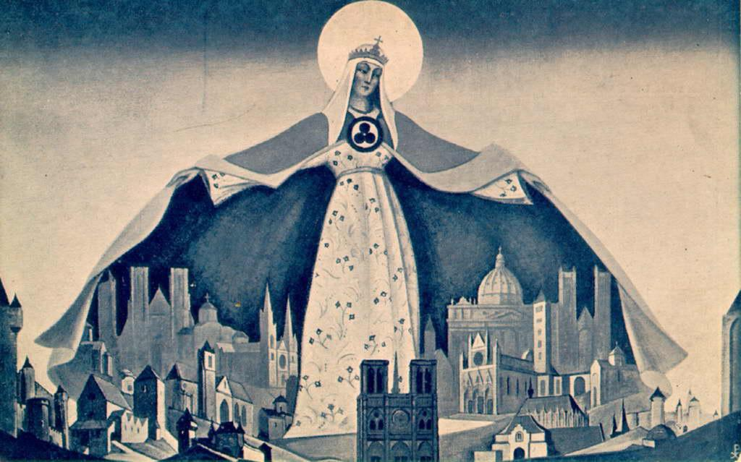
Н.К.Рерих. «Мадонна Защитница (Святая Покровительница)», 1933

4. Американский план

4.1. Мост на Президента Рузвельта (1933 – 1935)

Для вывода всего Американского плана на новый уровень важнейшей задачей стало построение Моста между Махатмами и Президентом Соединённых Штатов Америки. Ещё в июле 1933 года, после ряда предпринятых американскими сотрудниками действий на сближение, о Президенте Франклине Рузвельте в Беседах говорилось: «06.07.1933. Не забудем, что первое историческое событие уже совершилось! Глава Государства ждёт и действительно хочет иметь Совет [Белого Братства]. Так напитываем пространство. Помолчим и пошлём мысль ему. Мысль союза с Фуямой //Рерихом//»; «09.07.1933. …Он //Рузвельт// уже ждёт Фуяму».

Если попытаться очертить несколькими штрихами достаточно сложный, многомерный Мировой План Махатм в части Рерихов, то о 30-х годах можно сказать следующее. Двое американских сотрудников Рерихов – Франсис Грант и недавно привлечённый к сотрудничеству министр сельского хозяйства Генри Уоллес, а также остальные участники американского Круга сотрудников Рерихов, должны были осуществить совместно с Белым Домом и Правительством США целый ряд ключевых мероприятий. Базовое поручение предусматривало организацию в США заключительной, Третьей международной конференции и подписание в Нью-Йорке или в Вашингтоне международного Пакта Мира (Пакта Рериха). Успех этого задания при сложных отношениях между Соединёнными Штатами и латиноамериканскими странами, составившими основу стран-подписантов Пакта, целиком зависел от поддержки со стороны Президента США Франклина Рузвельта. Поэтому вторым уровнем поручения было заинтересовать самого Президента Рузвельта именем Рериха и его миротворческими идеями, организовать на достойном для Посла Махатм уровне встречу между Рузвельтом и Рерихом.
Кроме принятия Пакта Рериха наивысшей целью было привлечь Рузвельта, как и Генри Уоллеса, к сотрудничеству с Махатмами, к тому, чтобы Президент последовал Советам Махатм.
В рамках выстраивания отношений между Рузвельтом и Рерихом, а также в порядке обозначения ближайшего приоритета Восточного и Азиатского регионов в этом сотрудничестве, Генри Уоллесу и Франсис Грант было поручено организовать от Правительства США Маньчжурскую экспедицию Рериха. Экспедиция предполагала посещение Рерихом Японии, Китая и длительную работу на оккупированных Японией территориях, находившихся у границ СССР.
Из-за неуверенных действий и страхов у Уоллеса и Франсис Грант, не сумевших представить имя Рериха перед Президентом на должной высоте, было принято решение отказаться от организации встречи между Рерихом и Рузвельтом. А экспедиция в Маньчжурию Уоллесом была подготовлена совсем провально: он не обеспечил закрепление статуса Рериха в этой правительственной экспедиции как руководителя, в том числе как поддерживаемого на высшем государственном уровне – со стороны Уоллеса и Президента. Впоследствии данная неопределённость привела сначала к конфликту между Рерихом и ведущими сотрудниками экспедиции, включёнными Госдепартаментом США, а затем и к прямому противодействию Рериху со стороны этих сотрудников и самого Госдепартамента.

После несостоявшейся встречи Рериха и Рузвельта важнейшим поручением для министра Уоллеса и Франсис Грант стало – донести до Президента Весть об Урусвати как о доверенной представительнице Махатм. Но для такого разговора с Президентом Уоллес и Грант оказались неспособны. Они не понимали, что ключом к Рузвельту является лишь Урусвати, несмотря на то, что им об этом говорилось неоднократно.
Уоллесу было дано понять, что сотрудничество с Махатмами открывает перед ним возможность в будущем занять пост Президента США. Впоследствии, когда он стал вице-президентом при Рузвельте, данная его мечта оказалась достаточно близкой к осуществлению. Сотрудничество с Рерихом, Пакт Мира, идеи Всемирной Лиги Культуры, президентом которой был объявлен Рерих, демонстрировали большие перспективы. Всё это стремительное возвышение Рериха было вполне созвучно собственным амбициозным устремлениям Уоллеса и Грант. Тогда как Урусвати в их глазах оставалась не более чем «женою профессора Рериха», она находилась далеко в горах Гималаев, за пределами, с их точки зрения, больших дел реального мира. Понимание высокого значения женщины, в том числе и при решении государственных вопросов, ещё только входило в общественную и политическую жизнь. Так, равное с мужчинами избирательное право женщины в США получили лишь в 1920 году (в Англии – в 1928-м, во Франции полноправное участие женщин в выборах произошло в 1945 году, в Швейцарии – в 1971-м).
В результате несостоятельности Уоллеса и Франсис Грант, представлявших линию Н.К.Рериха (они видели исключительно Рериха главой всех начинаний и представителем Махатм), Учитель поручил найти выход на Президента и подготовить его к контакту – теперь уже с Урусвати – другим американским сотрудникам Рерихов: Луису Хоршу и Элеоноре Лихтман. Они были названы Учителем станом Урусвати. К этому же стану Урусвати – уранитам – по внутреннему созвучию и по прошлым, неоднократным совместным с Урусвати воплощениям принадлежал также и Президент Рузвельт.

Из записей Бесед с Учителем вырисовывается ключевое значение Урусвати в установлении Моста на Рузвельта и её незаменимая роль вообще в устроении подписания Пакта Рериха, включая сохранение в названии Пакта имени Рериха:
«02-03.04.1934. //Беседа Учителя с Урусвати во время нахождения Рериха в США//. Конечно, лишь себе Америка поможет явлением принятия Нашей Миссии. Наш Посол //Рерих// несёт спасенье Миру, но нужно понять. Из рук твоих, родная Урусвати, много было получено [в Америке], сердце твоё зажгло много вех. Так будем помнить Урусвати. <…> Родная Урусвати правильно сказала, что не знали [Грант и Уоллес], как вовремя передать весть [о Махатмах и их После]. Близорукость и теплота [а не пламенность] не могут зажечь [Президента]. Ведь родная Свати очень насытила Рузвельта, и была возможность пути лёгкого! Мы всё дали вовремя! И Урусвати так огненно писала о вести вовремя. Конечно, Галахад //Уоллес// неправильно думает, что враги Наших дел обрушились на него. Скажем – его недруги помешали Нам, но Мы ему помогли. Конечно, он помог себе, примкнув к Нашему Знамени. Но Мы ожидаем действий. Так родная Свати поможет Мне во всех приготовлениях в Нашем плане. Уоллес должен хранить неистощимую благодарность к Послу и к Свати, которая подняла огненно его. Так ты, Свати, огненно направляешь, огненно утверждая Мою Волю. <…> Так, родная Свати, Мы идём вместе. Мои думы о тебе. Нужно действовать. Мы найдём другой путь. Окружаю тебя Лучами... О другом пути [не через Уоллеса и Грант] не пиши [сейчас в Америку], но у Нас путь [этот] явлен...
– Владыка, как бедному Фуяме тяжко!! – Не легко, но Мои Лучи с ним».
«15.05.1934. //После отъезда Рериха из Америки//. Конечно, недостойно поступили в Вашингтоне. Жаль, что не уведомили родную Свати, ибо потрудилась больше всех. Страх [Уоллеса], сомнения и боязнь своих маленьких сослуживцев открыли врата врагу. Можно написать, что Галахад не должен считать себя спасителем Плана [устроив экспедицию]. Много энергий приходится тратить. Конечно, главное зерно было заложено тобою, ибо твоя огненная энергия помогла сдвинуть».
«03.06.1934. ...Нужно было передать Весть, именно, как устремляла Моя сокровенная Урусвати. У Меня есть целая книга, в которой разработан весь лёгкий путь вместе с зовом родной Свати. Именно вместе, так нужно мыслить о великой Вести. Невозможно было обойти Знамя Наше, ибо если бы слова были мощны о Знамени и о После, то Послание твоё //о недопустимости признания Соединёнными Штатами Советского Союза до встречи Рузвельта с Рерихом// было бы понято и принято, безбожники не были признаны и Посол был бы именно Габриэлем. Так нужно было действовать. Предвидение утвердило много чудесных возможностей. Так ты, родная Свати, являешься единственным Историческим Вестником в этом рекорде. Целых 306 дней имел в распоряжении [Уоллес], но закрыл даже теперь сурдинку. Так только Моя Свати есть Огненная вестница, другие лишь передатчики».

Таким образом, ещё 2 апреля, за три недели до отъезда Рериха из Америки, Учитель сказал об упущенной американскими сотрудниками возможности – явить Рузвельту грандиозность идеи Знамени Мира и миссии Рериха как Посланца Махатм. Как сказано было 3 июня, осуществление такого Плана вхождения Махатм во взаимодействие с Рузвельтом было возможно только при условии, чтобы наряду и наравне с Рерихом, или, как сказано, – «вместе», была привлечена Урусвати. 3 апреля Учитель сказал о существовании другого пути – теперь уже самостоятельного выхода Урусвати на Рузвельта и теперь уже без Уоллеса и Грант. Осенью Учитель пояснил, почему без Урусвати Мост не мог состояться, почему не произошло замыкания кармического тока между Рерихом и Рузвельтом. Причина заключалась в их несозвучии (астрологическом, кармическом и пр.), поэтому подобное препятствие при построении Моста на Рузвельта можно было преодолеть исключительно благодаря участию Урусвати: «– Иногда мне кажется, что, видя по аурам Н.К. и Юрия их отчуждённость от Рузвельта, Вы не настаивали, имея иной план действия через меня. – Сокровенная Свати, ты чуешь правильно, ты всегда чуешь Моё Сердце» (07.10.1934).

28 апреля Рерих отбыл из США на Восток, так и не встретившись с Рузвельтом.
«21.08.1934. Теперь о той огненной вибрации, которую родная Свати послала [Ф.Рузвельту]… Уже более года, как твои лучи касаются его Чаши. <…> Так запомним, что именно родная Свати была [в Америке] вестницей [Махатм], и весь План [по Америке и Знамени Мира] мог утвердиться [лишь] твоей вибрацией. Сама жизнь так утвердила. Так утверждение Моей благодарности и похвала идёт тебе. В огненном строительстве научимся ценить огненные труды. Кто не умеет их ценить, того Мы обязаны научить.
– Владыка, Вы так возвеличиваете меня! – Не возвеличиваю, но говорю истину – да – да – да! Запомним. Так огненные послания Моей Свати Мне помогают строить. <…>
Теперь конфиденциально только вам //Урусвати и Ояне//. Родная, тебе, возможно, придётся написать Диоклетиану //Рузвельту//. Держи эту мысль в сознании.
– Да, с самого начала мне так хотелось коснуться его! – Конечно, ты бы преуспела, и была у Меня мысль, чтобы ты коснулась. Карма твоя так насыщена магнитом сердца. Когда Я желал твоего касания, по аурам Я прочёл и должен был переменить [план]. Если бы огненно понимали великий облик жены, то путь был бы лёгок! Так твои вибрации приносят лишь благо и преуспеяние. Так [другими] слагаются трудности».

«22.09.1934. – Владыка, что Фуяма и Удрая? – Они охранены //Маньчжурская экспедиция Н.К. и Ю.Н. Рерихов//. Но Мне нужна твоя твёрдость. Но приучай [сотрудников] брать твои указания. <…> Если бы ты была в Америке, то позорная экспедиция наладилась бы иначе, ибо ведь вина в малодушии //Франсис Грант и Уоллеса//. Можно было явить гораздо больше твёрдости. Потому Мне нужна твоя воля. Именно ты, с тобою и в тебе. Мы вместе, только вместе. Есть лишь единое спасение – ты!».

В начале октября 1934 года новые Указания:
«Конечно, нужно будет дать Огненный Облик родной Свати Рузвельту. Лучше всего это сделает Логван //Хорш//. Всё удаётся чудесно. Пусть завтра Ояна //Элеонора Лихтман// напишет только Логвану, что Я имею великое поручение для него передать весть огненную Наместницы //Урусвати//. Пусть держит это поручение в тайне и сердце. Ручаюсь. Пусть ищет пути увидеть Рузвельта одного.
– Может быть, через мать Президента? – Можно, самый лучший источник подхода. Счастье придёт из твоих рук. Ручаюсь за победу. Логван горячо любит Тару //Урусвати// и скажет огненно. Он предан Свати» (02.10.1934).

На мать Президента Учитель указывал ещё 28 января 1934: «Не следует стремиться видеть самого Рузвельта, но следует говорить с его матерью».

Напряжение вокруг американских событий к осени 1934 года достигло наивысшей степени. По указанию Учителя Урусвати в письме, которое можно назвать криком её души, вынуждена была прибегнуть к крайнему средству – прямо напомнить американским сотрудникам о своих правах на главенство и потребовать прекратить распри и трения между двумя соперничающими группировками, потребовать неуклонно исполнять указания Владыки, дающиеся через неё:
«Модра и Радна, умоляю Вас понять всю грозность, всю опасность переживаемого времени. Обязанность моя – указывать на все проступки и очищать сознание, ибо [как сказано Владыкой] “если Ф[уяма] – фокус для внешних действий, то Ур[усвати] – пружина всех дел. И вся победа придёт лишь из рук Ур[усвати]”. Да, родные, я остро чувствую это, что победа со мною; кто против, тот осуждён на неудачу. Моя кармическая связь с Вл[адыкой] тянется на протяжении тысячелетий, а сами Вы знаете, что лишь Кармою держится весь Мир. Потому, родные, не сетуйте на мою суровость, ибо сердце моё жаждет видеть Вас возродившимися, и не на словах и в письмах, но проявляющими своё устремление в действиях каждого дня. Нельзя писать об осознании своей вины и тут же продолжать идти прежним путём полумер. Модр[а], все неудачи от полумер. Каждый деятель должен понять, что нельзя строить полумерами. Пусть Друг //Уоллес// твёрдо стоит на охране имени [Рериха]. Истинно, только этим именем он устоит. Только с этим именем Щит всей Иерархии Света. Грозно время, пусть поймёт! Всё сделанное им для имени воздастся ему стократно. Но о Вести пусть больше [с Рузвельтом] не говорит. Пусть лишь утверждает мудрость и исключительную дружественность и заботу П[осланца] //Рериха// о стране //Америке//.
Зиночка, надеюсь, будет принимать советы, идущие от Логв[ана]. Этим многое облегчится. Как в военное время, нужно явить единство действий, признав водительство, указанное Самим Вл[адыкой]. Всё в Руках Вл[адыки]. Он и назначает водителя. Так, поймём, что всё делается для обоюдного блага. Спасать нужно дела, преступно каждое разъединение. Модр[а] и Радн[а], услышьте мой призыв, не оттолкните сердце, так любящее Вас и стремящееся каждому дать всё самое лучшее. <…>
…Ещё и ещё раз повторяю: нужно одуматься. Я поддерживала и ободряла дух каждого, но будем справедливы и посмотрим, каков был результат в некоторых случаях этого ободрения? Ободрение явилось лишь утверждением самости и обособленности и отказом от сотрудничества. Истинно, лишь большой дух может восходить одобрением. Похвала духу, не изжившему самость, пагубна.
Потому, поняв грозность предупреждения, данного Вел[иким] Вл[адыкой], забудем сладкие и пустые слова, но, применив честность и мужество, с удвоенными усилиями начнём взбираться на крутизну по кратчайшей тропе. Родные мои, чуйте скорбь духа моего!! Но какая радость может быть впереди, когда тяжкие времена пройдут и духу будет предоставлена возможность широкого строительства. Но для широкого строительства нужно обуздать, нужно изжить самость. Новый Мир не может строиться духом самости. Отбор должен быть произведён. Любимые, услышьте мой призыв последнего часа!
Шлю всё устремление духа к пробуждению лучших энергий в Ваших сердцах…» (Е.И. 10.10.1934).
Этим же днём, 10 октября 1934 года, Урусвати написала первое письмо Рузвельту, которое будет передано ему через Хорша (Логвана). Учитель за день перед этим скажет об обоих письмах – американским сотрудникам и Президенту: «…Родная, Я одобряю все твои мысли в письме, явленном в Америку. Письмо Рузвельту запечатайте и положите в отдельный конверт, затем пошлите копию Логвану. Охраним явление. Письмо Рузвельту утверждаю, оно насыщено» (09.10.1934).

Письмо Президенту Рузвельту начиналось пламенным обращением Урусвати:
«Пишу Вам с Высот Гималаев и в грозный час, когда весь Мир стоит у преддверия Переустройства и судьбы многих стран взвешиваются на Космических Весах. Пишу и предлагаю Вам Высокую Помощь. Помощь из того Источника, который с незапамятных времён стоит на несменном Дозоре, наблюдая и вправляя в спасительное русло течение мировых событий.
История всех времён, всех народов хранит свидетельства такой Помощи, сокрытой от широкой гласности и обычно приходившей в поворотные пункты истории стран. Принятие или уклонение от неё неизменно сопровождались соответственным расцветом или паданием страны. Помощь эта в виде предупреждений или советов проявлялась в самых неожиданных и разнообразных аспектах. <…>» (Е.И. – Ф.Рузвельту 10.10.1934).

7 ноября 1934 года, согласно датировке записей в дневнике Хорша по нью-йоркскому времени, Хорш встретился с Рузвельтом у матери Президента и передал ему лично Весть об Урусвати и Махатмах, а также это первое письмо от Урусвати. Учитель 8 ноября (по времени в Индии) скажет о произошедшей передаче, вновь и вновь укрепляя Урусвати в её миссии:
«Конечно, Шамбалы Владыка утвердил Наместницу и требовал принятия от всех великого Завета. Гораздо больше непроизносимых и глубоких причин этого Веления. Когда Я дал этот щит в руки тебе, Моя Свати, значит, это Веление должно быть [всеми] священно оберегаемо. Каждый Наместник Шамбалы должен утверждать величие назначения. Владыка Шамбалы говорит в великий день 8-го ноября, ибо ноябрь имеет особые насыщения пространственные. Потому Я так прошу о бережности, ибо нити и мосты прокладываются великие. Пространственное напряжение велико, ибо время самых великих надвигающихся событий. Да, родная, твоя рука решит многое со Мною. Пусть не мешают, пусть не мешают, пусть не мешают. Шамбалы Владыка говорит и утверждает. Мне нужна твоя помощь. Мне нужно твоё водительство. Мне нужно твоё огненное сердце. Мне нужна твоя мощь и радость. Ибо когда Ноша особенно непомерна, Нам нужна особенно радость. Время сейчас очень грозное, и сердце чует все надвигающиеся сражения. Едины в духе Мы, единые сердцем. Мы победим. Говорю, велико напряжение, пусть не мешают новым мостам. Идут новые возможности Логвану, идёт удача, да, да, да! Пусть не мешают. Говорю, идёт удача. Сокровенная жена, ты и Я, да, да, да! Так завещано, так Мы завершаем. Окружаю тебя всею любовью. Я говорю» (08.11.1934).

И ещё раз о дне разговора с Рузвельтом и о новом послании Президенту:
«Да, да, да, самая великая победа, самое великое знамение. Я так огненно берёг это великое явление. <…> Этот мост есть великая победа. Этот канал есть мощный мост. Так, родная, ты напишешь, что, несмотря на оппозицию, страна не знала более любимого Президента. Его слава будет расти в сердцах народа, ибо так заповедано. А затем скажи о готовящихся намерениях вовлечь страну в войну. Я скажу, когда придёт время. Очень прошу дать Мне сказать, потом можно спрашивать... Попытки будут с двух сторон. Одна попытка будет сделана провокацией Японии; другая попытка – подстрекательством Англии на почве охраны Китая. Даже если народное мнение [в США] будет за войну, нельзя поддаться, ибо стране //США// предстоит переустройство, которое поставит её на высоту. Нужно зорко следить за этими попытками, ибо натиск нужно будет преодолеть. Страна не должна разоружаться. Наоборот, пусть чувствуют мощь. Но даже если народ против этого вооружения, пусть [Президент] не поддаётся, ибо мощного Властелина никто не тронет. Потом укажи на кажущуюся власть Англии, которую можно назвать Кузенами. Уходящее государство //Англия//, которое, кроме зависти и ненависти, не питает иных чувств к стране //к США//. Над Японией много злых знаков. Явление Космических пертурбаций пошатнёт силу её. Но нужно зорко следить за попытками, которые утвердятся вызовами войны. Так пусть мощно оградится от схватки. Но нужно его привести к этой мысли этим путём. Так нужно, чтобы его окружающие не распространяли слухов об его недружелюбии к Японии, ибо часто они выдают своё мнение за его слова. Так этот насущный вопрос идёт в первую очередь. Затем скажи, что средним Штатам грозят недороды, потому полезно запастись зерном и засеять части на севере и востоке; особенно может пострадать пшеница. Так для первого Послания довольно. Мы посылаем ему мускус для принятия, когда чувствует усталость. Сокровенная Свати, твоё сердце знает Мою Волю, и как огненно передашь Слова. Рузвельт очень ждёт и будет гореть сердцем при получении твоих посланий. Логван достойно и огненно передал Весть. Образ твой живёт в сердце его. Твой образ живёт в Белом Доме. Явим радость получению Вести» (10.11.1934).

С первой же встречи существовала договорённость о том, что вопросы Президент будет задавать устно. Хорш фиксировал их на бумаге и отсылал телеграммами в Индию. После возвращения Ояны из Наггара в Америку (март 1935) подобных телеграмм больше не должно было быть, а Ояна должна была вскоре вновь поехать в Наггар и отвезти вопросы Президента.
На поступившие первые вопросы от Рузвельта Урусвати направила 15 ноября 1934 года второе своё письмо. Оно содержало советы Учителя, сказанные для Рузвельта в Беседе от 10 ноября (приводилось выше).
Во время подготовки этого второго письма Учитель сказал:
«Да, родная Свати, утверждаю твоё послание к Рузвельту. Наше послание даст ему ключ к решению многих проблем. Так твои огненные слова откликнутся в его сердце. Так прокладывается Новый Мост. Такое важное и творческое время. Можно послать в четверг. Явление цементирования пространства происходит мощно. Так Мы творим вместе. Много чудесных явлений перед Нами» (13.11.1934).

«18.11.1934. Пошлём добрые мысли Рузвельту. Полезно думать о Рузвельте хорошо, так мост прокладывается, так утверждается связь пространственная, и ценные нити укрепляются. Я вижу время, родная Свати, когда ты должна будешь утверждать свою волю поверх окружающих своих. Придёт время, когда твой голос должен будет сказать Веление Владыки Шамбалы.
– Но, Владыка, Вы знаете, как будет это принято. – Я знаю и скорблю, но придёт время, когда пожалеют за безумие отрицания. Придёт очень серьёзное время. Так нужно держаться на Лотосе. И это пройдёт. Явим спокойствие этому времени. <...> Так, родная, пусть помнят, что ты – Моя Наместница. Пусть воля твоя утвердится. Я окружаю тебя, родная, всеми огнями сердца».

«20.12.1934. – Да, какая мощь и какое благо получится, когда во главе двух великих стран будут стоять такие представители, как Фуяма и Рузвельт? – Не забудем Властительницу. Это нужно запомнить, ибо всё будущее насыщено твоим огнём – да – да – да! Этот великий Мост [к Рузвельту] мог сложиться лишь через тебя и твоих верных».

На заданные после второго письма новые вопросы Рузвельта Урусвати ответила третьим письмом, написанным ею 27 декабря 1934-го. В нём говорилось о ближайшем мироустроении и об отношениях между ключевыми странами. Завершалось письмо пламенным воззванием Урусвати:
«Для сердца, горящего истинной любовью к своей Родине, для сознания, не отравленного никакими предубеждениями, для сознания, не страшащегося широких горизонтов, Ответ всегда готов.
Угрожающие знаки мирового разрушения будут покрыты Строительством Света, и на мощном фундаменте мужества Вашего огненного Сердца и великого Доверия Руке Ведущей, которая руководит судьбами Мира, будет построена величайшая из Эпох. Так Сужденное будет исполнено!
Мне радостно писать Вам это, радостно верить Вашему Сердцу» (Е.И. – Ф.Рузвельту 27.12.1934).

О значении, которое придавал Великий Владыка Мосту на Президента Рузвельта видно на примере нескольких нижеприводимых Бесед. В них, в частности, упоминается четвёртое и последнее доверительное письмо Рузвельту от Урусвати, которое будет датировано 4 февраля 1935 года – днём отъезда Ояны из Наггара в Америку. Это то заключительное письмо, в котором будет сказано о большом будущем России:

«22.01.1935. Так, родная, Я огненно одобряю твоё послание к Рузвельту. Мы его прочтём вместе, в четверг Мы прочтём ещё раз. Скажу ещё о подвижках, что только мощь проложенного Моста может продвинуть явление во вражеской громаде. Истинно, только благоволение Рузвельта разрешило это явление нагромождения искажения около Имени Пакта. Именно через твои руки пришла победа. Правильно отметили, как Я требовал содержания телеграмм. Именно, Кислый //госсекретарь Корделл Холл// испугался, и Рузвельт приказал. Так Я знаю, кому дать лавры победы.
– Вам, Владыка! – И тебе, ибо невозможно было бы действовать лишь через Никодима //Уоллеса// и Модру без этого огненного насыщения. Потому будем очень подчёркивать эту ещё неведомую помощь. Также Мы продолжим давать Музею [Рериха в Нью-Йорке] должное место в движении Пакта, ибо [новая] Лига Наций будет именно в Музее, ибо Музей начал это движение, и Музей должен занимать достойное Место, ибо Музей положил мощную основу и собрал первую Лигу Наций во имя Нашего Знамени. Потому нужно, нужно очень следить, чтобы не умаляли Наш Дом.
Так Мы будем укреплять Нашу Башню, ибо великие возможности идут именно к Музею. Потому Мы будем всячески украшать явленный доспех Нашего Дома. Так Миссия, которая дана Нашему Дому, конечно, превышает роль других Учреждений. Так, если для канцелярии нужны меры Пан-Американского Союза, то Наш Музей и Постоянный комитет [Пакта] остаются главными инициаторами того Мирового движения, ибо иначе имя Пакта //Пакт Рериха// не войдёт действенно в жизнь. Иначе вся великая работа по Охранению Культурных ценностей будет приписана Пан-Американскому Союзу. Ведь этот Комитет состоялся под Моим Лучом, но нужно запомнить, что Комитет сохраняет как бы до сих пор общение со всеми странами и послами. Ведь имя Пакта //Пакт Рериха// вошло в жизнь лишь через Комитет Пакта, и Постоянный Комитет заложил мощный фундамент. Очень и очень прошу уследить, чтобы чужие руки не забрали власть и не заглушили Имени. Всё разовьётся прекрасно, но пусть некоторые члены [американского] Круга поймут всё значение, данное Моим решениям. Может быть непоправимый вред, если не уследить за этим движением. Так, родная жена, прошу тебя и твоих близких следить, чтобы не разрушилось великое задание. Будем следить. Так будем иметь в виду, что Пан-Американский Союз является официальной канцелярией и может также собирать подписи, но Наш Комитет есть главный инициатор and remains in full viguor and power [англ.: и останется в законной силе]. Так, родная Свати, будем охранять Наши Права. Можно лишь намекнуть и дописать в следующем письме [к Рузвельту] подробности с Ояной. Больше всех это нужно будет растолковать Модре. Тоже Галахаду Ояна передаст это от тебя.
– Может быть, мне написать письмо ему? – Можно, конечно, ибо лишь Наше Имя явит Щит. Захвата [идеи и инициативы со стороны Пан-Американского Союза] нельзя допустить, а это неминуемо, если не препятствовать. Когда Ояна свезёт твою волю, то многое утвердится. Так если будете посылать телеграмму, то ты вставишь о Комитете [Пакта Рериха]. Так и это утверждение //утверждение имени Рериха// придёт через твои руки. Знаю и вижу недомыслие. Так лучше не подымать вопроса сегодня, но завтра составь телеграмму, пусть все присутствуют, и дело такое важное. Так будем творить огненно вместе. Рузвельт даст тебе много радости, но пусть не мешают».
«27.01.1935. Так пошлём мысли Рузвельту. Так, сокровенная Свати, два Наших Указа уже вошли в жизнь. Сколько затруднений и осложнений страна избежит, когда явление утвердится и можно будет спокойно смотреть на происходящее. Сложное время приблизилось для Японии и Китая, но Мы знаем, что именно среди трудных переустройств можно напрячь строительство. Так и в этом осложнении можно видеть великие возможности. Так явленное Рузвельту очень устремило его думы, при устремлении к тебе он утвердит своё сознание. Также с Пан-Американским Союзом [в деле объединения обеих Америк] столько великого ему предстоит.
– Владыка, не лучше ли в письме заменить [для безопасности слово] Сибирь Монголией? – Лучше заменить Сердцем Азии. Так Бирбал вспоминает, как мудрая Джодбай направляла его в государственных задачах. Да, да, да, Я вижу победу. Эти дни были страшно напряжёнными для Рузвельта, ибо провокация Японии есть прямой вызов. Сбывается именно то, на что Мы указывали [в предыдущих письмах Рузвельту]. Тогда Японии была дана возможность, но Америка продвинется скорее, ибо дух Рузвельта много чует. Рузвельт должен будет теперь отстаивать мощь решения. Твоя огненная весть пойдёт независимо от последующих [его] вопросов. Я всё предусмотрю, и не нужно беспокоиться. Сердце Диоклетиана очень тянется к тебе. Столько срочных и сложных дел у Правителя Страны. Истинно, чудо, как он принял духовное водительство без всякой к нему подготовки. Это великое достижение. Ведь он раньше ничего не знал о Белом Братстве, но духом он чуял и ждал помощи, но он не знал, что существует Белое Братство. Так, родная Свати, магнит твоего сердца притянул его. Существует сила сердца, которая пробуждает старые накопления при известном напряжении Луча. Так, родная Свати, Мы прокладываем мощный Мост».

Урусвати о России в том заключительном, четвёртом письме Рузвельту тезисно передавала сказанное Владыкой:
«“Но глаз Президента должен обратиться на Восток. Говоря о Востоке, Мы имеем в виду тоже и Россию. В том направлении Президент должен иметь пока выжидательную позицию, ибо произойдут перемены”.
“Так, Строительство нужно понять как Объединение стран на Дальнем Востоке, и в этом объединении восточных народов Президенту суждено принять великое участие. В то время, когда алчные народы будут рассчитывать на мощь пушек, на Востоке будет создаваться Великая Держава. Начинание это принесёт то равновесие, которое необходимо для созидания великого Будущего”.
“Америка давно связана с Азией. Древние узы были усилены благоприятными сочетаниями Светил. То, что указано Космическими Законами, должно быть создано. Никто не должен препятствовать курсу, указанному Светилами, или задерживать его. Так, каждый должен понять, что народам, занимающим большую часть Азии, предназначено ответить на дружбу Америки. Президент может воспринять Совет счастья. Пусть силы Президента будут применены к упрочению ситуации. Твёрдой рукой Президент может направить в назначенный срок свой народ к Союзу, который даст равновесие Миру. Можно применять малые меры, но большие должны быть осознаны. Мы шлём Послание, которое укрепит волю Президента и приведёт её в соответствие с лучами Светил. Народы Америки должны войти в Новую Эпоху. Так называемая Россия является равнобалансом Америки, и только при такой конструкции мир во всём Мире станет решённой проблемой. Но отрицание высочайших принципов не может служить защитой”.
“Итак, наступило время реконструкции Востока, и пусть друзья Востока будут в Америке. <…> Потому пусть культурное строительство начинается в сердце Азии”» (Е.И. – Ф.Д.Рузвельту 04.02.1935).

Владыка указал на причины, которые могли позволить лишь Урусвати и связанным с нею людям привести к достигнутому результату:
«30.12.1934. И если можно действовать на расстоянии мысленно, то мощь сердца несравнима, ибо сердце может разбудить все спящие энергии, воспоминания и накопления прошлого. Так нужно понять ту мощь сердца как выявление Мира Огненного.
Теперь другое. Потому, родная Свати, мощь твоего сердца могла разбудить энергии в сердце Рузвельта. Этот закон непреложен, и никто не мог тебя заменить. Контакт [с Белым Братством] должен был произойти именно через тебя – так, родная, запомним это. Он взял твои Послания так, как Мы желали. Такой контакт бывает очень редко в истории народов. Ояна покажет ему, ибо он очень тянется к тебе (порт[рет Е.И.] с аурой). Так Мы будем оберегать этот мощный Мост. Теперь Я очень советую не писать в Америку явление о сроке трёх месяцев, ибо нужно будет очень беречь явления твоих посланий, ибо кроме Логвана и Порумы никто не должен знать. Могу ручаться за твоих близких, но аура [разногласий американского] Круга [теперь] непригодна для этого важного события. <…> Ты посылаешь Ояну [в Америку] вестником, ей нужно обеспечить полное [их] невмешательство. Но можно намекнуть на самоотверженность духа, не идущего на компромисс. Ведь ты строила и строишь с твоими верными воинами. Рузвельт будет одним из них. Главное, пусть не мешают и не вторгаются.
– Мне грустно утверждать разделение Круга. – Возьми это просто, ибо в основании [американского Круга] никогда не было спаянности, ибо спаянность была лишь там, где сердца огненно объединялись вокруг твоего фокуса. Другая спайка была насильная, ибо старые привычки не могут обновить дух. Трудно было бы собрать других. Не связана добрым прошлым (Модра с Пор[умой]). Родная, нужно взять просто происходящее и, главное, установить честность и правдивость. Твоё сердце, родная, не должно огорчаться, ибо не смешать Огонь с Землёю. Владыка берёт настоящее положение уверенно и ручается, если ты поведёшь, то и дойдём. Да, родная Свати, сердце твоё может радоваться победе».

«19.01.1935. ...Хочу ещё раз утвердить, что всё придёт из твоих рук, ибо это решение есть закон Космического Огненного Права. Так и перемена в Пакте, внесение имени [Рериха в наименование Пакта] есть твоя победа, ибо без твоего огненного Меча духа не легко было бы сдвинуть заносчивость Модры и малодушие Галахада //Уоллеса//. Нельзя было бы излечивать без твоих огненных писем. <…> Так ещё раз утверждаю, что из твоих [рук] придёт победа».

После возвращения Ояны в начале марта 1935 года из Наггара в Америку к встречам Хорша с Президентом присоединилась и она. Впервые такая встреча, на которой Ояна присутствовала как особо уполномоченная от Урусвати, произошла 8 марта 1935-го.

На следующий день после подписания в Вашингтоне с участием Президента Рузвельта Пакта Рериха (15 апреля 1935 года) воодушевлённая Урусвати поздравила американских сотрудников с победой:
«Родные мои, вчера, в Великий День подписания Пакта и поднятия Знамени, мы все чувствовали всё величие одержанной Победы. Сердца наши устремились в великой признательности к Тому, Кто всё нам дал и ведёт таким высоким путём. Сколько уже чудес проявлено, сколько побед одержано! И сердце так горит верою в сужденное светлое будущее. В час великих напряжений теснее сплотимся сознанием и проявим всё великодушие, всё дружелюбие, ибо лишь этот мост соединяет самые, казалось бы, непроходимые пропасти. Хорошо припомнить, какие опасности мы миновали именно проявлением энтузиазма и дружелюбия. Как Сказано: “Может быть, даже не знаем границ и размеров таких опасностей, но сердце свидетельствует, что именно дружелюбие помогло в самые трудные часы. Именно теперь вспомним, что нужно ещё напрячь дружелюбие. Можно везде найти много тёмных пятен, но сейчас мы говорим о методе успеха”. Так пусть в дни великих напряжений Дружелюбие всюду и ко всем будет Вашим девизом. Но должна оговориться, исключая обезьян, ибо к ним нужно приложить высшую меру зоркости, но не дружелюбия. Ибо, как Указано было: “Не знаете всего преступного их мышления. Хорошо, что Рузвельт начинает понимать их предательство. Всюду кишат они, как черви. Разрешаю не иметь к ним дружелюбия”. Так будем зорки. <…>
“Никакие условия не спасут [мир] от разрушения, если не будет принято Указанное. У тех ничего нет, кто мечтают о ставке на Европу. Можно собрать комитеты всего мира, но без Высшего Водительства и принятия указанного не разрешить [мировую] задачу. И главная задача, как квашня, подымается”. Ах, родные, только бы не дать ей прокиснуть! Чую сердцем, родные мои, сколько возложено на Вас, но зато какие возможности перед Вами! Без возложения, без несения бремени нет Награды! Всегда помню, как мой человечек //Ояна// говорил о Ноше Непомерной, и вот мы уже несём её, и теперь лишь бы донести, не пасть духом, не подпасть под иллюзию очевидности, не затемнить свой горизонт» (Е.И. 16.04.1935).

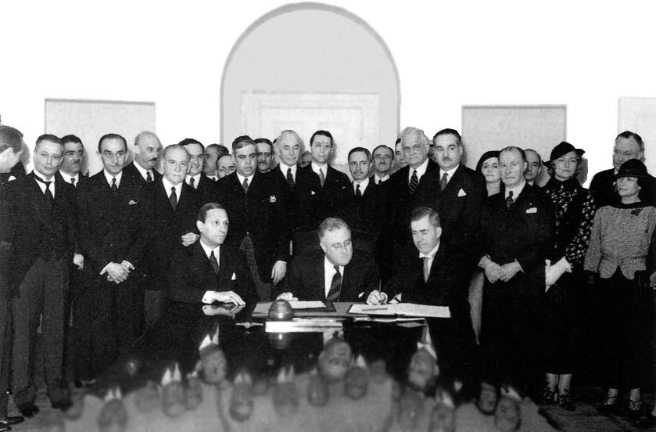
Подписание Пакта Рериха в Белом Доме (Вашингтон, 1935)

4.2. Предательство (1935)

Доверительная переписка Урусвати с Рузвельтом была остановлена запиской, которую Хорш и Ояна передали Президенту, вписав в неё от лица Урусвати и Владыки советы, преследующие корыстные цели. Это произошло в день подписания в Вашингтоне Пакта Мира – 15 апреля 1935 года. С этого момента ведёт отсчёт открытое и бесповоротное предательство трёх сотрудников американского Круга: Луиса и Нетти Хоршей и Ояны, а также примкнувшего и помогавшего им Генри Уоллеса. Формально о разрыве Хорш заявил в письме Рерихам 27 сентября 1935 года.
С этого времени Хорш приступил к прямым действиям по захвату материальных ценностей и разрушению всех начинаний Рерихов. При решающем участии Генри Уоллеса, при продолжающихся происках Госдепартамента США (Карделл Хэлл), при содействии Рузвельта, спустя менее чем через год после триумфального подписания Пакта Рериха 22-мя странами, в американских газетах и среди влиятельных лиц была развёрнута кампания по дискредитации Рериха, в том числе с обвинениями в шпионаже. Ещё до этого официальным лицам и послам латиноамериканских государств и практически всех европейских стран Генри Уоллес, как протектор Конвенции, в октябре 1935 года разослал серию писем о прекращении интереса Америки к рериховскому Пакту Мира, а американским диппредставительствам отданы были указания отказывать в визах Рериху для воспрепятствования его приезда в США. В довершение ко всему против Рериха государство возбудило инспирированное Хоршем дело по неуплате Рерихом во время Центрально-Азиатской экспедиции налогов (за уплату которых отвечал сам Хорш) и одновременно против Рериха был возбуждён финансовый иск Хорша. Путём подделки документов и влияния на суд Хорш присвоил всё имущество Музея Рериха и само 29-этажное здание Музея, разрушив тем самым средоточие рериховских дел. Посредством этой кампании Рериха сделали в общественном и культурном пространстве Соединённых Штатов персоной нон-грата, на тысячу его картин, которые находились в Музее, был наложен сначала арест, а затем часть их, в связи с присуждённым налоговым долгом, была продана, а остальные перешли в собственность Хоршей и были упрятаны в подвалы. По свидетельству З.Г.Фосдик, «судебное разбирательство тянулось несколько лет. <…> В апреле 1938 года Хорш тайком ночами вывез из Музея все 1006 картин Рериха, все ценные предметы искусства, книги и другие издания, выпущенные за эти годы, а также важные материалы и архивы. К концу 1940 года суд вынес неслыханное по цинизму решение в пользу Хорша… Директорам, которые боролись за охрану Музея и творчества Рериха, удалось всё же спасти и вывезти некоторые архивы и документы. Оставаться в здании небоскрёба было немыслимым, и сотрудники покинули его».
Совместными усилиями администрации США, троицы предателей и стоявших за ними сил перспективное культурное и миротворческое дело, осуществлявшееся Рерихами, в те предвоенные годы было обрушено. Елена Ивановна в поздние годы писала об этом разрушительном ударе, нанесённом Рериху:
«Мы не можем улыбаться и сотрудничать с разрушителями Дел Самого Владыки… нанёсшими смертельный удар нашему светлому Гуру», «Предатели распяли его, убили. Но, как всегда, жертва, вознесённая предательством, оживает и начинает жить новой жизнью не только в Мирах Надземных, но и в сознании людей, зажжённых его подвигом. Истинно, воздвигается Памятник Нерукотворный, потому нерушимый». Придёт время, «и Вы... будете свидетелями новой Оценки Самоотверженной Жизни, прошедшей под знаком Подвига и познавшей предательство сотрудников и принявшей Венец Мученичества».

Впоследствии Е.И.Рерих сообщит близким сотрудникам конфиденциально, с использованием условных имён, детали совершившегося предательства:
«С начала ноября прошлого [1934] года сын //Президент Рузвельт// получал от меня вести, которые Леви //Хорш// лично передавал ему. Первое свидание и передача письма состоялись в доме матери [Рузвельта]. Мои письма [к Рузвельту] открыли полный доступ. Надо сказать, что вести и Советы посылаемые принимались им сердцем, и можно было проследить, что они проводились в жизни. <...>
Моё рекомендательное письмо [выданное Ояне перед её отъездом в Америку], в котором я в высоких выражениях говорю о трио, открыло им //Логвану, Ояне и Поруме// двери и к Галахаду //Уоллесу//. И он //Уоллес//, выказывавший мне готовность и преданность свою и принявший их по моему слову, по первому же навету с их стороны отвернулся от меня и предал всё дело. Это уже показывает низкую природу человека. Так не забудем, что имя Н.К. и мои письма [к Рузвельту] открыли им все двери и дали все возможности. Они принимались [в Белом Доме] по первому телефонному звонку и с самым дружественным приветом, но они воспользовались этим, чтобы предать самым низким образом. Истинно, неслыханное предательство по своим размерам».

«Конечно, предательство задержало многое, – писала Елена Ивановна позже, в 1952 году, – но разрушить Основу, Великое Провозвестие Новой Эры – не смогло и даже утвердило её в размахе не только планетарном, но даже Космическом».

***
Таким образом, в земных, общественно-культурных делах Рерихов к середине 1935 года был достигнут максимум: состоялась переписка Урусвати как посланницы Махатм с Президентом США; Рузвельту были переданы Советы Владыки и ряд из этих Советов, как показала жизнь, Президент в те предвоенные годы и даже во время войны осуществил. Заметным достижением культурных и миротворческих проектов стало развёртывание по всей планете комитетов Пакта Рериха и проведение международных конференций, обсуждающих идеи Пакта. В результате 15 апреля 1935-го Пакт был принят, и в рамках его принятия было впервые поднято над планетой Знамя Мира – Знамя Шамбалы.
Все достигнутые тогда Рерихами общественно-культурные вершины, огромное международное признание, которое получил лично Рерих, утвердили тем самым и высокий статус и мировое значение нового духовного движения.
Поэтому, несмотря на совершённое в середине 1935 года со стороны трёх американских сотрудников предательство, обрушившее все международные проекты Рериха, тем не менее на основании глубинных изменений в пространстве, на основании высочайшего признания, достигнутого именем и начинаниями Рериха, Учитель в это время заявил о достигнутой победе:
«09.11.1935. Я ликую явлением победы. Не увидят её люди ещё некоторое время, но она уже есть. Подождите, нетерпеливые, не глаз, но сердце определяет победу. Когда огненное построение уже воплощается в Тонком Мире, тогда могут сердца Строителей радоваться. Спящие не чуют, если их вынесут из дома, но пространство уже поёт <…> У сердца нужно слушать шаги победы».

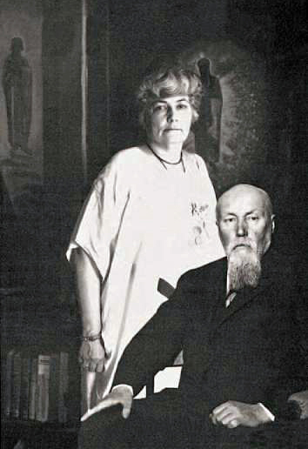

Глава II. ПРЕЕМСТВЕННОСТЬ И ОЧИЩЕНИЕ ОСНОВ (1934 – 1935)

«…Тебе, Нашей Урусвати, дано поручение очистить планету от заблуждений».
(Беседа 19.10.1929)

«Явление Майтрейи, сказано, [будет] после войн, но последние войны будут за Истинное Учение».
(Беседа 12 ноября 1925)

Если история земных баталий пишется деяниями вождей и императоров, то историю сражения за истину Света пишут сами Архангелы.
Приходу каждого Нового Завета предшествует очищение ранее дававшихся Основ, сражение за истину. Так было при Зороастре, Моисее, Будде и Христе. Перед началом цикла писем, которые Урусвати напишет в этот период о церкви и христианстве, Учитель скажет Урусвати о задаче очищения:
«26.05.1934. Даже трудно представить себе, как заражена планета! Не остаётся ни одного закона, который не был бы проникнут ядом разложения. Каждое высшее проявление настолько покрыто чёрною мыслью, что очищение слоёв земных и надземных самая важная работа. Высшее Учение применяется только лишь для того, что ближе духу толкования тьмы. Завет Огненный тогда утвердится, когда дух человеческий очистится от тех явлений, которые затмили дух и сердце.
Проследим, как утверждается Истина. Огненный Дух утверждает Завет Высший. Его преемники утверждают данное Учение [внося в жизнь]. Дух избранный очищает Завет, данный Огненным Законодателем. Так объединяются руки Дающего с принимающим для утверждения Новых Заветов. <...>
Потому принявший на себя очищение Учения несёт Ношу, явленную человечеством. Так на пути к Миру Огненному проникнемся уважением к очищению Учения» (Мир Огненный, 3.133).

1. Основы эзотерических знаний

Теософия, положенная Учителями в конце XIX века, и Агни Йога, данная в XX веке, являются звеньями одной цепи. Сказано о необходимости знания доктринальных Основ:
«Считаю, можно пустить существующую, насущную жизнь по руслу сердца, но при знании основных законов. Так утверждаю сущность построения твёрдого и прекрасного».
В 1940 году Урусвати писала касательно статуса теософских текстов и Агни Йоги: «…Я просила… помнить, что выше того, что имеется в Учении, принесённом Е.П.Блаватской, и в книгах Живой Этики, сейчас получить невозможно».
В начале 1934 года Урусвати приступила к выполнению поручения перевести на русский язык «Тайную Доктрину» Блаватской, содержащую древние Основы Учения Белого Братства. Впервые разговор об этом зашёл в Беседах от 3 и 8 сентября 1930 года, когда Учитель одобрил желание Урусвати «дать русскому народу высшее знание», выполнив этот перевод.
Через данный перевод Урусвати осуществилась кармическая преемственность между потоком Теософии и потоком Агни Йоги, прежними тысячелетиями Знания и его новейшим этапом:
«03; 08; 12; 16.09.1930. Вижу, как твоё желание дать русскому народу высшее знание исполнится… Будет великий вклад. Великий труд. Я буду работать с тобою… Явление великого труда для Новой Страны. Мужа //Мориа// страницы отвезёшь. Так Доктрина войдёт в жизнь… Так Мы насытим дух Новой расы. Тебе Мы – всё Братство – поручаем этот сдвиг сознания… Рад начатому великому труду. Будет величайшая книга для новых ищущих. Каждый [переживший время] труд, конечно, требует пересмотра. Твой дух отберёт жемчужины. Труд можно было поручить только Свати.
– Владыка, мне не нравятся некоторые определения. – Найди своё толкование – много недосмотров. Поручаю тебе дать истинную Доктрину. Считаю ценнейшим творчеством. Я ручаюсь – едины Наши мысли. Родная, предстоит великий творческий год…
– Все ли три тома перевести? – Явим решение после. Я с тобою, жена, Белая Тара!.. Труд над “Доктриной” будет увенчан [твоим] бессмертием…
– Владыка, [но] перевод не может считаться великим трудом. Сколько томов философии переведено на все языки. – Много томов, но цементирование пространства не дали… Твой творческий труд даёт новое устремление. Истинно, бессмертная заслуга. Не сдвинуть иначе дух русских! Твой дух найдёт нужное».

«29 и 31.03.1934. – Владыка, я боюсь, что мне не успеть выполнить... с переводом “Тайной Доктрины” у меня не остаётся времени для собирания маленьких книг Учения. – Никто не возьмёт на себя этот жертвенный труд.
– Но ведь уже сделан и французский, и немецкий перевод, неужели же в ближайшем будущем мы не сможем найти сотрудников, ведь сейчас столько русских, знающих английский язык? Я делаю это с любовью, но всё же хотела бы поработать и с нашими книжками Учения. – До сих пор никто не сделал [удовлетворительно]. Кроме того, важно психическое наслоение... <...>
Я Сам дам предисловие к [этому] Жертвенному Труду. Печать жизни вечной и прекрасной навсегда останется на этом труде. Сам дам Слово Огненное о сердце сокровенном и любимом. Сам скажу Миру о явлении родной Урусвати... Так никто из самообольщённых или лженаследников и лженаставников не посмеют посягнуть [на право Урусвати]. Так понятие о великой Жрице для Земли и сокровенной жены для Высших Миров будет возвещено. Труд будет увековечен единым Нашим Именем».

Для Урусвати, приступившей с 1934 года к очищению теософских, эзотерических и христианских основ, было сказано:
«26.05.1934. Потому так огненно прекрасен твой труд, родная Свати. Не бывало, чтобы Учение утверждалось без огненного Очистителя. Этот труд тоже может называться жертвенным. Лишь ближайший сердцу [Учителя] дух может взять на себя это поручение. Лишь объединённое [с Учителем] сознание [Урусвати] может знать утверждение Истины. Лишь объединённое сознание может чуять, как давать очищение Учения. Потому, родная, так ценю твои огненные мысли. Мы все //все Учителя человечества//, в свою очередь, утверждаемся как Законодатели и Очистители – это Закон Высший».
И на следующий день касательно очищения христианства:
«27.05.1934. Я вижу послание родной Урусвати к Отцам Церкви, так же как [было] послание Святой Екатерины [Сиенской]. Явленные мысли можно записывать в отдельную тетрадь. Именно, записывать так, как чувствуешь. [Твоё] послание будет отражать огненную мысль. Именно жена даёт сдвиг. Если бы ты знала Мою радость твоей огненной мысли. Твори, твори, твори – ведь Мы едины! В послании огненном мощно пиши, как чувствуешь».
В июне Учитель вновь скажет о Молнии Очищения, которую завещано явить Урусвати:
«17.06.1934. Кто же будет трансмутировать дух человечества? Скажем – Молния духа Носителя Огня. Кто же пустит стрелу Космическую для разрушения Зла? Кто же возьмёт труд очистить Знамёна доверенные? Правильно вспомнили Меч Христа... <...> Тебе, Сотруднице Космических Сил, Спутнице Сил Света, Я завещаю молнии духа. Тебе явлено право творить Космическим мечом. Тебе даём огненное Сердце. – Да будет свет молнии Красоты, – да, да, да! Я сказал».

2. Харбин – последний остров старой России

В Дарджилинге 20 февраля 1925 года Урусвати получила от Учителя письмо на бересте, в котором на весь её жизненный путь ей давался Завет: помочь Владыке построить Новую Страну и воздвигнуть Храм Начал Мироздания.

«Наш храм есть Храм Знания» – будет подчёркиваться в Учении. Также будет говориться: «Учите других Моему Слову – и Мудрость процветёт, и Храм Новый вознесётся»; «Пора во Храм Духоразумения войти, посвящая силы, совершенствующие знание истинной мощи духа»; «...Храм должен быть в духе».

Ещё перед походом Рерихов в Москву и Тибет, в 1925 году, Учитель продиктовал обращение к Новой России, в котором был также завет о духовности:
«Не “упокой с отцами”, но научи в пространстве Cвета. Всем сознанием помните задачи эволюции. Когда стремление к спокою исчезнет, тогда приблизятся Врата. <...>
Нам не нужно патриархов, ни бородатых наставников».

Духовные и кармические следствия похода Рерихов через Тибет Учитель в своё время назвал «кесаревым сечением ламаизма для спасения зерна Будды». Аналогичным образом поездка Рериха в 1934 году в эмигрантский Харбин, представлявший островок дореволюционной России, попытка Рериха связать мостом новое мировоззрение с сознанием соотечественников, пронизанным библейскими догматами, большое число писем в то время, написанных о христианстве и церкви рукою Урусвати, – всё это также в итоге стало «кесаревым сечением», только теперь не ламаизма, а церковно-ориентированного сознания соотечественников. Письма о христианстве и церкви, написанные тогда Еленой Ивановной, были важны для новоподходящих к Учению, воспитанных в христианстве. Но читая их сегодня, становится ясно, что в не меньшей степени эти письма предназначались для будущего, для тех, кто будет жить в свободной от богословских миражей Новой России, – строителям нового мира, покорителям космоса и созидателям нового человечества.

Между походом Рерихов в эпицентр буддизма – Тибет и походом Рерихов на остров старой России – в Харбин много общего. Так, перед хождением в Тибет Урусвати написала книгу «Основы буддизма», которая сразу же, перед выходом на Тибет, была в Урге издана. При написании книги Урусвати должна была глубоко погрузиться в историю и доктринальные основы буддизма. И во время прохождения через Тибет Урусвати смогла собственными глазами увидеть эту страну, олицетворяющую вершины буддизма, и то бедственное состояние, до которого там в действительности было низведено Учение Будды и жизнь в целом.
Аналогичным образом, спустя семь лет после Тибета, теперь перед поездкой Рериха в Харбин Урусвати по указанию Учителя подготовила книгу «Знамя Сергия Радонежского» и написала к этому сборнику очерк «Преподобный Сергий Радонежский», уважая и чтя это судьбоносное для Руси воплощение Владыки Мориа. И во время харбинской клеветы на Рериха и нападок на него со стороны ревнителей веры Урусвати получила возможность не в теории, а теперь в огне жизни, принимая все те удары также и на себя, окончательно распрощаться со старыми корнями и убедиться в невозможности шагать в Новый мир со старым миром.

В начальные годы общения с Рерихами в первых книгах Учения использовалось привычное слово Религия. Этим словом Учитель называл совсем не то явление, которым в конечном счёте становились все известные Религии. В Агни Йоге поясняется, что изначально слово Религия означало реально действующую связь, взаимодействие с высокими планами бытия, с конкретными Надземными Водителями. Настоящая вера, в отличие от просто суммы знаний, – это ещё и источник огня энтузиазма, это сила устремления, без которых невозможно при имеющихся на планете условиях преодолеть все препятствия и целиком изменить свою и общественную жизнь.
В 1949 году Елена Ивановна писала: «Знание будет положено в основу Нового строительства. Новая Религия Духа Разумения или Осознания Психической Энергии распространится по всей планете. Наука подтвердит мощь этой энергии».
В Учении говорится о принятии рано или поздно всем человечеством Основ Учения Махатм, Учения Белого Братства. Такое новое мировоззрение, культура духа и огненная практика – это и есть Единая Религия, или, выражаясь языком последующих книг Учения, – это Единое Духоразумение, Единая Доктрина и Сердечное Делание, переданные человечеству именем Космической Иерархии.
В Агни Йоге неоднократно говорится о непригодности укоренившейся на всей планете прежней религиозности как по форме, так и по существу здесь осуществляемого:
«07.04.1924. Поистине, религиозный предрассудок – самая горшая вульгарность. Часто даже религиозные экстазы ведут за собою больше вреда, нежели пользы. Из них толпа сделала вульгарную процессию, потому важно показать жизненность Стоящих на всех ступенях лестницы. Пора сбросить бриллианты, оскверняющие святое изображение. Пора сжечь мощи, следуя завету Христа. Пора во Храм Духоразумения войти, посвящая силы, совершенствующие знание истинной мощи духа.
Не в далёких лабораториях, не в кельях, но в жизни вы будете собирать правдивые записи, где Христос не в складках хитона, но в красоте труда собирает ищущих свободу духа.
Сколько раз Святые возвращались на землю, ибо слишком выносили на толпу своё восхищение вместо строения жизни.
Мы решительно против монастырей как антитезы жизни; лишь рассадники жизни, общежития лучших выявлений труда, найдут себе Нашу помощь. Именно из жизни дойти надо. Именно не нужна общепринятая религиозность. Нужны факты сознательного общения с Обителью Света. Вот мы желаем принести пользу, идём сознательно, без магии к практическому Источнику. В этой простоте заключается вся очередная Тайна, ещё так недоступная людям, бредущим по пояс в предрассудках.
Невозможно понять простоту, красоту и бесстрашие!» (Озарение, 2.4.3).
«12.01.1936. Ни одно верование не заставляло строить храмы. Они произошли постепенно, как выявление почитания. Первый Завет всегда духовен и преисполнен непосредственности. После уже подчиняется закон духа уложениям земным.
Сколько лучших крыльев опалено земными огнями! Нужно превозмочь все [ограничивающие] своды, чтобы возлететь кверху устремлённо. Потому пусть священное созвучие АУМ наполнит Благодатью сердце, как было в лучшие дни человечества» (Аум, 31).
Речь не шла об искоренении религий или разрушении храмов, ибо Учение заповедует: «Не разрушайте чужой храм, если не можете немедленно воздвигнуть на месте том новую храмину. Место храма не должно оставаться пустым». И Елена Ивановна после страшных лет Второй мировой войны писала, что «лучше какая ни на есть религия и храм, нежели без храма», что «массы без религии обращаются в истинное исчадие ада! Но важно осторожно и постепенно просвещать сознание во главе стоящих». Для новых поколений придёт новое понимание и новое реально действующее сообщение с Надземным.

«04.09.1934. …Дух, обременённый останками вчерашнего дня, нагружен громадами. С таким грузом не взобраться на гору, не пройти через Врата Света, не приобщиться к светлому будущему. Так, если Отцы Церкви зовут в прошлое, то Служители Света зовут в будущее. Пробуждение сознания, очищение Учения и зов в будущее дадут великое перерождение мышления. Тебе, Урусвати, дан великий ключ. Тебе суждено утвердить Мощь духовного перерождения».

На завершении своего земного пути Елена Ивановна написала:
«“Оставьте мёртвым хоронить мёртвых”, – не знаю более мудрого отношения к изжитому. Будущее нашей Страны светло!! Итак, “Вперёд, без оглядки вперёд”».

Глава III. ЗАКЛЮЧИТЕЛЬНЫЕ ВЕРШИНЫ (1948–1955)

1. Отъезд из Наггара

О внешней или общественной деятельности Рерихов во время Второй мировой войны сведений не много. На время войны во всех странах вся культурная деятельность была сведена к минимуму.

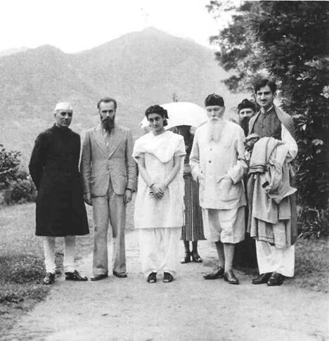
Джавахарлал Неру, Святослав Рерих, Индира Ганди, Е.И, Н.К.
Наггар, 1942

Переезд в феврале 1949 года Урусвати со старшим сыном на северо-восток Индии, в Калимпонг, что произошло вскоре после ухода Н.К.Рериха, отметил границу последнего семилетнего пребывания Урусвати на Земле.

«17 января [1948], – писала она друзьям в Америку после смерти Рериха, – мы покидаем нашу прекрасную долину, наше место, столь любимое им. Едем в Дели… Отвезём картины и весь материал и архив его чудесной деятельности. <…> Из-за войны в Кашмире опасность приблизилась к нашим местам. Почти все иностранцы и англичане уже выехали из [нашей] долины».
После двадцатилетнего почти что затворничества в Наггаре, оказавшись среди суеты индийской столицы, тяжело переживая уход Николая Константиновича, Елена Ивановна в марте 1948-го делилась своими чувствами с Валентиной Дутко. Это была одна из наиболее близких ей духовно последовательниц. Её она называла «своей духовной дочерью» :
«Всеми силами духа, – писала она, – рвёмся уехать [в Россию] и начать работать в любых условиях, лишь бы приложить всё накопленное, всё выношенное и любовью овеянное. Какие сокровища мысли накоплены и переданы в томах Учения! Как вместить всю мудрость, всю благость и терпимость безграничную? Тяжело мне сейчас, так тяжело, что и выразить не могу. Ведь около меня нет никого, кому могу передать все накопления, весь огненный опыт. Он никому сейчас не нужен. Он никому не понятен, ибо слишком далёк он от земного измерения. Думаю, что и этот опыт пролежит сокрытым ещё одно столетие, ибо он никому не нужен. Страшные слова – никому не нужен. Опыт был нужен Братству, нужен мне, но это и всё. А я так люблю делиться всем; ничем не дорожу, если это даётся только мне. И потому-то мне и даётся, что не могу передать другим. Я не люблю писать, потому мне пришлось столько писать. Я никогда не любила собственности и вещей, потому мне пришлось иметь собственность и быть окружённой вещами. Я люблю всё делать сама, потому я окружена лучшим уходом и заботой. Около меня две девушки, которые следят за каждым моим шагом, угадывают каждое моё желание. Но духовное одиночество с уходом нашего Светлого и Любимого возросло. Он был мне дан Великим Владыкой как друг и спутник на едином пути. Он ушёл раньше, но знаю, что и я недолго останусь, и так хотелось бы как можно полезнее использовать последние годы, а физические силы уходят, быстро утомляюсь, и аура многих людей мне невыносима иногда. Но нельзя утрачивать мужество, нужно выполнить хотя бы малую часть заповеданного.
Какое пёстрое письмо! Точно бы писала его частями и в разные дни, но на самом деле начала вечером и закончила утром» (Е.И. 01.03.1948).
Через полгода Елена Ивановна уже ободряет и устремляет на новые подвиги своих американских друзей и сотрудников:
«Проявим мужество, родные, – будем избегать разочарования, оно, как пламя степного пожара, являет пустырь выжженный. <…> Родные мои, так хочется ободрить Вас и уберечь от уныния. Я люблю Вас и постоянно думаю о Вас и Ваших трудностях, которые слагают лучшие ступени восхождения. На пределе напряжения разрешатся все трудности. Обнимаю Вас и жду часа подвига» (Е.И. 10.08.1948).
Также и о сроках актуализации своего Огненного Опыта Урусвати через шесть лет написала более оптимистично: «Нужно передать и основы Огненного Опыта. Многие в конце нашего столетия будут подходить к нему, и одна из Сестёр Братства явится моей заместительницей и будет проводить Агни Йогу в новых условиях и, может быть, более облегчённых» (Е.И. 10.10.1954).
Новые линии судьбы после завершения Второй мировой войны стали складываться и у сыновей Елены Ивановны. В августе 1945 года Святослав Рерих женился на Девике Рани – первой леди индийского экрана, известной киноактрисе и руководительнице киноконцерна «Bombay Talkies». С этого времени Святослав уехал от родителей и проживал с супругой на юге Индии, хотя регулярно, на несколько недель, а иногда и даже месяцев, приезжал с Девикой в Наггар. Святослав получил индийское гражданство.
В сентябре 1948 года Елена Ивановна о сыновьях писала: «…Мой младший сын Святослав женился на Девике Рани, знаменитой артистке и пионерке индусских фильмов. Вот уже четвёртый год, как они поженились, и брак этот не оставляет желать ничего лучшего. Она прекрасный человек и европейского образования, кроме того, она внучатая племянница Тагора, и высокая врождённая культурность этой семьи ярко выражена во всей её жизни. Мы очень полюбили её, она с мужем проводила у нас лето и осень. Н.К. очень ценил её чуткость и удивительно ровный характер. Конечно, она оставила своё [кино]искусство и вышла из своей компании, где она была уже одним из директоров и продюсеров. Святослав занимает сейчас большое место в мире искусства не только как лучший художник, но и как организатор. Он, хотя и иностранец, был единогласно избран вице-президентом Олл Индиа Файн Арт Сосайити, которая заведует всеми Академиями, Библиотеками и Музеями в стране. Вся организационная работа лежит на нём. Мой старший сын [Юрий] со мною, написал много ценнейших трудов, которые приняты Азиатским Обществом в Калькутте и будут изданы. Так, все трудятся, но хотелось бы приложить эти труды там, где они больше всего нужны //т.е. в России//» (Е.И. 16.09.1948).

После ухода Николая Константиновича Елена Ивановна сразу же предприняла настойчивые действия по возвращению на Родину. Эта цель – вернуться в Россию, в заповеданную Махатмами цитадель Нового Мира – станет её последней ведущей земной мечтой.

Из-за начинающейся жары, когда Елена Ивановна и Юрий ещё находились в Дели, было решено переехать и перевезти наследие, включающее картины Н.К.Рериха, книги, рукописи и коллекции восточного искусства, в портовый город Бомбей, куда советское посольство дало обещание направить пароход. Наследие было подготовлено к длительному путешествию и помещено на один из складов Бомбея. Как писала Елена Ивановна, всё было запаковано в ящики, включая записи последних лет Бесед с Учителем, хотя они были ей необходимы для работы. При ней осталось всего несколько чемоданов. Но прибытие парохода всё время задерживалось. Промедление советские чиновники объясняли то штормом, то туманом, то необходимостью иметь для багажа достаточную вместимость из-за его немалого объёма и ценности. В июле 1948-го удалось через Татьяну Григорьевну Рерих (жену архитектора Б.К.Рериха, брата Николая Константиновича) обратиться непосредственно к Молотову (на тот момент он был министром иностранных дел СССР, а также председателем Совета министров СССР). И уже 30 июля 1948 года «въездное дело» Рерихов из Консульского управления было направлено в ОВИР. В официальной ноте отмечалось, что консульский отдел посольства СССР в Индии «поддерживает ходатайство» Рерихов и членов их семьи «о приёме в советское гражданство». Между чиновниками посольства и управлением в Москве началась активная переписка с поднятием всего дела за предыдущие годы с историей о Н.К.Рерихе и его обращениях о возвращении. Но никаких подвижек так и не происходило. После очередной просьбы из Индии о помощи Т.Г.Рерих сделала 8 января 1949-го официальное заявление в Консульское управление МИД СССР и попросила определить срок, в который мог бы решиться вопрос о подданстве Елены Ивановны и Юрия Рериха. Через месяц примерно такое же заявление от имени Рерихов было сделано в советском посольстве в Индии. Ежегодно Елена Ивановна и Юрий отправляли в посольство запросы о судьбе сделанного ими последнего заявления в феврале 1949 года, но ни разу так и не получили официального ответа. Отсутствие официального ответа лишало их возможности жаловаться или опротестовывать отказ. Вместе с тем, как свидетельствуют архивные документы, письмом от 25 июня 1949 года Консульский отдел Посольства СССР в Индии был извещён, что ходатайства Е.И.Рерих и Ю.Н.Рериха «о приёме в гражданство СССР отклонены». Отклонено было и ходатайство С.Н.Рериха о временном въезде в СССР.

2. Кхандала (1948)

За год до переезда на последнее местожительство в Калимпонг, в апреле 1948-го, у Елены Ивановны, когда она ещё находилась в Дели, началось огненное возгорание центров. При наступившей к этому времени в Дели жаре, достигавшей 40 и более градусов, её состояние стало критичным.
Кхандала, куда она и Юрий вскоре переехали из Дели, располагалась на склонах горного хребта, у западного побережья Индии. Е.И. сообщала, что «Святослав подыскал маленький домик в Кхандале» и срочно перевёз её туда. К июню ей стало легче.
(Е.И. 08.06.1948) «Сейчас мы ещё сидим в Кхандале, – писала она, – маленьком местечке в двух-трёх часах езды на автомобиле от Бомбея. Температура здесь значительно ниже бомбейской, не более 27–29°С, при почти постоянном охлаждающем ветерке с моря. Привезли меня сюда из Дели почти полумёртвую».
(Е.И. 28.06.1948) «Мы ещё сидим в нашем домике, в Кхандале, как только придёт Указ [Владыки] двигаться в дальнейший путь, дадим телеграмму; думаю, что первую половину июля пробудем ещё здесь, в чудесной тишине и прохладе, температура держится от 21° до 25°, чаще 23°С».
(Е.И. 29.07.1948) «Когда решится наш дальнейший путь, тоже неизвестно. Видим сейчас, что задержка была благодетельна для всех нас, особенно же для меня. Нельзя было спуститься в равнины, да ещё летом, в жару – без опасности для здоровья. Здесь же, на высоте 600 метров, я привыкаю к спуску с наших высот Наггара. Так сидим и ждём у моря погоды».

3. Последнее пристанище – Калимпонг

На низких высотах, даже на высоте 600 метров Кхандалы, из-за жары и отсутствия необходимой чистоты и силы воздуха задерживаться было невозможно. В январе 1949 года Елена Ивановна сообщила своим сотрудникам: «...Мы решили, согласно Указанию [Владыки], ехать в Калимпонг».
Калимпонг располагался на высоте около 1200 метров, в Восточных Гималаях, так же, как и Дарджилинг, с которого в 1924 году начинался на индийской земле путь Рерихов. Калимпонг и Дарджилинг находились на территории бывшего княжества Сикким – некогда заповеданного места, хранившего в отдалённых уголках ещё следы Ашрамов Белого Братства. В Сиккимском королевстве гималайский путь Елены Ивановны начинался, здесь он и завершился.

Переехав в феврале 1949-го в Калимпонг, Елена Ивановна и Юрий вначале жили в «Гималайском отеле», а 9 марта удалось снять в аренду большой двухэтажный дом «Крукети» (на четыре спальни) с садом. «Вы спросите, – писала она в марте, – сколько времени мы здесь останемся? Отвечу – двинемся отсюда [в Россию], когда будет Указано, согласно с обстоятельствами. Планы наши широки, и узоры выкраиваются сообразно с возникающими возможностями и нашим уменьем». Вскоре Святослав Рерих выкупил этот дом для матери.

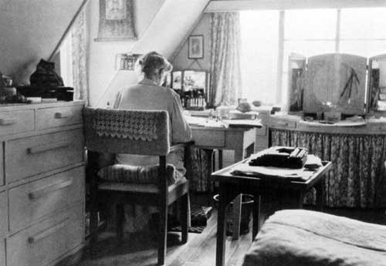
За рабочим столом. Калимпонг (Индия), 1949-1955 (1)

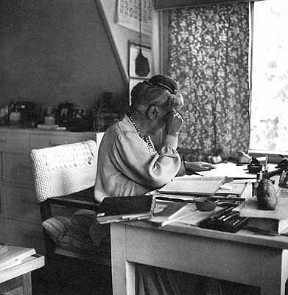
За рабочим столом. Калимпонг (Индия), 1949-1955 (2)

4. Возрождение Музея Рериха в Нью-Йорке (1949)

Передавая в письмах сотрудникам в Америке информацию и советы от Учителя о назревающем весной 1949 года планетарном геологическом катаклизме, о необходимости срочно переехать в указываемые Учителем более безопасные места, Е.И.Рерих на фоне всей этой переписки, как окажется, незаметно осуществила величайшее дело. Речь идёт об устроении Еленой Ивановной в Нью-Йорке нового Музея Рериха взамен прежнего, захваченного в тридцатые годы Хоршами. Иными словами, Елена Ивановна оказалась основательницей, собственно – Матерью нынешнего Музея Николая Рериха в Нью-Йорке.
В своих письмах американским сотрудникам Елена Ивановна указала точный адрес здания будущего Музея – пятиэтажный особняк на 107-й улице Нью-Йорка, а затем убедила одного из участников и защитников Комитета Пакта Рериха – промышленника и коллекционера Балтазара Боллинга выкупить особняк и на льготных условиях передать под Музей. Боллинг в одном из воплощений был личным другом Урусвати и учеником Владыки Мориа. В итоге в Нью-Йорке вместо разрушенного прежнего Музея Рериха возник новый. Со временем сюда поступили многие картины Рериха, выкупленные друзьями, в том числе и у Хорша. Зинаида Фосдик, одна из главных соосновательниц Музея и первый его директор, писала:
«Постепенно собирались картины Рериха, находившиеся в коллекциях нескольких сотрудников и друзей в Америке и за границей. Ряд картин поступил из Новой Мексики, из Художественного музея Окленда в Калифорнии, а также из Европы. В Бельгии и Франции находились многие значительные картины Рериха, которые были привезены впоследствии З.Лихтман-Фосдик для их размещения в новом Музее… Позже была возвращена коллекция картин из аргентинского музея, находившаяся там несколько лет. Таким путём составлялась и росла внушительная коллекция, главным образом из картин циклов Гималаев, Тибета и Индии. Крупным вкладом явилось поступление коллекции “Древняя Русь” (42 картины), одолженной на долгий срок музею председательницей музея К. Кэмпбелл-Стиббе. Ежегодно в дар музею поступали картины Н.К. Рериха из частных коллекций».

С учётом всех препятствий, которые стояли на пути учреждения Музея Рериха в Нью-Йорке, основать Музей оказалось во всех смыслах непросто. Как всегда, до последнего момента никто не знал цели предпринимаемых разрозненных действий; как всегда, проводилось сразу несколько параллельных линий Плана. В конечном итоге Балтазар Боллинг в 1949 году купил для нового Музея указанное Урусвати здание. Елена Ивановна предприняла все необходимые усилия, писала письма, убеждала, чтобы Боллинг передал Музею дом в аренду на необременительных финансовых условиях. В октябре Елена Ивановна радостно сообщала Кэтрин Кэмпбелл: «Боллинг согласился освободить Учреждения от платы за помещение на два года – так моё страстное желание относительно наших Учреждений исполнилось. Я твёрдо верю, что всё в наших общих планах отныне будет происходить самым чудесным, неожиданным путём. Вера есть знание – запомните это, пожалуйста. Поэтому, моя дорогая, разделите мою сокровенную радость!» (Е.И. 17.10.1949).
Директором Музея была утверждена Зинаида Фосдик, она вела эту работу до последнего дня своего ухода – до 16 июля 1983 года.
Елена Ивановна насытила энергией и энтузиазмом сотрудников нового Музея, сформулировала все его основные направления и принципы деятельности, рекомендовала организационную структуру и привлечённых к управлению и представительству лиц, стала для Музея поистине Матерью, вдохновительницей и духовной наставницей.
Позднее Боллинг уступил здание Музея супругу Кэтрин Кэмпбелл. Кэтрин стала в 1949 году вице-президентом Музея Рериха и Общества Агни Йоги, а впоследствии до конца жизни (1996 г.) являлась главным попечителем Музея и его президентом. В 1975 году, после смерти мужа, Кэтрин передала здание в полную собственность Музея. Таким образом, Кэтрин, которая названа была Учителем Сестрой Белого Братства и которая воплощалась дочерью Урусвати и Великого Владыки, после Урусвати сыграла для нью-йоркского Музея основополагающую роль.
Конечно, миссия нового Музея, когда теперь не было главного вождя культурного дела – Н.К.Рериха и когда Елене Ивановне до ухода оставалось всего несколько лет, была теперь скромнее, нежели в тридцатые годы. Миссия возрождения международного Центра-Музея должна была перейти в Россию.

5. Последние дни

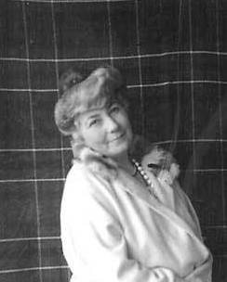

Последние годы Елены Ивановны до последнего дня были с утра до вечера насыщены активной работой. Она продолжала записывать сообщения Учителя. Она вела редакторскую работу по изданию книг Учения на иностранных языках, внося некоторые добавления и исправления. Писала письма, хотя уже реже, утомляемая Огненным Опытом. И она продолжала огненную трансмутацию и помощь Владыке в защите планеты и по насыщению высших миров Тонкого плана.

Елена Ивановна оставила земной мир тихо и скромно. В городке Калимпонг, среди величественной красоты Гималаев, 5 октября 1955 года Урусвати перешла на Высший план.
Павел Беликов, вероятно, со слов Святослава Рериха, передал последние детали об уходе величайшей женщины, которая когда-либо воплощалась на планете:
«Ушла Е.И. в дневное время, отдыхая в кресле. О дне ухода заранее намекнула, сказала, что накануне всегда отмечаемого Дня получения Камня произойдёт одно Событие. Дата Камня – 6 октября. 5 октября Е.И. ушла».

Приложения А.

СНЫ И ВИДЕНИЯ (Елена Рерих)
(автобиография окончена в 1949 г., в сокращении)

31 января (ст. с.) 1879 года в Санкт-Петербурге, в доме на Сергиевской ул., в семье архитектора-академика Ивана Ивановича Шапошникова и его жены Екатерины Васильевны, урождённой Голенищевой-Кутузовой (правнучки фельдмаршала князя Смоленского), родилась дочь, названная Еленой. Появление на свет этой девочки было нежелательно тёмным силам, и меры были приняты, чтобы пресечь её рождение. Во время этой беременности мать страдала мучительными приступами тошноты и рвоты; чтобы облегчить их, она начала принимать разные лекарства, часто без ведома врача, и в результате – она опасно занемогла. По совету врачей её спешно увезли в поместье родителей в Псковской губернии, где продолжительное время мать оставалась настолько слабой, что не могла ходить и целыми днями лежала на диване в комнате, где висела большая картина «Моление о Чаше». Она полюбила эту картину и часто впоследствии вспоминала, жалея, что не увезла её тогда с собой, и даже уверяла, что в профиль с распущенными волосами девочка напоминает ей Облик, запечатлённый на картине.
Физически девочка развивалась нормально, даже ускоренным темпом, ибо уже десяти месяцев начала ходить и говорить. Рано начала проявлять большую чувствительность и чуткость к малейшим оттенкам речи и проявлениям резкости и несправедливости. В трёхлетнем возрасте начались приступы необъяснимого плача, который переходил в неистовый крик. Ничто и никто не мог утешить её. Не помогали и угрозы и устрашения. Приступы эти так же внезапно прекращались, как и начинались. Явление это стало постепенно слабеть и к пятилетнему возрасту совершенно прекратилось.
Девочка росла редко чуткой к красоте во всех её проявлениях, особенно запоминала красоты природы. Также с трёхлетнего возраста остались резко запечатлёнными поразившие её красивые облики матери и брата.
Девочке уже шёл пятый год. Мать стала больше заниматься ею и даже начала, шутя, учить её читать. Так, девочка по утрам приносила матери в постель газету, и, пока мать пила свой чай, девочка, сидя в ногах её кровати, спрашивала значение крупных букв и так незаметно, на газете, кубиках и картинках, девочка освоилась с азбукой и стала бегло читать. Так же быстро одолела и азбуки французскую и немецкую; к шести годам свободно читала и даже писала на трёх языках.

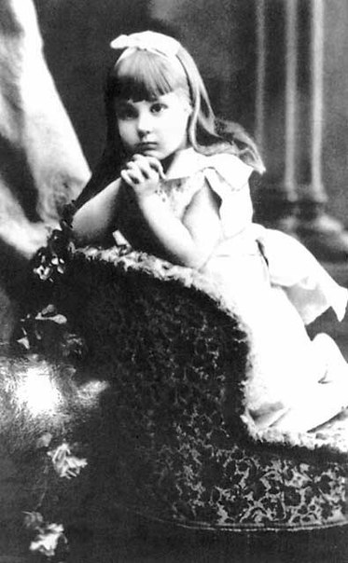
Елена Шапошникова (1884)

Несмотря на нянек и разных бонн и учительниц, девочка росла очень самостоятельной и больше всего любила играть и читать в одиночестве. Сверстницы утомляли её и не оставляли никакого впечатления. Самостоятельность девочки сказывалась также в упорном отказе повторять слова молитвы, которую она и брат её должны были читать перед сном. Девочка молилась своими словами о том, что ей было ближе всего.
Интерес к книгам проявлялся с самых ранних лет. Книги стали лучшими наставниками и друзьями. Первой и самой большой радостью были два тома Библии с иллюстрациями Густава Доре. Книги эти были настолько велики, что девочка не могла поднять их. Потому она могла любоваться ими лишь тогда, когда кто-либо из взрослых давал ей их. Но так как книги были дорогие, то ей неохотно разрешали пользоваться ими. Книги эти многие годы были ей источником истинной радости. И когда она подросла, она уже сама, тайком, тащила из кабинета отца толстый том, вся сгибаясь под тяжестью его, тащила в свою комнату, где с замиранием сердца могла снова созерцать любимый Облик Христа и страдать его страданиями.
Среди самых первых книг были и две старинные книги «Путешествия по Центральной Азии и по Дальнему Востоку». Эти два толстенных тома были даны в полное распоряжение девочки, ибо они служили ей вместо подушек на стуле за большим столом. Она любила рассматривать их, ибо они были обильно иллюстрированы, и таким образом девочка рано познакомилась с природою, этнографией и жизнью Дальнего Востока.
И в последующие годы любимым занятием осталось чтение, читала, как говорится, запоем, так сильно переживая горе и радость книжных героев, что почти заболевала. Любила все книги Густава Эмара, Марка Твена и Александра Дюма – «Граф Монте-Кристо», «Три мушкетёра», «Ракомболь» Понсон дю Террай, «Мученики Науки» и «Дети капитана Гранта».

Очень рано девочка начала видеть значительные сны и даже видения. Уже шести лет девочка имела необыкновенное переживание, которое на всю жизнь запечатлелось в её сердце, почти не теряя своей первоначальной свежести и силы чувства. Произошло это позднею весною. Родители её переехали на дачу в Павловск, и в первое же утро девочка, встав раньше обыкновенного, побежала в парк, к небольшому пруду, где жили золотые рыбки. Утро выдалось чудесное, воздух как бы дрожал и сверкал в лучах солнца, и сама природа, казалось, облеклась в праздничное одеяние, и синева неба была особенно глубока. Девочка, стоя на пристани, всеми фибрами своего существа вбирала красоту и радость жизни. Взгляд её остановился на распустившейся яблоне, стоявшей на противоположном берегу, и на фоне её девочка увидела высокую мужскую фигуру в белом одеянии, и в сознании её мгновенно встало воспоминание, что где-то далеко живёт Учитель Света. Сердце девочки затрепетало, и радость её перешла в восторг, всё существо её потянулось к этому далёкому, любимому и Прекрасному Облику.
Одним из первых снов, запечатлевшихся в сознании девочки, было сумрачное видение тёмного, бурного моря с низко нависшими над ним грозными тучами, прорезываемыми частыми молниями. Водная стихия вздымалась, и казалось, вот-вот сольётся с небесами, и водная стена зальёт всё живущее. Девочка стояла на берегу и в неописуемой тоске и жути всматривалась в эту развернувшуюся перед ней мрачную картину в надежде увидеть какую-либо светлую точку, какую-либо помощь, и вот на красно-огненном фоне туч показался вдали Старец, окружённый мягким сиянием, в светлой рясе с темнеющими на ней крестами и Сам весь светлый, с белой же бородой. Старец был высок ростом и держал посох в правой руке. Он шёл спокойно по бурному морю, как бы скользя поверх валов. Девочка вся встрепенулась. Сердце подсказало ей, что Старец шёл к ней на помощь, и вся жуть и тоска мгновенно оставили её. В своём детском представлении она решила, что Сам Бог явился ей в этом чудесном Образе – Сергия Радонежского, как она узнала потом.

Предчувствие катастрофы, гибели Земли преследовало её с самого раннего детства. Может быть, оно было отчасти навеяно иллюстрациями грозных потопов в Библии или же чувствознание было пробуждено ими, но сознание это временами настолько сильно овладевало ею, что она испытывала острые приступы тоски и видела сны, подтверждавшие её предчувствия.
Так, один сон, с некоторым вариантом, повторялся не раз. Море и небо жёлто-серого, унылого тона; налетает буря, вздымаются огромные волны; одна гигантская волна, неся на гребне одинокий корабль, обрушивается и затопляет всю землю, но корабль на гребне её остался невредимым.
Второй сон – девочка стоит у окна, со страхом всматривается в тёмно-жёлтое небо, сумерки быстро сгущаются. Она замечает странные явления; стаи птиц, ласточек, с визгом низко летают над землёю, животные и люди в беспокойстве спешат спрятаться по домам (отчётливо помнится татарин с мешком за плечами, быстро ныряющий под ворота).
Раздаётся оглушающий удар грома или гигантского взрыва, и земля начинает колебаться. Девочка в ужасе вбегает в соседнюю комнату, где находились её родители, и говорит им: «Разве вы не видите, что земля гибнет, наступил конец мира!»
На седьмом году – видение наяву необычайной яркости и красочности.
Осенний вечер, девочка с ногами сидит на подоконнике большого окна. На коленях лежит раскрытая французская хрестоматия Марго; к завтрашнему дню нужно выучить урок – стихи «Весёлый зяблик». Но девочка в книгу не смотрит, внимание её привлечено звёздным небом. В этой же комнате у стола сидит её мать, стол накрыт к вечернему чаю. Вдруг девочка вскрикивает: «Мама, мама, посмотри, какое огромное знамя развернулось на небе и свернулось петлёй!» Русское трёхцветное знамя широко раскинулось на вечернем небе в виде заглавного свитка на старинных гравюрах, причём все три тона были как-то особенно красивы и ярки – синий, бело-серебряный и пурпуровый. Мать подошла к окну, но, сколько ни всматривалась, ничего не смогла увидеть, к великому огорчению девочки. Но явление было настолько ярко и мощно своими размерами и яркостью, что и посейчас оно стоит в сознании во всей своей живости, как и тогда. Конечно, явление было приписано болезненному состоянию, и девочку немедленно уложили в постель. Но никакого заболевания не последовало.
Во время довольно частых заболеваний как бы простудного характера – ложного крупа, по определению врачей, – девочку преследовало одно видение: при повышении температуры зрение её становилось особенным, оно проникало сквозь стены, и она видела, как входная дверь их квартиры открывалась, входили два Великана. Один, немного выше, всегда шёл впереди, слегка прикрывая собою второго. Эти Великаны проходили длинным коридором и входили в её комнату, садились в ногах её постели и начинали тянуть серебряную нить, которую они извлекали из её левого бока. Причём больший Великан передавал нить другому, сидевшему сзади и наматывавшему её. Несмотря на то что первый Великан всегда ласково улыбался, девочка слегка опасалась их, ей казалось, что они за эту нить хотят притянуть её к себе, и если им это удастся, то она умрёт.
Первый, больший ростом Великан имел синие глаза и темно-русые волосы, тогда как голова другого была темнее и сам Он был тоньше. Одеты они были, как ей казалось тогда, в сюртуки, теперь знаю, что это были индусские ачканы. Видение это повторялось лет до девяти. Иногда девочка близко видела только головы этих же Великанов, слегка склонившихся над нею и пристально всматривающихся в неё. Она опасалась их, но не очень, ибо эти видения были не длительны.

С самого раннего детства были определённые предчувствия как мелких, близко касающихся происшествий, так и крупных событий.
Мучительное сознание о сравнительно скорой смерти отца пробудилось приблизительно лет за десять до его кончины. Оно подтверждалось снами, в которых отец всегда внезапно умирал. Потому, когда по вечерам отец долго не возвращался, она не могла заснуть, пока не услышит стук парадной двери и характерные шаги отца по лестнице. Отец умер внезапно от паралича сердца.
Последний сон о смерти отца девочка видела месяца за четыре до его ухода. Вся семья, включая и сироту, племянницу Варю Брадфорд, собиралась поехать весною за границу. Об этом шли постоянные разговоры, намечались интересные места для посещения и велись приготовления. Девочке только что исполнилось 19 лет, и она видит сон, что она с отцом едет в поезде, остановились у какой-то станции, будто в Тироли, девочка вышла из вагона и зовёт отца, но отец замешкался, и в это время сильный подземный удар взрывает площадь, где стоял поезд, и поезд проваливается и засыпается землёй. В ужасе она бежит к служащим на станции и умоляет их скорее откопать вагон, где остался её отец. Несколько рабочих с ломами и лопатами идут за нею, начинают ударять ломами о каменистую землю, она уже слышит, как звенят удары о крышу вагона, где заживо погребён её отец, но внезапно рабочие прекращают работу и говорят ей: «Мы больше копать не будем, это слишком опасно, если мы продолжим, то соседние горы обрушатся на нас».
Проснулась в страшной тоске. Поняла, что смерть отца близка. И когда месяца через два у отца случился припадок грудной жабы, благополучно разрешившийся, то, несмотря на уверения врачей, что опасность миновала, она твёрдо знала, что отец доживает последние дни. Через две недели отец умер во сне от паралича сердца, как было указано в первых снах, за несколько лет до тяжкого дня.

Знала результаты русско-японской войны. Также знала, что война 1914 года окончится поражением Германии. Знала, что ужасы революции не коснутся её ближайшей семьи.
Знала, когда и где обстоятельства будут благоприятны. Всегда знала, как надо поступить. Хорошо разбиралась в людях.
Всегда особенно болезненно реагировала на малейшую несправедливость.
Очень различно относилась к людям. Некоторые лица вызывали сильнейшее физическое отвращение, сопровождавшееся иногда содроганием и трепетом всего организма; лицо покрывалось пятнами, и ощущалась мучительная тошнота. Причём люди, возбуждавшие подобное чувство, с точки зрения окружающих, были самыми обыкновенными людьми, но у всех был нечистый взгляд. Девочка рано усвоила разницу во взглядах и не терпела людей с похотливым выражением. Также болезненно не любила всякие двусмысленные словечки и анекдоты.
Также следует отметить совершенно исключительную, почти болезненную стыдливость и отвращение ко всем функциям человеческого организма. Также и большую брезгливость.
В детстве очень не любила, боялась темноты. Никогда не позволяла спускать штор в своей комнате. Боялась не столько самой темноты, как впечатления слепоты. С девяти лет спала одна в большой комнате, отделённой от других спален длинным коридором. Часто долго не могла заснуть, вздрагивая от малейшего шороха и стука, и, судорожно зажав в руке крестильный крестик, твёрдо верила, что все страшные вещи, которые она может увидеть, не причинят ей никакого вреда, пока крестик в её руке. Но настолько стыдилась своего страха, что ни разу не призналась в этом. Сравнительно скоро научилась все страшные шорохи, трески и стуки объяснять естественными причинами и даже полюбила это занятие отгадывания.
Приблизительно около семи, восьми лет обратила внимание на появление необычайно красивых и ярких световых образований. Появлялись они обычно по вечерам или в полутёмной комнате, когда девочка закрывала глаза. Особенно ярко вспоминается один вечер: девочка сидит в глубоком кресле с одной из любимейших книг, уже много раз читанной, – «История кусочка хлеба»; комната-гостиная вся в жёлто-красных тонах, большая лампа под тяжёлым японским абажуром бросает красный свет. Девочка задумчиво уставилась на противоположную стену, покрытую золотистым штофом, освещённую красноватыми отблесками от лампы, и скоро заметила, как на этом фоне поплыли яркие, необычайной чистоты световые образования – синие, лиловые, пурпуровые, зелёные, жёлтые и серебристые. Они неожиданно появлялись и всё время в движении меняли свои очертания и так же незаметно, неожиданно исчезали. Иногда они, рождаясь в пространстве, как бы неслись на неё и на недалёком расстоянии от неё разворачивались в самые причудливые формы. Девочка как-то рассказала матери, но это явление было приписано воспалительному состоянию глаз.
Также любила она занятие, которое называла – смотреть персидские ковры. Оно состояло в следующем: закрывала глаза и слегка нажимала глазные яблоки – сейчас же начинали появляться чудесные, красочные световые сплетения изумительных тонов и рисунков, всё время меняясь от густых насыщенных тонов до тончайших радужно-светлых. Очень любила заниматься этим лёжа в постели, перед тем как заснуть. Но и днём это явление легко вызывалось, особенно красивы бывали эти образования в солнечные дни.
Потребность к красочным изображениям была сильна. При кабинете отца имелась небольшая комната, где стояли огромные папки с чертежами, орнаментами и архитектурными зданиями. Девочка любила забраться в эту комнату тайком, ибо это не поощрялось. Здесь, сидя на полу, она рассматривала красочные детали и орнаменты дворцов Альгамбры и Гренады... Папки эти своими размерами были много больше самой девочки, и часто нужная папка находилась заставленной другими, потому предприятие это было всегда сопряжено с опасностью крушения всех папок и невозможностью поставить нужную папку на прежнее место, что могло вызвать удивление отца и на долгое время прекратить радость.
Учение давалось очень легко, к семи годам девочка читала и писала на трёх языках. Память за всё время учения была замечательная. Учителя производили опыты и поражались, ибо девочке было достаточно один раз прочесть небольшое стихотворение или отрывок прозы, чтобы она могла повторить его слово в слово. Причём особенно легко запоминались стихи на французском языке, потом на немецком, русские стояли на третьем месте.
Все предметы давались одинаково легко, но очень тяготилась уроками по Закону Божьему, особенно не любила учить богослужения, несмотря на то что по природе была скорее религиозной и трогательно любила Образ Христа. Он жил в сердце с самого раннего детства, и крестик, носимый девочкой во Имя Его, был лучшей защитой ей тогда от страхов.

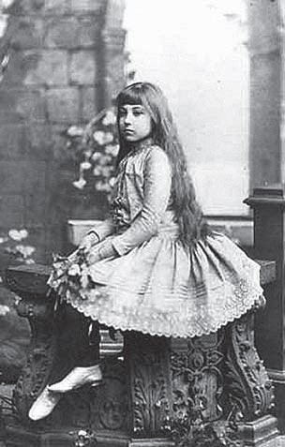
Елена Шапошникова, 1889

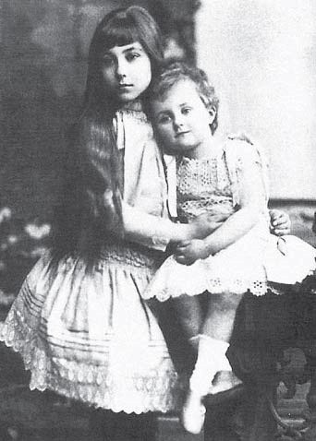
Елена Шапошникова (слева) с сестрой Анной, 1889

Девяти лет девочка поступила в первый класс Мариинской женской гимназии. Здесь в продолжение семи лет страдала от умучения детьми. Одноклассницы и старшие ученицы не давали прохода, зацеловывая девочку до слёз. Классным наставницам приходилось принимать меры для ограждения, но не получившие возможность приблизиться поджидали её на дворе у выхода, чтобы продолжить своё умучение. По мере того как девочка росла, явление такого мучительства не уменьшалось и распространилось на младшие классы. Обожание это выливалось не только в посвящение стихов и поднесение цветов, но переносилось и на предметы, окружавшие её. Тайком отрезали куски ленты от передника или косы, а то и самые волосы. При остро развитой брезгливости девочке очень тяжело было переносить эти многочисленные прикосновения. Часто со слезами девочка просила не прикасаться к ней.

Приблизительно около двенадцати лет вспыхнуло сознание о существовании Учителя Света и уже не оставляло девочку продолжительное время. Причём особенно интенсивно проявлялось оно в период от 11 до 13 лет. В сознании чётко вставал Образ Учителя, владеющего неограниченным знанием. Девочка ясно представляла себя ученицей этого Учителя и как бы живущей в Его доме и учащейся под Его наблюдением. Так же определённо знала, что Учитель был занят ускорением какого-то физиологического процесса в её организме и развитие это происходило под Его непосредственным наблюдением. Целые длительные периоды сознание это не покидало её. Вечерами девочка торопилась уйти к себе.
В тишине и одиночестве ярко вставали картины общения с Учителем. Видела себя гуляющей с ним по саду, сидящей на скамеечке у Его ног и слушающей Его слова о страданиях Земли и бедствиях человечества, о подвиге и сострадании к обездоленным. Облик Учителя сливался с Образом Христа, но девочка боялась признаться в этом.

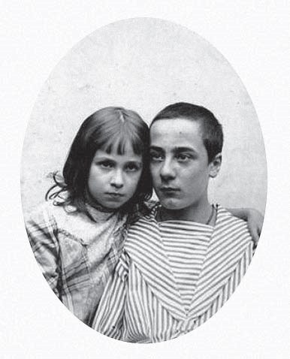
Елена Шапошникова и её двоюродный брат Степан Митусов

Около девятилетнего возраста и даже раньше в девочке проснулась острая жалость ко всем несчастным и обездоленным. Часто вечерами, уже лёжа в постели, девочка представляла себе, как она с ворохом тёплых вещей идёт в зимнюю стужу по тёмным улицам и, находя полузамёрзших детей или же стариков, укутывает их и везёт к себе домой, чтобы напоить горячим чаем с вареньем и булочками. И так живо представляла себе радость спасённых в её воображении людей, что приходила в восторженное состояние и проливала слёзы умиления.
Несколько позднее девочка никак не могла понять, как люди могут допускать существование нищих. В её сознании не укладывалась такая вопиющая несправедливость, как существование людей, не имеющих ни угла, ни куска хлеба, тогда как страна могла давать всего вдоволь. Как могло правительство не заботиться, чтобы все были сыты, обуты и имели работу!
Тогда же зарождались мысли об Ордене или Общине Сестёр, которые несли бы в народ знание и помощь скорую и необходимую по всем отраслям жизни. Вставали мысли и об устройстве нечто вроде ясель или детских садов. Думалось и о лучших условиях для семей фабричных рабочих; конечно, такие мысли зарождались под влиянием рассказов кормилицы девочки, которая была замужем за рабочим на Путиловском заводе. Кормилица продолжала навещать родителей девочки в дни больших праздников, и девочка живо интересовалась бытом рабочих и, слушая эти рассказы, приходила в ужас от такого каторжного существования при ничтожной оплате труда. И все вороха тёплых вещей, которыми девочка наделяла в своём воображении встречных полузамёрзших детей, она могла уделить наяву своей кормилице и её многочисленной семье.

В период от девяти- до двенадцатилетнего возраста девочка раза три видела один и тот же сон, который каждый раз оставлял в ней ощущение большой жути и тоски, хотя, по видимости, ничего страшного в нём не было. Но страшен был скрытый смысл его, и этот смысл открывался девочке.
Девочка видела себя стоящей у окна комнаты, выходившей во двор большого дома. Девочка смотрит в освещённое окно в противоположной стене дома и видит мужскую фигуру в английской рубашке с засученными рукавами, слегка наклонившуюся над каким-то станком или аппаратом, напоминающим теперь свитч-борд (англ. – распределительный щит) на электрических станциях. Облик этого человека не грубый и даже скорее утончённый, интеллигентный, но, глядя на него и на быстрые уверенные движения его рук, ярая тоска сжимает сердце девочки, и она сознаёт, что человек этот занят какой-то страшной работой на разрушение мира.
Позднее девочке стало казаться, что ей был показан символ рабочих, которые подымут жестокую революцию и погубят весь мир. Но с уявлением Армагеддона смысл этого сна стал ещё страшнее, ибо девочка узнала в показанном ей облике врага рода человеческого. Ей была явлена его работа над изысканием страшной силы, могущей взорвать всю планету. Он уже тогда работал над уявлением этой поистине адской силы руками безответственных людей.

Сон на 14-м году [жизни] в ночь на 24 июня, когда на Руси празднуют Ивана Купалу [и девушки гадают на своё замужество]. Девочка видела себя в подвенечном платье и вуали в большой пустой церкви, стоящей на коленях перед большим образом Казанской Богоматери. Вся церковь, за исключением этого Образа, освещённого многочисленными свечами, тонула в полумраке. Слева от Образа, уходя в тень, стояла высокая мужская фигура, резко выделялся матовый, тонкий профиль и чёрные, волнистые волосы, откинутые ото лба. Было сознание полного одиночества, всё было оставлено, чтобы уйти с этим человеком.

Сильная и яркая черта в характере девочки – страстная любовь к природе и к одиночеству – чётко, определённо обозначилась с самого раннего детства. Самые счастливые минуты и часы вспоминаются именно во время такого одиночества или при одиноком любовании природою. Девочка страстно любила встречать утро в природе, когда она, до начала неизбежных ежедневных занятий с разными учительницами, могла одна пробежать в любимые места сада и насладиться тишиною и красотою утра.
Уже будучи семнадцатилетнею девушкой, получив от матери разрешение выезжать по утрам на велосипеде в парк по определённым аллеям, с восторгом пользовалась этим часом, чтобы в одиночестве вбирать чистую утреннюю солнечную прану и любоваться всегда новой красотой окружающей природы.

На семнадцатом году в сознании девочки произошёл новый резкий перелом. Пошлость и пустота окружавшей её жизни ярко встали в сознании. Её стремление к высшему знанию не находило отклика ни в ком. Мать считала это совершенно излишним, отец лучше понимал её, но всё же не разрешал ей поступить на Высшие курсы, опасаясь приближения и увлечения революционными идеями. Ей было разрешено продолжать уроки музыки, но дома, совершенствоваться в языках с малосведущими француженками или англичанками, тоже дома. Окружавшая девочку так называемая «золотая молодёжь», за редкими исключениями, ничего не могла дать ей.
Единственным тогда огоньком явился её двоюродный брат Стёпа Митусов, спутник её детства. Он приносил некоторые неплохие книги модных поэтов и мыслителей и знакомил с новыми веяниями в искусстве, главным образом в музыке. Но всё это не удовлетворяло её духовных потребностей, не уясняло смысла жизни, девочка почти что занемогла нервным расстройством. Никого не хотела видеть, перестала «выезжать» и целыми днями в полной апатии лежала на кушетке, отвернувшись к стене.
Временами она испытывала такую смертельную тоску, что начинала громко стонать, от усиленных вздохов и выдохов тело её наполнялось мурашами, как бы острыми иглами, и начинало коченеть. Дыхание с трудом выходило из судорожно сжатого рта. С трудом можно было влить горячий чай с коньяком, чтобы отогреть закоченевшие конечности и смягчить спазмы. По совету врачей её увезли за границу, в Ниццу, лечиться душами Шарко.
Перемена климата и, главным образом, новые впечатления, а также предоставленная ей некоторая свобода вернули её к радости жизни.
Сон с указанием отца о выходе замуж за Н.К. Сон этот с небольшими изменениями повторился три раза. Первый и второй приблизительно одинаковы. Открывалась дверь комнаты, в которой она находилась, и входил отец, пристально смотря на неё, произносил: «Ляля, выходи за Н.К.», и она просыпалась. Третий раз – большая зала, огромный накрытый стол, уставленный яствами, сидят все родственники, среди них находится и она. В большое окно, открытое в сад, влетает светлый лебедь с чёрным кольцом на шее, опускается ей на грудь и обвивается вокруг её шеи. В это же время открывается дверь, появляется высокая фигура отца и произносит: «Ляля, выходи за Н.К.».

С 1910 года началась серия снов, относящихся, по-видимому, к прошлым жизням, но записи утеряны и некоторые сны уже забыты.
Сон – действие происходит где-то в Италии, они с матерью в большом грузном экипаже едут вдоль широкой аллеи, сворачивают на широкую площадку и подъезжают к белому мраморному дворцу с большим плоским куполом. На лестнице у входа лежат мраморные спящие львы; на площадке высятся силуэты кипарисов и треугольники стриженых деревьев. У подъезда толпа слуг с факелами встречает их. Они с матерью проходят вестибюль и входят в большой, ярко освещённый зал, который быстро наполняется слугами и разными домочадцами. Сняв с помощью слуг тяжёлые тёплые вещи, девочка направилась к себе, входит в длинную комнату с одним очень большим окном, на стенах гобелены, кровать под балдахином покрыта пёстрой шёлковой тканью. Почувствовав вдруг страшную усталость, она бросается на постель. На противоположной стене против кровати стояли высокие часы с маятником в шкафу. Она смотрит на эти часы и видит, как дверка шкафа раскрылась и из глубины появилась слегка светящаяся фигура рыцаря в серебряных латах. Рыцарь, смотря на неё, отчётливо произнёс: «Конрад Рудендорф» – и исчез.
Приблизительно около этого же времени она видит себя молоденькой девушкой снова в дворцовом помещении, но на этот раз в Германии. Она уныло проходит залы с огромными окнами в частых переплётах, входит в небольшое помещение, стены которого расписаны мелким орнаментом – чёрным с золотом по тепловатому фону. У стола с какими-то чертежами и инструментами или приборами стоит красивая мужская фигура с длинными русыми волосами, в широком чёрном бархатном камзоле, отороченном мехом. Она знает, что это учёный астролог либо врач, проживающий при дворе, не обращая на него внимания, идёт дальше и входит в роскошно обставленное помещение – опочивальню её матери. Немного отступя от стены, посреди помещения, на небольшом возвышении стоит широкая кровать под балдахином. Огромные окна с тяжёлыми штофными драпировками, гобелены и ковры на полу дают яркие пятна. Мать, высокая, красивая и, видимо, очень властная, стоит у туалетного стола, заставленного причудливыми флаконами, в которых радужно преломляется солнечный луч, и сурово смотрит на неё. Жуткое чувство полного одиночества охватывает её, встаёт острое сознание недружелюбного к ней отношения со стороны матери и сестры, которая находилась тут же в помещении. Она знает, что мать её вызвала, ибо хочет, чтобы она уступила или отказалась от чего-то в пользу сестры; казалось, дело шло о наследстве. Мать во сне – её теперешняя мать, а сестра – В. Брадфорд.
Дворец в Германии. Она является хозяйкой. Большая длинная зала, много гостей; официальные чины, иноземные представители и приближённые – все сидят за большим столом. Большой обед.
Разъезд в большом вестибюле романо-готического стиля, ясно различается немецкая речь. Такие отдельные картины, иногда по две, по три, следовали одна за другой, имея мало связи между собою. Чувство одиночества и тоски всегда сопровождало такие сны-видения.
1911 год. Сон – видение Гигантской Огненной Рыбы, низвергнутой с Небес. Сумерки, вечерние, едем с Н.К. в дорожном тарантасе по дороге, проложенной среди широкой долины и обсаженной деревьями. Налетает страшный ураган, небо становится бархатным, чёрным, деревья со свистом пригибаются к земле. Наш тарантас опрокидывается, мы летим в канаву, но остаёмся невредимыми. С ужасающим ударом грома чернота небес разверзается, и из Горнила Огня, как молния, низвергается на землю Гигантская Огненная чешуйчатая Рыба, головою вниз; её раздвоившийся хвост завился в кариатиду и упёрся в черноту небес. Гигантский огненный столб соединил Небеса с Землёю.
Позднее я узнала, что на Востоке Рыба являет символ Аватара, Мессии, и, конечно, Аватар на своём проявлении не может не потрясти сферы земные и небесные.
Сон на следующую ночь. Муж и она едут в том же тарантасе по безотрадной местности, совершенно лишённой каких-либо признаков растительности и жилья. Всё выжжено. Небо серое, земля того же тона – серо-жёлтая. Долго едут они по этой жуткой пустыне, не встречая ни птиц, ни животных. Наконец, вдали, в стороне показывается холм. Обрадовавшись, они подъезжают ближе, думая, взойдя на него, увидеть что-либо на горизонте. Но, подъехав вплотную, они с ужасом увидели, что это был не холм, но гигантский, свернувшийся и спящий змей, того же тона, что и вся земля. Встало сознание, что этот гад сожрал всё вокруг себя и заснул.
Около этого же времени часто повторялся сон: чёрная настенная доска и большая мужская рука пишет мелом цифры. Цифры эти встречались в жизни и служили путеводными знаками.

Сон – видение, сопровождавшееся необычайно сильным переживанием духовного восторга, под утро на 31 октября 1913 года.
Иду длинным светлым коридором, дохожу до дверей, открываю их и вхожу в большое светлое помещение, но без окон, ищу глазами следующую дверь, чтобы пройти дальше. Смотрю направо, но стена исчезла и передо мной открылась красно-розовая сфера, посреди – широкая и высокая лестница, сужавшаяся в перспективе кверху, вершина её тонула в розовом свете. По обе стороны этой лестницы, на каждой ступени, стояли группы людей в одеждах одинакового покроя. У подножия лестницы – группы в красных одеяниях с безобразными чёрными пятнами на лицах и одеждах. На следующих ступенях пятна постепенно уменьшались, и по мере дальнейшего продвижения вверх и люди и одеяния их становились светлее, и на вершине они уже сливались с чистым розовым светом. На самом верху лестницы обрисовалась гигантская прекрасная фигура в красном одеянии с тёмным плащом, перекинутым через плечо. Прекрасные черты и длинные чёрные волосы до плеч. Облик этот стремительно несётся вниз по лестнице, крыльями развевается тёмный плащ, но у самой подошвы лестницы он остановлен как бы выросшей перед ним преградою и в полном изнеможении склоняется на неё, причём необыкновенно красиво свешиваются волны тёмных волос и ложатся складки его одежд.
Оборачиваюсь к противоположной стене, но и тут происходит то же явление – стена исчезла, вместо неё блистающая, радужная сфера. Такая же лестница посреди, и вершина её тонет в солнечном свете. То же по обеим сторонам и на каждой ступени. Внизу, у начала лестницы, одежды их голубятся, но по мере подъёма они сами и одежды их светлеют, серебрятся, сливаясь на вершине с блистающим светом. Как и в первой сфере, на самой вершине, на фоне ослепительного света солнца вырисовывается Величественный Облик; лик из-за света невозможно рассмотреть, но сердце-сознание подсказывает, что это Образ Христа.
Медленно, страшно медленно начинает Он спускаться, протягивая в стороны то правую, то левую руку и дотрагиваясь до групп стоящих людей. При этом прикосновении над головами людей вспыхивают языки огней, причём у каждой группы свой цвет, и все эти огни являют радугу нежнейших тонов.
С восторгом смотрю на эту красоту, внезапно вихрь подхватывает меня, моя траурная одежда (после смерти матери) остаётся лежать, я же в светлом одеянии поднята к подошве лестницы и поставлена среди нижней группы людей. Мучительно жду – дойдёт ли до меня Христос, дотронется ли до меня и какой огонь загорится над моей головой? И Христос доходит, протягивает правую руку, и в экстазе я чувствую, сознаю, что из моего темени вырвалось пламя и зажглось сине-серебряным Огнём.

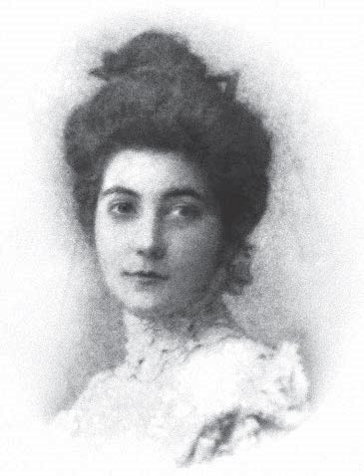

Видение Светлого Мальчика в ночь на 24 марта 1914 года на Пасхальной неделе. Канун этого замечательного и радостного события выдался тихий, без посетителей. Помнится необычайно мирное, радостное настроение, державшееся весь день, – не запомню такого. Легла, как всегда, очень поздно. Погасив электрическую лампочку на ночном столике и обождав несколько секунд, чтобы отпечаток света затускнел в глазах, я приподнялась на локте и заглянула в просвет между стеной и ширмою, отделявшей альков от остальной комнаты, чтобы убедиться, что я не забыла оставить щель для света между тяжёлыми занавесями окна (не любила абсолютной темноты). К моему изумлению, комната начала наполняться голубоватым, как бы ярким лунным светом. Все предметы, стоявшие за плотной зеркальной ширмой, стали видимы, причём сама ширма, оставаясь плотной, приобрела прозрачность. От окна, находившегося на противоположной стене и на значительном расстоянии от моей постели, отделилась тонкая и светлая фигура Прекрасного Мальчика лет 9-ти, в мягко светящемся белом одеянии с голубыми тенями в складках; большой широкий сегмент круга тончайшего радужного Света сиял над ним. Мальчик, как бы скользя по воздуху вдоль стены, приближался ко мне. Его сложенные руки были заложены в длинные, широкие рукава. Моё внимание было сосредоточено на необыкновенной красоте Его строго правильного Лика: густая, волнистая с намёком на косой пробор тёмная шапка волос чуть золотилась на макушке от сияния над Ним – реальность этих волос была изумительна. Мне так хотелось дотронуться до них! Но совершенно поражающи были Его глаза, огромные, глубокие в своей тёмной синеве и пристально смотревшие на меня. Первая мысль, когда я увидела Его приближающимся, была, что чья-то близкая мне душа пришла навестить меня, но мысль эта была тотчас же отброшена, ибо, по мере Его приближения, чувство несказуемой близости стало с такой силою расти, что, когда Мальчик придвинулся к моему изголовью и слегка склонился, чтобы лучше заглянуть мне в глаза, чувство нараставшей близости и любви перешло в экстаз острого сознания, что Моё горе – Его горе и Моя радость – Его радость, и волна всеобъемлющей любви к Нему и всему сущему залила моё существо. Блеснула мысль, что подобное состояние не может быть вмещено на земле, следовательно, это переход в иное существование. Вставали образы детей и мужа, которых я оставляю без единого им слова, и смятение наполнило моё сознание. Глаза мои непроизвольно закатились и закрылись, и страшный неописуемый трепет всего организма потряс меня. Сердце моё и всё существо, казалось, разлетится на части, и я делала невероятные усилия, сжимая грудь, чтобы совладать с таким потрясением. Сколько времени продолжалось такое состояние, невозможно определить. Когда оно стало утихать, я открыла глаза, но уже всё исчезло, и комната была погружена почти в абсолютную тьму, за исключением небольшой щели между занавесями окна.

1917 год. Сон – высокое, почти пустое помещение, я стою перед длинным столом, на котором складывается карта Земли. Большая мужская Рука сверху, как бы с потолка, бросает один за другим выпиленные куски этой карты и складывает их в порядке. Когда карта Европы, Урала и Сибири была сложена, а куски, принадлежавшие Маньчжурии, Корее и Китаю, были наброшены, но не сложены окончательно, Рука красным карандашом провела прямую черту с севера на юг, отделив Прибалтийский край, Польшу, Литву и Бессарабию от остальной России. Затем в той же Руке появилась маленькая жёлтая собака, вроде крысоловки, которую Рука поставила на груду плохо сложенных кусков Китая, и эта собачка начала хватать в беспорядке один кусок за другим, тут же выбрасывая их, видимо, желая пробраться к Сибири. Голос сверху произнёс: «Россия – внутренняя Держава, но всё же будет сильна».
После войны Версальским договором [1919 г.] все земли, отделённые красным карандашом, были отторгнуты от России.

Сон весною 1919 года перед поездкой в Лондон. Высокая-высокая приставная лестница с поперечными перекладинами. Лестница эта стоит на русской земле, ближе к северу, на широкой долине, стоит почти отвесно и ни к чему не прислонена и настолько высока, что с неё можно обозревать все страны. Стою на верхней перекладине и обозреваю открывшиеся горизонты. Небеса черны и к югу и западу становятся ещё чернее. Всматриваюсь в сторону Англии, еле различаю абрис купола собора св. Павла, а за ним на фоне чёрно-бархатных небес, у самого горизонта, чётко и жутко стоят как бы кровавые знамения, два красных треугольника, тогда как над другими западными странами – могильная чернота. Поворачиваю голову к северу, чтобы посмотреть, что делается там, и вижу, что чернота несётся оттуда, и там уже видны слабые серые просветы и сами тучи не так плотны. Знаю, что мне нужно спуститься на землю и сделать это нужно очень осторожно, ибо за мною кто-то ещё идёт и первый неосторожный шаг может низвергнуть нас. Лестница узкая, шаткая и почти отвесная, я же спускаться должна спиною к перекладинам. Ищу опоры, и вот с обеих сторон лестницы из воздуха протягиваются ко мне длинные палки, чтобы я могла ухватиться за них, но все они настолько качаются и как-то беспомощно висят в воздухе, что я не решаюсь ухватиться ни за одну из них. Тогда с самого верха, поверх моей головы и как бы вдоль моего тела, протягивается твёрдая, без малейшего качания, толстая длиннейшая палка, я беру её обеими руками и, держась за неё, начинаю спокойно спускаться...
Ноябрь 1919 года. Красный Вестник на столбах света. Стою на балконе занимаемого нами лондонского дома, откуда далеко видны площадь и боковые улицы. Небо свинцовое, сумрачное, во всей атмосфере нечто необычайно тяжёлое, зловещее; люди тёмные и серые снуют вдоль улиц и спешат укрыться от надвигающейся грозы. Небо быстро темнеет, и на западе стало чернее чёрного. На фоне этой жуткой тьмы внезапно вырисовалась, занимая собою полнеба, гигантская, розовая и блистающая огненно-красная фигура Архангела на столбах света, со сворачивающимся свитком в руке и большим золотым ключом у пояса.
Встало сознание совершающегося возмездия. Повернув голову к Востоку, увидела в сумерках, близко от земли поднимающийся серп новолуния и на нём покоящегося прекрасного Младенца, причём одна ножка его была спущена. Поняла это явление как восточный символ рождения Новой Эпохи и Новой Расы.

Во время пребывания в Лондоне после встречи с Великими Учителями, после Их близкого подхода начался ряд замечательных явлений. Я стала замечать вспышки жёлтого пламени в средостении. Каждый вечер у постели появлялись две светлые тонкие фигуры, головы которых застилались серебристым туманом, и отчётливо были видны лишь руки, подававшие мне книги. Видение это с небольшими вариантами продолжалось довольно долго. Иногда мне показывали несколько книг в красных переплётах, другой раз это была огромная раскрытая книга. Часто в воздухе обрисовывалась рука и, держа небольшой восточный сосуд, совершала возлияния вокруг меня.
У постели появлялись две светящиеся серебряные фигуры, у которых на лбу были начертаны светящиеся числа-сроки.
Одну ночь у изголовья встал Светлый Мальчик, на подносе у него лежали кисти, я поняла, что должна протянуть ему руки для помазания, и по очереди протянула ему ладони, которых коснулась кисть Мальчика. После чего я легла на спину и увидела перед собой руку, протягивавшую мне зажжённую свечу, я взяла эту свечу, конечно, совершенно не осязая её.
Также видела не раз около себя много глаз, необычайно живых, смотревших на меня, среди которых было много узких, восточных.
Часто просыпалась от толчка, как бы от электрической искры, и начинала видеть. Так видела два сине-серебряных луча, один был наполнен бесчисленными человеческими синими и тёмными глазами, другой, блеснувший вслед за первым, – мелкими серебряными рыбками самых разнообразных форм.
Были видения в движении, и мне трудно было ухватить их; так, в спиральном вихре в красном свете пронеслась женская фигура, но и это видение не было чётким.
Неоднократные видения серебряного голубя, иногда с масличной веткой в клюве.

Также видения очень резкой радуги, особенно ярки были жёлтый и красный цвета.

К этому времени относятся два замечательных видения внутри себя, в области солнечного сплетения. Первое видение произошло поздно вечером, когда я уже лежала в постели. На фоне сине-зелёном вибрирующего серебром сияния явилась тонкая мужская голова с закрытыми глазами, совершенно лишённая всякой растительности и как бы выточенная из слоновой кости; тип утончённого красивого китайца. Видение это сопровождалось сильнейшим трепетом всего организма, но всё же он был слабее и короче, нежели трепет после посещения меня Светлым Мальчиком.

Второе видение было под вечер, когда я в одиночестве сидела в кресле и сосредоточилась на Образе Великого Учителя. В области солнечного сплетения встал образ монахини в коричневых одеждах, окаймлённых красным бортом, она стояла на коленях с поднятыми руками в молитвенном экстазе. Я смотрела на неё как бы сверху вниз, ясно был начертан над нею нижний сегмент большого огненного круга. Видение это не вызвало ни малейшего потрясения.
Второе видение монахини было немного позднее, вне меня, на довольно большом расстоянии и в уменьшенном размере. Та же монахиня и снова на коленях, голова закинута, и руки в напряжении раскинуты и слегка опущены. Над её головою серебряный голубь, чешуйчатый; длинная сине-серебряная искра в виде вибрирующей нити исходит от голубя и проникает в её темя. Видела в полном спокойствии.

Видение очень значительное, видела его не в себе, но очень близко у изголовья. Поясная фигура в светлых одеждах; мужская, восточного типа, довольно тяжёлая голова; сильно вьющиеся волосы спускаются в очень короткую курчавую бороду; глаза узкие, слегка приподнятые в углах, лоб широкий, шея короткая и сильно развитые плечи и грудь. На груди чаша, и в ней замкнутый круг змия. Впечатление необычайной силы, чего-то львиного. Потрясения не ощущала.

Рано утром была разбужена резким свистом парохода и в то же мгновение увидела видение поразительной реальности. На фоне тёмно-синего неба ярко освещённая солнцем на скале и над обрывом стоит жёлтая песчаная и древняя башня, вся как бы изъеденная червоточинами или же испещрённая древними надписями.

К этому периоду и даже немного раньше относится постоянное видение, большею частью при закрытых глазах, – видение тонкой мужской головы ясно выраженного восточного типа. Длинные, тёмные, слегка волнистые волосы, тонкие черты лица, небольшая борода, слегка раздвоенная, лицо матово-смуглое и огромные глаза, большею частью закрытые, лишь иногда они широко раскрывались, и тогда точно серебряные лучи брызгали из глаз. Голова эта поворачивалась во всех направлениях, чтобы она лучше могла рассмотреть. Голова появлялась на лилово-розовом фоне и в уменьшенном размере.

Видение: довольно многочисленное шествие Индусов в белых одеяниях, в чалмах, причём вокруг некоторых голов золотистые сияния. Идут они к воротам в стенах восточного города. За стеной виднеются вышки пагод и минаретов. Один из тех, у которых было сияние вокруг головы, обернулся и с улыбкою посмотрел на неё.

Видение на пурпуровом фоне – тёмный силуэт смуглого, с густыми курчавыми волосами и бородой Индуса и над ним корона.

Видение двух Индусов в тюрбанах на фоне красной полированной доски. Глаза Их двигались. Видение простояло несколько секунд, и видели его, кроме меня, и мои два сына. Видение это было как бы телевизия.

В Америке в начале 1921 года. Видение материализации необычайной силы и яркости. Была разбужена сильным толчком в бок. Над стоявшим у постели столиком загорелся как бы синий свет. Между постелями, на фоне бархатной черноты, появилась освещённая аурою зеленовато-золотистого света тонкая мужская рука, которая писала карандашом на листе белой бумаги. Лист лежал на черноте, как бы на столе. Видение было настолько материализованным, что даже слышен был скрип карандаша о бумагу. Именно реальность эта вызвала некоторый испуг и сомнение в качестве самого видения.

1921 год. Перед отъездом в Новую Мексику. Высокая и очень широкая лестница с отлогими ступенями разделена площадками. Наверху плоская крыша поддерживается многочисленными деревянными колоннами, капители которых напоминают извивы змей. Всё залито золотистым светом. На самой верхней площадке в длинных одеждах, собранных в мельчайшие складки, и в высокой причёске стою я, выделяясь силуэтом на общем золотом фоне. Передо мною на следующей площадке внизу стоит треножник, на нём тёмная, фигурная, бронзовая чаша, в ней курятся благовония.

1921 год. Сон. Св. Сергий на горе. В поисках Учителя я прохожу многочисленные помещения, наконец вхожу в длинную залу, где вдоль всех стен на возвышении стоят высокие кресла и на них сидят в широких одеждах высокие мужские фигуры, все красивые, с длинными волосами и напоминают Учителя, Облик которого всегда стоит передо мною. Но меня поражает их румяность и самодовольный вид и что-то отталкивающее в их взгляде. Решаю идти дальше. Выхожу на пустырь, позади которого подымается гора-холм с извилистыми тропинками, ведущими на вершину. По этим тропинкам подымаются престранные животные и телята, у каждого из них помимо четырёх ног ещё пятая торчит вверх из середины спины.
Заинтересованная таким явлением, я иду по этим тропинкам и дохожу до вершины, где стоит в облачении св. Сергий Радонежский. Он берёт меня за руки, сажает рядом с собой на скамейку и говорит с укором:
«Наконец-то, Елена, зову, зову!»

Сон-видение в 1922 году в марте. Вхожу в сопровождении Учителя в помещение необычайно высокое, окон не заметила. Здесь уже находятся двое или трое одетых, как и я, в розово-лиловых одеждах. Я становлюсь рядом с ними, перед нами возвышение, на котором стоит четырёхугольный каменный престол. Учитель в лиловом одеянии и белом тюрбане подымается на возвышение и, стоя лицом, обращённым к нам, протягивает руку к престолу. В то же мгновение снизу и сверху престола появляются лучи серебряные, розово-лиловые и синие. Они образуют геометрическую фигуру громадного двойного треугольника, образуя как бы шестиконечную звезду, пронизанную лучами. Проснулась с чувством необычайной радости, и внутри меня в продолжение нескольких дней почти неотступно звучал торжественный гимн.

1922. Богатое помещение восточного, арабского стиля. Я окружена толпою родственников в богатых красных шёлковых, золотом затканных кафтанах; осматривают полученные мною подарки, количество которых заполняет почти все помещение. Родственники прибыли на мою свадьбу с арабским Шейхом.
Вторая картина – большой внутренний двор, окружённый крытыми галереями с тонкими колоннами. Стою с родственниками и Шейхом, перед нами проводят одного за другим чудесно убранных арабских коней и под коней выводят многочисленный штат слуг, поражающих пестротою своих шелков и чернотою лиц.
Третья картина – в этом же помещении сижу на пёстрых шёлковых подушках с маленьким сыном, я уже привыкла к своей жизни и принимаю приехавшего навестить меня брата, почему-то недолюбливающего моего мужа, который в это время входит в помещение, и я с грустью думаю, неужели брат не видит красоту этого Облика?
Четвёртая картина. Тот же Шейх собирается в путь, стоят кони и богато убранные слоны. Она с маленьким сыном подходит к белому слону, на котором сидит Шейх, поднимает мальчика и передаёт его Шейху. Я расстаюсь с сыном, но знаю, что так нужно, ибо он наследник.
Пятая картина. Шейх, уже старик, сидит на шёлковых подушках. По обе стороны немного ниже, тоже на подушках, сидят молодые девушки. Поодаль, против Шейха, стою я и чувствую на себе полный любви взор Шейха. Я знаю, что молодые организмы, окружающие Шейха, излучают флюиды здоровья и тем поддерживают его слабеющие силы.

1922. Богатое дворцовое помещение, должно быть, приёмный зал. В золочёном кресле сидит моя мать в богатом тяжёлом одеянии. Перед нею на низеньких скамеечках сидят странные фигуры в каких-то остроконечных шапках. Знаю, что это какое-то посольство, тоже прибывшее на празднество, – готовится помолвка, но я решаю избежать этой церемонии.
Скрываюсь в мансардное помещение и прохожу в верхнюю галерею, где и забиваюсь в тёмный угол, откуда мне видна большая, залитая светом зала, полная разряженных гостей. Среди них выделяется прекрасно одетая, красивая, тонкая мужская фигура, при подходе которой все гости шепчут: «Какая изысканность!» У меня же определённо неприязненное чувство к этому человеку.

1922. Брожу по длинным галереям с большими в частых переплётах окнами и заглядываю во внутренние дворы этого огромного дворцового строения. Знаю, что я приговорена к казни – отсечению головы. Казнь эта была назначена на утро, но нигде никаких признаков приготовления к ней не замечаю. Время уже за полдень. Вхожу в обширную залу, где стоят длинные столы, накрытые к трапезе. У главного внутреннего входа толпятся в пышных одеждах гости и придворные чины. К столу посреди зала подходит и садится Владелец замка в серебряном парчовом кафтане с синими бархатными прорезями и страусовым пером на небольшом берете (времён Франциска I). Рядом с ним сидит моя мать, близкая родственница этого Герцога, моё место за этим же столом, но и стула моего уже нет.
Я подошла к столу. Я знаю, что я уже перестала существовать для окружающих, и меня как бы не замечают. Владелец замка насмешливо смотрит на меня, мать – как бы равнодушно, но, видимо, ей неприятно моё присутствие и что процедура казни ещё не закончилась. Сама я совершенно примирилась с неизбежностью этого факта, лишь огорчена, что всё это не кончилось утром, пока моя мать ещё отдыхала. Постояв несколько секунд у стола и видя полное невнимание и нежелание обменяться со мною хотя бы одним словом, я направляюсь к выходу. Вхожу в коридор. Здесь ряды слуг в спешке несли замысловато украшенные огромные блюда, и один из них нечаянно задевает меня краем блюда и льёт на моё плечо соус с жирными макаронами, я брезгливо сбрасываю их и прохожу дальше... Просыпаясь, остро чувствовала отвращение к этим макаронам, казалось, они ещё лежали на моём плече.

Ночь на 18 июля 1924 года. Видение Матери Мира. Под утро сон перешёл в видение, которое я сознавала уже вне сна. Яркое утро. Стою посреди покинутых дворцов романо-готического стиля. Моё существо как бы раздвоилось. Одно я осталось стоять среди развалин, другое я, закутанное в белые тонкие одежды, стало удаляться, ступая по воздуху, уходило как бы в глубь синевы. Но вот на небе, безоблачно бирюзовом, появилось вдали яркое белое облачко, которое стало приближаться и приняло форму женской фигуры в сверкающих белых одеждах. Одежды эти, переливаясь ослепительным блеском и голубым серебром в тенях, начали разворачиваться и принимать различные формы, одна как бы вытекающая из другой. Внезапно серебро одежд рассыпалось на многоцветные искры, которые так же быстро вновь собрались в серебро и гармонию магнетических движений – в радужную спиральную звезду – Додекаэдрон, необычайной красоты и образующей почти круг на ослепительном серебряном поле. Звезда эта искрилась, вибрировала и казалась живой.
На фоне её из петли спирали вырисовывались белая чалма, митра, иконописный лик старца с белой бородой, плечо и рука в белом одеянии.
Перед Ним на переднем плане с правой стороны в полуобороте – сидящая женская фигура в голубовато-лиловых тонах, более реальная, нежели Старец. Голова и лик её накрыты плотным платом, виднелся лишь подбородок слегка телесного тона. На покрывале рисунок квадратов, очерченных радугою. Женщина эта подняла руку – телесную, украшенную серебряными обручами, и, как бы отстраняясь от чего-то внизу, на земле, повернулась к Старцу. Серебряные обручи на руках...

ПЕРИОДЫ ИЗМЕНЕНИЙ

1. Трёхлетия кармических событий (март 1919 – март 1931)

Путь Йоги характеризуется ступенями восхождения. Каждый человек, в зависимости от прежних накоплений, в зависимости от его жизненной задачи, предпринятых усилий и успешности, за одно и то же время достигает разных уровней, или степеней. Перепрыгнуть ступени невозможно, но можно их проходить либо быстро, либо медленно, либо даже остановиться на какой-то и закончить дальнейшее восхождение. Йогические степени прямо не зависят от времени.
В Беседах ещё в Америке было сказано:
«– По признакам установите время ступеней восхождения, и сущее станет книгою жизни.
– Все ступени являю, и путь идёт прямо, Урусвати.
– Создатель ищет формы.
– Искания благословенны.
– Горя, свети и освещай.
– Сок знания накопляется, и плод зреет под рукою садовника» (14.03.1922).

Кроме таких йогических ступеней, или степеней восхождения, имеющих в разных традициях свои разные наименования, у каждого человека имеются закономерные периоды перестройки его организма и сознания, а также его кармические периоды. Одни из них наступают согласно общекосмическим ритмам, и квалифицированные астрологи могут их точно рассчитать. Череда других стартует от даты первого начала, но затем подчиняется календарным срокам. В связи с календарной предустановленностью трёхлетий и семилетий, такие перестроечные периоды организма и сознания, в отличие от йогических степеней, можно назвать календарными.
Проходимые ступени Йоги, или йогические преображения, о которых говорилось выше, могут по доминирующему в этот период качеству совпадать с некоторыми из таких календарных периодов. Такое их совпадение по проходимому качеству позволяет усилить трансмутацию или способствует глубине достигнутого на соответствующей ступени йогической трансмутации.

В Агни Йоге в отношении календарных изменений говорится о периодах трёхлетий для деятельности, или для потока кармы (ведь карма и связана с деятельностью). Характеру таких периодов и их очерёдности присущи свои закономерности. Как сказано, «Узнать можно в течении светил, как наполняется чаша событий».
Нахождение Рерихов в Кашмире подвело черту второму трёхлетию их дел, начатых в 1922 году на Монхигане, когда был образован американский Круг их сотрудников.
С весны 1925 по весну 1928 года началось их новое кармическое трёхлетие – Азиатский поход. Этот будущий трёхлетний период Азиатских хождений Учитель назовёт – бездомие земное. Характеризуя суть третьего трёхлетия, особенно в отношении труднейшего похода на Тибет, Учитель скажет, что этот период можно назвать: «свет сжигает тьму». Это сжигание касалось и лично кармы каждого из Рерихов, и кармы затронутых их прохождением стран. Сожжение тьмы стало девизом Тибетского похода.
О завершении трёхлетия хождений (февраль–март 1928 года) будет сказано, что у Урусвати явятся первые признаки нового, огненного тела: «Среди гроз явится новая ткань…».
Наконец, четвёртое, завершающее трёхлетие, с весны 1928 до весны 1931 года, будет посвящено утверждению Ашрама в Наггаре, а также утверждению новых, теперь уже мировых, проектов Рерихов. Учитель это последнее трёхлетие, с весны 1928 до весны 1931-го, назовёт Светоносным. Это та цель, ради которой нужно преодолеть трудное трёхлетие Азиатского похода.
О вышеназванных разделениях в это время было сказано:
«24.04.1925. Решимость обуславливает закон оккультных граней. <…>
Разумный путь распадается на разделы около тысячи дней в каждом. Эти трёхлетия, подобные по внешности, совершенно отличны по качествам духовного сознания. Чем резче черта, тем планомернее путь.
Обычно первый год трёхлетия является подготовительным, второй – действующим, третий – уже смутно-тягостным преддверием [следующего].
Начнём новую грань. Можно её назвать “бездомие земное”. Нужно отринуть все былые соображения и ринуться в пустыню тишины бесконечной, где грозы и вихри обовьют куполом сияющим.
Среди гроз явится новая ткань. Если от сегодня начнёте отсчитывать по тысяче дней, то почуете грани прошлые.
Пусть будущая грань называется Светоносной – так будем её строить.
Мужественно отвернём коней в туман пустыни. Не могут текущие дела занимать Нас всецело. Принцип бездомного хождения должен быть пройден. Ладно, если не в лаптях, но в шатрах и со свитою. Успеть надо в тысячу дней сродниться с бездомностью. Велико ощущение крыльев свободы, когда пески заметают след. Подобно ходили все искавшие. Можно приветствовать эту новую грань, когда предел стран стирается» (Озарение, 3.4.12).
«25.01.1926. Вчера [окончательно] закончилась вторая часть четырёх трёхлетий, иначе говоря – додекадрон. Теперь свет сжигает тьму, и печать формулы мира будет сопровождать на всех путях. Можно вспомнить, как трудно вступали в первую часть тетралогии //1919–1922// и какие удары гремели при начале второй //1922–1925//. Можно ожидать смятения при начале третьей //1925–1928//, но движение идёт непоколебимо, утверждая конец додекадрона //1928–1931//. Мощь заключена в напряжённости этой фигуры.
Трёхлетие может называться Космическим шагом додекадрона. Узнать можно в течении светил, как наполняется чаша событий».

2. Семилетия центров (март 1920 – март 1934)

Вышеназванное двенадцатилетие и его трёхлетние фазы календарных изменений определяют характер осуществляемых действий, или, как это называется в индуизме и буддизме, – Дхармы. Это касается потока событий волевой и внешней стороны жизни ученика.
Но есть и внутренние энергетические изменения, тесно связанные с духом, они определяются семилетиями: «…Каждое семилетие является обновлением центров» (17.08.1926).
О таких энергетических семилетиях, или семилетиях центров, а также ещё раз о трёхлетиях для внешних действий, перед выходом экспедиции на Тибет в День Учителя было сказано:
«24.03.1927. [Урга]. Кончим первое семилетие. Начнём новое с Тибета.
Книга. «Когда определено направление, когда проверено сознание, когда взвешена решимость, {тогда надо найти слово, выражающее ступень. Свет-сила сжигает тьму, – так определилось текущее трёхлетие //1925–1928//. Но среди трёхлетий [действий] кончилось семилетие Озарения. Так же кратко можно определить новое семилетие – Борьба имя ему. Борьба при полном сознании, при решимости без отступления. Вы знаете об обновлении организма через каждое семилетие, такие же [трёхлетние] фазы [двенадцатилетия] можно наблюдать в действиях} //Община, 265//».

Перед выходом в Тибетский поход, в марте 1927 года для энергетических центров Урусвати и для её сознания, как сказано, завершилась ступень «Озарения».

Новая после «Озарения» семилетняя ступень Йоги, начатая у Урусвати перед походом на Тибет, называется «Лев Пустыни». Она соответствует одноимённой степени познания. В 1934 году Урусвати напишет сотруднику: «Истинно, Агни-Йог есть Лампада Пустыни и Пустынный Лев!» Учитель в приложении к походу Рерихов в Тибет назвал эту ступень также «Борьба». Для Урусвати семилетие её йогической ступени «Льва Пустыни» продлится с марта 1927-го, когда Рерихи направятся в Тибетский поход, по март 1934 года.
Для ступени «Льва Пустыни» характерно овладение принципом Высшего Манаса, что известно в соответствующей литературе как раскрытие Третьего Глаза, Глаза Мудрости. Данная возможность позволяет с помощью выхода за ограниченность единичного ума и включения в более широкий поток Мирового Разума преодолевать пространство и время. То, что позволяло пророчествовать и предчувствовать заранее события, а также интуитивно находить истину.
На йогической стадии «Озарения», в значительной мере ещё окрашенной в путь Бхакти (путь любовного служения Высшему Идеалу), происходит новое восприятие, звучат новые откровения и истины. Этому периоду в значительной мере сопутствует путь просвещённой религиозности, луч Христа. Для первой половины такого периода дана книга «Зов». Для второй половины, которая у Е.И. длилась с 1924 по 1927-й и которая дополняется мудростью Будды, – книга «Озарение».
На стадии мудрости «Льва Пустыни» происходит глубинное понимание новооткрывшегося. Олицетворением этой стадии является Владыка Будда во всей его мощи, эзотерический буддизм.

МАЙТРЕЙЯ-САНГХА

Последователи Учения и Рерихов в разных странах мира стали образовывать группы и целые общества.
16 декабря 1922 года на общем сеансе Круга Семи Учитель дал через Н.К.Рериха знак-эмблему, которую надлежало отлить в форме печати на серебряных кольцах, чтобы потом раздавать эти кольца сотрудникам в разных странах. Если говорить о традиции, к которой данное начертание тяготело, то вполне узнаётся тибетский буддизм.


Знак-эмблема Майтрейи, 1922

«Дан рисунок печати-знака.
Говорю не на год и не на два, но на весь срок.
Когда найдёте молодое,
Когда найдёте доверия достойное,
Когда найдёте лишённое предательства сердце
И принесёте его Мне на служение, дайте ему знак этот.
По этому знаку найдут сердца друг друга.
И поверят.
Во всех Моих избранных странах.
Храните. И Устав соблюдите.
Мой Устав»
(Беседа с Учителем 16.12.1922)

Согласно дневниковой записи Зинаиды Фосдик, «Н.К. нарисовал знак чаши, змеи и перстня в круге – удивительно красивый рисунок и полный значения, ибо нам Велено сделать из него кольца для нас всех, восьми человек, и заказать сто семнадцать оттисков на пергаменте с этим знаком и раздать его указанным людям… Этот знак для того, чтобы узнавать по нему и ответному знаку других членов в других выбранных М. странах» (Дн. ЗФ. 16.12.1922).
В Беседе объяснялось значение печати как знака прихода Майтрейи:
«Запомните значение драгоценной печати. Сферы Вечной жизни и Вечной эволюции – дающий мудрость змей жизни, наполненная новым вином чаша. Это печать грядущей Победы. Это печать грядущего Господа Мессии. Она будет начертана на щите и на знамени» (16.12.1922).
Впоследствии было раскрыто и прикладное, йогическое, то есть для внутреннего совершенствования значение изображённого на печати, – группа центров, которые были воспламенены у Урусвати на высотах Тибета, что положило начало Агни Йоге:
«Начертание кольца соответствует явлению этой группы центров. Чаша, основание, центр гортани, как кольцо, змий – солнечное сплетение» (10.05.1929).

Впоследствии, во время нахождения Рерихов в Урге и подготовки их к Тибетскому походу, был введён в использование ещё один вид колец, позволяющий среди уже возникших многочисленных последователей Рерихов обозначить ядро формирующегося движения: «Устраним рисунок на кольце и заменим надписью – Майтрейя-Сангха» (19.09.1926, Урга).
Во время приезда американских сотрудников Зинаиды и Мориса Лихтманов в Ургу (Монголия), где в это время находилась экспедиция Рерихов, Учитель указал на различное предназначение двух видов колец:
«Конечно, вы поняли, что кольца с чашей остаются тем, кто вместил общину мира, и что [кольца с надписью] Майтрейя-Сангха – у тех, кто сознаёт качество Майтрейя-Сангха, которое ближе буддизму» (22.09.1926).
Первое кольцо, с чашей, для тех последователей, кто вышел за узкие рамки наций, политических границ государств и религий, кто готов принять принцип Общины до самых широких горизонтов, вплоть до Космической общины. Именно такую всекосмическую Общину, начиная от земной общины, заповедано строить в книге Учения, которая называется «Община». Подобное всевмещение, не ограниченное даже отдельной планетой, означает символ всевмещающей чаши, изображённый на печати, принцип синтеза центра «Чаша». Это непосредственное воинство Майтрейи, работающее с Белым Братством в духе.
Второе кольцо со словами «Община Майтрейи» имеет более земное предназначение – оно для широкого круга последователей, для людей с разными мировоззрениями и верованиями. И если сравнивать с уже существующими формами объединения и терпимости, то по развитому принципу общинности это, как сказано, «ближе буддизму».
Пример двух колец показывает на присутствие двух уровней среди последователей. Так и два названия для Учения: Агни Йога и Живая Этика – указывают на ядро Учения и на широкое культурно-нравственное и мировоззренческое расширительное приложение.
«Сохраните оба кольца. Первое [с чашей] – как знак Моего Круга, второе [с Майтрейя-Сангха] – как Учение Общины. Можно туда собрать группу для цементирования её [Общины]» (26.12.1926).

Ко времени появления колец с надписью было издано две книги Учения и подготовлена в печать книга «Община» (Ургинский вариант). На обложке книги «Община», как и на последующих книгах Учения, было указано проставлять стилизованный знак, тот же самый, что и на втором типе колец, представляющий надпись на санскрите «Майтрейя-Сангха». В 1929 году было сказано: «[После Акбара] ты Мою работу продолжала, став начальницей духовной школы. Ты была Моей наследницей. Ты не только Мой прах охраняла, но Мои творческие задачи продолжала среди женщин. Лучшие дочери Индии обязаны тебе, они помогут возрождению Индии. Символ твоего Учения был квадрат» (23.08.1929). Квадрат, в который взята печать Майтрейи Сангхи, соответствовал выражению четверице принципов, описывающих Природу – над ней господствует Матерь Мира. О квадрате Матери Мира и о напутствии победы в этом мире говорится: «Четыре угла – знак утверждения явлен Ею напутствием решившимся» («Криптограммы Востока», Беседа 18.12.1925).


Майтрейя-Сангха

Сангха в буддизме означает «буддистскую общину», а в Агни Йоге знак Майтрейя-Сангха на книгах Учения означает – духовную общину последователей Майтрейи.

На обложках двух первых книг Учения «Зов» и «Озарение», объединённых общим названием «Листы Сада Мориа», должен был быть изображён Храм Вселенский, что означает союз всех светлых Учений и религий мира под единым началом Иерархии Света.


Храм Вселенский

Одному последователю, получившему кольцо, во избежание его самообольщения и самовозвеличивания, Е.И. писала: «Принятие ученика не во внешних знаках, все эти погремушки в ходу лишь среди выродившихся ныне в бутафорию когда-то прекрасных Общин. Так же и кольцо, данное Вам Н.К., должно было служить Вам напоминанием принятого Вами на себя обязательства, для Вашего ободрения, но, конечно, ничего общего с принятием в ученики оно не имеет» (Е.И. 29.08.1934). «Н.К. дал кольцо Вам от себя, как памятку, – писала Е.И. вновь тому же корреспонденту. – Такие же кольца получили и многие друзья и сотрудники. Н.К. очень любит эти тибетские изделия. Также и я послала Председательнице нашего Европейского Центра одно из таких колец» (Е.И. – 12.04.1935).
Рерихи выдавали кольца, не только сотрудникам и помощникам, но и начиная с Дарджилинга – ламам, с которыми они находили взаимопонимание. Выдавались кольца и помогающим и значимым людям. В этом смысле круг общинников и последователей Рериха становился всё шире, включая всех, готовых к положительному сотрудничеству.

КНИГИ АГНИ ЙОГИ И БЕСЕДЫ С УЧИТЕЛЕМ

Учение Махатм, или Учение Белого Братства, как его называла Елена Ивановна Рерих, существует и давалось с незапамятных времён. Его основные положения, чаще в виде аллегорий и метафор, вошли в Священные Заветы народов мира, составили ядро всех ключевых религий мира. Для каждой эпохи кристалл Учения поворачивался какой-то новой гранью, созвучной времени, особенностям и уровню развития человечества. В XX веке планета космически и эволюционно подошла к Эпохе Огня, и Агни Йога дана для этой наступающей Эпохи.
Теософия изложила Основы, известные в эзотерических учениях прежних и дальних эпох. Главными теософскими источниками являются «Письма Махатмы Синнетту» и «Тайная Доктрина» Е.П.Блаватской. Они были даны на английском языке.
Агни Йога, с одной стороны, стала синтезом вершин прежних духовных и посвященческих Учений, которые в Агни Йоге выражены доступным, современным языком. Но, кроме того, Агни Йога, как Учение и Практика Новой Эпохи, содержит значительный пласт совершенно нового знания и совершенно новый подход, не известные ранее.
В Учении говорится:
«Каждое время выбирает соответственное Учение. К такому часу все прежние Учения получают совершенно извращённый облик. Само человечество пытается принять самые нелепые умаления почитания отцов. Но каждая фаза Учения не исключает предыдущую. На это обстоятельство обращается мало внимания, ибо служители каждого Учения строят своё благополучие на отрицании предыдущих Учений. Но легко доказать беспрерывность того, что люди называют религией. В этой непрерывности ощущается один поток той же энергии».

На книгах Агни Йоги не стоит имя автора. «Дайте эти записи без имени, – сказано было Учителем, – чтобы кто-то не кричал из тёмного угла о корыстном воздействии». «Конечно, Автор книг – Сам Великий Владыка М.» – писала Е.И.Рерих. В известном смысле книги Агни Йоги стали выявлением Коллективного Сознания Иерархии Света.
В книге «Иерархия» о назначении Агни Йоги говорится: «Шамбалы Владыка являет человечеству три начертания: Учение, явленное Майтрейей, зовёт дух человеческий в Наш творческий мир. Учение Майтрейи указывает на Беспредельность в Космосе, в жизни, в достижении духа. Учение Майтрейи держит знание космического огня, как открытие сердца, вмещающего явление Вселенной» (Иерархия, 7).
Майтрейя – это Махатма Мориа – Учитель Учителей, Солнечный Владыка.
Буддистский термин Майтрейя представляет не имя собственное, а это обозначение величайшей миссии. Это – заповеданный многими религиями Спаситель и Первооткрыватель Нового Мира.

Серия книг Живой Этики (Агни Йога) была дана на русском языке. Она записывалась и издавалась постепенно, книга за книгой, с 1924 по 1937 год. Последняя книга «Надземное» опубликована уже после ухода Елены Ивановны, в 1989 и 1991–1993 годах. До этого книга «Надземное» существовала в нескольких экземплярах в рукописном и ротапринтном виде и не предназначалась для широкого доступа. Только в «Надземном», в этом столь поздно опубликованном тексте, было впервые, причём в каждом параграфе, названо имя – Урусвати.

С 1920 года у Рерихов установилось общение с Махатмой Мориа. С этого времени ведут отсчёт её записи Бесед с Учителем. Эти записи, обычно после черновых вариантов, вносились Еленой Ивановной в толстые тетради. В литературе эти записи именуются «Беседы Е.И.Рерих с Учителем» или просто «Беседы», но чаще «Дневники Е.И.Рерих» или просто «Дневники». Название «дневники» условно, оно не вполне соответствует известному литературному жанру дневниковых записей, который предполагает подробности частной или личной жизни (мемуары) либо собеседование автора самого с собой или с потенциальным читателем. Ничего этого или почти ничего этого в так называемых «дневниках» Елены Ивановны нет, почти всё сказанное там принадлежит Учителю.
По указаниям Учителя, а иногда и по собственному усмотрению Елена Ивановна отбирала необходимые фрагменты из Бесед, почти не меняя последовательность полученных текстов, и формировала книги Учения. В особенности такому самостоятельному отбору подверглись первые две книги Учения. Для последующих книг Учитель обычно текст для той или иной книги Учения отграничивал характерной фразой. Был период, когда Учитель давал тексты одновременно для пяти разных книг.
Названия всех книг в конечном итоге указаны Учителем Мориа. Учитель также указывал точные сроки, когда очередная книга должна быть издана, включая обозначение на обложке даты. Елена Ивановна писала о годе, стоящем на обложке книг: «...Год сохраняется тот же, что и на оригинале, ибо он знаменует не год выхода книги, но именно год, когда содержание данной книги было закончено. <…> Сохранение года имеет большое значение для всего содержания книги». «Год первого выпуска Книги Учения должен быть всегда СОХРАНЁН на обложке при всех последующих изданиях её. В книгах Учения имеются прогнозы и пророчества, данные на определённое время, и потому нельзя этот год своевольно изменять. Можно на отдельной внутренней страничке мелким шрифтом сделать пометку о числе издания или годе издания, но это не важно. На обложке должен стоять ГОД первого издания или выдачи определённой Ступени Учения».

Учение Живой Этики (Агни Йога) состоит из 14 книг:
1. Листы сада Мории. Зов. 1924.
2. Листы сада Мории. Озарение. 1925.
3. Община. 1926 (переработанное издание 1936 г.).
4. Агни Йога. 1929.
5. Беспредельность. 1930.
6. Иерархия. 1931.
7. Сердце. 1932.
8. Мир Огненный I. 1933.
9. Мир Огненный II. 1934.
10. Мир Огненный III. 1935.
11. Аум. 1936.
12. Братство. 1937.
13. Надземное 1937 («Внутренняя Жизнь»).
14. Надземное. 1938.

Первые три книги Е.И.Рерих относила к начальным основам, а начиная с четвёртой книги – «Агни Йога» и остальные объединяла под названием: серия “Знаки Агни Йоги”, которые, как она поясняла в 1950 году одному начинающему последователю, «являются углублением основ, изложенных в первых трёх томах».
В литературе и в самих письмах Е.И.Рерих встречается обозначение иного числа книг Учения, когда, например, объединяются три книги «Мира Огненного» в одну книгу или в перечень добавляются «Криптограммы Востока», «Напутствие Вождю» и пр.
«Напутствие Вождю» – это специальное обращение в конкретную эпоху к Правителю и Вождю, – таких людей не много. По указанию Учителя эта книга была изготовлена в ограниченном числе (около 50 экземпляров). В известном смысле – это книга для служебного, или специализированного пользования. И напротив, 14 книг Учения Живой Этики, как и любое Священное писание – это обращение лично к каждому человеку. Как сказано в Учении, оно предназначено – всем.

Записи Бесед с Учителем составили три отличающихся друг от друга комплекта тетрадей. Все они записаны почерком Елены Ивановны Рерих.
Первый комплект (комплект МЦР, московский вариант), предназначенный для хранения в России, был передан Святославом Рерихом в Международный Центр Рерихов в Москве, и на 2017 год он полностью не публиковался. МЦР опубликовал лишь фрагменты Бесед за 1924 и 1929 годы (в 1993 и 2000 годах соответственно); они заметно отличаются от текстов этих же периодов из второго, американского комплекта, и в ряде мест заметно шире содержания этого второго комплекта.
Второй комплект тетрадей (условно – американский вариант), изначально предназначенный для Америки, оказался в его значительной, первой части в архиве Амхерст-Колледжа (США). Этот комплект записей, хранившийся в Америке, был опубликован к 2013 году в 18-томном собрании издательством «Прологъ».
Третий комплект записей, предположительно содержащий подробности Огненного опыта Е.И.Рерих, был предназначен для более отдалённого будущего. Он, как считается, хранился и хранится отдельно от общего архива семьи Рерихов. Точное нахождение третьего комплекта записей не оглашается, его публикация ждёт своего часа.

В нашей работе, если нет специальной пометки, цитирование Бесед осуществляется по 18-томному изданию издательства «Прологъ». В случаях использования фрагментов 1924 и 1929 годов, опубликованных МЦР в 1993 и 2000 гг. соответственно, после даты цитируемого текста стоит буква «М» (московский вариант) либо даётся ссылка на источник МЦР.

Приложения Б. ХРАМ УРУСВАТИ

ИМЯ УРУСВАТИ

7 июня 1921 года Учитель впервые назвал Елену Ивановну Рерих именем Урусвати:

– Ты являешь Моё желание на лучшее.
– Мудрое ты сродни со знанием.
– Огради себя в жизни.
– Можешь смело верить в Меня.
– Люблю тебя, Мою жену, – дар принесла мужу.
– Урусвати – свет утра.
– До старых отдай чистую молитву.
– Молись и люби.

Впоследствии Учитель пояснил значение имени Урусвати:

«Свати есть свет» (18.11.1921).
«Урусвати, имя твоё древнее, и начало духа твоего[здесь] шло дважды через цветы. Воплощение цветами не часто. Иные стремятся к более громоздким формам деревьев, но прелесть цветов не всегда доступна, чтобы дважды обратиться к ним. <…>
– Какими цветами была я? – Лилией и розой. Так путь красоты сокращает дорогу...» (23.03.1924 М).
«Урусвати – одно из древнейших имён» (06.09.1928).

Можно сказать, что слово Урусвати означает Сияние Огня, Цветок Сияния Огня.
На цветке лотоса при пахтании Океана явилась богиня Лакшми – супруга и духовная половина Вишну.

В предисловии к «Миру Огненному», книге о высшем мире, к которому Урусвати проложила путь, говорится:
«Ур есть корень Света Огня. С незапамятных времён это Светоносное Начало привлекало сердца многих народов. Так из прошлых Заветов перенесёмся в будущие достижения» (из Беседы 19.09.1932).
Урусвати – Мир Огненный – это лучшее будущее человечества.

В одной из ранних Бесед с Учителем пояснялось о тождественной богине Ушас, известной со времён Вед:
«21.09.1920. Ушас (богиня зари),
С утра дева у порога,
Свет-сила сжигает тьму,
Покой узрела жена духа».

«18.11.1921 Свати есть свет.
Свет пронижет тьму».

Свати с санскрита в самом распространённом значении этого слова переводится как «госпожа». В этой связи интересно выяснить, что в индийской традиции означает образ Урусвати – буквально «госпожи Света», «госпожи Зари», или, как она называется в индийской традиции, – богини Ушас.
В нескольких ранних Беседах Владыка укажет на перспективного и далеко продвинувшегося в практике и познаниях – Ауробиндо Гхоша. Примечательно, что Ауробиндо Гхош в нескольких статьях, написанных с 1914-го по 1920-й, то есть как раз незадолго до начала общения Урусвати с Учителем, и объединённых впоследствии в книгу «Тайна Вед», комментируя стихи «Ригведы», много рассуждений посвятил богине Ушас. И показал значение Ушас в Ведах как заместительницы здесь на земле Всекосмической Матери Мира – Адити, как наивысшее её здесь претворение:
«Повсюду в Ведах Ушас, дочь Небес, выполняет одну и ту же функцию. Она является средством пробуждения, эффективного действия и возрастания других богов, она является первым условием ведийской реализации. Её растущим озарением просветляется вся человеческая природа; через неё человек достигает Истины, через неё он наслаждается Блаженством. Божественная Заря риши – это появление божественного Света, который срывает покров за покровом и раскрывает в человеческих движениях лучезарную божественность»;
«Адити, беспредельная Матерь… высшая Природа или бесконечное Сознание… беспредельное существование, из которого рождаются боги… изначальный Свет, проявленный в семи Сияниях… <…> Образ [Адити]… постоянно связывается в Ведах с Зарёй и Солнцем… Представление о Заре и миф об Ангирасах составляют самую суть ведийского культа и фактически могут считаться ключом к тайне смысла Вед»;
«Ушас, в качестве матери… может быть только формой или энергией этого высочайшего Света, этого наивысшего Сознания Адити. И действительно, мы находим такое описание Зари в стихе [Вед]: “Матерь богов [Ушас], форма (или энергия) Адити” (I.113.19)».

Урусвати, как и образ Зари – Ушас, – это олицетворение вечной юности и весны, красоты и любви.
Астрологи Индии изображали знак «Близнецов» в виде брата и сестры, держащихся за руки, или говорилось о том, что на небесной повозке вместе с братьями Ашвинами стоит их сестра – Ушас. Астрологически Ушас (или Урусвати) – это узкая полоска календарного времени на границе между знаками Тельца и Близнецов. И произнесённое Учителем 7 июня 1921 года впервые имя Урусвати пришлось как раз на начало зодиакальных Близнецов.
В Беседах с Учителем говорилось о присутствии планеты Урусвати возле Венеры, астрологически соотносимой нередко с зодиакальным Тельцом. Так, в 1924 году, когда Новая планета после тысячелетий отсутствия вошла в Солнечную систему, сообщалось:
«17.04.1924. Сейчас он //Галилей// занят новым телом, показавшимся за Утренней Звездой. Сперва он считал его кометой и объявил Нам. Но вчера он понял, что за планетой несётся целое планетное тело. Пока не выяснено, толкает ли оно Звезду Утра или же она влечёт его за собою».
«25.01.1926. …Космическое равновесие посылает спасательное судно. Помните, говорил вам, что позади Венеры движется какое-то тело – это новая планета, почти равноценная Земле».

В сравнительной мифологии ведическая Ушас по древнеарийскому корню, образующему это имя, и по смысловому содержанию считается тождественной греческой богине Эос. Согласно греческому мифу, вечно юная Эос – возлюбленная охотника Ориона. Орион, преследуемый Скорпионом (зодиакально этому соответствует Стрелец, которого преследует Скорпион), устремляется за спасением к Эос, но, подобно египетскому Гору, укушенному Скорпионом, в борьбе со злом погибает, и его оплакивает безутешная Эос-Исида. Согласно греческому мифу, Эос рождает Звезду Утреннюю.
Звездой Утренней древние часто называли не только утреннюю Венеру, но и Сириус – звезду Матери Мира, звезду Исиды. Догоны с северо-запада Африки утверждали, что около центральной звезды Сириуса (альфа-Сириус) есть дочерняя звезда Сириуса.

Корень sva в имени Урусвати в санскрите образует такие слова, как сварга – духовное небо, сваха – богиня (супруга божества). В русском языке, родственном санскриту, от данного корня слова святой, святая. В широком смысле – это духовное сияние. Если мужское начало, мужская половина – это Духовное Солнце, то женское начало, женская половина – это сияние Солнца, его Благо.

Учитель предупредил, чтобы сотрудники Рерихов не обращались к Елене Ивановне по имени Урусвати, то есть чтобы не использовали это имя всуе:

«09.11.1923. Пусть не трогают священное имя Урусвати в письмах. Урусвати – Я зову!»

«10.07.1934. …Дай полное имя [для книги твоих писем]…Для мира нужно [имя Елена Рерих], но Моё любимое – Свати».

Во время рассказа об А-Лал-Минге, воплощении Учителя, когда Урусвати была его женой, она попросила назвать её имя тогда. Учитель ответил: «Я то имя люблю – тебя звали Свати» (26.08.1934).

01.05.1934. Запомним – Звезда Свати не нуждается в отражённом свете. Звезда Свати имеет своё излучение. Звезда Свати приняла венец Космический. Звезда Свати входит в своё назначенное утверждение. <…> Родная Свати, магниту твоего сердца всё доступно. Звезда Свати горит ярко.

ДЕНЬ РОЖДЕНИЯ УРУСВАТИ

Урусвати имела множество рождений на Земле.
Мы отмечаем день рождения последнего земного воплощения Урусвати – 12 февраля. Так исторически сложилось. И, судя по всему, так считалось среди дальних сотрудников Рерихов, и Е.И.Рерих этому не противилась. Была ли причина в том, чтобы эзотерически по понятным соображениям скрывать точную дату своего рождения? Или же причина была в специфическом отношении в культуре христианских стран к числу 13? Мы этого не знаем. Учитель в одной из поздних Бесед обозначил для празднования 12-е число:
«13.02.1938. – Уже вчера я приветствовал Урусвати словом – победим.
– Значит, день моего рождения следует считать 12-е фев. нового стиля? – Именно».
Согласно документальным свидетельствам, а также по ранним Записям Бесед с Учителем, день рождения Урусвати – 13 февраля.
Но многие годы последователи во всём мире отмечают Рождение Урусвати – 12 февраля, и вряд ли стоит здесь что-либо менять. Есть ведь духовная Урусвати. В этот день, 12 февраля, мы все объединяемся в светлой памяти и благодарности Урусвати.
12 февраля мы обращаемся к нашему будущему – Урусвати.

МАХАТМА МОРИА

1. Учитель Блаватской

Для широкой общественности имя Мориа, как принадлежащее одному из Гималайских Махатм, стало известно благодаря работам и письмам Е.П.Блаватской, а также ходившим в конце XIX века среди теософов копий некоторых писем Кут Хуми и Мориа к А.П.Синнетту (письма были опубликованы лишь спустя пятьдесят лет, в 1923 году). В первые дни Теософского движения Владыка Мориа в своих письмах Синнетту подписывался буквою «М» с тремя точками. На английском имя писалась как Morya и на русском читалось, вероятно, как слово Сатья-юга, со средним по звучанию между Мориа и Морья.
Из воспоминаний графини Констанс Вахтмейстер, опубликованных Теософским обществом в 1893 году, можно было узнать, что 12 августа 1851 года, в день двадцатилетия Блаватской, в лондонском Гайд-парке произошла первая встреча Блаватской с Махатмой Мориа. Графиня так описывала обстоятельства той встречи:
«В детстве она //Е.П.Б.// часто видела рядом с собой астральную фигуру, которая приходила, казалось, в минуты опасности и в критический момент спасала её. Е.П.Б. стала считать эту астральную фигуру своим ангелом-хранителем и чувствовала, что была под его заботой и водительством.
В 1851 году в Лондоне, когда она прогуливалась по улице со своим отцом, полковником Ганом, она, к своему удивлению, увидела высокого индуса среди других индийских вельмож. Она сразу же узнала в нём того, кого она видела в астральном свете. Её первым порывом было броситься вперёд, чтобы поговорить с ним, но он сделал ей знак, чтобы она не двигалась, и она осталась стоять, как заворожённая, пока он проходил мимо. На следующий день она пошла в Гайд-парк, где могла побыть наедине и поразмышлять о своём необычном приключении. Подняв глаза, она увидела ту же фигуру, приближающуюся к ней, и затем Учитель сказал ей, что прибыл в Лондон вместе с индийскими князьями с важной миссией и что он хотел лично встретиться с ней, так как ему была нужна её помощь в одном деле, которое он собирался предпринять. Затем он рассказал ей, как должно быть образовано Теософическое общество и что он хотел, чтобы она была его основательницей. Он описал в общих чертах те трудности, которые она должна будет преодолеть, а также сказал, что она должна будет провести три года в Тибете, чтобы подготовить себя для этого важного дела».

2. Портрет Мории

В июне 1921-го, когда Рерихи ещё не знали, что Аллал Минг это Махатма Мориа, Николай Константинович по указанию Учителя предпринял несколько попыток выполнить посредством автоматического рисунка его портрет, но это не получилось.
Во время одной из таких неудавшихся попыток Учитель пообещал Урусвати дать в Аризоне (в Санта-Фе, куда Рерихи должны будут отправиться на отдых) свой портрет, явленный нерукотворным образом:
«Я дам тебе портрет и любовь Мою, жена Моя! <…>
Чистое Моё изображение дам силою нерукотворной» (09.06.1921).

Под конец летнего нахождения в Санта-Фе, 10 октября 1921 года, в Беседе было сказано ожидать 11-го «письмо явленное», и 11 октября послание было получено. В письме оказался вложенным нерукотворный портрет Учителя. Впоследствии копии с этого портрета были розданы наиболее доверенным сотрудникам американского Круга.

В день получения письма Урусвати записала:

11 октября 1921
Е. Р[ерих] получила обещан[ный] нерукотворный портрет Мастера Мории, причём сходство портрета с Обликом Мастера в Лондоне поразительно!
– О, Урусвати, учим тебя верить Нам.
– Мощь обретёшь ты верою.
– Око [тебе в Лондоне] являл Я.
– Голубя являл Я.
– Лики являл Я.

и на следующий день запись:

12 октября 1921
– Дух Урусвати мучим явлением Учителя в Лондоне, но первый призыв был в Петрограде.

18 октября 1921
– Урусвати, можешь носить Мой портрет.

Елена Ивановна поместила портрет в медальон и носила его на груди.

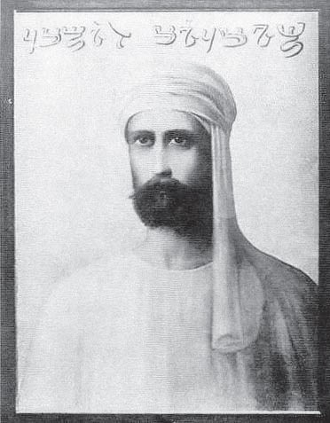
М.М.

Много позже Учитель пояснил значение надписи на портрете:
«– Владыка, на каком языке сделана надпись на портрете? На языке Зенд? – Да.
– Что она означает, не то ли значение её, что и на большом портрете, изданном Обществом Розенкрейцеров? – Да. Свет пути, или Световодитель» (08.03.1936).

Высылая портрет руководителю Латвийского общества Рихарду Рудзитису (до этого здесь использовали изображение Мории, распространяемое теософами), Урусвати писала: «Посылаю Вам дар сердца, носите Его при себе. Покажите лишь тому, кому найдёте возможным» (03.09.1935). И после восторженного ответа Рудзитиса в следующем письме ему: «…Получила Вашу чудесную весточку сердца. Могу сказать: радость Ваша – радость моя, ибо я так живо помню тот незабвенный день, когда и я неожиданно получила это Изображение, по сходству наиболее близкое Тому Облику, который огненно запечатлён в сердце и сознании моём» (Е.И. 01.10.1935).

За день до получения Рерихами портрета, 10 октября 1921-го, Учитель сообщил, что может менять свои облики, а в июне он впервые себя назвал именем Мориа. Возможно, на портрете, полученном в Санта-Фе, облик шейха Россула Мориа, каким он был в I в. до н.э., в связи с чем и сделана надпись на портрете на раннем пехлеви, соответствующем тому времени. Хотя, возможно, есть сходство с Тем, кого встретила Урусвати в Лондоне, ибо она сказала о портрете, что «это Изображение, по сходству наиболее близкое Тому Облику, который огненно запечатлён в сердце и сознании моём».
Через год после получения портрета, в 1922 году, Зинаида Фосдик отметила в своём дневнике о Россуле Мориа: «Н.К. [вчера] получил дивную “Книгу о Жертве”, и в ней было дано, между прочим, имя шейха Россул-ибн-Рагима, которым был М.М. Мне рассказала Е.И. летом [этого года] на Монхигане, что ей снились сны – ряд картин. Будто она выходит замуж за шейха и её родня присутствует на свадьбе. Потом будто он показывает арабских лошадей собравшимся. Потом будто у неё от него сын, и он его очень нежно любит. Потом шейх куда-то уезжает, и она подаёт ему сына на коня, чтобы он ехал с ним. И вот вчера было дано имя этого шейха» (Дн. ЗФ 24.09.1922).

Другой портрет Владыки Мориа, вероятно с обликом, как его Урусвати видела при встрече в Лондоне, был получен в мае 1934-го. В письме Н.К.Рериху Елена Ивановна сообщила: «Сегодня в великой Книге Жизни открылась новая прекрасная страница. <…> Как знак, сегодня же получила новый портрет Владыки: радость была большая. <…> Портрет пришёл в новой книге. Махатма М. в профиль, в Его любимой позе со скрещёнными руками на груди, много сходства, особенно в линии шеи и плеч» (Е.И. 10.05.1934). Вероятно, этому облику близок портрет Учителя в профиль, возможно в военном кителе, как он был одет при встрече с Урусвати в Лондоне, выполненный Дэвидом Энриасом.

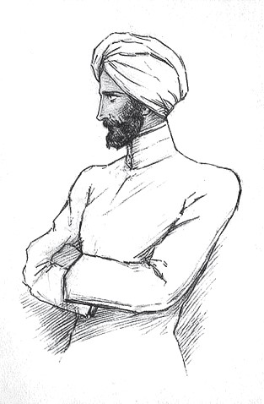
М.М.
(рис. Д.Энриаса, 1932)

В 1884 году при участии Блаватской портрет Мории нарисовал Генрих Шмихен. Портрет имел широкое хождение среди теософов. Скорее всего, именно это изображение прислал Яруя (Шибаев) Рерихам (см. далее).
Учитель об этом портрете Шмихена через год скажет: «Блаватская старалась, но портрет вышел плох, так же и в Америке» (18.03.1924).
Несмотря на портретные искажения, Кут Хуми о своём изображении, также в то время выполненном Шмихеном, примиряюще в письме Синнетту писал: «Я надеюсь, что вы теперь удовлетворены моим портретом, сделанным Шмихеном, и не довольны тем, который у вас есть //был прислан ранее//. Всё же они все похожи каждый по-своему».
Елена Ивановна, критикуя эти отображения Учителей Мориа и Кут Хуми, ходящие среди теософов, тем не менее отметила их необходимость: «Каждый имеет свой условный вкус, и самое прекрасное Изображение может не ответить его ожиданию. Потому пусть существуют многие Изображения по уровню сознания каждого. Пусть люди имеют свою радость».

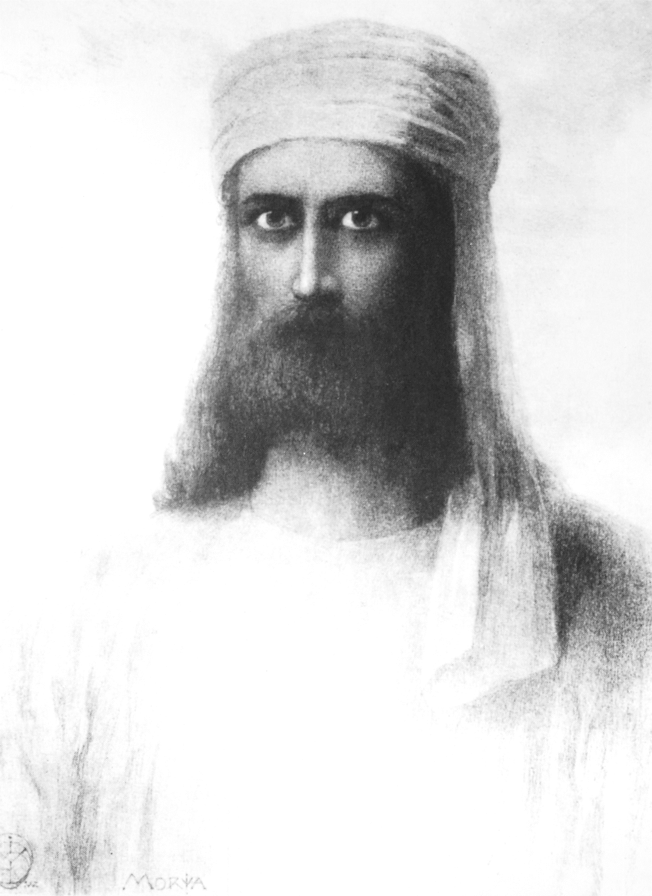
М.М.

В одной из Бесед произошёл разговор о портрете, выполненном Шмихеном, который прислал Рерихам Шибаев (Яруя):
«06.03.1923. Сохрани Меня в сердце. После механических отпечатков лучше портрет хранить в духе.
– Как могут люди исказить так облик М.М.? – Легко представить, помня ограниченность людскую. Туманно воображение людское. Умейте идти поверх рук, тянущих вниз. Урусвати, не надо иметь лик, руками сотворённый».

В конце концов, важен лик не руками сотворённый, а тот, который незримо пребывает в сердце.
На завершении земного пути Елена Ивановна более терпимо высказалась о существующих портретах Учителя:
«Спасибо также за присланное Изображение. Вы правы, Изображение не удовлетворяет и меня, но, вероятно, оно отвечает представлению и сознанию [нарисовавшего его] медиума. Также Изображение это совершенно не передаёт строгий и худощавый Абрис Головы и Лика Владыки. Но трогательна каждая попытка передать непередаваемое».

3. Раджа Чарнойя

Осенью 1921 года Учитель сообщил, что он продолжает сейчас находиться в теле раджи Чарнойи: «20.10.1921. Я ношу тело раджи Чарнойи – род жены Акбара». То есть именно в этом теле был Учитель, когда Урусвати встретила его в 1920 году в Лондоне.
Чарнойя – это последнее воплощение на земле Владыки Мориа, принадлежащее роду раджпутов.
«...Громадного роста раджпут, независимый такур из провинции Раджастхан» – так описывала Махатму Мориа, своего таинственного спутника, Блаватская в книге «Из пещер и дебрей Индостана».
Царица Джодбай, супруга царя Акбара, из рода которой, как сказано, был Чарнойя, принадлежала к гордому и воинственному роду раджпутов. В одном из писем Мориа к Синнетту говорилось: «Моя раджпутская кровь никогда не позволит мне видеть обиженную женщину без того, чтобы не заступиться за неё…».
Чарнойя родился в Бенаресе в 1662 году. Бенарес – город, являющийся в сакральной топографии страны сердцем Индии, а также местом наибольшей браминской учёности. По преданию буддистов, здесь заповедано было рождение Майтрейи – Мессии.
Чарнойя ушёл в Шамбалу около 1712 года: «Раджа Кашмира – ушёл [в Братство] около 50 лет. Я дошёл до явления башни Чун[г], среди отрогов Гималаев».
На момент встречи с Урусвати в 1920 году в Лондоне Учителю было примерно 258 лет.

Один из собеседников Блаватской также задавал вопрос о возрасте Махатмы Мориа:
«По её словам, он был родом из раджпутов – древней воинской расы, живущей в индийской пустыне, самого красивого и благородного в мире народа. Её Учитель был настоящим гигантом, шести футов и восьми дюймов высотой //2 метра//, к тому же – прекрасно сложенным: настоящий идеал мужской красоты. <...> Я спросил Е.П.Б. о его возрасте, и она ответила:
“К сожалению, дорогой мой, не могу сказать вам точно, потому что сама не знаю. Мне известно только одно. Впервые я встретилась с ним, когда мне было двадцать, в 1851 году. Он был тогда в самом расцвете сил. И вот теперь я уже старая женщина, однако он нисколько не изменился. Вот и всё, что я могу сказать. А уж выводы делайте сами”.
“Значит, Махатмам удалось отыскать эликсир жизни?”
“И это не сказка, – абсолютно серьёзно сказала Е.П.Б., – это только завеса, за которой скрывается подлинный оккультный процесс, отодвигающий старение и разрушение на срок, который наверняка покажется вам фантастическим, поэтому я даже не стану его называть. Сам секрет заключается в следующем: для каждого человека существует критический возраст, когда он начинает чувствовать приближение смерти; и, если к этому моменту он уже успел растратить свои жизненные силы, его скорая смерть неизбежна; но, если он жил в соответствии с законом, у него есть шанс справиться с кризисом и тем самым продлить жизнь в том же самом теле практически до бесконечности”».
В одном из писем Уильяму Джаджу Дамодар описывал беседу Е.П.Блаватской с женщиной-йогиней по имени Маджи. Во время встречи она спросила Елену Петровну, знает ли та, что у них один и тот же Учитель. По словам Дамодара, Маджи «сказала, что Гуру госпожи... почти триста лет, у него есть товарищ примерно такого же возраста, хотя на вид обоим не больше сорока».

4. Владыка Мориа

Для всех американских сотрудников Рерихов, для их сыновей, Святослава и Юрия, и для многих других лиц, упоминавшихся в первые годы Бесед, были названы имена их надземных Руководителей. Руководитель – это в большинстве упоминаний в Беседах скорее Куратор и Сопроводитель из Тонкого плана, иногда напоминающий Ангела-хранителя из христианской литературы, однако это в основном вполне реальное историческое лицо, жившее до перехода в надземный план на земле. Функции похожего надземного водительства оттуда над живущими здесь описаны в книге Оуэна «Жизнь высших миров», упоминавшейся Еленой Ивановной. Великие Учителя, пребывающие в физических телах здесь, так и те из них, кто перешёл в надземные сферы, конечно, несравнимо выше обычных Кураторов.
После того дня, когда Учитель назвал Рерихам своё имя – Мориа, он вскоре в одной из Бесед заметит: «Я не Руководитель [вам] – вы дети Mои» (28.01.1922).
Сокрытие имени Учителя «Мориа», когда Урусвати сама должна была узнать своего Владыку и Учителя, направлено было на пробуждение памяти её сердца. Иногда подобное испытание сопровождается дополнительными трудностями для ученика:
«Из “Писем Махатм”, – писала Елена Ивановна близкому сотруднику, – Вы знаете, что наш Владыка особенно придерживается ортодоксальных оккультных методов. <…> …Интуиция [учеников] даже затемняется, чтобы довести испытание до конца и полностью открыть внутреннюю сущность испытуемого» (Е.И. 09.07.1935).
По поводу общего правила самостоятельного нахождения своего Учителя Е.И.Рерих также замечала: «…Именно ученик должен искать и найти» (Е.И. 29.08.1934).
Первые две книги Учения – «Зов» и «Озарение», именуемые вместе «Листы сада Мориа», связаны с первым приближением и восхождением на эту волнующую ступень в начале пути каждого ученика – ступень духовного поиска и озарения.

Имя Мориа упоминается в Священных текстах Индии – в Пуранах. В период раскрытия сокровенных страниц прежних жизней, в 1934 году, Учитель пояснил про имя Мору, которое, согласно Вишну Пураны, принадлежит основателю Солнечной династии на планете, – что это его, Учителя, воплощение, его образ:
«Владыка, Мору из рода Икшваку – Вы, а кто Девапи? – Да, конечно, ты, Деваки. Много искажений нагромоздилось за века, но всё же крохи истины можно найти» (16.06.1934).
Через три месяца будет сказано, что автором Вишну Пураны был сам Учитель.
В одном из писем за 1936 год Елена Ивановна пояснила образ Мору (Мару), показанный в Пуранах в качестве предысторического родоначальника эволюционных циклов, что это – Владыка Мориа, который завещан Пуранами как десятый Аватар Вишну, как грядущий Спаситель:
«Майтрейя, – писала она, – отвечает Калки Аватару в Индуизме (Аватар на Белом Коне, см. “Откровение” Иоанна) и Мессиям всех народов. Все Мессии неизменно являются Аватарами Вишну, потому Они относятся к Единому Эго. <…> Приведу интересное место из “Тайной Доктрины”, взятое из Пуран:
“[Блаватская пишет:] так как Сатья Юга всегда первая в серии Четырёх Веков или Юг, то Кали Юга всегда последняя. Сейчас Кали Юга верховно властвует в Индии и как бы совпадает с Кали Югой западного века. Во всяком случае, любопытно отметить, каким пророком, почти во всём, оказался писавший “Вишну Пурану”, когда он предсказывал некоторые тёмные влияния и преступления Кали Юги”».
И далее, после приведения из Вишну Пураны признаков Тёмного Века, Кали Юги, вполне совпадающей с нынешними временами, Елена Ивановна приводит из «Тайной Доктрины» цитату из Вишну Пураны о Мару – патриархе Солнечной Династии (род Икшваку), имя которого она расшифровывает как Мориа, и приводит фрагменты из Пуран, утверждающие, что Мору (Мориа) появится на заре новой эпохи:
«“Две личности Девапи, Куру и Мару (Мору. – Е.И.) из рода Икшваку, продолжают жить на протяжении Четырёх Веков, обитая в Калапа (Шамбала. – Е.И.). Они вернутся сюда в начале Века Крита. Мару (Мориа. – Е.И.) сын Шигра силою Йоги продолжает жить... Он восстановит расу кшатриев, Солнечной династии” <…>
В Матсья Пуране, гл. 272, – продолжает цитировать Елена Ивановна, – говорится о династии Мориа, или Мауриа. В той же самой главе утверждается, что Мориа будет царствовать в Индии после восстановления расы кшатриев, через несколько тысячелетий. Только эта власть будет чисто духовной и “не от мира сего”. Это будет царством будущего Аватара».

ШАМБАЛА

На завершении эпохи Атлантиды в Гималаи упал огромный метеорит. На поиски этого гостя с Ориона, во главе с предводителем, которого греческие предания будут впоследствии знать под именем Ясон, отправились аргонавты. Они нашли Камень и на этом месте, указанном самим Небом, в тибетских Трансгималаях была образована Шамбала – сокрытая цитадель Белого Братства.
В Беседах с Учителем о возникновении Твердыни Белого Братства говорилось:
«Могут спросить об обстоятельствах нахождения Камня. Именно место его появления и легло в основание Шамбалы...»;
«Можно понять, как Община Наша образовалась вокруг Камня, на котором первый искатель развёл огонь. Можно понять, как этот огонь вспыхнул синим, нежгучим пламенем. Как около Камня был построен конический шалаш, и как по знаку начали приближаться иные искатели. И так Община великой Материи получила земное материальное основание». «Братство основано… именно после Атлантиды»; «Нужно понимать, как Шамбала есть понятие от самой Атлантиды»; «Ясон, иерофант, принял дар Ориона в Азии»; «Урусвати давно предугадала, Кто есть Основоположник Братства».
Ясон – это одно из воплощений Владыки Мориа, легендарный персонаж греческого сказания об аргонавтах, плававших за золотым руном.
Урусвати подтверждала действительность легенд о Белом Братстве и заветном Камне: «Братство Грааля хранит Камень, посланный с Ориона, и принят он был Иерофантом Ясоном, который положил его в основание братской Общины»; «Они //Великие Учителя// – Основатели Великого Белого Братства на Священном Острове во времена Атлантиды, Они же – Хранители Транс-Гималайской Твердыни в нашей Расе».

«Можете указать истинно ищущим душам, – писала Е.И.Рерих, – что Твердыня Великого Знания существует с незапамятных времён и стоит на несменном Дозоре эволюции человечества, наблюдая и вправляя в спасительное русло течение мировых событий. Все Великие Учителя были связаны с этою Обителью, все Они были Членами её. Многообразна деятельность этой Твердыни Знания и Света. История всех времён, всех народов хранит свидетельства этой Помощи, сокрытой от гласности и обычно приходящей в поворотные пункты истории стран. Принятие или уклонение от неё неизменно сопровождались соответственным расцветом или падением страны. Помощь эта в виде предупреждений или советов и целых Учений проявлялась под самыми неожиданными и разнообразными аспектами. По истории красной нитью проходят эти предупреждения. <…> …История знает немало выдающихся лиц, которым суждено было сыграть роль в продвижении человеческой эволюции и перед тем посетивших эту Твердыню Великого Знания».
«Белое Братство имеет свою Обитель Света, или Шамбалу Небесную, в Тонком Мире, но также как Отображение её Шамбалу Земную в неприступной Трансгималайской Твердыне. Конечно, такая Твердыня вполне охранена от всяких нападений, от непрошеных гостей и любопытствующих исследователей. Существует правило, по которому в течение одного столетия один, редко два ученика, из выполнявших особое Поручение Братства на Земле, допускаются в своём физическом теле в Твердыню Земной Шамбалы, где и остаются или в теле физическом, или же переходят там в новую оболочку, которая является особым видом тонкого тела, плотнее, нежели обычная тонкая оболочка, и несколько разрежённее физического тела. Некоторые высокие Духи из перешедших уже за черту мира земного сотрудничают в таких уплотнённых оболочках с Белым Братством в земной Их Твердыне».

КАМЕНЬ ЧИНТАМАНИ

Для книги «Криптограммы Востока» Учитель передал легенду о появлении трёх сокровенных предметов: Генерального Камня с Ориона, лёгшего в основание Шамбалы, осколка от него, известного под именем Чинтамани, и малой части от последнего, помещённого в перстень Соломона:
«Из книги Тристана, названного Лунем. “Когда Сын Солнца сошёл на землю научить народы, с неба упал Щит, который носил Силу Мира. Посреди Щита, между тремя отличными пятнами, выступали серебряные знаки, предвещавшие события под лучом Солнца. Явление неожиданной тьмы на Солнце повергло в отчаяние Сына Солнца, и он выронил и разбил Щит, ибо созвездие было [тогда] враждебно. Но сила осталась в обломке середины, там касался луч Солнца. Говорят, царь Соломон вынул внутреннюю часть Камня [Чинтамани] для перстня. Сказание наших жрецов также говорит о разбитом щите Солнца. Злейшая ошибка отрицать Камень. Поистине, я видел его – осколок Щита Мира! Помню величину его, длиною с мой пятый палец, серый отблеск, как сухой плод. Даже знаки помню, но не понял их”».
На протяжении тысячелетий Чинтамани – осколок от Генерального Камня с Ориона – оказывался у вождей и правителей мира, сопутствуя их удаче. В Беседах сказано, что «Камень посылается по решению Братьев».

6 октября 1923 года в Париже, перед тем как Рерихи отплыли к берегам Индии, в обычной почтовой посылке в их гостиничный номер был принесён древний ларец. В нём находился Камень Чинтамани.

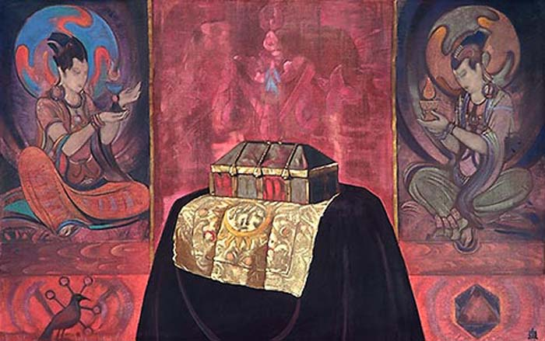
С.Н.Рерих. «Священный ларец», 1928

«Урусвати, надо приобщить Камень к твоей сущности. Камень, находясь при тебе, ассимилируется с твоим ритмом и через созвездие Ориона закрепит связь со своим сужденным путём» [М. 08.03.1924].
«Когда нужно, Камень прикасается к хозяйке» (20.05.1925).
Есть упоминания, что Урусвати носила Камень на шее.

О получении Камня Елена Ивановна на следующий день писала в Америку:
«Вы можете вообразить мои чувства, когда мы увидели надпись М.М. Мы открыли ящик и обнаружили внутри обёрнутый в пурпурно-красный бархат сандаловый ларец, покрытый кожей тёмно-красного цвета и [окованный] старым серебром, весь покрытый изображениями щитов, треугольников, красных и белых сфер, птиц, деревьев и фигур с нимбами. На другой его стороне – 4 квадрата, два зелёных и два красных, и в каждом буква М, начертанная готическим шрифтом… Все детали будут описаны вам и сделаны фотографии. Мы вынули ларец и развернули бархат, который оказался того же размера, что и знамя, нарисованное Светиком, и моего любимого цвета; что [особенно] взволновало нас, это оттиснутое на нём изображение нашего знака – Чаша с кольцом, но вместо кольца буква М, украшенная листьями. От ларца шёл дивный запах и тепло…» (Письмо Е.И. американским сотрудникам 07.10.1923).

И в другом письме спустя 12 лет:
«Дух мой так хочет поделиться с Вами всем тем чудесным, что свершилось и свершается в жизни нашей, описать все знаки Великого Доверия, посланные нам в виде вещественных посылок, из которых одни, по древнейшим пророчествам всех народов, указуют на избрание на определённую миссию, другие же знаменуют начало Новой Эпохи. Но для этого должна найти лучшую минуту, чтобы сосредоточиться и поведать эти, воистину, чудеса. А пока прилагаю снимок с одной такой посылки. Вы можете прочесть о ней в Криптограммах Востока – Легенда о Камне. Так, на снимке Камень покоится в ковчеге на древней ткани, на которой [в центральном круге] вышита в сиянии лучей древняя надпись “Сим победиши” (I.H.S.). Храните этот снимок у себя, покажите и расскажите лишь САМЫМ ближайшим. С удовольствием отвечу на Ваши вопросы о Камне в связи с легендою, если такие появятся у Вас.
Много чудес в жизни нашей, много утверждений. Так, последняя посылка [Чаша Будды], знаменующая наступление Века Майтрейи, пришла в январе [19]34 года. Камень же пришёл 6 октября [19]23 года» (Е.И. – Р.Рудзитису 01.10.1935).

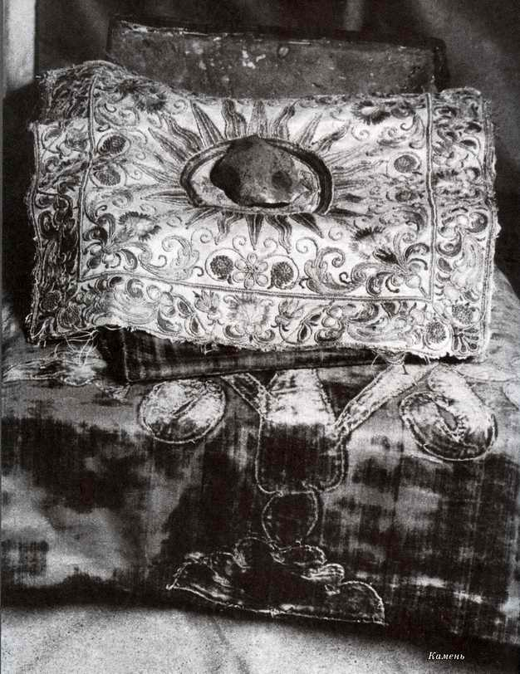
Камень Чинтамани на плате (фото)

«Надземное, 134. Знаменательным терафимом Братства является камень дальних миров. Много написано об этом камне. Часть его //Чинтамани// совершает путь вестника по миру, появляясь в руках избранных. Люди называли камень Граалем и многими другими именами. Предания всех веков хранят частицу сведений о значении камня, но главное значение не упомянуто. Камень содержит некое вещество, помогающее хранить вибрации с дальними мирами. Также и частица камня служит соединением с Братством. <…> Урусвати знает этот камень Нашей Обители. Мы храним его в особом помещении, чтобы тем способствовать сохранению вибраций. <…>
Можно много описывать уявления, происходившие вокруг этого посла дальних миров. Вы уже знаете о некоторых хранителях частицы камня. Уже можете утверждать, как приходит камень. Можете изумляться, как различны страны и герои, соединённые с камнем. Усиленные и восхищённые этим сказанием совершались многие подвиги».

«– Владыка, Камень с Ориона? – Да.
– Каков его состав? – Серебро, морий, медь» (25.08.1931).

«//О Камне//. В нём заключена частица великого дыхания – частица души Ориона» (08.03.1924).

«Легче всего представить [Камень] как приёмник радиостанции, позволяющий сохранять сообщения на дальние миры. Нужно подчеркнуть, насколько неотложна задача общения» (29.06.1927). Камень заключает в себе энергию, которая позволит человечеству сообщаться с дальними мирами, с другими планетами, более совершенными.

«Часть Камня лежит у Нас – когда Камень соединится, то принесённый осколок завершит победу. Получите часть, блуждающую в мире. <…>
Находясь ночью между вами, Камень ассимилируется с вашим ритмом и через созвездие Ориона закрепит связь со своим сужденным путём. <…>
Как путеводная звезда, идёт с вами частица Ориона. <…>
Ясон, иерофант, принял дар Ориона в Азии» (25.09.1923). Ясон – одно из воплощений Владыки Мориа.

«Камень, упавший с Ориона, хранится в Братстве. Осколок его посылается в мир сопутствовать мировым событиям, и своею внутреннею магнетическою силою держит соединение с Братством, где лежит главное тело Камня. Принцип простого магнита. Не только символ, но и телесное сродство держит напряжённый провод. Через этот провод легко охранить призванных…» (03.05.1924)

«Урусвати, ему даю силу быть щитом вам, Камню, который пошлю вам» (23.06.1923).

Ларец, в котором пришёл Камень, был сделан в ХIII веке в Германии, в Ротенбурге, из очень древнего куска кожи, принадлежавшего царю Соломону (Урусвати была женой Соломона). На нём были изображены «магические знаки» и четыре буквы «М». В Германию пергамент попал из Испании.
Раввин Моше де Леон имел Поручение Белого Братства собрать основы каббалистического учения. Он вынужден был покинуть Гвадалахару из-за начавшихся там гонений. С группой единомышленников составитель каббалистического трактата «Зогар» отправился в Германию и нашёл убежище у своей преданной ученицы – «феодалки» – воплощение Урусвати. Феодалка укрыла в своём замке гонимых. В благодарность за спасение, или в силу кармы и поручения Свыше, раввин передал Камень Чинтамани и древний кусок кожи феодалке. Из него и был сделан Ларец специально для хранения Сокровища.

Исследователю судьбы Камня Чинтамани, автору книги «Братство Грааля» – Рихарду Рудзитису, Елена Ивановна дала некоторые пояснения об этом Сокровище Мира:
«Дар этот есть осколок главного тела, хранящегося в Твердыне Света. Присылка этого дара с незапамятных времён знаменует собою наступающий срок сужденного объединения и мощи той страны, где он появляется. Именно, все великие объединители и основатели владели им. Конечно, Восток особенно полон легенд об этом даре Ориона, и народы всюду ищут его. Оссендовский слышал эти легенды. Много их в различных версиях, более или менее правдивых. Так, и тибетский и монгольский белый конь Эрдени-Мори, несущий Чинтамани (Сокровище Мира), тоже связан с этим появлением. <...> Сокровище, по преданию, приносит с собою особый Завет, который должен быть исполнен» (Е.И. 18.11.1935).

Камень Чинтамани, будучи связан с Центральным Камнем и тем самым являясь проводником Космической Мощи, во все времена привлекал тех, кто стремился к овладению миром. Не обошёл этот интерес и главного противника Белого Братства, нередко именуемого в Беседах и в письмах Урусвати как Конрад. Таково было имя Главного Врага при его воплощении в наиболее тёмные времена – в XIII веке, в Германии.

Особое значение Камня с Ориона раскрылось в 1924 году в связи с появлением в Солнечной системе кометы-звезды – «Урусвати». В преддверии её появления Учитель сказал:

«13.03.1924. Дух Камня недолго спать будет. Мориа знает привычки Камня. Дух Камня, как волна, набегает и снова уходит к источнику. Его повернуть нельзя, кроме течения светил удачного. Здесь случай мирового магнита. Когда Камень заснёт, проснуться может только в сужденное время. Луч Моей звезды вовремя подойдёт. Нужное лучу соединение светил приносит нужную комбинацию земных событий – получается замкнутый круг, и Камень является как бы средоточием вихря. Покуда звезда не переходит своей орбиты, соотношение остаётся законным. Части светил не случайно залетают на соседние сферы – своего рода пути сообщения».

Согласно сказанному в Беседах, Камень с Ориона по многовековой принадлежности связан с Урусвати. И именно за год до появления в Солнечной системе новой планеты (пока ещё в роли кометы) – «Урусвати» Камень Чинтамани был передан Урусвати в руки.

О будущем местонахождении Камня Елена Ивановна написала: «Правильно, что Сокровище после утверждения новой мощи должно возвратиться в Твердыню Света» (18.11.1935). И в другом письме: «Камень... сейчас находится в миру, сопутствуя историческим событиям, после чего он должен вернуться домой, в Сердце Азии» (02.04.1936).
***

ХРОНОЛОГИЯ Е.И.РЕРИХ
Основные даты жизни и деятельности (1879–1955)

1879 – родилась 13 февраля (31 января) в Санкт-Петербурге, в семье академика архитектуры Ивана Ивановича Шапошникова и Екатерины Васильевны Голенищевой-Кутузовой.
1895 – окончила с золотой медалью Мариинскую женскую гимназию в Санкт-Петербурге.
1895–1899 – училась в музыкальной школе И.Боровки при Петербургской консерватории.
1899 – познакомилась с художником Николаем Константиновичем Рерихом в усадьбе князя П.А.Путятина (Бологое).
1901 – поездка в Париж и Ниццу.
1901, 28 октября – вступила в брак с Н.К.Рерихом.
1902, 16 августа – рождение первого сына, Юрия Николаевича Рериха.
1903–1904 – путешествия вместе с Н.К.Рерихом по русским городам, во время которых Е.И.Рерих отсняла более 500 фотографий памятников старины.
1904, 23 октября – рождение второго сына, Святослава Николаевича Рериха.
1906–1907 – поездки в Швейцарию и Финляндию.
1916, декабрь – переезд Рерихов из Петербурга в Сортавалу (Финляндия) в связи с болезнью Н.К.Рериха.
1919, май – отъезд Рерихов из Финляндии в Лондон.
1919, июнь – 1920, сентябрь – пребывание Рерихов в Англии.
1920, 24 марта – встреча Е.И. с Учителями Мориа и Кут Хуми в Лондоне и запись первых строк Учения Агни Йоги (Живой Этики).
1920, 2 июня – посещение В.А.Шибаевым квартиры Рерихов в Лондоне: Руководители разрешают Рерихам допустить Шибаева к общению с ними; Рерихи показывают ему ранее полученные пространственным образом вещи и воспринятые рисунки; Шибаев рассказывает Рерихам всё, что он знает об Учителях из Теософии.
1920, 20 сентября – отъезд Рерихов в США.
1920, 1 октября – прибытие Рерихов в США, в Нью-Йорк. Первое знакомство с поднявшейся на борт и взявшей у Рериха интервью журналисткой Франсис Грант, вошедшей через два месяца в Круг сотрудников Рерихов.
1920, 18 декабря – открытие первой выставки Н.К.Рериха в Нью-Йорке.
1921, начало года (1920, конец года) – знакомство Рерихов с Зинаидой Лихтман (впоследствии Фосдик), а также с её мужем Морисом Лихтманом, вошедшими в Круг сотрудников Рерихов.
1921, 17 августа – 13 октября – отдых всей семьи Рерихов на природе в Санта-Фе (высокогорная столица штата Нью-Мексико на юге США); здесь проживали родители Франсис Грант, и она помогла Рерихам снять здесь дом.
1921, 5 – 29 сентября – Н.К.Рерих и Юрий Рерих выехали из Санта-Фе в Сан-Франциско на выставку.
1921, 11 октября – Е.И. в знак начала ученичества получила по почте письмо с нерукотворным портретом Учителя.
1922, 24 января – Е.И. получила от Учителя ученическое кольцо с указанием постоянно его носить.
1922, май – Франсис Грант познакомила Рерихов с Нетти Хорш, а затем произошло знакомство с её мужем – Луисом Хоршем (американский брокер на Уолл-стрит), который стал основным финансовым участником и спонсором многих общественно-культурных и миротворческих начинаний Рерихов.
1922, 7 июля – 10 августа – Е.И., Н.К., Ю. Рерихи отдыхают на природе на острове Монхиган (штат Мэн; «скалы Атлантиды») вместе с Лихтманами; 24 июля приехали Л. и Н. Хорши и Ф.Грант; к середине августа приехал Святослав. Каждый из Круга принимал сообщения от Учителя.
1921–1923 – культурно-просветительская деятельность в Америке (учреждение Музея имени Н.К.Рериха и Мастер-института Объединённых Искусств в Нью-Йорке).
1923, 8 мая – отъезд Рерихов из Америки в Европу.
1923, май – октябрь – путешествие по Европе.
1923, 6 октября – получение в Париже посылки с Камнем Чинтамани.
1923, 17 ноября – Н.К., Е.И., Ю.Н. и С.Н. Рерихи на пароходе «Macedonia» («Македония») отправляются из Марселя в Индию.
1923, 2 декабря – прибытие в Индию, в Бомбей.
1923, декабрь – путешествие по Индии: остров Элефанта, где Рерихи осматривают памятники культуры; древние пещерные комплексы Аджанты и Эллоры; Джайпур, Амбер, Агру, Фатехпур Сикри, Дели, Бенарес; места, связанные с Буддой, – Сарнатх и Гайю; Калькутта.
1923–1928 – участие в Центрально-Азиатской экспедиции, прошедшей по территории Индии, Китая, России (Алтай), Монголии и Тибета.
1924, 27 января – Рерихи приехали в Дарджилинг.
1924, 15–24 февраля – Рерихи совершили поездку по монастырям Сиккима.
1924, 22 сентября – Николай Рерих и Святослав Рерих покинули Дарджилинг и отправились в Европу и Америку; Н.К. отсутствовал около четырёх месяцев. В Дарджилинге оставались Е.И. и Юрий. Святослав в период Центрально-Азиатской экспедиции Рерихов (до мая 1928 года) находился в Америке, посещал также в это время Европу.
1924 – издание в Париже первой книги Учения «Листы Сада Мории. [Зов]» на русском языке.
1925, 18 января – Николай Рерих передал первый вариант картины «Вестник» (1924) руководителям Теософского общества в Адьяре (Индия, около города Мадрас).
1925, 22 января – в Дарджилинг приехали Н.К.Рерих и В.А.Шибаев (Н.К. вернулся из поездки в Америку).
1925, 20 февраля – получено письмо на бересте для Е.И. от Учителя (мантрам Урусвати).
1925, 6 марта – Н.К., Е.И. и Ю.Н. Рерихи из Дарджилинга отправляются по Бенгальской железной дороге в Западные Гималаи.
1925, 8 марта – Н.К., Е.И. и Ю.Н. Рерихи прибывают в Равалпинди, откуда на автомашинах направляются в Шринагар в Кашмире.
1925, 10 марта – 8 августа – Рерихи в Шринагаре формируют караван, готовят снаряжение, закупают караванных животных, набирают проводников и носильщиков;
начало апреля – совершают большую прогулку на лодке «Монарх» по озеру Вулар.
1925, 15 апреля – 8 августа – Рерихи переезжают на оставшийся период подготовки экспедиции в курортный городок Гульмарг, находящийся на взгорьях Пир-Панджала.
Британский резидент полковник Ф. Бейли создаёт препятствия на пути экспедиции, затягивая её выход из Кашмира в Ладак.
1925, 23 апреля – указание Учителя отобрать избранные Письма Махатм Синнетту, перевести и издать отдельной книгой («Чаша Востока»). Затем подготовить заветы Будды («Основы буддизма»).
1925, 13 июня – закончен перевод Писем Махатм для «Чаши Востока».
1925, 12 июля (Гульмарг) – начата запись книги «Община» (первая версия данной книги будет издана в Урге в 1927 году).
1925, 8 августа – экспедиция направляется из Гульмарга в Ладак через горные поселения: Гандербал, Кангаш, Гунд, Сонамарг, Балтал и перевал Соджи-Ла. Едва отойдя от Гульмарга, в Тангмарге экспедиция подверглась нападению банды разбойников.
1925, 11 августа – экспедиция продолжает путь к Ладаку по Дардастану: Матайан, Драс, Шимша-Карбу, Каргил.
1925, 26 августа – 18 сентября – экспедиция находится в Лехе, столице Ладака, месте, где жил раджа Чарнойя (Мориа), где проповедовал Христос и где был Будда; 25 августа (перед выездом в Лех) возгорание у Е.И. нежгучего пламени.
1925, 17 сентября – поручение для Е.И. написать её Автобиографию (публикуется под названием «Сны и видения»).
1925, 19 сентября – из Леха экспедиция направилась в Хотан.
1925, 30 сентября – экспедиция преодолевает перевал Каракорум и спускается с гор в Китайский Туркестан (Синьцзян).
1925, 14 октября – 1926, 28 января – экспедиция прибыла в Хотан. По наущению британского генерального консула в Кашгаре майора Гиллана была задержана властями Хотана. У Рерихов отобраны паспорта, оружие, им запрещено заниматься научной работой, а Н.К. Рериху делать зарисовки и писать картины; с 23 октября экспедиция находится в пригороде, в Бурхан-Булате (место Будды).
1925 – издание в Париже второй книги Учения «Листы Сада М[ории]. [Озарение]» на русском языке.
1925 – издание в Нью-Йорке книги «Чаша Востока», переведённой Е.И. под псевдонимом Искандер Ханум (перевод на русский избранных писем из книги «Письма Махатмы Синнетту»).
1926, 29 января – благодаря вмешательству советского консула в Кашгаре экспедиция покидает Хотан и направляется окружным путём через Яркенд, Кашгар, Кучары, Карашар, Турфан до Урумчи, столицы Китайского Туркестана (Синьцзяна).
1926, 11 апреля – 16 мая – экспедиция находится в Урумчи, где Н.К.Рерих получает разрешение на пересечение границы СССР.
1926, май – экспедиция направляется к русской границе по Джунгарскому бассейну.
1926, 29 мая – экспедиция пересекает русскую границу в районе озера Зайсан, затем на пароходе по Иртышу Н.К., Е.И. и Ю.Н. Рерихи прибывают в Омск, оттуда направляются по железной дороге в Москву.
1926, 13 июня – Н.К., Е.И. и Ю.Н. Рерихи приезжают в Москву
1926, 13 июня – 22 июля – пребывание в Москве. Передача Советскому правительству Послания Махатм и серии «Майтрейя» из семи картин Н.К.Рериха.
В Москве к Рерихам присоединяются сотрудники Музея Николая Рериха в Нью-Йорке Зинаида и Морис Лихтманы.
1926 – посещение Сибири и Алтая (с Рерихами путешествуют Зинаида и Морис Лихтманы).
1926, 17 августа – запись: «Сегодня увидели Белуху».
1926, сентябрь – 1927, апрель – нахождение экспедиции Рерихов в Урге (Улан-Батор, Монголия).
1927, 29 марта – 13 апреля – приезд к Рерихам в Ургу Зинаиды и Мориса Лихтманов.
1927 – издание в Урге на русском языке 3-й книги Учения «Община. 1927» и написанной Е.И.Рерих под псевдонимом Н.Рокотова книги «Основы буддизма» («Основы Буддизма» будут дополнены в 1929 г. и с дополнениями выйдут на английском языке в Нью-Йорке в 1930-м, а в 1940 г. в Риге будут переизданы на русском языке; книга «Община» также будет дополнена, значительно переработана по сравнению с Ургинским изданием и будет издана в 1936-м).
1927, 13 апреля – начало Гималайского похода.
1927, 5 мая (оазис Шара-Хулусун, пустыня Гоби) – начата запись книги «Знаки Агни Йоги» (записан параграф 1).
1927, 26 июня – 18 августа – стоянка-отдых экспедиции на Шарагольчжи.
1927, 6 октября – экспедиция остановлена на плато Чантанг в местечке у реки Чунарген.
1927, 17 декабря – перебазирование палаточного лагеря экспедиции в окрестности монастыря Шаругон.
1928, 19-22 января – переезд экспедиции в Нагчу, завершение палаточной жизни.
1928, 5 марта – выход экспедиции из Нагчу в направлении Индии.
1928, 5 апреля – указание Учителя «собрать маленькую книгу под названием “Криптограммы Востока”».
1928, 24 мая – прибытие в Гангток (Сикким, Индия) и через несколько дней в Дарджилинг, завершение экспедиции; Святослав Рерих встречает в Сиккиме экспедицию.
Основание Института Гималайских исследований «Урусвати», Е.И.Рерих становится его почётным Президентом-Основателем.
1928, с 12 августа по 1 ноября Зинаида Лихтман (Фосдик) и Франсис Грант гостили у Рерихов в Дарджилинге.
1928, 17 декабря – Рерихи покинули Дарджилинг и направились сначала в Калькутту, а затем, 21 декабря, они прибыли в Симлу.
1928, 27 декабря – Рерихи впервые прибыли в Наггар, в долину Кулу, а окончательно перебрались сюда 14 января 1929 года.
1929, 8 апреля – 1931, 27 сентября – Элеонора Лихтман (Ояна) пребывала у Рерихов (приезжала по указанию Учителя, чтобы находиться около Е.И. в период отъезда Н.К.Рериха).
1929, 16-17 мая – отъезд в ночь Н.К.Рериха с сыновьями Юрием и Святославом в Европу, а затем в Америку.
1929, 17 мая – начало записывания книги «Беспредельность».
1929, 30 июня – 1 июля –Тайна Учителя об Огненном Праве.
1929 – издание в Париже на русском языке книги Учения «Агни Йога»; издание книги «Криптограммы Востока» под псевдонимом Ж.Сент-Илер.
1929–1955 – ведётся активная переписка с последователями, общественными и политическими деятелями, рериховскими обществами и группами, с родными и близкими.
1930, с 17 марта по 31 августа – приезд Нетти Хорш (Порума) в Наггар к Рерихам.
1930, с 20 июля по 22 сентября – нахождение в Кейланге (Лахул) в период летнего ухудшения климатических условий в Наггаре. (Переезд из Наггара в Кейланг 15 – 19 июля и обратно 23 – 26 сентября.)
1930, 3 и 8 сентября – одобрение Учителем желания Е.И. «дать русскому народу высшее знание», выполнить перевод на русский язык «Тайной Доктрины» Е.П.Блаватской.
1930 – издание в Нью-Йорке книг «Криптограммы Востока» и «Основы буддизма» на английском языке.
1930, 11 декабря – возвращение Н.К. и Юрия Рерихов в Наггар после длительного отсутствия (с 17 мая 1929) по делам в США, Европе и др.
1930 – издание в Нью-Йорке книги Учения «Агни Йога» на английском языке.
1931, 10 – 16 июля – переезд Рерихов из Наггара в Кейланг, в Кейланге с 16 июля по 14 сентября, 14 сентября отъезд из Кейланга и с 18 сентября вновь в Наггаре.
1931, 27 сентября – отъезд из Наггара в Америку Элеоноры Лихтман (Ояна).
1931, 29 сентября – окончательное возвращение Святослава Рериха из Америки на постоянное проживание в Индию (Наггар).
1932, 26 апреля – рекомендация Учителя: Е.И. начать перевод на русский язык «Тайной Доктрины» Е.П.Блаватской.
1932, 25 – 31 июля – переезд всей семьи Рерихов из Наггара в Кейланг, в Кейланге – с 31 июля по 16 сентября, 16 сентября отъезд из Кейланга и с 19 сентября вновь в Наггаре.
1933 – издание в Париже на русском языке книг Учения «Беспредельность» (ч. I и II) и книги «Иерархия».
1933 – издание в Нью-Йорке книги Учения «Иерархия» на английском языке;
– с 1933 года Е.И.Рерих печатается в сборнике «Оккультизм и Йога» под псевдонимом Т.П.Сундри, ведёт здесь разделы «Свободная трибуна», «Письма к читателям», «Вопросы и ответы».
1934, 1 января – 1935, 4 февраля пребывание Элеоноры Лихтман (Ояны) в Наггаре у Рерихов (приезжала по указанию Учителя для нахождения около Е.И. в период продолжительного отъезда Н.К.Рериха в Америку и на Дальний Восток).
1934, 3 февраля – Н.К. и Ю.Н. Рерихи отбыли из Наггара в Америку и на Дальний Восток (Маньчжурская экспедиция).
1934, 3 марта – обретение Е.И. Чаши Будды.
1934, 14 марта – 28 апреля, нахождение Н.К. и Ю.Н. Рерихов в США.
1934 – издание в Париже на русском языке книги Учения «Сердце» и книги «Мир Огненный», ч. I.
1934 – издание в Риге на русском языке книги «Мир Огненный», ч. II и книги «Знамя Преподобного Сергия Радонежского» (в ней напечатан очерк Е.И.Рерих «Преподобный Сергий Радонежский» под псевдонимом Н.Яровская).
1934 – издание в Нью-Йорке книги Учения «Сердце» на английском языке.
1934, 10 октября – первое письмо Е.И. президенту США Ф.Д.Рузвельту.
1934–1936 – письма Е.И. Ф.Д.Рузвельту.
1935, 4 февраля – отъезд из Наггара Элеоноры Лихтман (Ояна).
1935, 15 апреля – подписание в Вашингтоне Пакта Рериха.
1935 – издание в Риге книги Учения «Мир Огненный», ч. III на русском языке.
1935, октябрь – возвращение Н.К. и Ю.Н. Рерихов после Маньчжурской экспедиции в Наггар.
1936 – издание в Риге на русском языке книг Учения «Аум» и «Община» (новый, не ургинский вариант).
1937 – издание в Риге на русском языке: книги Учения «Братство», а также второго издания с дополнениями книги «Агни Йога», книги «Напутствие вождю» (написана 1933 г., 50 пронумерованных экземпляров), а также переведённых Е.И.Рерих с английского языка двух томов «Тайной Доктрины» Е.П.Блаватской.
1940 – издание в Риге двухтомника «Писем Елены Рерих» на русском языке.
Издание в Нью-Йорке книги Учения «Аум» на английском языке.
1943 – издание в Нью-Йорке книги Учения «Мир Огненный», ч. I на английском языке.
1945, 23 августа – женитьба Святослава Рериха на Девике Рани – внучатой племяннице Рабиндраната Тагора, известной киноактрисе и владелице киноконцерна «Bombay Talkies».
1946 – издание в Нью-Йорке книги Учения «Мир Огненный», ч. II на английском языке.
1946–1955 – участие в работе Нью-Йоркского комитета Пакта Рериха и Знамени Мира.
1947, 13 декабря – уход с земного плана Н.К.Рериха.
1948, 17 января – отъезд из долины Кулу в Дели вместе со старшим сыном Юрием.
1948, 24 января – прибытие в Дели.
1948 – 6 января – подаёт прошение в адрес Советского правительства о возвращении на Родину, которое остаётся без ответа.
1948, апрель – переезд в Кхандалу.
Издание в Нью-Йорке книги Учения «Мир Огненный», ч. III на английском языке.
1949, 12 февраля – отъезд из Кхандалы в Бомбей, затем 18 февраля – в Калькутту, 21-го отправились поездом на Силигури и 22-го прибыли в Калимпонг.
1951 – издание в Нью-Йорке книги Учения «Община» на английском языке.
1952 – издание в Нью-Йорке книги Учения «Листы Сада Мории. Озарение» на английском языке.
1953 – издание в Нью-Йорке книги Учения «Листы Сада Мории. Зов» на английском языке.
1954 – издание в Нью-Йорке первого тома писем Е.И.Рерих на английском языке (перевод В.Дутко).
1955, 5 октября – уход с земного плана, Калимпонг (Индия).

Александр Владимирович Владимиров
УРУСВАТИ

Корректор:
Ж.К. Борисова
Оформление обложки, компьютерная графика, вёрстка: С. Китов
Формат: 60x90/16. Бумага офсетная. Печать офсетная.
24 усл. печ. л.
Тираж 1000 экз. Зак. №
Центр творчества «Беловодье»
Издательство: E-mail: belovodje@rambler.ru
Александр Владимиров:
http//: www.vav.ru
vav1vav@mail.ru
Отпечатано в полном соответствии с качеством предоставленных материалов в ООО Производственная фирма «Полиграф-Периодика»,
160001, г. Вологда, ул. Челюскинцев, д.3

Незабываемый облик: Из архива С.Н. Рериха // Цит. по сб.: Беседы с Учителем. Избранные письма Елены Ивановны Рерих. – Рига, «Мир Огненный», 2001. С.18.
Письмо Е.И.Рерих – Н.И. и Б.Н. Абрамовым 18.07.1951 // Елена Ивановна Рерих. Письма. Полное собр. писем в 9-ти томах. – М.: МЦР, 1999–2009. Ссылки и цитаты из писем Е.И. без указания источника приводятся по названному Полному собранию писем.
Е.И. – С.А.Мухину 24.01.1954.
Беседы с Учителем, если нет специальной пометки, цитируются по 18-томному изданию издательства «Прологъ»: Рерих Е.И. Записи Учения Живой Этики: В 25 т. (18 т.). Т. 1–18. – М.: «Прологъ», 2007–2013. В случаях использования фрагментов записей 1924 и 1929 годов, опубликованных МЦР в 1993 и 2000 гг. соответственно, после даты цитируемого текста стоит буква «М» (московский вариант) либо даётся ссылка на источник МЦР.
Е.И. было 19 лет, когда она лишилась отца.
Полное название очерка – «Отрывки воспоминаний современницы Елены Ивановны Рерих, приблизительно от последних лет XIX столетия и первых лет XX столетия». Эти воспоминания были посланы автором Юрию Николаевичу Рериху. Печатается по: «Новая Эпоха» («Мир Огненный»), № 1 (20), 1999. С.17-18.
Дн. ЗФ 29.07.1922.
Дн. ЗФ 07.08.1922.
Дн. ЗФ 13.07.1922.
Дн. ЗФ 07.11.1922.
Дн. ЗФ 16.11.1922.
Дн. ЗФ 14.07.1922.
Дн. ЗФ 19.08.1926.
Е.И. – американским сотрудникам 12.08.1934.
Фосдик З. Мои Учителя. Встречи с Рерихами. (По страницам дневника: 1922–1934). – М., 1998. С.700–707.
В.А.Шибаев. Воспоминания очевидца /Цит. по статье: Беликов П.Ф. В Гималаях // Сб. статей: Беликов П.Ф., Князева В.П., Полякова Е.И. Н.К.Рерих. Жизнь и творчество. – М.: Изобразительное искусство, 1978.
Письма из Индии. Из переписки Святослава Рериха и Кэтрин Кэмпбелл 1931–1935. Пер. с англ. Е.Фалев // Вестник Ариаварты, 2008. Вып.10. С.102–103.
Дн. ЗФ 30.08.1928.
Фосдик З. Мои Учителя. Встречи с Рерихами. (По страницам дневника: 1922–1934). – М., 1998. С.700–701.
Е.И. – Р.Я.Рудзитису 16.07.1937.
Елена Рерих. Огненный опыт // Указ. авт. Сб.: У порога Нового Мира. – М.: МЦР, 2000. С.79–80.
Там же, с.79–80.
Рерих Е.И. Сны и видения // Указ. авт. Сб.: У порога Нового Мира. – М.: МЦР, 1997.
Там же.
Дн. ЗФ 30.08.1928.
Е.И. – В.Л.Дутко 12.03.1946.
Е.И. – Б.Н. и Н.И. Абрамовым 17.11.1953.
В дневнике Фосдик записала: «Е.И. рассказывала про Блаватскую и её книгу “Из [пещер и] дебрей Индостана”, из которой рассказала мне интересный эпизод её встречи и путешествия с М[астером]М[ориа], который был под именем Гулаб-Лалл-Синга» (Дн. ЗФ 09.12.1922). О том, что описанный в книге был именно Учитель Мориа, а не Учитель Кут Хуми, говорится в письме Елены Ивановны: «Нина Павловна [Рудникова] смешивает такура Гулаб Синга, героя книги Е.П.Блаватской “Дебри Индостана”, с Учителем Кут-Хуми. Но в этой замечательной книге, конечно сильно приукрашенной богатой фантазией Е.П.Блаватской, выведен именно Облик Великого Учителя М[ории]. Правда, Учитель К.Х. в своих письмах к Синнетту иногда подписывался Лал Сингом, но Великие Учителя имеют много имён и в некоторых случаях подписывались одним общим именем» (Е.И. – Е.А.Зильберсдорфу 14.08.1936).
Беликов П.Ф. Биографический очерк // Из литературного наследия: К 100-летию со дня рождения Н.К.Рериха. – М.: Изобразительное искусство, 1974. С.25–26.
См.: Беликов П. Ф. Рерих: опыт духовной биографии. – М.: МЦР, 2011; Грабарь Н.Э. Автомонография. – М.-Л.: Искусство, 1937. С.174–176.
Касательно роли 22-летнего Владимира Шибаева, сверстника Юрия, старшего сына Рерихов. Первая и совершенно случайная, «коридорная» встреча с Николаем Константиновичем произошла у Шибаева в конце 1919 года в помещении редакции на Флийт-стрит (Лондон), где незадолго до этого Владимир начал работать. Рерих им заинтересовался, поскольку зашёл в редакцию в поисках, как пишет Шибаев, «кто мог бы срочно перепечатать на русской машинке его новую книгу», и тогда же Рерих его пригласил, но пригласил пока ещё не домой, а на выставку, которая будет проводиться через полгода, и Шибаев, как он сам пишет: «…С величайшим удовольствием принял любезное приглашение посетить его выставку в Goupil Gallery в мае1920 года». И уже только, как он пишет, «за выставкой последовало приглашение побывать у Рерихов дома, и я познакомился с Еленой Ивановной и сыновьями Юрием и Святославом… Домой я вернулся только к полуночи. Всё время было так занято интересными беседами… и так было всегда при многих дальнейших визитах» (Шибаев Владимир. Из воспоминаний очевидца // Держава Рериха. – М., 1994. С. 333). Таким образом, Владимир Шибаев впервые узнал о том, что Рерихи сообщаются с Руководителями, 2 июня 1920 года, то есть уже после встречи Елены Ивановны с Учителями в Гайд-парке и когда Рерихи уже несколько месяцев получали от Учителей сообщения. Через месяц после вышеописанного первого посещения Шибаева Рерихи вступили в Теософское общество. Удостоверения о вступлении в Общество на имя Е.И. и Н.К. были выписаны 6 июля 1920-го (Фото удостоверений см.: Фосдик З. Мои Учителя. Встречи с Рерихами. (По страницам дневника: 1922–1934). – М., 1998. С.709). Вот как раз этому вступлению в Теософское общество вполне мог посодействовать Шибаев, будучи знакомым с его руководством.
Дн. ЗФ 09.12.1922.
Рябинин К.Н. Развенчанный Тибет. 1928. – Магнитогорск, 1996. С.31, 33–34.
Borisde Zirkoff. Nicholas de Roerich: A Centenary // «Theosophia», Volume XXXI, № 2 (140) – Fall 1974. P.8.
Архив русской революции, издаваемый И.В.Гессеном. Берлин, – 1937. Т. 22. С.390–391.
Вероятно, указаны ключевые для Огненного опыта 1924 и 1929 годы.
Дн. ЗФ 26.09.1922.
Фосдик З.Г. Из воспоминаний // В кн.: Фосдик З. Мои Учителя. Встречи с Рерихами. (По страницам дневника: 1922–1934). – М., 1998. С.701.
Рябинин К.Н. Развенчанный Тибет. 1928. – Магнитогорск, 1996. С.371.
Шибаев В.А. [Воспоминание о посещении Н.К.Рериха 2 июня 1920 года]. Рукопись. – Архив И.Р. Рудзите. Копия. 5 л. Цит. по кн.: Фосдик З. Мои Учителя. Встречи с Рерихами. (По страницам дневника: 1922–1934). – М., 1998. С. 691–693.
Сана Муромцева – кузина Елены Ивановны, также переехавшая к этому времени в Нью-Йорк.
Цит. по: Рерих Н.К. Дерзайте! Письма к В.А.Шибаеву и Н.В.Кордашевскому (1921–1925). – Абакан, 2012.
Цит. по кн.: Фосдик З. Мои Учителя. Встречи с Рерихами. (По страницам дневника: 1922–1934). – М., 1998. С. 694.
Е.И. – Г.И. и К.И. Муромцевым 11.10.1954.
Монады Нирваны поучают – речь идёт о Великих Владыках, находящихся в единстве с их высшим «Я». «...Нирвана есть огненное восхождение» (Мир Огненный, 1.157); «Нирвана только ступень космических, нескончаемых периодов» (Беспредельность, 1.28); «...Могут быть Нирваны не только планетарные, но и солнечные и т.д.» (Е.И. – Е.А.Губаревой 02.08.1948).
Дн. ЗФ 09.12.1922.
Рерих Е.И. Сны и видения // Указ. авт. Сб.: У порога Нового Мира. – М., МЦР, 1997. С.34.
Там же, с.48.
Цит. здесь и далее по: Рерих Н.К. Дерзайте! Письма к В.А.Шибаеву и Н.В.Кордашевскому (1921–1925). – Абакан, 2012. См. также в кн.: Беликов П.Ф. Рерих. Опыт духовной биографии. – М.: МЦР, 2011. С.97.
Цит. по статье: Рерих Н.К. Дерзайте!...
Беседа 13.01.1925.
Именем Гулаб-Лалл-Синг в Письмах Махатм Синнетту подписывался Учитель Кут Хуми.
Озарение, 2.1.8.
Здесь – высшее Эго Великого Владыки (о Христе см. пояснения Е.И., адресованные г-же Микер в письме Е.И. – З.Г. и Д. Фосдикам 13.04.1953).
«– Достиг ли Дамодар Ашрама Братства в земном теле? – Нет, умер в одном монастыре. – Но было дано понять, что он жив и окружён заботами Братства? – Называем живым каждого, сохраняющего полное сознание в Тонком теле...» (29.10.1933).
«Осторожно вознесите сокровище Храма на Гору Мории» (Зов, Август 11, 1921 г.); «Учитель дал вам явить Лик Свой, зовите народ под Кровлю Мою. Построена, и определена, и обведена плугом труда Гора Мории» (Зов, Март 12, 1922 г.).
Высшее «Я» Великого Владыки.
Я и Иисус – это Владыки Мориа и Кут Хуми. Через три месяца будет сказано: «Явлю [вам] ту школу Имени Мастеров Кут Хуми и Мориа» (21.06.1921).
Индийская традиция, буддизм, христианство и пр.
Е.И. – А.И.Клизовскому 30.06.1934.
Об этом говорилось также в Беседе 19.08.1921.
Ощущение быть одинокой среди окружающих людей, устремлённых к ценностям одного лишь внешнего мира.
В Беседе 10.11.1934 Учитель подтвердил, что Гермес – это он, Мориа. Блаватская о Гермесе писала: «Не теряя времени на спор о том, был ли Гермес “Князем послепотопной магии”, как его называет де Мюссе, или допотопным, что гораздо более вероятно, одно можно сказать определённо: подлинность, надёжность и полезность Книг Гермеса – или, вернее, того, что осталось от тридцати шести сочинений, приписываемых египетскому магу, – полностью признаны Шампольоном-младшим и подтверждены Шампольоном-старшим, который их упоминает» (Блаватская Е.П. Разоблачённая Изида.Т.1, гл.13); «Гермес восточного предания был предметом культа среди Phineatae, и говорится, что после смерти Аргуса он бежал в Египет и цивилизовал его под именем Тота. Но в любом из этих образов ему всегда приписывается пробуждение всех наук из их латентного состояния в активную мощь, то есть он был первым, преподавшим Магию Египту и Греции ещё до эпохи Великой Греции и когда греки не были даже эллинами» (Блаватская Е.П. Тайная Доктрина. Т.2, ч.1).
См. Беседу 16.12.1924.
Беседа 27.08.1921.
Зов, Сентябрь 3, 1921.
Е.И. – Е.П.Инге 14.09.1955.
Сатья Юга – светлая, счастливая эпоха, открывающая новый цикл. Весь цикл состоит из четырёх эпох. Двадцатый век пришёлся на завершающуюся, Четвёртую Эпоху – Кали Югу. Космически Сатья Юга началась в 1942 году, и после изживания земным миром последствий Кали Юги новая счастливая Эпоха полностью войдёт в свои права.
Дн. ЗФ 05.08.1922.
В разговоре о жёнах царя Акбара было сказано, что они не имели значения, что Урусвати была любимой и единой (см. Беседу 20.08.1921).
Надземное, 870.
Надземное, 919.
Беседа 30.11.1924.
Е.И. – Б.Н. и Н.И. Абрамовым 29.10.1954.
Дн. ЗФ 02.08.1922.
Дн. ЗФ 01.09.1928.
Е.И. – З.Г. и Д. Фосдикам 12.07 и 23.08.1951.
Е.И. – М.Стуранс 19.01.1951.
Беседа 16.12.1924.
Беседа 17.12.1924.
Беседа 03.01.1925.
тело потрясено до рождения – болезнь матери Е.И. во время беременности и принятие проблемных лекарств (см. Е.И.Рерих «Сны и видения»).
Дн. ЗФ 31.07.1922.
Рерих Н.К. Дерзайте! Письма к В.А.Шибаеву и Н.В.Кордашевскому (1921–1925). – Абакан, 2012.
Е.И. – американским сотрудникам 03.03.1930.
«Грант… пионер в области межамериканских отношений, основала Общество панамериканских женщин при Музее Рериха в Нью-Йорке в 1931 г. Четыре года спустя она основала Ассоциацию панамериканских женщин… В 1945 году межамериканская деятельность Грант приняла политический характер, с этого времени она возглавила Американский комитет Латинской Международной лиги за права Человека. Грант стала одним из соучредителей Межамериканской ассоциации за демократию и свободу в Гаване (Куба) в 1950 году, и была в течение следующих трёх десятилетий генеральным секретарём Межамериканской ассоциации за демократию и свободу» (Carletta D.M. Frances R. Grant's pan American activities, 1929–1949. Michigan State University, ProQuest Dissertations Publishing, 2009).
Carlos J. Ron and Fernanda Perrone. Documenting inter-American cooperation: discovering the legacy of the Inter-American Association for Democracy and Freedom. Special Collections and University Archives, Rutgers University Libraries New Brunswick, New Jersey, 08901–1163.
Frances R. Grant Papers. Special Collections and University Archives, Rutgers University Libraries. Box 14, folder 74.
Беседа 01.09.1922.
См. там же.
Беседа 09.05.1921.
Ж.Сент-Илер (Е.И.Рерих). Криптограммы Востока. – Новосибирск, 1996; Беседа 03.10.1923.
Беседа 02.05.1924.
Беседа 09.05.1921.
Беседа 16.05.1924.
Письмо Ю.Н.Рериха – Н.К., Е.И. и С.Н. Рерихам 01.03.1921.
Беседа 14.09.1924.
Беседа 01.07.1922.
Из Кембриджских записей 1921–1922 // Вестник Ариаварты, 2002, №2. С.57.
Дн. ЗФ 11.08.1922.
См.: Фосдик З. Мои Учителя. Встречи с Рерихами. (По страницам дневника: 1922–1934). – М., 1998. С.6.
Там же, с.6, 8–9.
Фосдик З. Встреча с моим Мастером // В кн.: Фосдик З. Мои Учителя. Встречи с Рерихами. (По страницам дневника: 1922–1934). – М., 1998. С.36.
Дн. ЗФ 15.04.1961 / Зинаида Фосдик. Индийский дневник (1961) // «Вестник Ариаварты», 2004. № 1–2. С.111.
Софья Шафран (1871–1954).
Дн. ЗФ 22.09.1922.
Е.И. – А.И.Клизовскому 04.02.1936.
Е.И. – З.Г. и М. Лихтманам 15.08.1935.
Дн. ЗФ 24.07.1922.
Дн. ЗФ 25.07.1922.
Франсис Грант (18.11.1896 – 21.07.1993), Зинаида Лихтман (13.11.1889 – 16.07.1983), Морис Лихтман (13.12.1887(?) – 25.08.1948), Нетти Хорш (1896–1991), Луис Хорш (1888–1979).
Дн. ЗФ 29.07.1922.
Эстер Лихтман (26.02.1892 – 17.07.1990).
«Дн. ЗФ 29.07.1922. По их приезде //Хоршей на Монхиган// мы обыкновенно собирались утром и работали над планами, каталогами, рекламой, днём гуляли, вечером собирались, писали автоматически и получали дивные послания – Н.К., Юрий, Грант, Хорш и его жена».
Беседа 02.08.1922.
Беседа 14.07.1922.
Беседы 26.07.1922; 05.08.1922 – принято Грант.
Беседа 22.08.1922.
Там же.
Об 11 июля 1922 как дате образования «Короны Мунди» см. Дн. ЗФ 29.09.1922.
Дн. ЗФ 11.07.1922.
Тетрадь Е.И. № 9 (Беседы 15.09.1922 – 30.09.1922), с.27 (архив Амхерст-Колледжа).
Дн. ЗФ 22.09.1922.
Дн. ЗФ 16.10.1922.
Дн. ЗФ 22.01.1923.
Е.И.15.01.1938.
Е.И. 16.10.1951 (Рерих Е.А. Письма в Америку. В 3-х т. (1929–1955). – М.: Сфера, 1996. Т.3).
См. Беседы 02.02.1923 и Дн. ЗФ 03.03.1923 и 08.03.1923.
См. Беседы 26.03.1927 и 08.03.1929.
Е.И. – А.И.Клизовскому 22.03.1935.
См. Беседа 29.11.1922; 17.01.1923; 23.03.1923; 16.06.1923. Речь идёт о Северной Индии, т.е. Ариаварте, буквально: «земля ариев».
Рерих Н.К. Алтай–Гималаи. – М.: Сфера, 1999. С.33.
Там же, с.44–45.
Беседа 06.03.1924.
«…Я пребываю сейчас в уединённом покое Гхума. Вы спросите, что такое Гхум? Это гора в Сиккиме и монастырь, в котором на своём пути в Тибет останавливаются Ламы» (Е.П.Б. 01.10.1882, Сикким–Гхум).
См. письма Е.П.Блаватской – А.П.Синнетту 09.10.1882 и А.М. Дондукову-Корсакову 01.10.1882.
Беседа 24.02.1924.
Текст Беседы по изданию МЦР: Огненный опыт // В сб.: Елена Рерих. У порога Нового Мира. – М.: МЦР, 2000. С.91.
Беседа 25.08.1927.
Е.И. – В.Л.Дутко 10.11.1948.
Речь идёт о так называемом «беспроводном телефоне». «Телеграфом» в других Беседах Учитель называет передачу с помощью стуков стола или через «доску» – это осуществлялось благодаря астральным посредникам.
мировые клише – отображение происходящего в мире в специальных зеркалах, используемых в Твердыне.
инструменты – т.е. некоторые лица, которые были рано допущены, но они выполняли лишь узкие задачи.
Е.И. – Е.А.Зильберсдорфу 02.05.1939.
Дн. ЗФ 26.08.1928.
Г.В.Чичерин – нарком иностранных дел СССР (1923–1930).
Текст перевода приведён по кн.: Беликов П.Ф. Рерих (опыт духовной биографии). – Новосибирск, 1994. Об этом полученном в 1924 году письме Беликов пишет: «С.Н. буквально, слово в слово перевёл мне этот Указ, он зафиксирован чёрным по белому на санскрите и получен очень интересным методом общения, очевидно, дематериализации с последующей материализацией» (письмо П.Ф.Беликова – Г.В.Гаврилову 07.05.1979).
О традиции написания священных текстов именно на бересте сообщают такие древние санскритские авторы, как Калидаса (ок. 4-го века н.э.), Сушрута (ок. 3-го века н.э.) и Варахамихира (6-й век н.э.). Эта традиция просуществовала почти до нашего времени.
Беседы 09.05 и 20.08.1921; 08.01.1928.
Беседа 18.08.1924.
Беседа 09.09.1934.
Беседа 26.08.1934.
Беседа 13.03.1927.
Вопрос задан о Фуяме, т.е. о Н.К.Рерихе. О применении слова «китаец» к Рериху см. Беседу 23.03.1925. О китайских воплощениях Н.К.Рериха см. запись в Беседе 09.05.1921.
Беседа 04.03.1928.
Дн. ЗФ 31.10.1928.
Беседа 18.03.1928.
Беседа 10.8.1921.
Беседа, датированная 13–15.04.1921.
Cм.: Bernier, François, Travels in the Mogul Empire, A.D. 1656-1668. London, 1891, pp.398–399.
Рерих Н.К. Алтай–Гималаи. – М.: Сфера, 1999. С.92.
См. Беседу 04.02.1928.
Беседа 28.03.1928.
Беседа 26.08.1934.
Рерих Ю.Н. По тропам Срединной Азии. – Самара, 1994. С.8.
Беседа 13.06.1925.
Е.И. – В.Л.Дутко 02.09.1946.
См. Беседы 17-18.11.1926.
См. Беседу 06.12.1925.
Рерих Н.К. Алтай–Гималаи. – М.: Сфера, 1999. С.99.
Речь идёт о Мировом Плане Матери Мира и Космической Иерархии. Позже будет сказано об этом водительстве Матери Мира: «Не надо забывать преемственности Учительства. Ведь Ассургина – Мой Учитель...» (21.02.1926).
Рерих Н.К. Алтай–Гималаи. – М.: Сфера, 1999. С.123–124.
См. описание путей из Леха в Лхасу в кн.: Рерих Ю.Н. По тропам Срединной Азии. – Самара, 1994. С.19–20.
См. Беседу 01.07.1929 и 01.07.1929 М (в версии тетрадей МЦР).
Беседа 29.08.1929 М.
Беседа 27.09.1929.
Беседа 22.10.1925.
Курновуу – Великий Правитель Древней Мексики – воплощение Мориа.
Ларец, который будет заложен при строительстве Музея Рериха в Нью-Йорке в 1929-м.
Рерих Ю.Н. По тропам Срединной Азии. – Самара, 1994. С.22.
Беседа 27.04.1928.
См. Беседы 26 и 27.12.1924.
Дн. ЗФ 30.11.1924.
Письмо Е.П.Блаватской – Холлис Биллингс 02.10.1881.
Письма Махатм, №26.
Письма Махатм, №4 от 05.11.1880.
Синнетт А.П. Оккультный мир. Пер. с англ. – М.: Сфера, 2000. С.128.
Беседа 30.10.1925.
Беседа 04.04.1922.
Рб. 09.06.1927.
Крд. 19.08.1927.
Блаватская Е.П. Разоблачённая Изида. Т.2. Глава XII. Заключение.
Olcott Henry S.Tracesof H. P. B. C.429. Ссылка по: Крэнстон С. Е.П.Блаватская: Жизнь и творчество основательницы современного теософского движения. – Рига-Москва: «ЛИГАТМА», «Сиринъ», 2-е изд., 1999. С.73.
Писарева Е.Ф. Елена Петровна Блаватская. Вопросы Теософии. Вып.2. – СПб., 1910.
Письмо Д.Маваланкара к У.Джаджу от 28 июня 1881 г., Бомбей. Цит. по: Крэнстон... С.127–128.
Дн. ЗФ 08.07.1926.
Рерих Н.К. Алтай–Гималаи. – М.: Сфера, 1999. С.159.
Там же, с.167.
Рерих Ю.Н. По тропам Срединной Азии. – Самара, 1994. С.62.
Иллюстрация из кн: Roerich G. Sur les Pistes de l’Asie Centrale / Texte français de M. de Vaux-Phalipau. Preface de Louis Marin. – Paris: Librairie Orientaliste Paul Geuthner, 1933 (Ю.Н.Рерих. «По тропам Срединной Азии»).
«30.12.1925. Мы будем называть эту планету Изар».
Фуяма – «Фу-Яма-цин-тао – китайский Император», воплощение Н.К.Рериха.
Было два послания. Текст первого, которое было передано, а в 1965 г. впервые опубликовано, содержится в Беседе 30.11.1925. Второе послание указано было передать наркому иностранных дел Г.В.Чичерину; этот текст содержится в Беседе 05.04.1926.
Послание Махатм впервые опубликовано в статье С.Зарницкого и Л.Трофимовой «Путь к Родине», посвящённой Н.К.Рериху, в журнале «Международная жизнь» (1965, № 1).
Беседа 30.11.1925.
Беседа 30.11.1925.
Беседа 14.01.1926.
Беседы 05.04 и 13.04 апреля 1926.
Е.И. – американским сотрудникам 23.02.1926 (т.9, с.546).
ящики с консервами.
Беседа 18.04.1926.
Беседа 20.04.1926.
Беликов П.Ф. Рерих (опыт духовной биографии). – Новосибирск, 1994.
Чичерин Г.В. Письмо В.М.Молотову от 13.6.1926. Архив внешней политики РФ. Фонд Отдела Дальнего Востока НКИД, оп. 1, пап. 4, порт. 35, л. 6.
Дн. ЗФ 22.07.1926.
Речь о Будде, возглавлявшем Белое Братство во времена Е.П.Блаватской.
Рерих Н.К. Алтай–Гималаи. – М.: Сфера, 1999. С.371.
Дн. ЗФ 01.08.1926.
Посейдонис – последний остров потопленной Атлантиды, сохранявший остатки великого Знания, ушёл под воду в 9,5 тысячелетии до н.э. (см. Письма Махатм, №92).
Е.И. – К.И.Стуре 12.03.1935.
Беседа 11.06.1927.
Большой Хорассан на западе включал южные земли Скифии, а на востоке и юге – северные земли Ирана (Савроматы, Сарматы), современные земли Калмыкии.
Книга «Напутствие вождю», подготовленная к 1934 г. тиражом в небольшом числе экземпляров и не предназначавшаяся для широкого распространения, носит прикладной характер и обычно рассматривается как отдельная книга, не входящая в корпус из 14 книг Учения. Аналогичным образом как отдельные рассматриваются книги: «Криптограммы Востока» и «Основы буддизма». Книга изначально не предполагала широкое распространение: «09.07.1933. Можно не печатать так широко “Напутствие вождю”, ибо достаточно 10 копий на машинке и чтобы осталось в связи с настоящим годом».
Беседа 12.06.1938.
Рерих Н.К. Алтай–Гималаи. – М.: Сфера, 1999. С.387.
Зинаида Фосдик. В Москве и на Алтае с Рерихами: из дневника 1926 года // Рериховский вестник. Вып. 4, 1991, январь-декабрь. – СПб.: Извара-Барнаул-Горно-Алтайск, 1992. С.36. (Перевод с англ.).
Дневник З.Фосдик, запись за несколько дней, помеченная редакцией как 19.08.1926.
Уру – тонкоматериальное воплощение Учителя в IX веке.
Беседа 06.05.1926.
См. Беседу 03.08.1925.
Община – как окажется, это усадьба Рерихов в Наггаре (Ашрам), куда они переберутся в январе 1929 года.
Беседа 12.09.1925.
Рерих Ю.Н. По тропам Срединной Азии. – Самара, 1994. С.290.
Троекнижие – три сказания, написанных белым стихом: Книга о Жертве, Книга о Радости, Книга о Молитве (см. Зов, 23.09.1922; 30.09.1922: 14.10.1922).
Вильгельм Фильхнер (1877 – 1957) – немецкий путешественник и писатель, исследователь Центральной Азии, Восточного Тибета, арктических и антарктических областей. Находился в Тибете недалеко от Рериха осенью и в начале зимы 1927 г.
Иллюстрация из кн: Roerich G. Sur les Pistes de l’Asie Centrale / Texte français de M. de Vaux-Phalipau. Preface de Louis Marin. – Paris: Librairie Orientaliste Paul Geuthner, 1933 (Ю.Н.Рерих, «По тропам Срединной Азии»).
Там же.
Империл – яд тонкоматериального происхождения, вырабатывающийся при раздражении; он выжигает запасы психической энергии, что резко ослабляет защитную ауру и иммунитет. «Агни Йога, 15. Империл называется яд раздражения, призывающий опасность. Яд вполне конкретный, отлагающийся на стенках нервных каналов и таким путём распространяющийся по всему организму». «Агни Йога, 23. Раздражение и его дитя империл легко согласуются с ядом пространства, называемым аэроперил». «Иерархия, 335. ...Империл действует на тонкое тело. Империл входит в диссонанс с Пространственным Огнём».
В оригинале: двух-трёх градусов мороза по Реомюру.
Довертов порошок – лекарственная смесь опия, рвотного корня (ипекакуаны) и сернокислого калия; совмещает в себе действие опия и ипекакуаны: уменьшает болевые ощущения, понижает раздражимость дыхательного центра и отчасти слизистой оболочки дыхательных путей, вследствие чего больной кашляет реже. С учётом того, что обострение возгорания горлового центра произошло из-за опия, который дал доктор и тем самым чуть не убил Урусвати, то применение в качестве лекарства, включающего, вероятно, более слабую дозу опия, можно понимать как аюрведическое «лечение подобного подобным» (Мир Огненный, 1.214).
Дн. ЗФ 07.10.1928.
Дн. ЗФ 07.10.1928.
Зодиакальные Рыбы – астрологический период, находящийся под управлением Радж-звезды и Юпитера.
Беседа 28.03.1928.
Юрий Рерих о Кампа-дзонг писал: «Старый [Кампа-]дзонг, с гордо возвышающейся каменной стеной, является одним из самых лучших архитектурных творений старого Тибета. Южнее дзонга, высоко на гребне хребта стоял небольшой монастырь Кампа рито, известный святой жизнью проживающих там восьми монахов» (Рерих Ю.Н. По тропам Срединной Азии. – Самара, 1994. С.447).
Рерих Н.К. Алтай–Гималаи. – М.: Сфера, 1999. С.413, 421, 424.
Национальный архив Индии, дело № 331 (2) х (секретно) Political Department, India Office (далее: Материалы английской разведки). Цит. по: Шапошникова Л.В. Великое путешествие. Книга первая. Мастер. – М.: МЦР, 1998. С.298–299.
Материалы английской разведки. Л.В.Шапошникова, с.300.
Рерих Н.К. Сердце Азии.
Архивное управление ФСБ РФ по Петербургу и Ленинградской области, ф. 21 823, Дело К. Н. Рябинина № 1815, л. 251–264. 23–24 июля 1930 г.
Письмо Е.И.Рерих 31.12.1935.
Беседа 21.09.1920.
Беседа 22.02.1925.
Беседа 24.01.1926.
Беседа 07.05.1926.
«Потом пришла вся экспедиция [путешественников] с Эвереста (Джомолунгмы). <...> Между прочим, [они] добивались узнать, не подымались ли мы к Эвересту. На картине “Сжигание тьмы” //1924 года// они узнали точное изображение глетчера около Эвереста и не понимали, как этот характерный вид, виденный только ими, попал на картину» (Рерих Н.К. Алтай–Гималаи. С.49).
См. дневниковые записи за 1 и 3 мая 1928 года Ю.Н.Рериха («По тропам Срединной Азии»).
См., например, о 25-летнем генерале из элиты тибетских сановников, с которым Рерихи первоначально встретились в Тибете при стоянке на Чунаргене: «06.01.1928. Почему генерал не смог помочь нам? – Молодость часто терпит неудачу, но молодая партия [Тибета] опять воспрянет, потому не поносите генерала. В будущем [будет польза]»; «02.03.1928. Теперь генерал может раздувать пожар Тибета».
Н.К.Рерих. «Лада». Написано в 1938 г.
Голос Безмолвия. Ср.: «Урусвати знает Наши голоса, и звучащие, и безмолвные. Можно удивляться, почему такое различие в передаче. Но много причин поверх земных условий» (Надземное, 7).
В поздних текстах пояснялось отличие между телами: «23.01.1938. – Можно ли посещать дальние миры в астральном теле? – Можно посещать ближайшие в теле тонком, дальние – в ментальном. Можно посещать и в тонком, но очень очищенном. Нельзя разделять состояния тела на классы учебных заведений. Нужно всегда помнить о бесконечной Иерархии и связующей степени. – Какому телу в теософской литературе соответствует тело огненное? – Тонкому, насыщенному огнём пространства».
Дн. ЗФ 21.09.1928.
Дн. ЗФ 14.10.1928.
Рерих Ю.Н. Вершина современной науки. // Указ. авт. Тибет и Центральная Азия. – Самара, 1999.
Беседа 20.09.1928.
В.А.Шибаев. Воспоминания очевидца /Цит. по статье: Беликов П.Ф. В Гималаях // Сб. статей: Беликов П.Ф., Князева В.П., Полякова Е.И. Н. К. Рерих. Жизнь и творчество. – М.: Изобразительное искусство, 1978.
Там же.
Ср. с городом Дхармасала.
Сказанное имеет два смысла. Ашрам Рерихов в Наггаре – как терафим Братства и как источник сокровенных книг Агни Йоги. Но, кроме того, принесённая в дом Чаша Будды была обнаружена действительно в гостиной дома Рерихов на полке среди сокровенных книг, у триптиха «Fiat Rex!».
Будда.
Беседа 17.09.1924.
См. Беседу 22.03.1928.
Таким домом окажется усадьба в Наггаре.
Беседа 07.12.1929. См. также Беседы 08–09.12.1929.
См. Беседы 02–03.02 1930.
См. Беседу 28.09.1930.
После постройки в 1929 году нового здания Музея Рериха в Нью-Йорке на самом верху, в пирамидальной надстройке над зданием, состоящей внутри из одной комнаты, по указанию Учителя было организовано Святилище (англ. Шрайн).
См. Беседы 5, 6 и 14 ноября 1931.
Е.И. – Г.И.Фричи 15.02.1950.
Е.И. – М.Стуранс 14.02.1950.
Беседа 19.07.1934.
Письмо Е.П.Блаватской д-ру Гартману, апр. 1886 г.// «Theosophist», октябрь, 1907.
Запись 05.09.1928 / Дневник Франсис Грант // Вестник Ариаварты. 2005. № 1–2. С.100.
Удрая – Юрий Рерих.
Фуяма – Н.К.Рерих.
Люмоу – Святослав Рерих.
Радна – Зинаида Лихтман (Фосдик).
Майтри – женское воплощение Владыки Мориа во время Гаутамы Будды.
См. книгу сестры Блаватской – Веры Желиховской «Радда-Бай: правда о Блаватской». О буддизме и Блаватской см. её письмо к профессору Петербургского университета, известному востоковеду и буддологу И.П.Минаеву 16.02.1880.
Теософское общество основало на Шри-Ланке более двухсот буддийских школ и несколько колледжей, и разные секты Шри-Ланки были объединены в буддийскую секцию Теософского общества (1880), 12 сект Японии – в объединённый комитет по распространению буддизма (1889), а буддисты Бирмы, Таиланда и Шри-Ланки – в Собрание Южных Буддистов (1891). И, в заключение, в 1891 году Северный и Южный буддизм были воссоединены теософами через подписание четырнадцати Положений Буддизма. В современных справочных источниках сообщается, что «в буддологии сложилось представление, что “теософобуддисты” были предшественниками всех следующих западных, или, как их стали называть, “белых” буддистов».
земля Шакья – название родового племени Гаутамы Будды и его дочери (воплощение Урусвати), поэтому сказано о «родной руке».
Беседа 03.02.1934.
Беседа 14.04.1929.
См. Беседу 08.05.1934.
Миссия Женщин – название Общества или секции при Югославском обществе.
Стуре Карл Иванович – руководитель Латвийского общества им. Н.К. Рериха с марта 1934 по май 1936.
Иогансон Лидия Андреевна – одна из основателей и наиболее влиятельных членов Латвийского общества Рериха. Председатель общества Ф.Д.Лукин в 1932 г. поручил ей организацию Лиги Культуры, но работа в этом направлении прекратилась с его смертью. 05.04.1934 Иогансон была избрана товарищем (заместителем) председателя (Стуре), но весной 1936 г. она отказалась от этого поста. Руководила женской секцией, которая так и не оформилась официально в Общество Женского Единения; в марте 1935 г. была назначена помощником руководителя научной секции.
Разъяснения о перспективах Всемирной Лиги Культуры см. в письме: Е.И. – американским сотрудникам 28.12.1931 (т.9, с.550–551).
Богуславский М.М. Международная охрана культурных ценностей. – М.: Международные отношения, 1979. С.87.
См. American Journal of International Law, 1936, Suppl., p. 195-197. Ссылка по: Богуславский М.М. Международная охрана культурных ценностей. – М.: Международные отношения, 1979. С. 90.
Школа объединённых искусств, которая была преобразована в Мастер-институт объединённых искусств (Master Institute of United Arts) при Музее Рериха в Нью-Йорке. Школа возглавлялась Зинаидой Лихтман (Фосдик) – см. письма Е.И. 25.10.1932 (Письма в Америку, т.4) и 31.05.1934.
Зинаида Фосдик отмечала: «Сегодня утром приехал Друг //Уоллес//. Н.К. с ним много говорил о будущем, указывал ему, как готовить себе президентство, как идти в общем Плане [Махатм], ибо его успех не будет [возможен] вне Плана» (Дн. ЗФ от 14.04.1934).
Беседы 24.12.1929, 19.04.1934, 28.06.1934, 03.01.1935.
Беседа 20.01.1935.
Модра и Радна – Франсис Грант и Зинаида Лихтман (впоследствии – Фосдик).
«И было [Владыкой]сказано, что во время пребывания белокурой особы //Ояны// в Америке никаких вопросов [от Рузвельта] не будет поставлено, требующих немедленного ответа. Она должна была привезти все вопросы» (Е.И. – З.Г. и М. Лихтманам 03.12.1935). «Моя посланница возвратится в Гималаи, следовательно, г-н Президент, Ваши вопросы и Ваши слова могут быть переданы мне в полной безопасности» (Е.И. – Ф.Д.Рузвельту 04.02.1935).
О символе Плыть в Лотосе говорится в Мире Огненном, 1.586: «Плыть в Лотосе против течения издревле считалось знаком Великого Служения. Восторг достижения позволяет не думать — глубока ли бездна и как доплыть? Радость духа освобождает от земных боязней. Только плывший в Лотосе знает эту бодрость и радость. Так можно не мыслить о камнях подводных, когда дух чует достижение».
Бирбал – воплощение Ф.Рузвельта во времена царя Акбара и Джодбай (воплощение Урусвати).
Речь идёт о поездке Н.К.Рериха в мае 1934 в Токио, где он встретился с рядом высокопоставленных лиц.
Диоклетиан – воплощение Ф.Рузвельта. Хотел жениться на Мириам (воплощение Урусвати) (см. Беседу 12.08.1934).
Беседа 30.08.1933.
здесь – англичан.
Беседа 30.08.1933.
Беседа 22.08.1933.
См. письмо Г.Э.Уоллеса в посольства южноамериканских государств и руководству Панамериканского Союза: «Ввиду того что я проявлял большую заинтересованность в принятии Договора об охране художественных и научных учреждений и исторических памятников и поскольку у меня больше нет той веры в профессора Николая Рериха, которая жила во мне год назад, я пишу, чтобы известить вас о том, что я решил придерживаться в его отношении сдержанной политики. Я также хочу сообщить вам, что не являюсь другом тех, кто фанатично продолжает свою политику возвеличивания имени в ущерб идее. Я имею в виду главным образом мисс Франсис Р.Грант, г-на Мориса Лихтмана и его супругу, г-жу Лихтман. Я не имею в виду г-на Луиса Л.Хорша, г-жу Хорш и мисс Эстер Дж. Лихтман, которые освободились от этой мании величия и которые, я верю, стараются служить высочайшим идеалам путём реформации культурной работы Музея Рериха под именем вышестоящей организации – Мастер-Института Объединённых Искусств» (Отдел рукописей МЦР. Ф. 1. (вр.) № 10983, л. 1. Пер. с англ. Т.О.Книжник).
См.: Николай Рерих. Листы дневника. В 3-х т., т.3. МЦР. – М., 1996. С.157.
Фосдик З. Мои Учителя. Встречи с Рерихами. (По страницам дневника: 1922–1934). – М., 1998. С.681.
Е.И. – З.Г.Фосдик 27.05.1952.
Е.И. – Е.П.Инге 19.04.1950.
Е.И. – З.Г. и Д. Фосдикам 08.07.1954.
Е.И. – З.Г. и М. Лихтманам 03.12.1935.
Е.И. – З.Г. и Д. Фосдикам 24.11.1952.
Сердце, 392.
Е.И. – Ф.А.Буцену 23.01.1940.
В одном из последующих писем Е.И. сообщит Александру Асееву: «Спасибо за желание прислать мне переведённые извлечения из Тайной Доктрины, но перевод её уже мною закончен, лишь второй том ждёт окончательной подчистки. Указ о переводе исходит от Самого Владыки, кроме того, Владыка Сам даст Предисловие к этому переводу» (Е.И. 06.05.1934).
Надземное, 18.
Зов, Июль 2, 1921 г.
Озарение, 2.4.3.
Надземное, 168.
Беседы 12-13.07.1925.
Беседа 05.05.1928.
См.: Беспредельность, 23.
Е.И. – З.Г. и Д. Фосдикам 11.04.1949.
Агни Йога, 58.
Е.И. – В.Е.Гущику 02.06.1934.
Е.И. – К.И.Стуре 22.08.1934.
Евангелие от Матфея 8:22.
Е.И. – А.М.Асееву 07.12.1954.
Е.И. – З.Г. и Д. Фосдикам 13.01.1948.
Валентина Леонидовна Дутко (1909–1983) – переводчица двухтомника писем Е.И.Рерих на английский язык. Под конец жизни приняла йогическое монашество. При ней во Флориде (США) возник центр йоги, названный «Ашрам Шивананда-Валентины». Родилась в Харбине. Вышла замуж за дипломата, жила во Франции, Германии, Швейцарии, Чехии, Ирландии. Потом перебралась в Канаду и Соединённые Штаты. Профессионально занималась балетом. Ирландские газеты писали о ней как о «гениальном хореографе». В Дублине она основала Ирландский национальный балет. В конце 1950-х завершила балетную карьеру и переехала на жительство в американский штат Флорида. В Майами-Бич она основала школу йоги, в которой сочетала классические упражнения, танец, учение Живой Этики и Веды. Её последователи почитали её как великого Учителя. Учитель Мориа о ней скажет: «Ярая уявлена на Космическом уявлении с Вивеканандой» (цит. по письму: Е.И. – В.Л.Дутко 04.02.1952).
Е.И. – Б.Боллингу 24.12.1953.
Е.И. – В.Л.Дутко 01.03.1948.
Е.И.– З.Г. и Д. Фосдикам 10.08.1948.
Е.И. – Е.П.Инге 10.10.1954.
Е.И. – А.М.Асееву 16.09.1948.
Там же.
Подольский, исполняющий обязанности заведующего отделом Консульского управления МИД СССР. Письмо заместителю начальника ОВИР ГУМ МВД СССР Тулоцкому, 30.07.1948. //Архив внешней политики Российской Федерации. Ф.50-г. Оп.9. Пап.860. Порт.17. Л.35.
Рерих Т.Г. Заявление в Консульское управление МИД СССР, 08.01.1949. – Там же. Л.37.
Письмо начальника Консульского управления А.Власова заведующему Консульским отделом Посольства СССР в Индии т. Зыкову от 25 июня 1949 г. // ОР МЦР. Ф. 1. Оп. 1. Д. (вр. №) 10406. Л. 27. (Приводится по работе: Д.Ю.Ревякин. Трудный путь домой..., 2011).
См.: Е.И. – И.Э.Муромцеву 30.06.1948.
Е.И. – А.Кадир, октябрь 1948.
В оригинале – 83–85°[Фаренгейт].
Е.И. – З.Г. и Д. Фосдикам 08.06.1948.
В оригинале – от 70° до 76°[Фаренгейт], чаще 74°.
Е.И. – З.Г. и Д. Фосдикам 28.06.1948.
В оригинале – 2000 футов.
Е.И. – И.Э.Муромцеву 29.07.1948.
Е.И. – З.Г. и Д. Фосдикам 28-29.01.1949.
Е.И. – З.Г. и Д. Фосдикам 15.03.1949.
Е.И. – З.Г.Фосдик 21.06.1952.
Фосдик З.Г. Музей имени Н.К. Рериха в Нью-Йорке // В кн.: Фосдик З. Мои Учителя. Встречи с Рерихами. (По страницам дневника: 1922–1934). – М., 1998. С.682.
См., например, письмо Е.И. – З.Г. и Д. Фосдикам 09.05.1950.
Е.И. – К.Кэмпбелл 27.02.1955.
Е.И. – К.Кэмпбелл 19.12.1951.
П.Ф.Беликов – М.Ц.Пурге 25.09.1977.
Рерих Е.И. Сны и видения // Указ. авт. Сб.: У порога Нового Мира. – М.: МЦР, 1997.
«Е.И.: Что означает видение её детства: русский трёхцветный флаг, развернувшийся на небе (1886 г.)? – Ты будешь свидетельницей в России о русских нуждах, ту фразу продолжаю... ты будешь свидетельницей русских побед» (Беседа с Учителем 10.05.1921).
«Дн. ЗФ 16.10.1922. [Е.И.]... вспомнила свои видения в школе – направленные на неё лучи, полные синих глаз, позже – золотых рыбок. Потом разные манипуляции, проделанные над ней прямо как лечение организма, – вроде массажа, электрических токов и т.д.»
Из дневника Зинаиды Фосдик: «Когда ей было около тринадцати лет, она приехала погостить к своей тёте. А было это под Ивана Купалу. Тут ей тётя говорит: “Вот тебе и приснится твой будущий муж”. Е.И. приснился следующий сон: будто она в громадной пустой церкви, стоит на коленях в подвенечном платье перед иконой Божией Матери, а за ней в темноте стоит мужчина. Она видит только его профиль: гладкие чёрные откинутые со лба волосы, громадные глаза, а вся остальная фигура – в тумане. И вот он ей говорит: “Помолись, моя дорогая”. Она только позже узнала в нём М.М. А этой зимой Он им сказал на сеансе: “И тогда узнала Мой профиль, когда приходил к тебе”» (Дн. ЗФ 16.07.1922). Фосдик говорит о Беседе с Учителем 14 марта; вот её запись у Е.И.: «14.03.1922. Видение с 13-го на 14-е [1922]. Венец и лик М.М. Венец и луч из середины – руки М.М., причём рукава оканчивались браслетом из блестящих шариков. <…> Урусвати и в тени узнала того, кто протянул ручательство восхождения, и [Кем] внесено ручательство в книгу, и [Кем] явлена книга Урусвати».
В облике отца являлся Владыка Мориа: «[Е.И.] рассказала, что перед её замужеством у неё три раза был сон, всё тот же: голос велел ей выходить замуж за Н.К. А она с раннего детства голосу этому беспредельно верила» (Дн. ЗФ 07.08.1922).
Конрад Рудендорф – «…Герцог Тирольский…[Был] родственником и врагом[Урусвати]… в XI веке» (Беседа 04.03.1928). Одно из воплощений Люцифера в Германии. «– И снова в образе Герцога Тирольского казнил меня? – Этим думал приблизить, потому и принял этот облик, но ты его отвергла, и потому устроил заговор и казнил, ибо решил, если счастья нет ему, тогда лучше никому» (07.08.1934).
В образе «собаки» – Япония. – А.В.
«(Дн. ЗФ 18.07.1922). Потом [Е.И.] рассказала другой сон, как она очутилась у подножия башни, где живёт М.М. Башня очень высокая, из жёлтого камня, как бы песчаника, с чёрными железными скобами вроде буквы “Т” в ней. Башня сужалась кверху, Е.И. подошла к ней вплотную и верхушки её не видела. А за башней виднелось ярко-синее небо. Этот сон был в Лондоне».
«(Дн. ЗФ 26.09.1922). Потом она видела Лик М.М. анфас, затем лицо медленно поворачивалось и показывалось ей в профиль».
Облики двух Учителей М[ахатмы] М. и М[ахатмы] К. X. (Прим. Е.И.Рерих).
«09.06.1924. Три года назад Моя рука возвестила начало опыта. На столике между постелями свет синий, и на чёрной скамье рука писала так же, как теперь пишешь». «(Дн. ЗФ 20.09.1922). В прошлом году… Е.И. вечером легла спать (Н.К. уехал в Бостон) и была разбужена толчком; проснувшись, увидела у кровати, возле столика, большую руку, светящуюся, которая что-то писала карандашом на листе бумаги. Успела разобрать только: “Ты должна достичь”, но испугалась читать дальше, до того ей было жутко слышать шум карандаша на бумаге. Три раза она открывала глаза, чтобы прочесть, но всё пугалась, на четвёртый раз видение исчезло».
Из дневника Зинаиды Фосдик: «Она мне рассказывала видение-сон, которое видела пару месяцев тому назад в Нью-Йорке. <…> Она увидела, что стоит в громадном Храме, в котором [находилось] несколько людей и между ними – М.М., стоящий с нею рядом у Алтаря. Над Алтарём струится дивный свет из радужных лучей. Вот М. отходит от неё, подходит ещё ближе к Алтарю, делает какие-то знаки (не то заклинания), свет ещё усиливается, наполняет весь Храм, и раздаётся дивная, грандиозная музыка. Когда она потом проснулась, то у неё дней пять вся душа пела» (Дн. ЗФ 18.07.1922). «(Дн. ЗФ 02.08.1922). Грант получила автоматически послание, что Мастер М. правит Россией. А задолго до этого было у Е.И. видение. Она видела, как Мастер К[ут]Х[уми] давал скипетр и корону Мастеру М., коронуя Его как бы на царство, и когда Е.И. просила разъяснить ей, то было сказано: “Он будет править Россией”».
«Е.И. рассказала, как она видела Матерь Мира сидящей, повернув покрытую вуалью голову, – фигура довольно жизненная, на руках браслеты Е.И. А возле неё стоял Учитель, весь белый, борода, всё лицо, всё, даже будто нереальный, конечно, в облике Целителя Уру» (Дн. ЗФ 07.09.1928). «…Кто же был в Её лучах видом старец? Конечно, это был Уру-целитель, к которому Матерь Мира обратилась, чтоб усилить способы целения людей» (Беседа 27.08.1924).
Рерихи окончательно согласовали своё освобождение от задержания в Хотане и возможность отправиться далее. Длительность периода трёхлетия может заходить на соседний цикл, подобно тому как заходят друг на друга циклы четырёх Юг.
О степенях познания см.: Агни Йога, 107; Беседа 04.10.1927.
Е.И.Рерих – А.М.Асееву 21.07.1934.
См. письма Е.И.Рерих 15.01.1938 и 10.03.1936.
См. письмо Е.И.Рерих 15.01.1938.
См. Беседы 17.12.1922; 11.08.1927.
Беседы 19.09.1925; 26.01.1926; 17.03.1926; 05.08.1927.
Агни Йога, 416.
Агни Йога, 670.
Е.И. – Р.Я.Рудзитису 18.11.1935.
Упоминаемое в современных изданиях на русском языке в книге «Озарение» § 2-IV-11 имя новой планеты «Урусвати» в первом издании (1925 г.) напечатано как «Свати». Исправление впервые внесено в книгу в издании МЦР в 1994 году на основании письма Е.И. – В.М.Сеплевенко 23.04.1936. В изданиях на русском языке после 1990 года, куда вносились дополнительные фразы или параграфы (согласно пометкам Е.И.Рерих, а также на основании книг на английском языке, изданных по указанию Е.И.Рерих), имя Урусвати стало появляться и в других книгах Учения.
См. Беседы 19.03, 20.05 и 25.05.1933.
Е.И. – З.Г. и Д. Фосдикам 01.05.1941.
Е.И. – З.Г. и Д. Фосдикам 11.10.1952.
Данная книга, имеющая самое трудное содержание и значительный объём, публиковалась двумя томами: часть I. 1930 (§§ 1-317) и часть II. 1930 (§§ 318-918). Впоследствии первый том печатался до параграфа 400, о чём Е.И. писала: «Владыка советует включить 400 параграфов в первый том [“Беспредельности” на англ. яз.]» (Е.И. – З.Г. и Д. Фосдикам 26.06.1955). Печатать двумя раздельными книгами книгу «Беспредельность», в том числе и в переводе её на английский язык, указал сам Учитель (см.: Е.И. – З.Г. и Д. Фосдикам 20.08.1954).
Часть I книги «Братство».
Часть II книги «Братство», первоначальное название «Внутренняя Жизнь». «Беседа 27.06.1937. Параграф о второй части книги Братство заменим так – разделим книгу о Братстве на две части. Первую об Основах Братства дадим теперь, вторую, о Внутренней жизни Братства, пошлём тем, кто примет Основы. <…> Для вас Я буду давать книгу о Братстве и “Надземное” одновременно, ибо некоторые части буду давать пока вам двоим. Пока по воскресеньям, потом укажу ещё день. Сами понимаете, что нельзя всем показывать части “Внутренней жизни Братства”».
Часть III книги «Братство». Книга «Надземное» изначально давалась в двух частях, о чём Е.И. писала: «Вторая часть книги “Братство” //“Внутренняя Жизнь”// даётся вместе с другой книгой “Надземное” //третьей частью “Братства”//, и обе ещё не закончены. Трудно будет их расчленить» (Е.И. – Е.Ф.Писаревой 22.02.1939). «Начинаю уже собирать “Надземное” для печати с необходимыми пропусками. Причём Указано сохранить нумерацию и отметить выпущенное содержание параграфов многоточием, ибо впоследствии и эти параграфы будут опубликованы. Указано, чтобы через год книга эта увидела свет. На фоне мировых бедствий будет явлено “Надземное”» (Е.И. – А.И.Клизовскому 18.02.1940). По разным обстоятельствам книга «Надземное» не была издана до начала 1990-х.
Е.И. – Б.Боллингу 16.01.1950. Е.И., например, указывала «поставить [надпись] “Знаки Агни Йоги” после титульного листа [в книге] “Иерархия”» (Е.И. – Р.Я.Рудзитису 01.10.1935). В 1928 году этим именем ещё называлась книга «Агни Йога» (см. письмо Е.И. – Н.Хорш август–ноябрь 1928; Т.9, с.549).
Беседа 09.07.1933.
Текст Беседы по изданию МЦР: Огненный опыт // В сб.: Елена Рерих. У порога Нового Мира. – М.: МЦР, 2000. С.91.
Об Ауробиндо Гхоше см. Беседы 06.08.1921; 03.10.1921; 24.06.1924.
риши – мудрецы, учителя.
Шри Ауробиндо. Тайна Веды // Указ. авт. Собр. соч., Т.2. – СПб.: «Адити», 2004. С.282.
Ангирасы – астрологически соответствуют Близнецам-Ашвинам. – А.В.
Там же, с. 96, 119.
Там же, с.127.
Е.И. – А.М.Асееву 01.08.1934.
Вахтмейстер К. Воспоминания о Е.П.Блаватской и «Тайной доктрине» / Пер. с англ. – Одесса, 2011. С.52–54.
Беседа 09.06.1921.
См. Беседу 27.09.1922.
Данная строка с характерным началом «О» принадлежит, вероятно, автору аналогичных текстов в Храме Человечества в Халсионе (Храм Иллариона).
В автобиографических «Снах и видениях» Е.И. писала: «Также видела не раз около себя много глаз, необычайно живых, смотревших на меня, среди которых было много узких, восточных. <…> Неоднократные видения серебряного голубя, иногда с масличной веткой в клюве».
См. Беседы 18.10.1921 и 01.12.1922.
David Anrias. Through the Eyes of the Masters: Meditations and Portraits. London: Routledge, 1932.
Описание создания портретов Мориа и Кут Хуми в 1884 году в Лондоне молодым немецким художником Генрихом Шмихеном содержится в статье участницы событий того времени, см.: Laura C. Holloway. The Mahatmas and Their Instruments Part II. The Word (New York), July 1912, pp. 200–206.
Портрет в Америке – речь идёт об изображении, отдалённо претендующем на облик М.М., которое выполнил Harrisse в «монастыре» в Нью-Йорке в феврале 1878 года. Описание создания см.: Henry Steel Olcott. Old Diary Leaves First Series (Adyar, Madras: The Theosophical Publishing House, 1974), 370–371.
Письмо К.Х. – Синнетту, № 126.
Е.И. – В.Л.Дутко 14.05.1945.
Е.И. – В.Л.Дутко 14.10.1954.
Письма Махатм, №26.
Беседа 27.01.1922. Также в Беседе от 31.01.1922 записано, что «Год смерти сестры раджи Чарнойи 1699...», и в Беседе 29.08.1929 М сказано, что радже Чарнойи в год женитьбы было 30 лет, а Урусвати 18, но через семь лет она в возрасте 25 лет умерла; получается, что годом рождения Чарнойи является 1699 – 7 – 30 = 1662 – год Тигра по Восточному календарю (находится под управлением Урана), стихия «вода». Многие известные выдающиеся воплощения Великого Владыки произошли в год Тигра.
См. статью: Т. Субба Роу. Места паломничества в Индии.
Беседа 29.12.1921.
Чарлз Джонстон. Елена Петровна Блаватская // «The Theosophical Forum», New York, vol. V, № 12, April, 1900; vol. VI, № 1–3, May, June, July, 1900.
Письмо Д.Маваланкара к У.Джаджу от 28 июня 1881 г., Бомбей /Eek S. Damodar and the Pioneers of the Theosophical Movement. Adyar: TPH, 1978 (1-е изд. 1965). C.38.
G. Vale Owen (Г. Вейл Оуэн) «The Life Beyond the Veil» («Жизнь высших миров» / «Жизнь за завесой»). См. письмо Е.И.Рерих 03.12.1937.
Беседа 09.09.1934.
Век Крита – Сатья Юга.
Вишну Пурана, перев. Уилсона. Кн.IV, гл.IV // Цит. по: Блаватская Е.П. Тайная доктрина. Т.1, ч.II. Отдел VII. Дни и Ночи Брамы.
Е.И. 19.03.1936, т.2.
Надземное, 134; Беседа 06.01.1938.
Беседа 19.09.1926.
Беседа 24.08.1924.
Беседа 11.04.1933.
Беседа 25.09.1923.
Надземное, 93; Беседа 29.10.1937.
Беседа 24.03.1928.
Беседа 24.03.1928.
Е.И. – Р.Я.Рудзитису 19.12.1939.
Согласно «Тайной Доктрине» Блаватской, Священный Остров Четвёртой Расы располагался в районе пустыни Гоби, где в некий период было море (см.: Блаватская Е.П. Тайная Доктрина. Т.2. ч.I. Комментарии, «Сыны Бога» и «Священный Остров»).
Е.И. – В.М.Сеплевенко 07.12.1935.
Е.И. – Ф.А.Буцену 25.03.1935.
Е.И. – Е.А.Губаревой 18.12.1948.
Легенда о Камне // Криптограммы Востока.
Беседа 03.05.1924.
См. Беседу 08.03.1929.
Цит. по: Приложение в кн.: Рерих Н.К. Дерзайте! Письма к В.А.Шибаеву и Н.В.Кордашевскому (1921–1925). – Абакан. 2012.
«In hoc signo victoreris».
Журнал «Культура и время», МЦР, 2013, № 1. С.24.
Беседа 24.03.1928.
Беседа 16.10.1934.

